**Software Design Description**

|  |  |  |
| --- | --- | --- |
| System name |  | |
| Project team | Đoàn Xuân Toàn | Leader |
| Nguyễn Đức Anh | Member |
| Phạm Thị Hà | Member |
| Nguyễn Trần Nhân | Member |
| Lê Thị Diệu Ngân | Member |
|  |  |

**Revision History**

|  |  |  |  |
| --- | --- | --- | --- |
| **Version** | **Date** | **Author** | **Change Description** |
| 1.0 |  |  |  |
|  |  |  |  |

**MỤC LỤC**

1 INTRODUCTION 1

1.1 Purpose 1

1.2 Scope 1

1.3 Definitions, Acronyms, and Abbreviations 1

2 References 1

3 SYSTEM ARCHITECTURAL DESIGN 2

4 Components description 2

4.1 Decomposition description 2

5 Database description 2

5.1 Database logical design 2

5.1.1 Table design (based on class design) 3

5.1.2 Normalization 3

5.1.3 Database diagram 5

5.2 Database physical design 5

5.2.1 Bảng nhà cung cấp 5

5.2.2 Bảng nhân viên 5

5.2.3 Bảng thưởng 6

5.2.4 Bảng phạt 6

5.2.5 Bảng chấm công 7

5.2.6 Bảng tài khoản 7

5.2.7 Bảng phiếu nhập 7

5.2.8 Bảng nguyên liệu 8

5.2.9 Bảng chi tiết nhập 8

5.2.10 Phiếu xuất kho 9

5.2.11 Bảng chi tiết xuất kho 9

5.2.12 Bảng bàn 9

5.2.13 Bảng món 10

5.2.14 Bảng hóa đơn 10

5.2.15 Bảng chi tiết hóa đơn 10

5.2.16 Bảng lịch làm 11

5.2.17 Bảng chi tiết lịch làm 11

5.3 Bảng ước lượng 12

5.3.1 Bảng Bàn 12

5.3.2 Bảng Lịch làm 12

5.3.3 Bảng Lịch làm chi tiết 12

5.3.4 Bảng Hóa đơn 13

5.3.5 Bảng Chi tiết xuất 13

5.3.6 Bảng Nguyên liệu 14

5.3.7 Bảng Món 14

5.3.8 Bảng Chi tiết nhập 14

5.3.9 Bảng Chi tiết hóa đơn 15

5.3.10 Bảng Phiếu xuất 15

5.3.11 Bảng Nhà cung cấp 16

5.3.12 Bảng Nhân viên 16

5.3.13 Bảng Tài khoản 17

5.3.14 Bảng Thưởng 17

5.3.15 Bảng Phạt 18

5.3.16 Bảng Chấm công 18

5.3.17 Bảng Phiếu nhập 19

6 External interfaces 19

6.1 User interfaces 19

6.1.1 Screen flow 19

6.1.1.1 Khách hàng 19

6.1.1.2 Nhân viên 20

6.1.1.3 Quản lý 21

6.1.2 Screen specification 21

6.1.2.1 Màn hình đăng nhập: 22

6.1.2.2 Màn hình quản lý bán hàng. 23

6.1.2.2.1 Màn hình danh sách món 25

6.1.2.2.2 Màn hình tạo đơn đặt món 27

6.1.2.2.3 Màn hình tách đơn đặt món 29

6.1.2.2.3.1 Màn hình chi tiết đơn tách 30

6.1.2.2.4 Màn hình đơn mới vừa tách 32

6.1.2.2.5 Màn hình cập nhật đơn đặt món 33

6.1.2.2.6 Màn hình xác nhận xóa bàn. 34

6.1.2.2.7 Màn hình thông báo xóa thành công. 35

6.1.2.2.8 Màn hình tạo hóa đơn món. 36

6.1.2.2.8.1 Màn hình in hoá đơn thành công. 37

6.1.2.2.8.2 Màn hình in hoá đơn điện tử 38

6.1.2.3 Màn hình quản lý nhập hàng 40

6.1.2.3.1 Màn hình tạo phiếu nhập 42

6.1.2.3.2 Màn hình xem chi tiết phiếu nhập 44

6.1.2.3.3 Màn hình tìm kiếm phiếu nhập 46

6.1.2.3.4 Màn hình sửa phiếu nhập 47

6.1.2.3.5 Màn hình xóa phiếu nhập 49

6.1.2.4 Màn hình quản lý tồn kho 50

6.1.2.4.1 Màn hình tìm kiếm phiếu nhập kho 52

6.1.2.4.2 Màn hình xem chi tiết phiếu xuất kho 54

6.1.2.4.3 Màn hình cập nhật phiếu xuất kho 55

6.1.2.4.3.1 Thông báo cập nhật thành công 58

6.1.2.4.4 Màn hình tạo phiếu xuất kho 59

6.1.2.4.4.1 Thông báo tạo phiếu xuất kho thành công 63

6.1.2.4.5 Màn hình xóa phiếu xuất kho 64

6.1.2.4.5.1 Màn hình hiển thị thông báo xóa thành 65

6.1.2.5 Màn hình báo cáo doanh thu 67

6.1.2.6 Màn hình báo cáo nhập hàng 69

6.1.2.7 Màn hình quản lý thông tin nhân viên 70

6.1.2.7.1 Màn hình thêm nhân viên 73

6.1.2.7.1.1 Màn hình thông báo thêm nhân viên thành công 75

6.1.2.7.2 Màn hình cập nhật thông tin nhân viên 76

6.1.2.7.2.1 Màn hình thông báo cập nhật thông tin nhân viên thành công 79

6.1.2.7.3 Màn hình xóa nhân viên 80

6.1.2.7.3.1 Màn hình thông báo xóa thành công 81

6.1.2.8 Màn hình quản lý thông tin nhà cung cấp 83

6.1.2.8.1 Màn hình tìm kiếm nhà cung cấp 84

6.1.2.8.2 Màn hình thêm nhà cung cấp 85

6.1.2.8.3 Màn hình cập nhật nhà cung cấp 86

6.1.2.8.4 Màn hình xóa nhà cung cấp 88

6.1.2.9 Màn hình quản lý món 89

6.1.2.9.1 Màn hình tìm kiếm món 91

6.1.2.9.2 Màn hình thêm món 92

6.1.2.9.3 Màn hình cập nhâp thông tin món 93

6.1.2.9.4 Màn hình xóa món 94

6.1.2.10 Màn hình quản lý thông tin nguyên liệu 96

6.1.2.10.1 Màn hình tìm kiếm nguyên liệu 97

6.1.2.10.2 Màn hình thêm nguyên liệu 98

6.1.2.10.3 Màn hình cập nhật nguyên liệu 99

6.1.2.10.4 Màn hình xóa nguyên liệu 101

6.1.2.11 Màn hình quản lý thông tin tài khoản 101

6.1.2.11.1 Màn hình thêm tài khoản 105

6.1.2.11.1.1 Màn hình thông báo tạo tài khoản thành công 108

6.1.2.11.2 Màn hình cập nhật tài khoản 109

6.1.2.11.2.1 Màn hình thông báo cập nhật thành công 109

6.1.2.11.3 Màn hình xóa tài khoản 111

6.1.2.11.3.1 Màn hình thông báo xóa tài khoản thành công 112

6.1.2.12 Màn hình quản lý lịch sử giao dịch 113

6.1.2.12.1 Màn hình tìm kiếm hóa đơn 115

6.1.2.12.2 Màn hình xem chi tiết hóa đơn 116

6.1.2.12.3 Màn hình cập nhật hóa đơn 117

6.1.2.12.4 Màn hình xóa hóa đơn 119

6.1.2.13 Màn hình bảng lương 120

6.1.2.13.1 Màn hình điều chỉnh bảng lương 121

6.1.2.13.1.1 Màn hình thông báo xác nhận lưu 122

6.1.2.14 Màn hình bảng công 123

6.1.2.14.1 Màn hình điều chỉnh công 124

6.1.2.14.1.1 Màn hình xác nhận lưu 125

6.1.2.15 Màn hình tính lương 125

6.1.2.16 Màn hình quản lý lịch làm 127

6.1.2.16.1 Màn hình sửa lịch làm 129

6.1.2.16.1.1 Màn hình xác nhận lưu 130

6.1.2.16.2 Màn hình tạo lịch làm 131

6.1.2.16.2.1 Màn hình xác nhận lưu 132

6.1.2.17 Màn hình thông tin cá nhân 133

6.1.2.18 6.1.2.11 134

6.1.2.19 Màn hình chính và menu 135

6.1.2.19.1 Màn hình xem đơn đặt món 137

6.1.2.19.2 Màn hình cập nhập đặt món 139

6.1.2.19.3 Màn hình xem đơn cập nhập đặt món 141

6.1.2.20 Màn hình đăng nhập 143

6.1.2.21 Màn hình taskbar 145

6.1.2.21.1 Màn hình dropdown tổng kết 147

6.1.2.21.2 Màn hình dropdown nhân viên 149

6.1.2.21.3 Màn hình dropdown quản lý thông tin 151

6.1.2.22 Màn hình tạo hóa đơn bán hàng 152

6.1.2.22.1 Màn hình in hóa đơn thành công 155

6.1.2.22.2 Màn hình gửi hóa đơn điện tử 156

6.1.2.23 Màn hình quản lý nhập hàng 157

6.1.2.23.1 Màn hình tìm kiếm phiếu nhập kho 160

6.1.2.23.2 Màn hình xem chi tiết phiếu nhập kho 162

6.1.2.23.3 Màn hình cập nhật phiếu nhập kho 166

6.1.2.23.3.1 Màn hình thông báo cập nhật thành công 171

6.1.2.23.4 Màn hình tạo phiếu nhập kho 173

6.1.2.24 6.1.2.15.4.1 Màn hình thông báo tạo phiếu nhập kho thành công 178

6.1.2.24.1 Màn hình xóa phiếu nhập kho 179

6.1.2.25 Màn hình quản lý tồn kho 181

6.1.2.25.1 Màn hình tìm kiếm phiếu xuất kho 186

6.1.2.25.2 Màn hình thông tin chi tiết phiếu xuất kho 187

6.1.2.25.3 Màn hình cập nhật phiếu xuất kho 190

6.1.2.25.3.1 Màn hình thông báo cập nhật thành 195

6.1.2.25.4 Màn hình tạo phiếu nhập kho 197

6.1.2.25.4.1 Màn hình thông báo tạo phiếu xuất thành công 200

6.1.2.25.5 Màn hình xóa phiếu xuất kho 202

6.1.2.25.5.1 Màn hình thông báo xóa phiếu thành công 203

6.1.2.26 Màn hình báo cáo doanh thu 205

6.1.2.26.1 Màn hình báo cáo doanh thu sau khi lọc 207

6.1.2.27 Màn hình báo cáo nhập hàng 208

6.1.2.27.1 Màn hình phiếu nhập sau khi lọc: 210

6.1.2.27.2 Màn hình chi tiết phiếu nhập: 212

6.1.2.28 Màn hình quản lý thông tin nhân viên 214

6.1.2.28.1 Màn hình thêm thông tin nhân viên 215

6.1.2.28.2 Màn hình tìm kiếm thông tin nhân viên 218

6.1.2.28.3 Màn hình cập nhật thông tin nhân viên 220

6.1.2.28.4 Màn hình xác nhận xóa thông tin nhân viên 222

6.1.2.29 Màn hình quản lý thông tin nhà cung cấp 223

6.1.2.29.1 Màn hình thêm nhà cung cấp 225

6.1.2.29.2 Màn hình tìm kiếm nhà cung cấp 226

6.1.2.29.3 Màn hình cập nhật thông tin nhà cung cấp 227

6.1.2.29.4 Màn hình xóa nhà cung cấp 229

6.1.2.30 Màn hình quản lý thông tin món 230

6.1.2.30.1 Màn hình thêm món vào menu 232

6.1.2.30.2 Màn hình sửa thông tin món 234

6.1.2.30.3 Màn hình xóa món 236

6.1.2.31 Màn hình quản lý thông tin nguyên liệu 238

6.1.2.31.1 Màn hình thêm nguyên liệu 240

6.1.2.31.2 Màn hình tìm kiếm nguyên liệu 242

6.1.2.31.3 Màn hình cập nhật thông tin nguyên liệu 244

6.1.2.31.4 Màn hình xóa nguyên liệu 246

6.1.2.32 Màn hình quản lý thông tin tài khoản 247

6.1.2.32.1 Màn hình thêm tài khoản 249

6.1.2.32.2 Màn hình cập nhập tài khoản 251

6.1.2.32.3 Màn hình xóa tài khoản 253

6.1.2.33 Màn hình quản lý lịch sử thanh toán 255

6.1.2.33.1 Màn hình tìm kiếm hóa đơn 257

6.1.2.33.2 Màn hình cập nhật hóa đơn 259

6.1.2.33.2.1 Màn hình thông báo cập nhật thành công 261

6.1.2.33.2.2 Màn hình xóa hóa đơn 263

6.1.2.33.2.3 Màn hình thông báo xóa thành công 264

6.1.2.34 Màn hình điều chỉnh bảng lương 265

6.1.2.34.1 Màn hình thông báo xác nhận lưu 267

6.1.2.35 Màn hình điều chỉnh bảng công 269

6.1.2.35.1 Màn hình thông báo xác nhận lưu 271

6.1.2.36 Màn hình tính lương 272

6.1.2.37 Màn hình sửa lịch làm 273

6.1.2.37.1 Màn hình thông báo xác nhận lưu 275

6.1.2.38 Màn hình tạo lịch làm 277

6.1.2.38.1 Màn hình thông báo xác nhận lưu 279

6.1.2.39 Màn hình quản lý thông tin cá nhân 280

+ Web app 281

6.1.2.40 Màn hình đăng nhập 281

6.1.2.41 Màn hinh quản lý bán hàng 281

6.1.2.42 Màn hình danh sách món 281

6.1.2.43 Màn hình tạo đơn đặt món 281

6.1.2.44 Màn hình tách đơn đặt món 282

6.1.2.45 Màn hình cập nhật đơn đặt món 282

6.1.2.46 Màn hình xóa đơn đặt món 282

6.1.2.47 Màn hình tạo hóa đơn 282

6.1.2.48 Màn hình quản lý tồn kho 282

6.1.2.49 Màn hình tìm kiếm phiếu xuất kho 282

6.1.2.50 Màn hình xem chi tiết phiếu xuất kho 282

6.1.2.51 Màn hình cập nhật phiếu xuất kho 282

6.1.2.52 Màn hình tạo phiếu xuất kho 282

6.1.2.53 Màn hình xóa phiếu xuất kho 283

+ Mobile App 283

6.1.2.54 Màn hình quản lý tồn kho 283

6.1.2.55 Màn hình tìm kiếm phiếu xuất kho 283

6.1.2.56 Màn hình xem chi tiết phiếu xuất kho 283

6.1.2.57 Màn hình cập nhật phiếu xuất kho 283

6.1.2.58 Màn hình tạo phiếu xuất kho 283

6.1.2.59 Màn hình xóa phiếu xuất kho 283

6.2 283

6.3 External system interfaces 283

6.3.1 Interface 1.. 283

6.3.2 Interface 2.. 283

7 Interaction description 284

8 Annexes 284

**MỤC LỤC HÌNH ẢNH**

Hình 1 Sơ đồ cấu trúc hệ thống 2

Hình 2 Class diagram 2

Hình 3 Database diagram 5

Hình 4 Màn hình đăng nhập. 22

Hình 5 Màn hình quản lý bán hàng. 23

Hình 6 Màn hình danh sách món 25

Hình 7 Màn hình tạo đơn đặt món. 27

Hình 8 Màn hình tách đơn đặt món. 29

Hình 9 Màn hình chi tiết đơn tách. 30

Hình 10 Màn hình đơn mới đã tách. 32

Hình 11 Màn hình cập nhật đơn đặt món. 33

Hình 12 Màn hình xác nhận xóa bàn. 34

Hình 13 Màn hình thông báo xóa thành công 35

Hình 14 Màn hình tạo hóa đơn món. 36

Hình 15 Màn hình in hoá đơn thành công. 37

Hình 16 Màn hình in hoá đơn điện tử 38

Hình 17 Màn hình phiếu nhập 40

Hình 18 Màn hình tạo phiếu nhập 42

Hình 19 Màn hình xem chi tiết phiếu nhập 44

Hình 20 Màn hình tìm kiếm phiếu nhập 46

Hình 21 Màn hình sửa phiếu nhập 47

Hình 22 Màn hình xác nhận xóa 49

Hình 23 Màn hình quản lý tồn kho 50

Hình 24 Màn hình tìm kiếm phiếu nhập kho 53

Hình 25 Màn hình xem chi tiết phiếu xuất kho 55

Hình 26 Màn hình cập nhật phiếu xuất kho 56

Hình 27 Màn hình thông báo cập nhật phiếu xuất kho thành công 58

Hình 28 Màn hình tạo phiếu xuất kho 60

Hình 29 Màn hình thông báo phiếu xuất kho thành công 63

Hình 30 Màn hình xóa phiếu xuất kho 64

Hình 31 Màn hình thông báo đã xóa thành công 66

Hình 32 Màn hình báo cáo doanh thu 67

Hình 33 Màn hình báo cáo nhập hàng 69

Hình 34 Màn hình quản lý thông tin nhân viên 71

Hình 35 Màn hình thêm nhân viên 73

Hình 36 Màn hình thông báo thêm nhân viên thành công 75

Hình 37 Màn hình cập nhật thông tin nhân viên 77

Hình 38 Màn hình thông báo cập nhật thành công 79

Hình 39 Màn hình xóa nhân viên 81

Hình 40 Màn hình thông báo xóa thành công 82

Hình 41 Màn hình nhà cung cấp 83

Hình 42 màn hình tìm kiếm nhà cung cấp 84

Hình 43 Màn hình thêm nhà cung cấp 85

Hình 44 Màn hình cập nhật nhà cung cấp 86

Hình 45 Màn hình xóa nhà cung cấp 88

Hình 46 Màn hình quản lý món 89

Hình 47. Màn hình tìm kiếm món 91

Hình 48 Màn hình thêm món 92

Hình 49 Màn hình cập nhập thông tin món 93

Hình 50 Màn hình xóa món 94

Hình 51 Màn hình thông tin nguyên liệu 96

Hình 52 Màn hình tìm kiếm nguyên liệu 97

Hình 53 Màn hình thêm nguyên liệu 98

Hình 54 Màn hình cập nhập nguyên liệu 99

Hình 55 Xóa nguyên liệu 101

Hình 56 Màn hình quản lý thông tin tài khoản 102

Hình 57 Màn hình thêm tài khoản 105

Hình 58 Màn hình thông báo tạo tài khoản thành công 108

Hình 59 Màn hình cập nhật tài khoản 109

Hình 60 Màn hình thông báo cập nhật thành công 110

Hình 61 Màn hình xóa tài khoản 111

Hình 62 Màn hình thông báo xóa thành công 112

Hình 63 Màn hình lịch sử giao dịch 113

Hình 64 Màn hình tìm kiếm hóa đơn 115

Hình 65 Màn hình xem chi tiết hóa đơn 116

Hình 66 Màn hình cập nhật hóa đơn 117

Hình 67 Màn hình xóa hóa đơn 119

Hình 68 Màn hình bảng lương 120

Hình 69 Màn hình điều chỉnh bảng lương 121

Hình 70 Màn hình thông báo xác nhận lưu 122

Hình 71 Màn hình bảng công 123

Hình 72 Màn hình điều chỉnh công 124

Hình 73 Màn hình xác nhân lưu 125

Hình 74 Màn hình tính lương 126

Hình 75 Màn hình quản lý lịch làm 127

Hình 76 Màn hình sửa lịch làm 129

Hình 77 Màn hình xác nhân lưu 130

Hình 78 Màn hình tạo lịch làm 131

Hình 79 Màn hình xác nhân lưu 132

Hình 80 Màn hình thông tin cá nhân 133

Hình 81 .Màn hình menu món 135

Hình 82 Màn hình xem đơn đặt món 137

Hình 83 Màn hình menu để cập nhập đặt món 139

Hình 84 Màn hình xem đơn cập nhập đặt món 141

Hình 85 .Màn hình đăng nhập 143

Hình 86 Màn hình taskbar 145

Hình 87 Màn hình dropdown tổng kết 147

Hình 88 Màn hình dropdown nhân viên 149

Hình 89 Màn hình dropdown quản lý thông tin 151

Hình 90 Màn hình tạo hóa đơn bán hàng 153

Hình 91 Màn hình in hóa đơn thành công 155

Hình 92 Màn hình gửi hóa đơn 156

Hình 93 Màn hình quản lý nhập hàng 158

Hình 94 Màn hình tìm kiếm phiếu nhập kho 161

Hình 95 Màn hình chi tiết phiếu nhập kho 163

Hình 96 Màn hình cập nhật phiếu nhập kho 167

Hình 97 Màn hình thông báo cập nhật phiếu kho thành công 171

Hình 98 Màn hình tạo phiếu nhập kho 174

Hình 99 Màn hình thông báo tạo phiếu nhập kho thành công 178

Hình 100 Màn hình xóa phiếu nhập 180

Hình 101 Màn hình quản lý tồn kho 182

Hình 102 Màn hình tìm kiếm phiếu xuất kho 186

Hình 103 Màn hình thông tin phiếu xuất kho 188

Hình 104 Màn hình cập nhật phiếu xuất kho 191

Hình 105 Màn hình thông báo cập nhật phiếu xuất thành công 195

Hình 106 Màn hình tạo phiếu xuất kho 197

Hình 107 Màn hình thông báo tạo phiếu xuất thành công 201

Hình 108 Màn hình xóa phiếu xuất kho 202

Hình 109 Màn hình xóa phiếu thành công 204

Hình 110 Màn hình báo cáo doanh thu 205

Hình 111 Màn hình báo cáo sau khi lọc 207

Hình 112 Màn hình báo cáo nhập hàng 208

Hình 113 Màn hình phiếu nhập sau khi lọc 210

Hình 114 Màn hình chi tiết phiếu nhập 212

Hình 115 Màn hình quản lý thông tin nhân viên. 214

Hình 116 Màn hình thêm thông tin nhân viên. 216

Hình 117 Màn hình tìm kiếm thông tin nhân viên. 218

Hình 118 Màn hình cập nhật thông tin nhân viên. 220

Hình 119 Màn hình xác nhận xóa thông tin nhân viên 222

Hình 120 Màn hình quản lý thông tin nhà cung cấp. 224

Hình 121 Màn hình thêm nhà cung cấp 225

Hình 122 Màn hình tìm kiếm nhà cung cấp 226

Hình 123 Màn hình cập nhật thông tin nhà cung cấp 227

Hình 124 Màn hình xóa nhà cung cấp 229

Hình 125 Màn hình quản lý thông tin món 230

Hình 126 Màn hình thêm món vào menu 232

Hình 127 Màn hình sửa thông tin món 234

Hình 128 Màn hình xóa món 236

Hình 129 Màn hình quản lý thông tin nguyên liệu 238

Hình 130 Màn hình thêm nguyên liệu 240

Hình 131 Màn hình tìm kiếm nguyên liệu 242

Hình 132 Màn hình cập nhật thông tin nguyên liệu 244

Hình 133 Màn hình xóa nguyên liệu 246

Hình 134 Màn hình quản lý thông tin tài khoản 247

Hình 135 Màn hình thêm tài khoản 249

Hình 136 Màn hình cập nhập tài khoản 251

Hình 137 Màn hình xóa tài khoản 253

Hình 138 Màn hình lịch sử thanh toán 255

Hình 139 Tìm kiếm hóa đơn 257

Hình 140 Màn hình cập nhật hóa đơn 259

Hình 141 Màn hình thông báo cập nhật thành công 261

Hình 142 Màn hình thông báo xác nhận xóa hóa đơn 263

Hình 143 Màn hình thông báo xóa thành công 264

Hình 144 Màn hình điều chỉnh bảng lương 266

Hình 145 Màn hình thông báo xác nhận lưu 267

Hình 146 Màn hình điều chỉnh bảng công 269

Hình 147 Màn hình thông báo xác nhận lưu 271

Hình 148 Màn hình tính lương 272

Hình 149 Màn hình sửa lịch làm 274

Hình 150Màn hình thông báo xác nhận lưu 275

Hình 151 Màn hình tạo lịch mới 277

Hình 152 Màn hình thông báo xác nhận lưu 279

Hình 153 Màn hình quản lý thông tin cá nhân 280

# INTRODUCTION

## Purpose

Tài liệu nhằm cung cấp cái nhìn tổng quan và thống nhất về hệ thống Quản lý Cafe Milano. Nội dung tài liệu trình bày toàn bộ các thành phần quan trọng của hệ thống, bao gồm kiến trúc hạ tầng phần mềm, thiết kế lớp, thiết kế cơ sở dữ liệu và đặc tả giao diện người dùng trên Figma.

Mục đích của tài liệu là mô tả chi tiết cách hệ thống hoạt động, cấu trúc tổ chức dữ liệu và giao diện, từ đó hỗ trợ đội ngũ phát triển, kiểm thử và các bên liên quan hiểu rõ phạm vi, chức năng và phương thức triển khai hệ thống.

## Scope

Tập trung mô tả toàn bộ các thành phần của hệ thống Quản lý Cafe Milano, bao gồm:

* Kiến trúc hạ tầng phần mềm: Trình bày mô hình tổng thể của hệ thống, cấu trúc các tầng kỹ thuật và cơ chế tương tác giữa các thành phần trong quá trình vận hành.
* Thiết kế lớp: Mô tả chi tiết các đối tượng chính được sử dụng trong hệ thống cùng với thuộc tính, phương thức và mối quan hệ giữa các lớp.
* Thiết kế cơ sở dữ liệu: Bao gồm sơ đồ ERD, cấu trúc các bảng dữ liệu, định nghĩa khóa chính – khóa ngoại và các ràng buộc cần thiết.
* Đặc tả giao diện Figma: Trình bày bố cục các màn hình chức năng, mô tả vai trò của từng thành phần giao diện và xác định luồng thao tác mà người dùng thực hiện trong hệ thống.

Về đối tượng tiếp nhận, tài liệu dành cho đội ngũ kỹ sư phát triển phần mềm, chuyên viên quản trị cơ sở dữ liệu, kiến trúc sư hệ thống và ban quản lý dự án, đảm bảo sự phối hợp đồng bộ và hiệu quả giữa các bộ phận

## Definitions, Acronyms, and Abbreviations

|  |  |
| --- | --- |
| **Term/Acronym** | **Definition** |
|  |  |
|  |  |

# References

*Provide references for any pertinent document.*

# SYSTEM ARCHITECTURAL DESIGN

*Provide a general description of the system to be designed as well as the design and development methodology.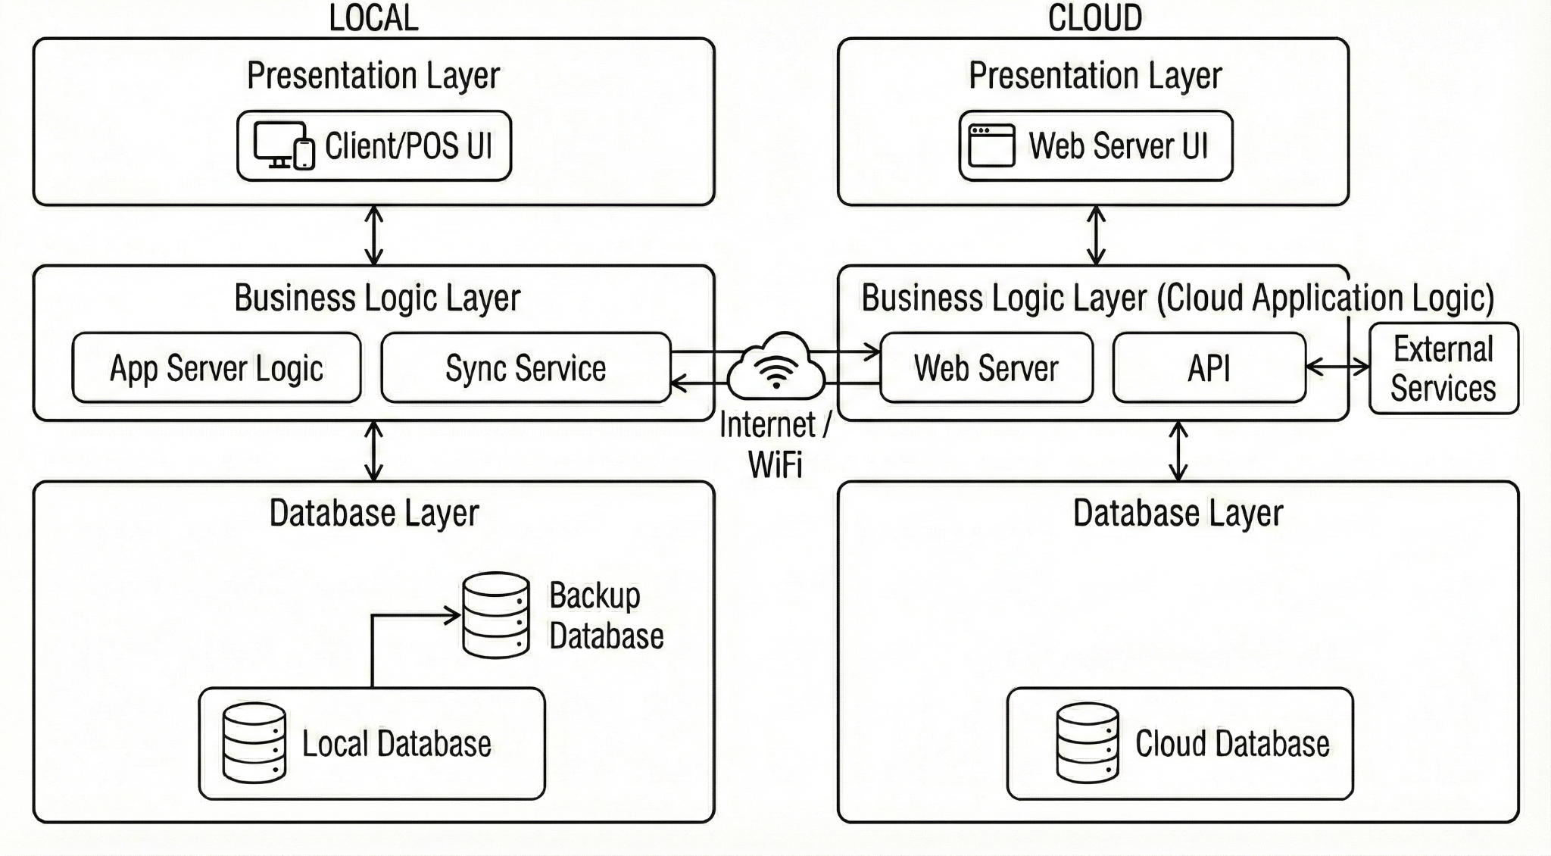*

Hình 1 Sơ đồ cấu trúc hệ thống

# Components description

## Decomposition description

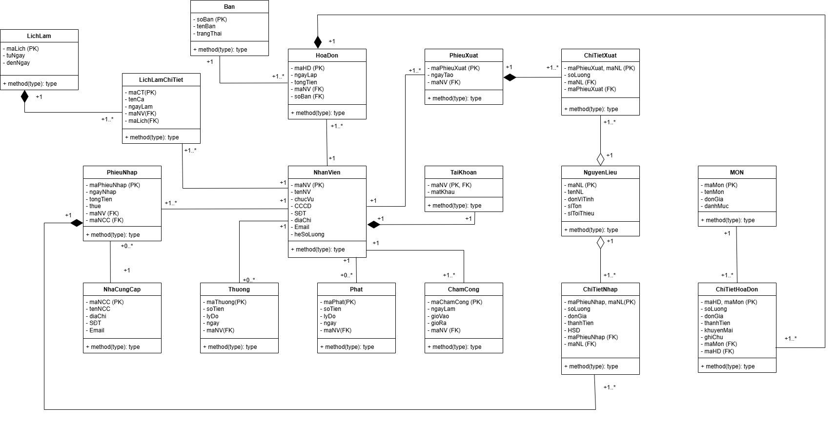

Hình 2 Class diagram

# Database description

## Database logical design

### Table design (based on class design)

**Ban** (soBan (PK), tenBan, trangThai)

**NhanVien** (maNV (PK), tenNV, chucVu, CCCD, SĐT, diaChi, Email, heSoLuong)

**TaiKhoan** (maNV (PK)***,*** matKhau, *maNV(FK)*)

**NhaCungCap** (maNCC (PK)**,** tenNCC, diaChi, SĐT, email)

**NguyenLieu** (maNL (PK), tenNL, donViTinh, slTon, slToiThieu)

**Mon** (maMon (PK), tenMon, donGia, danhMuc)

**PhieuNhap** (maPhieuNhap (PK), ngayNhap, tongTien, thue, *maNV (FK), maNCC (FK)*)

**ChiTietNhap** (maPhieuNhap (PK), maNL (PK), soLuong, donGia, HSD, *maNL (FK)*, *maNL (FK)* )

**PhieuXuat** (maPhieuXuat (PK), ngayTao, maNV (FK))

**ChiTietXuat** (maPhieuXuat, maNL (PK), soLuong, *maPhieuXuat(FK), maNL(FK)*)

**HoaDon** (maHD (PK), ngayLap, tongTien, *maNV (FK), soBan (FK)*)

**ChiTietHoaDon** (maHD (PK), maMon (PK), soLuong, donGia, thanhTien, khuyenMai, ghiChu, maHD (FK), *maMon (FK)*)

**ChamCong** (maChamCong (PK), ngayLam, gioVao, gioRa, *maNV (FK)*)

**Thuong** (maThuong (PK), soTien, lyDo, ngay, *maNV (FK)*)

**Phat** (maPhat (PK), soTien, lyDo, ngay, *maNV (FK)*)

**LichLam** (maLich (PK), tuNgay, denNgay)

**LichLamChiTiet** (maCT (PK), tenCa, ngayLam, *maNV (FK), maLich (FK)*)

### Normalization

**Ban** (soBan (PK), tenBan, trangThai)

→ Đạt chuẩn **2NF**

**NhanVien** (maNV (PK), tenNV, chucVu, CCCD, SĐT, diaChi, Email, heSoLuong)

→ Đạt chuẩn **2NF**

**TaiKhoan** (maNV (PK)***,*** matKhau, *maNV(FK)*)

→ Đạt chuẩn **2NF**

**NhaCungCap** (maNCC (PK)**,** tenNCC, diaChi, SĐT, email)

→ Đạt chuẩn **2NF**

**NguyenLieu** (maNL (PK), tenNL, donViTinh, slTon, slToiThieu)

→ Đạt chuẩn **2NF**

**Mon** (maMon (PK), tenMon, donGia, danhMuc)

→ Đạt chuẩn **2NF**

**PhieuNhap** (maPhieuNhap (PK), ngayNhap, tongTien, thue, *maNV (FK), maNCC (FK)*)

→ Đạt chuẩn **2NF**

**ChiTietNhap** (maPhieuNhap (PK), maNL (PK), soLuong, donGia, HSD, *maNL (FK)*, *maNL (FK)* )

→ Đạt chuẩn **2NF**

**PhieuXuat** (maPhieuXuat (PK), ngayTao, maNV (FK))

→ Đạt chuẩn **2NF**

**ChiTietXuat** (maPhieuXuat, maNL (PK), soLuong, *maPhieuXuat(FK), maNL(FK)*)

→ Đạt chuẩn **2NF**

**HoaDon** (maHD (PK), ngayLap, tongTien, *maNV (FK), soBan (FK)*)

→ Đạt chuẩn **2NF**

**ChiTietHoaDon** (maHD (PK), maMon (PK), soLuong, donGia, thanhTien, khuyenMai, ghiChu, maHD (FK), *maMon (FK)*)

→ Đạt chuẩn **2NF**

**ChamCong** (maChamCong (PK), ngayLam, gioVao, gioRa, *maNV (FK)*)

→ Đạt chuẩn **2NF**

**Thuong** (maThuong (PK), soTien, lyDo, ngay, *maNV (FK)*)

→ Đạt chuẩn **2NF**

**Phat** (maPhat (PK), soTien, lyDo, ngay, *maNV (FK)*)

→ Đạt chuẩn **2NF**

**LichLam** (maLich (PK), tuNgay, denNgay)

→ Đạt chuẩn **2NF**

**LichLamChiTiet** (maCT (PK), tenCa, ngayLam, *maNV (FK), maLich (FK)*)

→ Đạt chuẩn **2NF**

### Database diagram

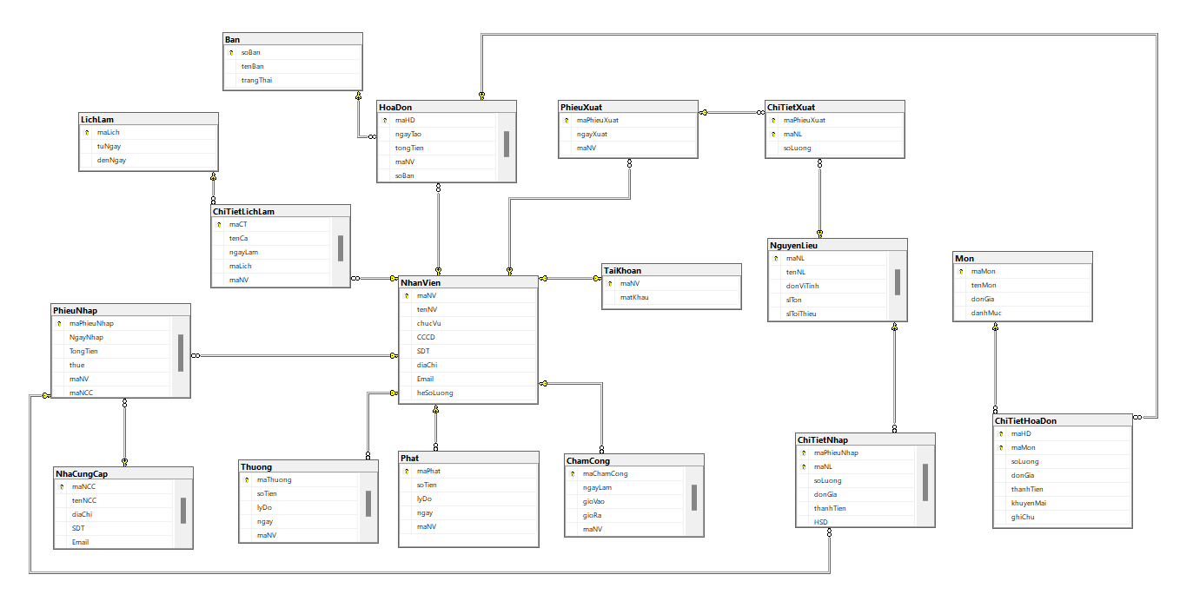

Hình 3 Database diagram

## Database physical design

### Bảng nhà cung cấp

|  |  |  |  |  |
| --- | --- | --- | --- | --- |
| **No.** | **Column name** | **Datatype** | **Constraints** | **Notes** |
| 1 | maNCC | VARCHAR(10) | PRIMARY KEY | Mã nhà cung cấp |
| 2 | tenNCC | NVARCHAR(50) | NOT NULL | Tên nhà cung cấp |
| 3 | diaChi | NVARCHAR(100) | NOT NULL | Địa chỉ |
| 4 | SDT | CHAR(10) | UNIQUE AND CHECK(ISNUMERIC(SDT)=1) | Số điện thoại |
| 5 | Email | NVARCHAR(50) | CHECK(Email like ‘%@%’) | Email NCC |

### Bảng nhân viên

|  |  |  |  |  |
| --- | --- | --- | --- | --- |
| **No.** | **Column name** | **Datatype** | **Constraints** | **Notes** |
| 1 | maNV | VARCHAR(10) | PRIMARY KEY | Mã nhân viên |
| 2 | tenNV | NVARCHAR(50) | NOT NULL | Tên nhân viên |
| 3 | chucVu | NVARCHAR(20) | CHECK (chucVu IN (N’Quản lý’, N’Nhân viên’)) | Chức vụ |
| 4 | CCCD | NVARCHAR(20) | NOT NULL | Số căn cước |
| 5 | SDT | CHAR(10) | UNIQUE AND CHECK(ISNUMERIC(SDT)=1) | Số điện thoại |
| 6 | diaChi | NVARCHAR(100) | NOT NULL | Địa chỉ |
| 7 | Email | NVARCHAR(50) | CHECK(Email like ‘%@%’) | Email |
| 8 | heSoLuong | FLOAT | NOT NULL | Hệ số lương |

### Bảng thưởng

|  |  |  |  |  |
| --- | --- | --- | --- | --- |
| **No.** | **Column name** | **Datatype** | **Constraints** | **Notes** |
| 1 | maThuong | VARCHAR(10) | PRIMARY KEY | Mã thưởng |
| 2 | soTien | MONEY | CHECK(soTien >= 0) | Số tiền thưởng |
| 3 | lyDo | NVARCHAR(50) |  | Lý do thưởng |
| 4 | ngay | DATETIME | CHECK(ngay <= GETDATE()) | Ngày thưởng |
| 5 | maNV | VARCHAR(10) | FOREIGN KEY | Mã nhân viên |

### Bảng phạt

|  |  |  |  |  |
| --- | --- | --- | --- | --- |
| **No.** | **Column name** | **Datatype** | **Constraints** | **Notes** |
| 1 | maPhat | VARCHAR(10) | PRIMARY KEY | Mã phạt |
| 2 | soTien | MONEY | CHECK(soTien >= 0) | Số tiền phạt |
| 3 | lyDo | NVARCHAR(50) | NOT NULL | Lý do phạt |
| 4 | ngay | DATETIME | CHECK(ngay <= GETDATE()) | Ngày phạt |
| 5 | maNV | VARCHAR(10) | FOREIGN KEY | Mã nhân viên |

### Bảng chấm công

|  |  |  |  |  |
| --- | --- | --- | --- | --- |
| **No.** | **Column name** | **Datatype** | **Constraints** | **Notes** |
| 1 | maChamCong | VARCHAR(10) | PRIMARY KEY | Mã chấm công |
| 2 | ngayLam | DATETIME | CHECK(ngayLam <= GETDATE()) | Ngày làm |
| 3 | gioVao | TIME | NOT NULL | Giờ vào |
| 4 | gioRa | TIME | NOT NULL, CHECK(gioRa > gioVao) | Giờ ra |
| 5 | maNV | VARCHAR(10) | FOREIGN KEY | Mã nhân viên |

### Bảng tài khoản

|  |  |  |  |  |
| --- | --- | --- | --- | --- |
| **No.** | **Column name** | **Datatype** | **Constraints** | **Notes** |
| 1 | maNV | VARCHAR(10) | PRIMARY KEY,  FOREIGN KEY | Mã nhân viên |
| 2 | matKhau | VARCHAR(50) | NOT NULL | Mật khẩu |

### Bảng phiếu nhập

|  |  |  |  |  |
| --- | --- | --- | --- | --- |
| **No.** | **Column name** | **Datatype** | **Constraints** | **Notes** |
| 1 | maPhieuNhap | VARCHAR(10) | PRIMARY KEY | Mã phiếu nhập |
| 2 | NgayNhap | DATETIME | CHECK(NgayNhap <= GETDATE()) | Ngày nhập |
| 3 | TongTien | MONEY | CHECK(TongTien >= 0) | Tổng tiền |
| 4 | thue | MONEY | CHECK(thue >= 0) | Thuế |
| 5 | maNV | VARCHAR(10) | FOREIGN KEY | Mã nhân viên |
| 6 | maNCC | VARCHAR(10) | FOREIGN KEY | Mã nhà cung cấp |

### Bảng nguyên liệu

|  |  |  |  |  |
| --- | --- | --- | --- | --- |
| **No.** | **Column name** | **Datatype** | **Constraints** | **Notes** |
| 1 | maNL | VARCHAR(10) | PRIMARY KEY | Mã nguyên liệu |
| 2 | tenNL | NVARCHAR(50) | NOT NULL | Tên nguyên liệu |
| 3 | donViTinh | NVARCHAR(30) | NOT NULL | Đơn vị tính |
| 4 | slTon | INT | CHECK(slTon >= 0) | Số lượng tồn |
| 5 | slToiThieu | INT | CHECK(slToiThieu >= 0) | Số lượng tối thiểu |

### Bảng chi tiết nhập

|  |  |  |  |  |
| --- | --- | --- | --- | --- |
| **No.** | **Column name** | **Datatype** | **Constraints** | **Notes** |
| 1 | maPhieuNhap | VARCHAR(10) | PRIMARY KEY,  FOREIGN KEY | Mã phiếu nhập |
| 2 | maNL | VARCHAR(10) | PRIMARY KEY,  FOREIGN KEY | Mã nguyên liệu |
| 3 | soLuong | INT | CHECK(soLuong > 0) | Số lượng nhập |
| 4 | donGia | MONEY | CHECK(donGia >= 0) | Đơn giá |
| 5 | thanhTien | MONEY | CHECK(thanhTien >= 0) | Thành tiền |
| 6 | HSD | DATETIME | CHECK(HSD>GETDATE()) | Hạn sử dụng |

### Phiếu xuất kho

|  |  |  |  |  |
| --- | --- | --- | --- | --- |
| **No.** | **Column name** | **Datatype** | **Constraints** | **Notes** |
| 1 | maPhieuXuat | VARCHAR(10) | PRIMARY KEY | Mã phiếu xuất |
| 2 | ngayXuat | DATETIME | CHECK(ngayXuat <= GETDATE()) | Ngày xuất |
| 3 | maNV | VARCHAR(10) | FOREIGN KEY | Nhân viên xuất |

### Bảng chi tiết xuất kho

|  |  |  |  |  |
| --- | --- | --- | --- | --- |
| **No.** | **Column name** | **Datatype** | **Constraints** | **Notes** |
| 1 | maPhieuXuat | VARCHAR(10) | PRIMARY KEY,  FOREIGN KEY | Mã phiếu xuất |
| 2 | maNL | VARCHAR(10) | PRIMARYKEY,  FOREIGN KEY | Mã nguyên liệu |
| 3 | soLuong | INT | CHECK(soLuong > 0) | Số lượng xuất |

### Bảng bàn

|  |  |  |  |  |
| --- | --- | --- | --- | --- |
| **No.** | **Column name** | **Datatype** | **Constraints** | **Notes** |
| 1 | soBan | INT | PRIMARY KEY | Số bàn |
| 2 | tenBan | NVARCHAR(50) | NOT NULL | Tên bàn |
| 3 | trangThai | NVARCHAR(20) | CHECK(trangThai IN (N'Trống', N'Có khách')) | Trạng thái |

### Bảng món

|  |  |  |  |  |
| --- | --- | --- | --- | --- |
| **No.** | **Column name** | **Datatype** | **Constraints** | **Notes** |
| 1 | maMon | VARCHAR(10) | PRIMARY KEY | Mã món |
| 2 | tenMon | NVARCHAR(50) | NOT NULL | Tên món |
| 3 | donGia | MONEY | CHECK(donGia >= 0) | Giá bán |
| 4 | danhMuc | NVARCHAR(50) | NOT NULL | Loại món |

### Bảng hóa đơn

|  |  |  |  |  |
| --- | --- | --- | --- | --- |
| **No.** | **Column name** | **Datatype** | **Constraints** | **Notes** |
| 1 | maHD | VARCHAR(10) | PRIMARY KEY | Mã hóa đơn |
| 2 | ngayTao | DATETIME | CHECK(ngayTao <= GETDATE()) | Ngày lập hóa đơn |
| 3 | tongTien | MONEY | CHECK(tongTien >= 0) | Tổng tiền hóa đơn |
| 4 | maNV | VARCHAR(10) | FOREIGN KEY | Nhân viên lập |
| 5 | soBan | INT | FOREIGN KEY | Bàn phục vụ |

### Bảng chi tiết hóa đơn

|  |  |  |  |  |
| --- | --- | --- | --- | --- |
| **No.** | **Column name** | **Datatype** | **Constraints** | **Notes** |
| 1 | maHD | VARCHAR(10) | PRIMARY KEY,  FOREIGN KEY | Mã hóa đơn |
| 2 | maMon | VARCHAR(10) | PRIMARYKEY,  FOREIGN KEY | Mã món |
| 3 | soLuong | INT | CHECK(soLuong > 0) | Số lượng món |
| 4 | donGia | MONEY | CHECK(donGia >= 0) | Đơn giá thời điểm bán |
| 5 | thanhTien | MONEY | CHECK(thanhTien >= 0) | Thành tiền |
| 6 | khuyenMai | INT |  | Khuyến mãi |
| 7 | ghiChu | NVARCHAR(100) |  | Ghi chú |

### Bảng lịch làm

|  |  |  |  |  |
| --- | --- | --- | --- | --- |
| **No.** | **Column name** | **Datatype** | **Constraints** | **Notes** |
| 1 | maLich | VARCHAR(10) | PRIMARY KEY | Mã lịch làm |
| 2 | tuNgay | DATETIME | CHECK(tuNgay <= GETDATE()) | Từ ngày |
| 3 | denNgay | DATETIME | CHECK(denNgay >= tuNgaytuNgay) | Đến ngày |

### Bảng chi tiết lịch làm

|  |  |  |  |  |
| --- | --- | --- | --- | --- |
| **No.** | **Column name** | **Datatype** | **Constraints** | **Notes** |
| 1 | maCT | VARCHAR(10) | PRIMARY KEY | Mã lịch làm chi tiết |
| 2 | tenCa | NVARCHAR(50) | NOT NULL | Tên ca làm |
| 3 | ngayLam | DATETIME | CHECK(ngayLam <= GETDATE()) | Ngày làm |
| 4 | maLich | VARCHAR(10) | FOREIGN KEY | Mã lịch làm |
| 5 | maNV | VARCHAR(10) | FOREIGN KEY | Mã nhân viên |

## Bảng ước lượng

### Bảng Bàn

|  |  |
| --- | --- |
| **Bảng: Ban** | |
| **Tên cột** | **Dung lượng (byte)** |
| soBan (PK) | 4 |
| tenBan | 102 |
| trangThai | 42 |
| Tổng | 148 |
| Overhead 30% | 44,4 |
| Tổng dung lượng lưu trữ cho 1 bản ghi | 192.4 |
| Số lượng bản ghi khởi tạo ban đầu | 20 |
| Tổng dung lượng lưu trữ ban đầu | 3840 |
| Ước lượng dữ liệu gia tăng/tháng | 0 |
| Dung lượng lưu trữ sau 1 năm | 3840 byte |

### Bảng Lịch làm

|  |  |
| --- | --- |
| **Bảng: Lichlam** | |
| **Tên cột** | **Dung lượng (byte)** |
| maLich (PK) | 4 |
| tuNgay | 3 |
| denNgay | 3 |
| Tổng | 10 |
| Overhead 30% | 3 |
| Tổng dung lượng lưu trữ cho 1 bản ghi | 13 |
| Số lượng bản ghi ban đầu | 3,650 (2 ca/ngày × 1825 ngày) |
| Tổng dung lượng lưu trữ ban đầu | 47,45 |
| Ước lượng dữ liệu gia tăng/tháng | ≈ 60 bản ghi |
| Dung lượng lưu trữ sau 1 năm | 47,450 + (60 × 13 × 12) = 56,810 byte |

### Bảng Lịch làm chi tiết

|  |  |
| --- | --- |
| **Bảng: LichLamChiTiet** | |
| **Tên cột** | **Dung lượng (byte)** |
| maCT (PK) | 4 |
| tenCa | 10 |
| ngayLam | 3 |
| maNV | 4 |
| maLich | 4 |
| Tổng | 25 |
| Overhead 30% | 7.5 |
| Tổng dung lượng lưu trữ cho 1 bản ghi | 32.5 |
| Số lượng bản ghi khởi tạo ban đầu | 10,950 (3 NV × 2 ca × 1825) |
| Tổng dung lượng lưu trữ ban đầu | 355 |
| Ước lượng dữ liệu gia tăng/tháng | 180 bản ghi |
| Dung lượng lưu trữ sau 1 năm | 355,000 + (180 × 32.5 × 12) = 425,000 byte (~425 KB) |

### Bảng Hóa đơn

|  |  |
| --- | --- |
| **Bảng: HoaDon** | |
| **Tên cột** | **Dung lượng (byte)** |
| maHD (PK) | 10 |
| ngayLap | 8 |
| tongTien | 8 |
| maNV | 10 |
| soBan | 4 |
| Tổng | 40 |
| Overhead 30% | 11.1 |
| Tổng dung lượng cho 1 bản ghi | 52 |
| Số lượng bản ghi ban đầu | 100 |
| Tổng dung lượng lưu trữ ban đầu | 5200 |
| Ước lượng dữ liệu gia tăng/tháng | 100 |
| Dung lượng lưu trữ sau 1 năm | 67600 |

### Bảng Chi tiết xuất

|  |  |
| --- | --- |
| **Bảng: ChiTietXuat** | |
| **Tên cột** | **Dung lượng (byte)** |
| maPhieuXuat | 12 |
| maNL | 12 |
| soLuong | 4 |
|  |  |
| Tổng dung lượng 1 bản ghi | 28 |
| Overhead 30% | 8,4 |
| Tổng sau overhead | 36,4 |
| Số bản ghi ban đầu | 40 |
| Dung lượng ban đầu | 1456 |
| Tăng trưởng/tháng | 30 |
| Dung lượng sau 1 năm | 14560 |

### Bảng Nguyên liệu

|  |  |
| --- | --- |
| **Bảng: NguyenLieu** | |
| **Tên cột** | **Dung lượng (byte)** |
| maNL | 10 |
| tenNL | 100 |
| donViTinh | 60 |
| slTon | 4 |
| sToiThieu | 4 |
| Tổng | 178 |
| Overhead 30% | 21.2 |
| Tổng sau overhead | 231,4 |
| Số bản ghi ban đầu | 10 |
| Dung lượng ban đầu | 2314 |
| Tăng trưởng/tháng | 0,3 |
| Dung lượng sau 1 năm | 3147,04 |

### Bảng Món

|  |  |
| --- | --- |
| **Bảng: Mon** | |
| **Tên cột** | **Dung lượng (byte)** |
| maMon | 8 |
| tenMon | 102 |
| donGia | 8 |
| danhMuc | 102 |
| Tổng | 220 |
| Overhead 30% | 66 |
| Tổng sau overhead | 286 |
| Dung lượng ban đầu | 11440 |
| Tăng trưởng/Tháng | 0,3 |
| Dung lượng sau 1 năm | 12469,6 |

### Bảng Chi tiết nhập

|  |  |
| --- | --- |
| **Bảng: ChiTietNhap** | |
| **Tên cột** | **Dung lượng (byte)** |
| maPhieuNhap | 10 |
| maNL | 10 |
| soLuong | 4 |
| donGia | 8 |
| thanhTien | 8 |
| HSD | 8 |
| Tổng | 48 |
| Overhead 30% | 14,4 |
| Tổng sau overhead | 62,4 |
| Số bản ghi ban đầu | 100 |
| Dung lượng ban đầu | 6240 |
| Tăng trưởng/tháng | 5 |
| Dung lượng sau 1 năm | 9984 |

### Bảng Chi tiết hóa đơn

|  |  |
| --- | --- |
| **Bảng ước lượng – ChiTietHoaDon** | |
| **Tên cột** | **Dung lượng (byte)** |
| maHD | 8 |
| maMon | 8 |
| soLuong | 4 |
| donGia | 4 |
| thanhTien | 4 |
| khuyenMai | 4 |
| ghiChu | 50 |
| Tổng | 82 |
| Overhead 30% | 24.6 |
| Tổng sau overhead | 106.6 |
| Số bản ghi ban đầu | 1,5 |
| Dung lượng ban đầu | 159,9 |
| Tăng trưởng/tháng | 1,500 bản ghi |
| Dung lượng sau 1 năm | 2,078,700 (~2.08 MB) |

### Bảng Phiếu xuất

|  |  |
| --- | --- |
| **Bảng: Phieuxuat** | |
| **Tên cột** | **Dung lượng (byte)** |
| maPhieuXuat | 10 |
| ngayXuat | 8 |
| maNV | 10 |
| Tổng dung lượng 1 bản ghi | 28 |
| Overhead 30% | 7.1 |
| Tổng sau overhead | 36,4 |
| Số bản ghi ban đầu | 100 |
| Dung lượng ban đầu | 3640 |
| Tăng trưởng/tháng | 20 |
| Dung lượng sau 1 năm | 12376 |

### Bảng Nhà cung cấp

|  |  |
| --- | --- |
| **Bảng: NhaCungCap** | |
| **Tên cột** | **Dung lượng (byte)** |
| maNCC | 10 |
| tenNCC | 100 |
| diaChi | 200 |
| SDT | 10 |
| Email | 100 |
| Tổng | 420 |
| Overhead 30% | 126 |
| Dung lượng / 1 bản ghi | 546 |
| Số bản ghi ban đầu | 20 |
| Tổng dung lượng ban đầu | 10920 |
| Tăng/tháng | 1 |
| Dung lượng sau 1 năm | 17472 |

### Bảng Nhân viên

|  |  |
| --- | --- |
| **Bảng: NhanVien** | |
| **Tên cột** | **Dung lượng (byte)** |
| maNV | 10 |
| tenNV | 100 |
| chucVu | 40 |
| CCCD | 20 |
| SDT | 10 |
| diaChi | 200 |
| Email | 100 |
| heSoLuong | 8 |
| Tổng | 488 |
| Overhead 30% | 146 |
| Dung lượng / bản ghi | 634 |
| Bản ghi ban đầu | 10 |
| Tổng ban đầu | 6430 |
| Tăng/tháng | 0 |
| Dung lượng sau 1 năm | 6340 |

### Bảng Tài khoản

|  |  |
| --- | --- |
| **Bảng: TaiKhoan** | |
| **Tên cột** | **Dung lượng (byte)** |
| maNV | 10 |
| matKhau | 50 |
| Tổng | 60 |
| Overhead 30% | 18 |
| Dung lượng / bản ghi | 78 |
| Bản ghi ban đầu | 10 |
| Dung lượng ban đầu | 780 |
| Tăng/tháng | 0 |
| Dung lượng sau 1 năm | 780 |

### Bảng Thưởng

|  |  |
| --- | --- |
| **Bảng: Thuong** | |
| Tên cột | **Dung lượng (byte)** |
| maThuong | 10 |
| soTien | 8 |
| lyDo | 100 |
| ngay | 8 |
| maNV | 10 |
| Tổng | 136 |
| Overhead 30% | 40,8 |
| Dung lượng / bản ghi | 176,8 |
| Bản ghi ban đầu | 15 |
| Dung lượng ban đầu | 2652 |
| Tăng/tháng | 2 |
| Dung lượng sau 1 năm | 6895,2 |

### Bảng Phạt

|  |  |
| --- | --- |
| **Bảng: Phat** | |
| **Tên cột** | **Dung lượng (byte)** |
| maPhat | 10 |
| soTien | 8 |
| lyDo | 100 |
| ngay | 8 |
| maNV | 10 |
| Tổng | 136 |
| Overhead 30% | 40,8 |
| Dung lượng / bản ghi | 176,8 |
| Bản ghi ban đầu | 10 |
| Dung lượng ban đầu | 1768 |
| Tăng/tháng | 5 |
| Dung lượng sau 1 năm | 12376 |

### Bảng Chấm công

|  |  |
| --- | --- |
| **Bảng: ChamCong** | |
| Tên cột | **Dung lượng (byte)** |
| maChamCong | 10 |
| ngayLam | 8 |
| gioVao | 8 |
| gioRa | 8 |
| maNV | 10 |
| Tổng | 44 |
| Overhead 30% | 13,2 |
| Dung lượng / bản ghi | 57,2 |
| Bản ghi ban đầu | 100 |
| Dung lượng ban đầu | 5720 |
| Tăng/tháng | 2 |
| Dung lượng sau 1 năm | 7092,8 |

### Bảng Phiếu nhập

|  |  |
| --- | --- |
| **Bảng: PhieuNhap** | |
| **Tên cột** | **Dung lượng (byte)** |
| maPhieuNhap | 10 |
| ngayNhap | 8 |
| tongTien | 8 |
| thue | 8 |
| maNV | 10 |
| maNCC | 10 |
| Tổng | 54 |
| Overhead 30% | 16,2 |
| Dung lượng / bản ghi | 70,2 |
| Bản ghi ban đầu | 50 |
| Dung lượng ban đầu | 3510 |
| Tăng/tháng | 5 |
| Dung lượng sau 1 năm | 7722 |

# External interfaces

## User interfaces

*Describe interfaces with the various system users. Even if this information could already be described in previous related documents (i.e. SRS or analysis documents), in this section the description of this interfaces could be more specifically done as the blueprints to be followed by designers, programmers and testers.*

### Screen flow

#### Khách hàng

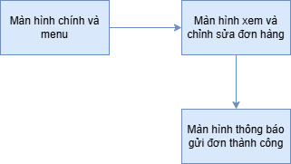

#### Nhân viên

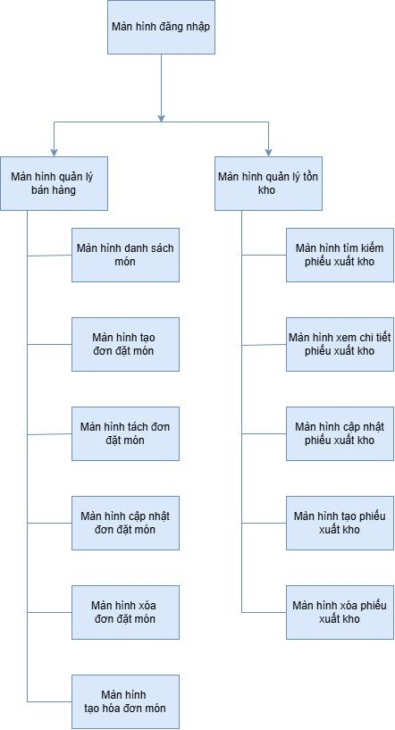

#### Quản lý

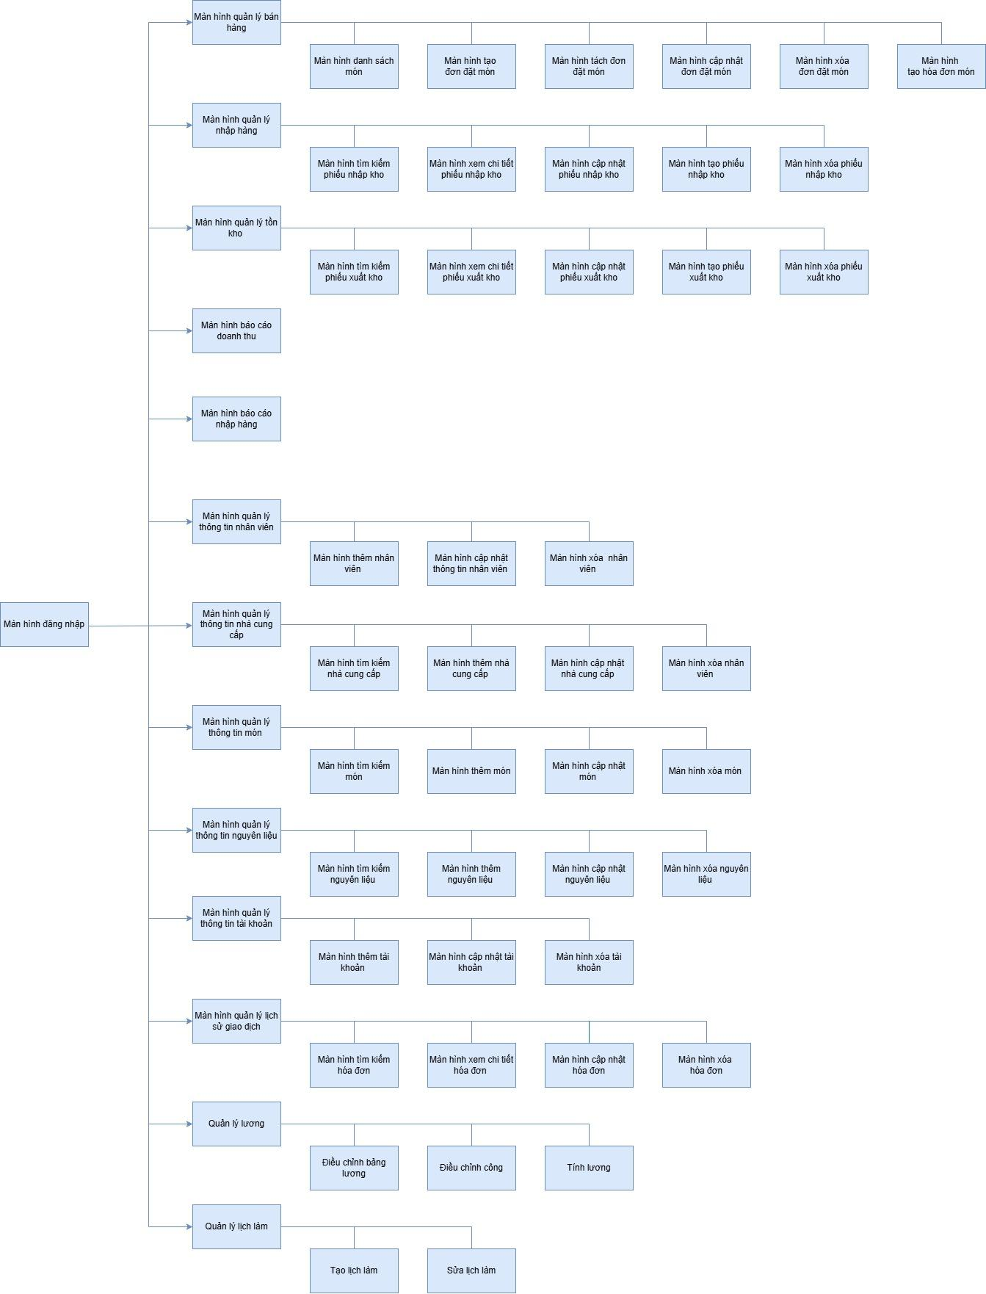

### Screen specification

**A. WEB APP:**

* **MÀN HÌNH QUẢN LÝ:**

#### Màn hình đăng nhập:

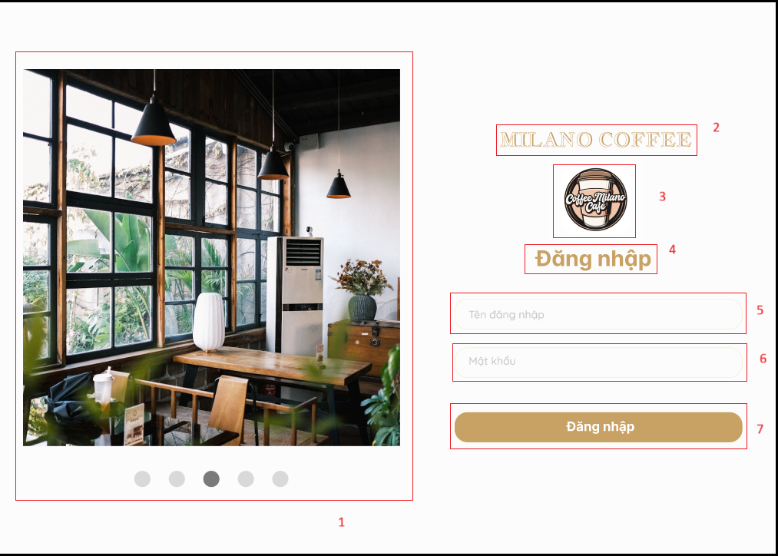

Hình 4 Màn hình đăng nhập.

|  |  |  |  |
| --- | --- | --- | --- |
| STT | Loại | Mô tả | Ghi chú |
| 1 | Image and Dots/Pagination | Hình ảnh gợi không khí quán cà phê.  Gồm 5 chấm tròn nhỏ bên dưới hình ảnh ngụ ý có nhiều hình ảnh xoay vòng (carousel) |  |
| 2 | Text cứng | Hiển thị tên thương hiệu "MILANO COFFEE". |  |
| 3 | Logo | Hiển thị logo của Milano Coffee. |  |
| 4 | Text cứng | Hiển thị tiêu đề "Đăng nhập"Heading chính cho form. |  |
| 5 | Text Input | Trường nhập liệu cho Tên đăng nhập. |  |
| 6 | Text Input | Trường nhập liệu cho Mật khẩu. |  |
| 7 | Button | Hiển thị Text cứng "Đăng nhập". Sự kiện: Khi nhấn nút, nếu đăng nhập thành công, hệ thống sẽ điều hướng đến màn hình Quản lý bán hàng. |  |

#### Màn hình quản lý bán hàng.

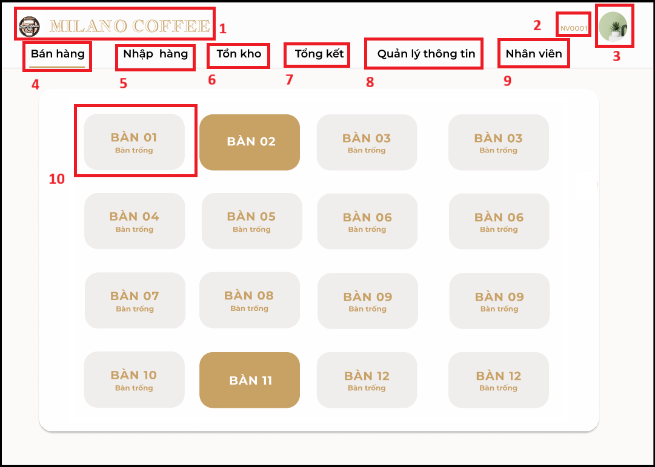

Hình 5 Màn hình quản lý bán hàng.

|  |  |  |  |
| --- | --- | --- | --- |
| STT | Loại | Mô tả | Ghi chú |
| 1 | Logo | * Hiển thị logo của Milano coffee |  |
| 2 | Text | * Hiển thị mã nhân viên |  |
| 3 | Button | * Hiển thị avatar của tài khoản * Sự kiện: Khi nhấn vào thì sẽ điều hướng màn hình đến màn hình hiển thị thông tin tài khoản của chính tài khoản đó |  |
| 4 | Button | * Hiển thị cứng “Bán hàng” * Sự kiện: Khi nhấn vào ô, sẽ chuyển qua màn hình chức năng bán hàng. |  |
| 5 | Button | * Hiển thị cứng “Nhập hàng” * Sự kiện: Khi nhấn vào ô, sẽ chuyển sang màn hình chức năng nhập hàng. |  |
| 6 | Button | * Hiển thị cứng “Tồn kho” * Sự kiện: Khi nhấn vào ô, sẽ chuyển sang màn hình chức năng tồn kho. |  |
| 7 | Button | * Hiển thị cứng “Tổng kết” * Sự kiện: Khi nhấn vào ô, sẽ hiện drop list gồm các chức năng của tổng kết. |  |
| 8 | Button | * Hiển thị cứng “quản lý thông tin” * Sự kiện: Khi nhấn vào ô, sẽ hiện drop list gồm các chức năng của quản lý thông tin. |  |
| 9 | Button | * Hiển thị cứng “Nhân viên” * Sự kiện: Khi nhấn vào ô, sẽ hiện drop list gồm các chức năng của quản lý nhân viên. |  |
| 10 | Button | * Hiển thị cứng “Bàn 1” * Sự kiện: Khi nhấn vào ô, sẽ hiện màn hình order thức uống |  |

##### Màn hình danh sách món

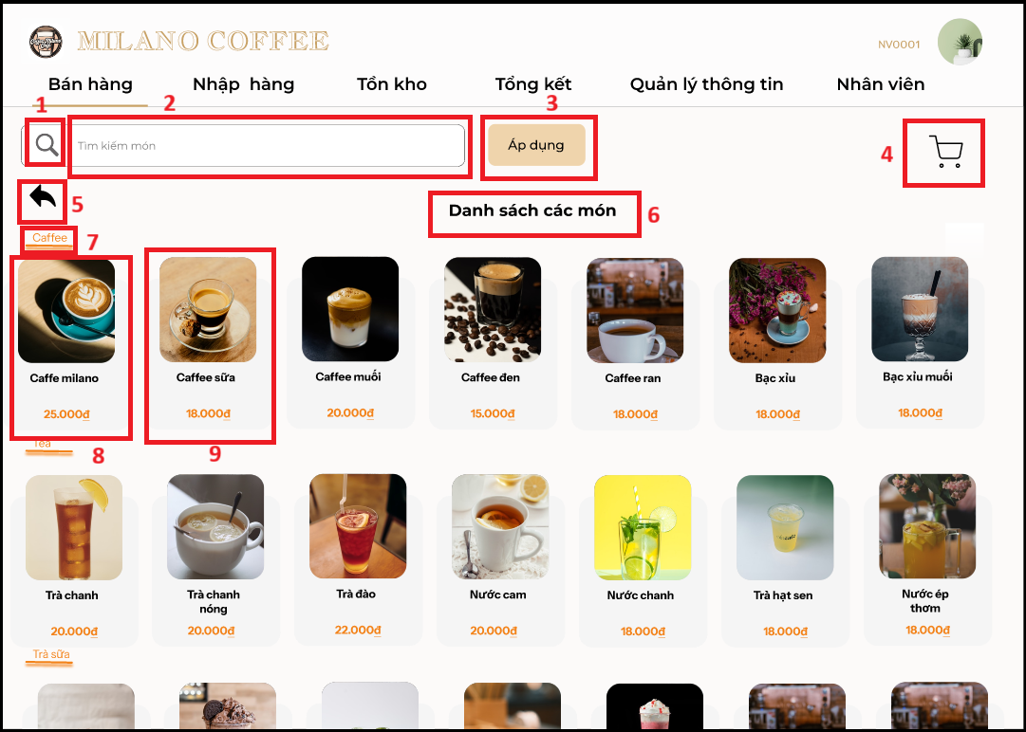

Hình 6 Màn hình danh sách món

|  |  |  |  |
| --- | --- | --- | --- |
| STT | Loại | Mô tả | Ghi chú |
| 1 | Logo | * Hiển thị logo hình kính lúp. |  |
| 2 | Text  Input | * Hiển thị ô trống nhập tên hoặc mã món cần tìm kiếm. |  |
| 3 | Button | * Hiển thị cứng “Áp dụng” * Sự kiện: Khi nhấn vào ô, sẽ chuyển sang màn hình các món cần tìm kiếm. |  |
| 4 | Button | * Hiển thị cứng logo hình giỏ hàng. * Sự kiện:   + Khi nhấn vào các món cần order, giỏ hàng sẽ chuyển sang màu đỏ và xuất hiện con số nhỏ bên cạnh tương đương với số món đã chọn.   + Khi nhấn vào logo, chuyển sang màn hình tạo đơn đặt món. |  |
| 5 | Button | * Hiển thị cứng logo dấu quay lại. * Sự kiện: sau khi nhấn vào logo, quay lại màn hình phía trước đó (màn hình chức năng bán hàng). |  |
| 6 | Text | * Hiển thị cứng “Chức năng các món” |  |
| 7 | Text | * Hiển thị cứng “Caffe” |  |
| 8 | Button | * Hiển thị cứng hình thức uống, giá tiền. * Sự kiện: Khi nhấn vào ô, số bên cạnh giỏ hàng tăng thêm một đơn vị. |  |
| 9 | Button | * Hiển thị cứng hình thức uống, giá tiền. * Sự kiện: Khi nhấn vào ô, số bên cạnh giỏ hàng tăng thêm một đơn vị. |  |

##### Màn hình tạo đơn đặt món

Hình 7 Màn hình tạo đơn đặt món.

|  |  |  |  |
| --- | --- | --- | --- |
| STT | Loại | Mô tả | Ghi chú |
| 1 | Button | * Hiển thị số bàn trống và số bàn đang hoạt động * Sự kiện:   + Khi nhấn bàn trống, sẽ hiện màn hình order thức uống.   + Khi nhấn vào bàn đang hoạt động, sẽ hiển thị màn hình đơn đã đặt món. |  |
| 2 | Text | Hiển thị mã đơn đặt. |  |
| 3 | Text | * Hiển thị cứng “Dùng tại bàn/Bàn-1”. |  |
| 4 | Text | * Hiển thị cứng “Tên sản phẩm + Số lượng + Thành tiền” |  |
| 5 | Text | * Hiển thị tên thức uống. |  |
| 6 | Button | * Hiển thị cứng “-” * Sự kiện: Khi nhấn vào ô, số lượng món trừ 1 đơn vị. |  |
| 7 | Text | * Hiển thị số lượng các món khách đã đặt. |  |
| 8 | Button | * Hiển thị cứng “+” * Sự kiện: Khi nhấn vào ô, số lượng món cộng 1 đơn vị. |  |
| 9 | Text | * Hiển thị giá tiền của thức uống khách đã đặt. |  |
| 10 | Button | * Hiển thị cứng “Thêm món”. * Sự kiện: Khi nhấn vào ô, màn hình sẽ chuyển sang giao diện trước đó (giao diện order món). |  |
| 11 | Text  Input | Hiển thị ô trống nhập % giảm giá. |  |
| 12 | Text | Hiển thị tổng tiền. |  |
| 13 | Button | * Hiển thị cứng “Tách đơn”. * Sự kiện: Khi nhấn vào ô, màn hình sẽ chuyển sang giao diện với chức năng tách hóa đơn. |  |
| 14 | Button | * Hiển thị cứng “Cập nhật”. * Sự kiện: Sau khi điều chỉnh số lượng các món nước trong đơn đặt, nhấn vào ô sẽ lưu lại số lượng món vừa chỉnh sửa. |  |
| 15 | Button | * Hiển thị cứng “Xóa”. * Sự kiện: Sau khi nhấn vào sẽ hiển thị thông báo “Xác nhận xóa”. |  |
| 16 | Button | * Hiển thị cứng “Thanh toán”. * Sự kiện: Sau khi nhấn vào sẽ hiển thị màn hình chứa hóa đơn thanh toán của các món order. |  |

##### Màn hình tách đơn đặt món

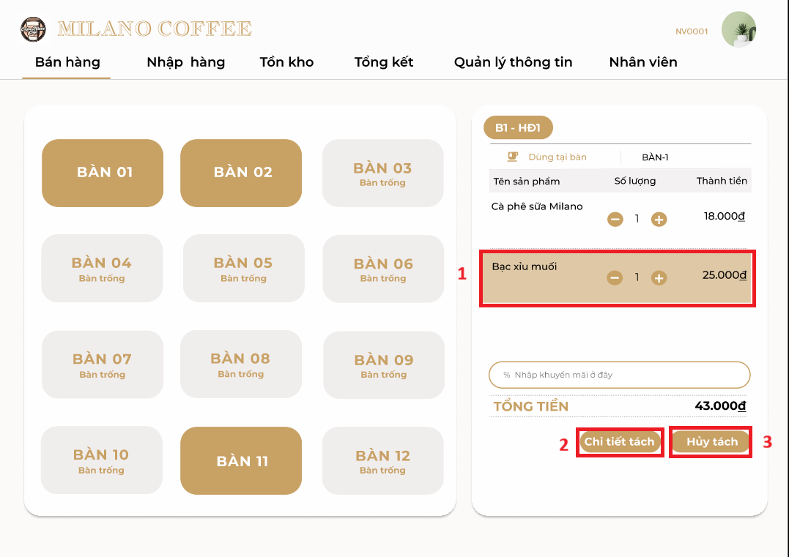

Hình 8 Màn hình tách đơn đặt món.

|  |  |  |  |
| --- | --- | --- | --- |
| STT | Loại | Mô tả | Ghi chú |
| 1 | Button | * Hiển thị tên món uống + số lượng + thành tiền món khách order. * Sự kiện: Khi nhấn vào sẽ xác nhận đây là món cần tách đơn. |  |
| 2 | Button | * Hiển thị cứng “Chi tiết tách”. * Sự kiện: khi nhấn vào sẽ hiển thị màn hình chi tiết những món cần tách đơn. |  |
| 3 | Button | * Hiển thị cứng “Hủy tách”. * Sự kiện: Khi nhấn vào sẽ hủy việc tách đơn. |  |

###### Màn hình chi tiết đơn tách

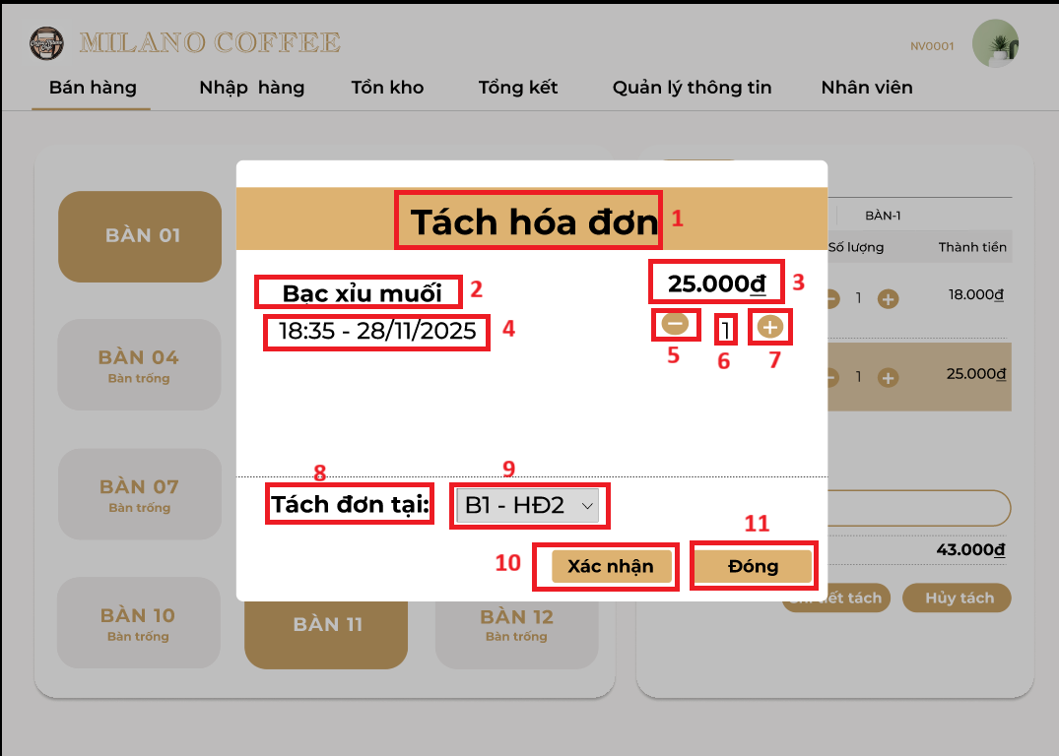

Hình 9 Màn hình chi tiết đơn tách.

|  |  |  |  |
| --- | --- | --- | --- |
| STT | Loại | Mô tả | Ghi chú |
| 1 | Text | * Hiển thị cứng “Tách hóa đơn”. |  |
| 2 | Text | * Hiển thị tên món muốn tách hóa đơn. |  |
| 3 | Text | * Hiển thị giá tiền của món muốn tách. |  |
| 4 | Text | * Hiển thị thời gian đặt món. |  |
| 5 | Button | * Hiển thị cứng “-” * Sự kiện: Khi nhấn vào ô, số lượng món trừ 1 đơn vị. |  |
| 6 | Text | * Hiển thị số lượng các món khách muốn tách. |  |
| 7 | Button | * Hiển thị cứng “+” * Sự kiện: Khi nhấn vào ô, số lượng món cộng 1 đơn vị. |  |
| 8 | Text | * Hiển thị cứng “Tách đơn tại:” |  |
| 9 | Button | * Hiển thị mã đơn sẽ được tách. * Sự kiện: Khi nhấn vào ô sẽ hiển thị drop list những mã đơn có thể tách. |  |
| 10 | Button | * Hiển thị cứng “Xác nhận”. * Sự kiện: Khi nhấn vào sẽ hiển thị một hóa đơn mới được tách từ đơn đặt món cũ. |  |
| 11 | Button | * Hiển thị cứng “Đóng”. * Sự kiện: khi nhấn vào sẽ hủy việc tách đơn và quay về màn hình trước đó. |  |

##### Màn hình đơn mới vừa tách

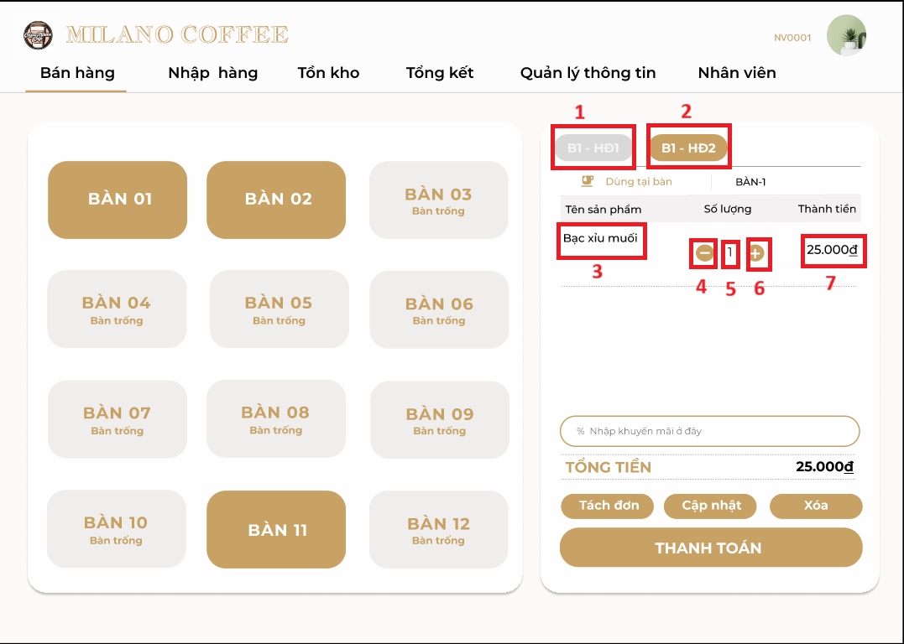

Hình 10 Màn hình đơn mới đã tách.

|  |  |  |  |
| --- | --- | --- | --- |
| STT | Loại | Mô tả | Ghi chú |
| 1 | Text | * Hiển thị mã đơn đặt cũ được tách trước đó. |  |
| 2 | Text | * Hiển thị mã đơn đặt mới vừa được tách. |  |
| 3 | Text | * Hiển thị tên món nước vừa tách. |  |
| 4 | Button | * Hiển thị cứng “-” * Sự kiện: Khi nhấn vào ô, số lượng món trừ 1 đơn vị. |  |
| 5 | Text | * Hiển thị số lượng các món khách muốn tách. |  |
| 6 | Button | * Hiển thị cứng “+” * Sự kiện: Khi nhấn vào ô, số lượng món cộng 1 đơn vị. |  |
| 7 | Text | * Hiển thị thành tiền của món thức uống. |  |

##### Màn hình cập nhật đơn đặt món

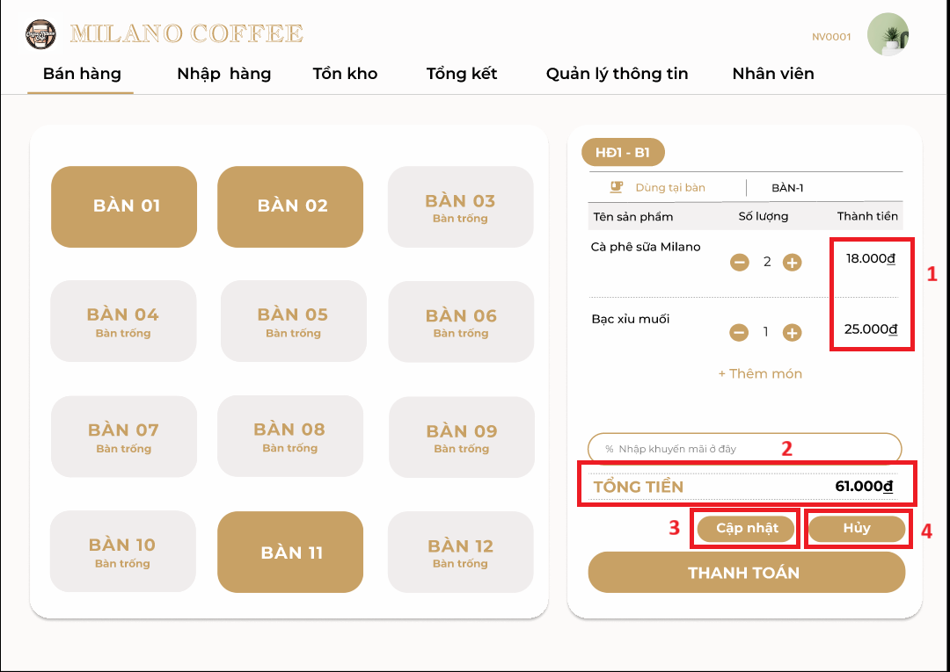

Hình 11 Màn hình cập nhật đơn đặt món.

|  |  |  |  |
| --- | --- | --- | --- |
| STT | Loại | Mô tả | Ghi chú |
| 1 | Text | * Hiển thị thành tiền của các món sau khi tăng/giảm số lượng. |  |
| 2 | Text | * Hiển thị tổng tiền sau khi tăng/giảm số lượng. |  |
| 3 | Button | * Hiển thị cứng “Cập nhật”. * Sự kiện: Sau khi điều chỉnh số lượng các món nước trong đơn đặt, nhấn vào ô sẽ lưu lại số lượng món vừa chỉnh sửa. |  |
| 4 | Button | * Hiển thị cứng “Hủy”. * Sự kiện: Sau khi nhấn vào sẽ hủy bỏ việc cập nhật, quay lại số lượng món như bàn đầu trước khi tăng/giảm. |  |

##### Màn hình xác nhận xóa bàn.

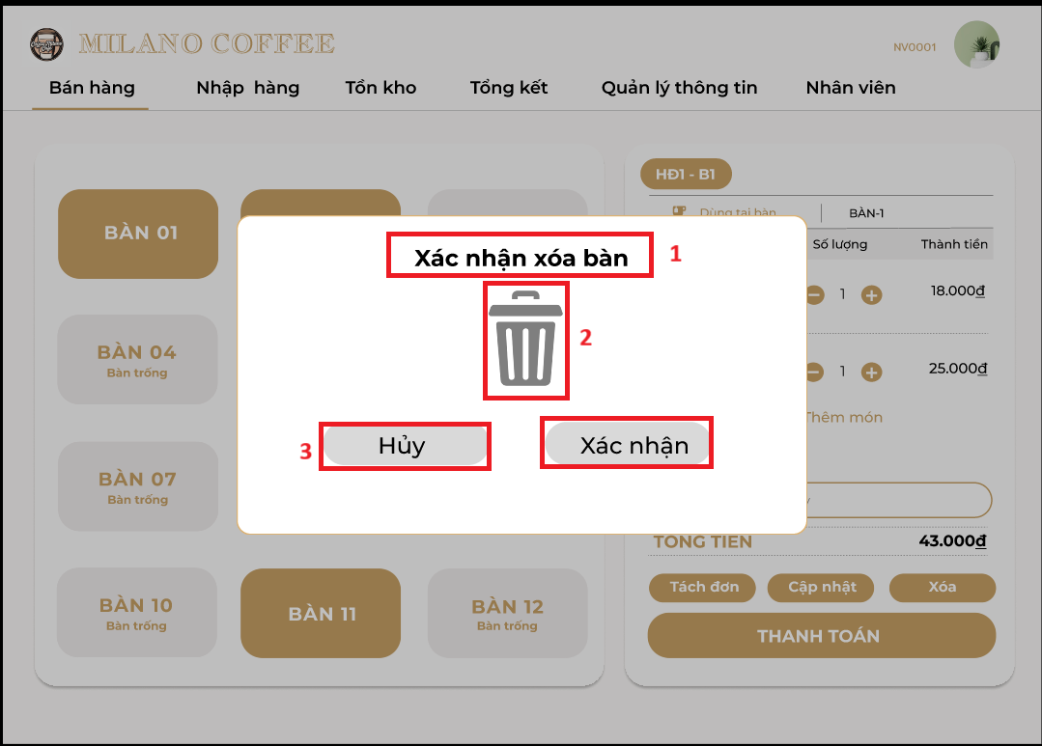

Hình 12 Màn hình xác nhận xóa bàn.

|  |  |  |  |
| --- | --- | --- | --- |
| STT | Loại | Mô tả | Ghi chú |
| 1 | Text | * Hiển thị cứng “Xác nhận xóa bàn”. |  |
| 2 | Logo | * Hiển thị logo giỏ rác như hình. |  |
| 3 | Button | * Hiển thị cứng “Hủy”. * Sự kiện: Sau khi nhấn vào sẽ hủy bỏ việc xóa, quay lại màn hình trước đó. |  |
| 4 | Button | * Hiển thị cứng “Xác nhận”. * Sự kiện: Sau khi nhấn vào sẽ thực hiện việc xóa bàn, màn hình chuyển sang thông báo “Xóa thành công”. |  |

##### Màn hình thông báo xóa thành công.

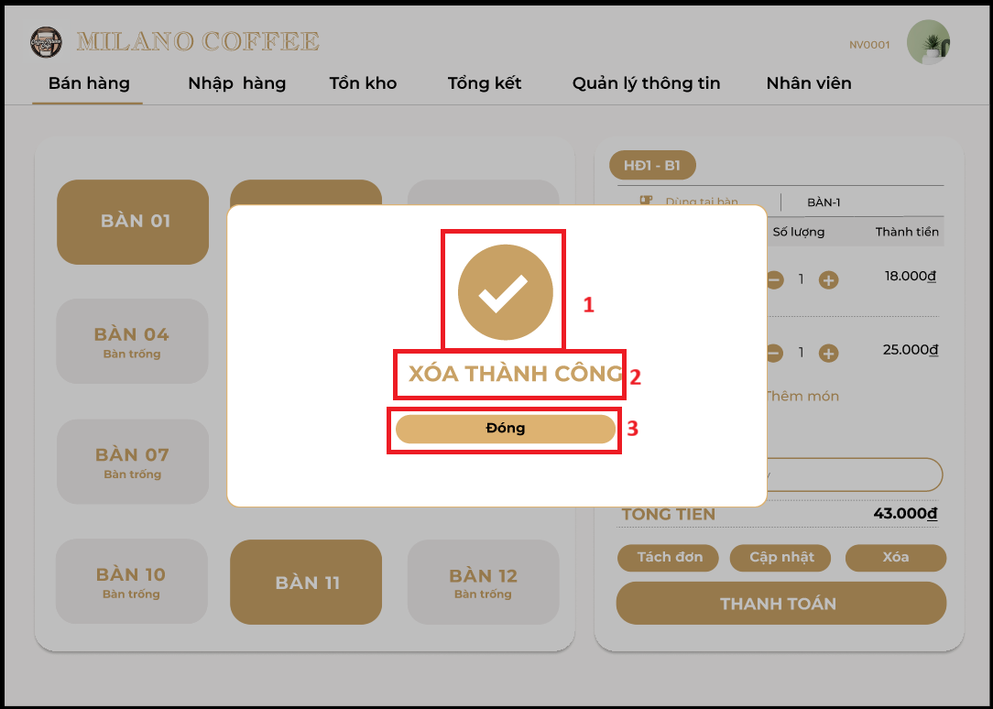

Hình 13 Màn hình thông báo xóa thành công

| STT | Loại | Mô tả | Ghi chú |
| --- | --- | --- | --- |
| 1 | Logo | * Hiển thị logo như hình. |  |
| 2 | Text | * Hiển thị cứng “Xóa thành công”. |  |
| 3 | Button | * Hiển thị cứng “Đóng”. * Sự kiện: Sau khi nhấn vào sẽ quay về màn hình hiển thị số bàn tại chức năng “Bán hàng”, Bàn được xóa sẽ chuyển từ trạng thái đàn hoạt động thành “Bàn trống. |  |

##### Màn hình tạo hóa đơn món.

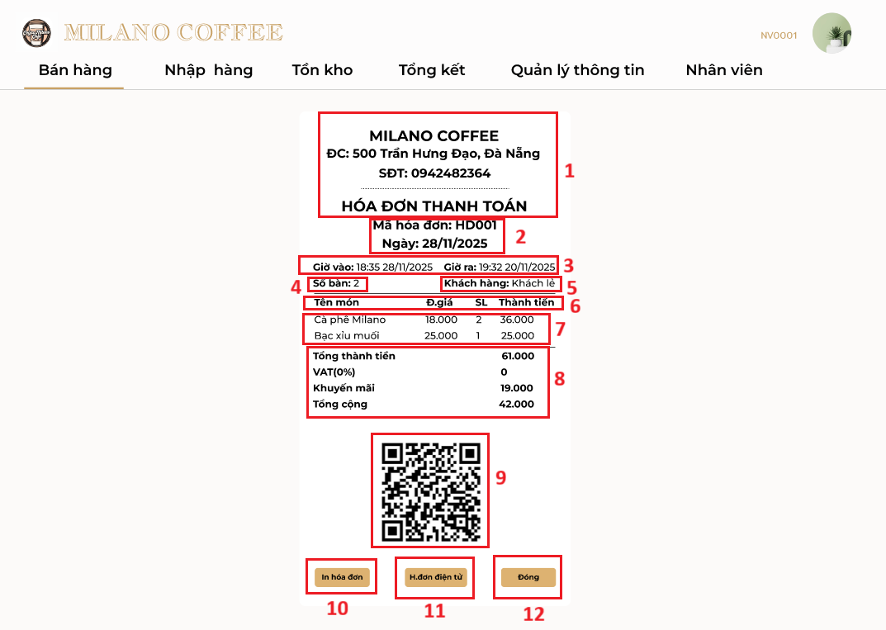

Hình 14 Màn hình tạo hóa đơn món.

|  |  |  |  |
| --- | --- | --- | --- |
| STT | Loại | Mô tả | Ghi chú |
| 1 | Text | * Hiển thị cứng   “MILANO COFFEE  ĐC: 500 Trần Hưng Đạo, Đà Nẵng  SĐT: 0942482364  HÓA ĐƠN THANH TOÁN” |  |
| 2 | Text | * Hiển thị mã hóa đơn và ngày tạo đơn. |  |
| 3 | Text | * Hiển thị giờ vào và giờ ra của khách. |  |
| 4 | Text | * Hiển thị số bàn khách ngồi. |  |
| 5 | Text | * Hiển thị phân loại khách hàng. |  |
| 6 | Text | * Hiển thị cứng “Tên món + đgiá + SL + Thành tiền” |  |
| 7 | Text | * Hiển thị tên món + đơn giá + số lượng + Thành tiền của các món khách đặt. |  |
| 8 | Text | * Hiển thị cứng “Tổng thành tiền + VAT(0%) + Khuyến mãi + Tổng cộng” * Hiển thị Tổng thành tiền + VAT(0%) + Khuyến mãi + Tổng cộng dựa theo số món khách đặt. |  |
| 9 | QR | * Hiển thị mã QR để chuyển khoản. |  |
| 10 | Button | * Hiển thị cứng “In hóa đơn”. * Sự kiện: Khi nhấn vào sẽ thực hiện việc in hóa đơn và thông báo “in hóa đơn thành công”. |  |
| 11 | Button | * Hiển thị cứng “Hóa.đơn điện tử”. * Sự kiện: Khi nhấn vào sẽ chuyển sang màn hình in hóa đơn điện tử. |  |
| 12 | Button | * Hiển thị cứng “Đóng”. * Sự kiện: Khi nhấn vào sẽ đóng việc thanh toán, quay lại màn hình trước đó. |  |

###### Màn hình in hoá đơn thành công.

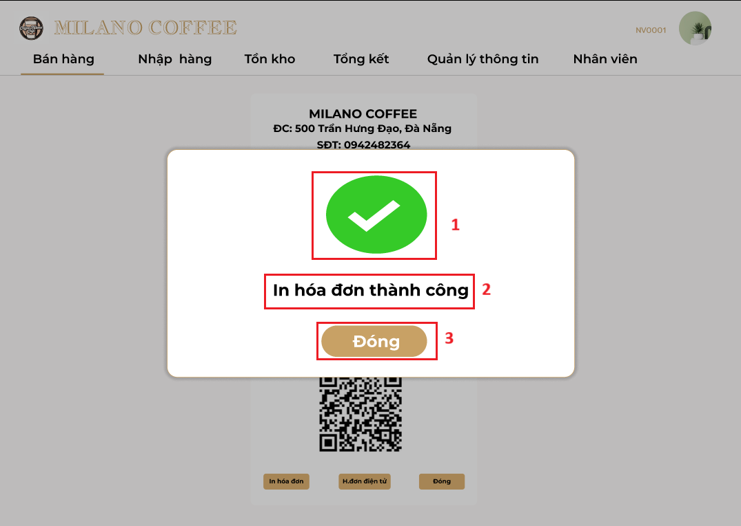

Hình 15 Màn hình in hoá đơn thành công.

|  |  |  |  |
| --- | --- | --- | --- |
| STT | Loại | Mô tả | Ghi chú |
| 1 | Logo | * Hiển thị logo như hình. |  |
| 2 | Text | * Hiển thị cứng “In hóa đơn thành công”. |  |
| 3 | Button | * Hiển thị cứng “Đóng”. * Sự kiện: Sau khi nhấn vào sẽ quay về màn hình hiển thị số bàn tại chức năng “Bán hàng”, Bàn được in hóa đơn sẽ chuyển từ trạng thái đàn hoạt động thành “Bàn trống”. |  |

###### Màn hình in hoá đơn điện tử

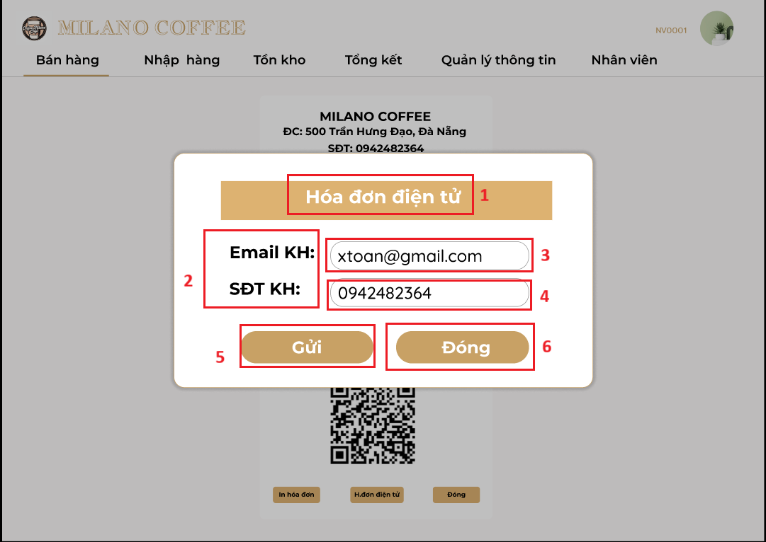

Hình 16 Màn hình in hoá đơn điện tử

|  |  |  |  |
| --- | --- | --- | --- |
| STT | Loại | Mô tả | Ghi chú |
| 1 | Text | * Hiển thị cứng “Hóa đơn điện tử”. |  |
| 2 | Text | * Hiển thị cứng “Email KH + SĐT KH:”. |  |
| 3 | Text  Input | * Hiển thị ô trống nhập Email khách hàng. |  |
| 4 | Text  Input | * Hiển thị ô trống nhập SĐT khách hàng. |  |
| 5 | Button | * Hiển thị cứng “Gửi”. * Sự kiện: Khi nhấn vào sẽ thực hiện việc gửi hóa đơn điện tử đến khách hàng dự trên Email hoặc số điện thoại của khách. Sau đó quay lại màn hình trước đó. |  |
| 6 | Button | * Hiển thị cứng “Đóng”. * Sự kiện: Khi nhấn vào sẽ hủy việc in hóa đơn điện tử. Sau đó quay lại màn hình trước đó. |  |

#### Màn hình quản lý nhập hàng

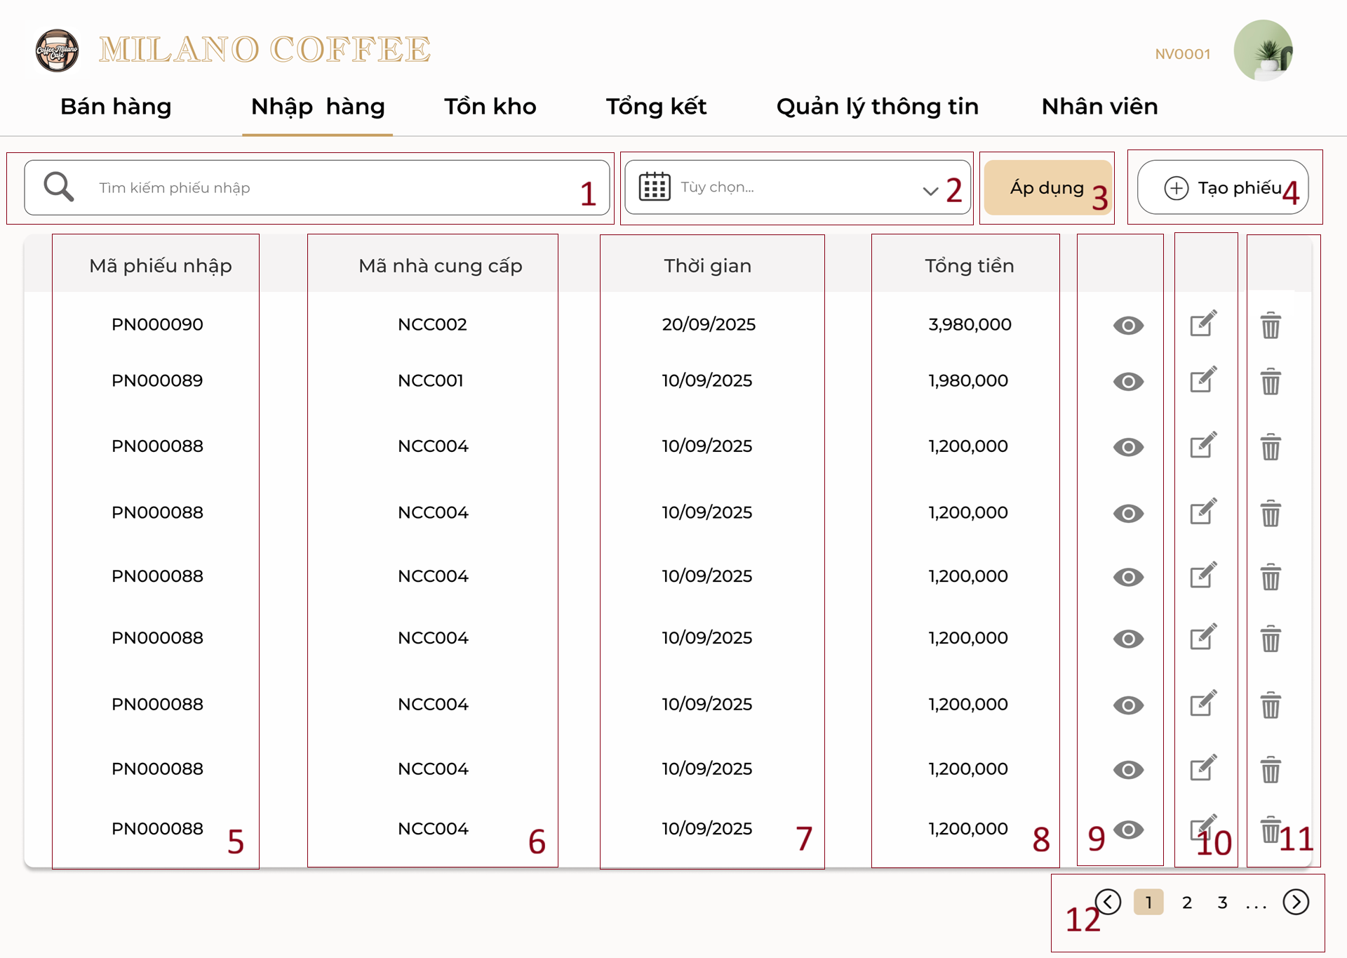

Hình 17 Màn hình phiếu nhập

|  |  |  |  |
| --- | --- | --- | --- |
| STT | Loại | Mô tả | Ghi chú |
| 1 | Input text | Hiển thị ô trống nhập mã phiếu muốn tìm kiếm |  |
| 2 | Date picker | * Hiển thị cứng “Tùy chọn”, icon lịch phía bên trái, và nút xuống dưới ở bên phải. * Sự kiện: Khi nhấn vào ô, sẽ xuất hiện lịch. Cho phép chọn khoảng thời gian xem báo cáo. |  |
| 3 | Button | * Hiển thị cứng “Áp dụng” * Sự kiện: Khi nhấn bảng danh sách phiếu sẽ được cập nhật theo tiêu chí tìm kiếm theo mã hoặc ngày. |  |
| 4 | Button | * Hiển thị cứng “Tạo phiếu” * Sự kiện: Khi nhấn nút thì sẽ điều hướng màn hình đến màn hình tạo phiếu nhập |  |
| 5 | Text | Hiển thị mã phiếu nhập |  |
| 6 | Text | Hiển thị mã nhà cung cấp |  |
| 7 | Text | Hiển thị ngày tháng nhập hàng |  |
| 8 | Text | Hiển thị tổng tiền của phiếu nhập |  |
| 9 | Button | * Hiển thị icon mắt * Sự kiện: Khi nhấn vào sẽ hiển thị ra frame xem chi tiết phiếu nhập |  |
| 10 | Button | * Hiển thị icon bút * Sự kiện: Khi nhấn vào sẽ hiển thị ra frame sửa phiếu nhập |  |
| 11 | Button | * Hiển thị icon thùng rác * Sự kiện: Khi nhấn vào sẽ hiển thị ra thông báo xác nhận xóa |  |
| 12 | Button | Hiển thị cứng số trang  Sự kiện: Khi nhấn vào:   * Số trang cụ thể (1, 2...): Thì tải lại bảng dữ liệu hiển thị các dòng thuộc trang đó. * Nút " > " (Next): Thì chuyển sang trang kế tiếp. (Vô hiệu hóa nếu đang ở trang cuối). * Nút " < " (Prev): Thì quay lại trang trước đó. (Vô hiệu hóa nếu đang ở trang 1). |  |

##### Màn hình tạo phiếu nhập

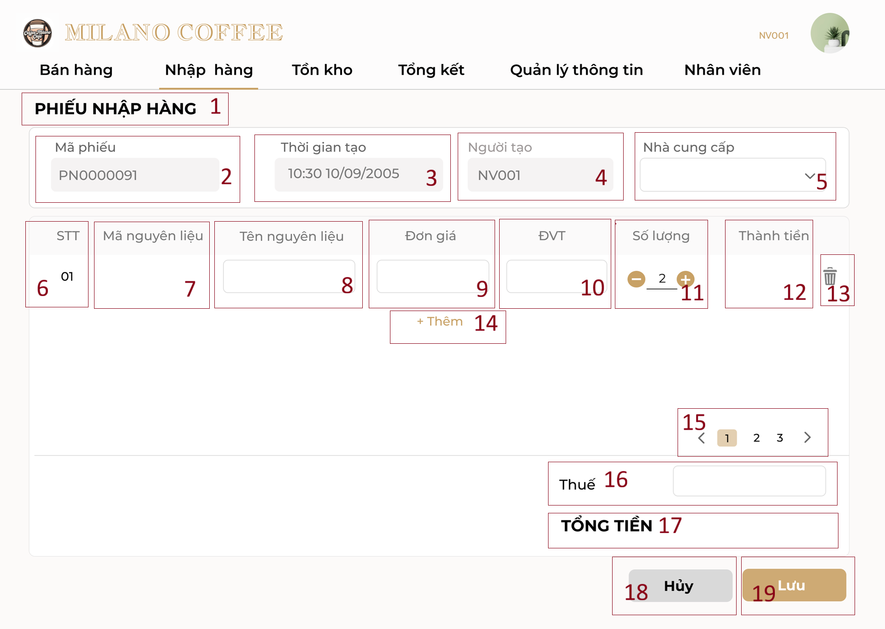

Hình 18 Màn hình tạo phiếu nhập

Hình. Màn hình tạo phiếu nhập

|  |  |  |  |
| --- | --- | --- | --- |
| STT | Loại | Mô tả | Ghi chú |
| 1 | Text | Hiển thị text cứng “Phiếu nhập hàng” |  |
| 2 | Text | Hiển thị Mã phiếu nhập. Mã tự sinh từ hệ thống | Trạng thái: không cho sửa. |
| 3 | Text | Hiển thị thời gian tạo phiếu. Mặc định lấy giờ hiện tại. | Trạng thái: không cho sửa. |
| 4 | Text | Hiển thị mã người tạo phiếu |  |
| 5 | Dropdown | Hiển thị tên nhà cung cấp  - Sự kiện: Click vào mũi tên để xổ danh sách nhà cung cấp đã lưu trong hệ thống. |  |
| 6 | Text | Số thứ tự (STT) của mặt hàng trong danh sách nhập. |  |
| 7 | Text | Hiển thị mã tương ứng với tên nguyên liệu bên cạnh. |  |
| 8 | Input Text | * Nhập tên nguyên liệu * Sự kiện: Khi chọn nguyên liệu, hệ thống tự động điền dữ liệu vào ô 10 (Mã). |  |
| 9 | Input text | Đơn giá nhập của nguyên liệu. |  |
| 10 | Text | Đơn vị tính của nguyên liệu |  |
| 11 | Input number | Bộ điều chỉnh số lượng.   * Nút (-): Giảm số lượng. * Ô giữa: Nhập số trực tiếp. * Nút (+): Tăng số lượng. | Không cho phép nhập số âm. |
| 12 | Text | Hiển thị thành tiền của dòng nguyên liệu đó. |  |
| 13 | Button | * Biểu tượng thùng rác để loại dòng nguyên liệu. * Sự kiện: Khi nhấn vào sẽ xóa dòng hiện tại. |  |
| 14 | Button | * Hiển thị text cứng “Thêm” * Sự kiện: Khi nhấn sẽ thêm một dòng trắng mới vào danh sách để nhập thêm sản phẩm khác * Nút " < " (Prev): Thì quay lại trang trước đó. (Vô hiệu hóa nếu đang ở trang 1). |  |
| 15 | Button | Hiển thị cứng số trang  Sự kiện: Khi nhấn vào:   * Số trang cụ thể (1, 2...): Thì tải lại bảng dữ liệu hiển thị các dòng thuộc trang đó. * Nút " > " (Next): Thì chuyển sang trang kế tiếp. (Vô hiệu hóa nếu đang ở trang cuối). * Nút " < " (Prev): Thì quay lại trang trước đó. (Vô hiệu hóa nếu đang ở trang 1). |  |
| 16 | Text | * Hiển thị text “Thuế” * Nhập số tiền Thuế nếu có. |  |
| 17 | Button | * Hiển thị tổng tiền = Tổng (Thành tiền các dòng) + Thuế. |  |
| 18 | Button | * Hiển thị text cứng “Hủy” * Sự kiện: Khi nhấn sẽ hủy bỏ phiếu nhập hiện tại và quay lại màn hình danh sách. |  |
| 19 | Button | * Hiển thị text cứng “Lưu” * Sự kiện: Khi nhấn sẽ lưu phiếu nhập và cập nhật kho hàng. |  |

##### Màn hình xem chi tiết phiếu nhập

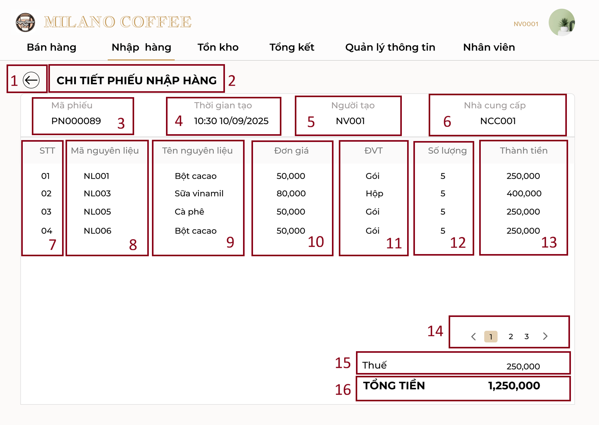

Hình 19 Màn hình xem chi tiết phiếu nhập

|  |  |  |  |
| --- | --- | --- | --- |
| STT | Loại | Mô tả | Ghi chú |
| 1 | Button | * Nút quay lại (mũi tên sang trái) * Sự kiện: Khi nhấn vào quay về danh sách phiếu nhập |  |
| 2 | Text | Hiển thị text cứng chi tiết phiếu nhập |  |
| 3 | Text | Hiển thị mã phiếu nhập | Trạng thái: không cho sửa. |
| 4 | Text | Hiển thị thời gian tạo phiếu nhập | Trạng thái: không cho sửa. |
| 5 | Text | Hiển thị người tạo |  |
| 6 | Text | Hiển thị mã nhà cung cấp |  |
| 7 | Text | Hiển thị số thứ tự |  |
| 8 | Text | Hiển thị mã nguyên liệu |  |
| 9 | Text | Hiển thị tên nguyên liệu |  |
| 10 | Text | Hiển thị đơn giá của nguyên liệu |  |
| 11 | Text | Hiển thị đơn vị tính |  |
| 12 | Text | Hiển thị số lượng |  |
| 13 | Text | Hiển thị thành tiền |  |
| 14 | Button | Hiển thị cứng số trang  Sự kiện: Khi nhấn vào:   * Số trang cụ thể (1, 2...): Thì tải lại bảng dữ liệu hiển thị các dòng thuộc trang đó. * Nút " > " (Next): Thì chuyển sang trang kế tiếp. (Vô hiệu hóa nếu đang ở trang cuối). * Nút " < " (Prev): Thì quay lại trang trước đó. (Vô hiệu hóa nếu đang ở trang 1). |  |
| 15 | Text | Hiển thị thuế |  |
| 16 | Text | Hiển thị tổng tiền của phiếu nhập |  |

##### Màn hình tìm kiếm phiếu nhập

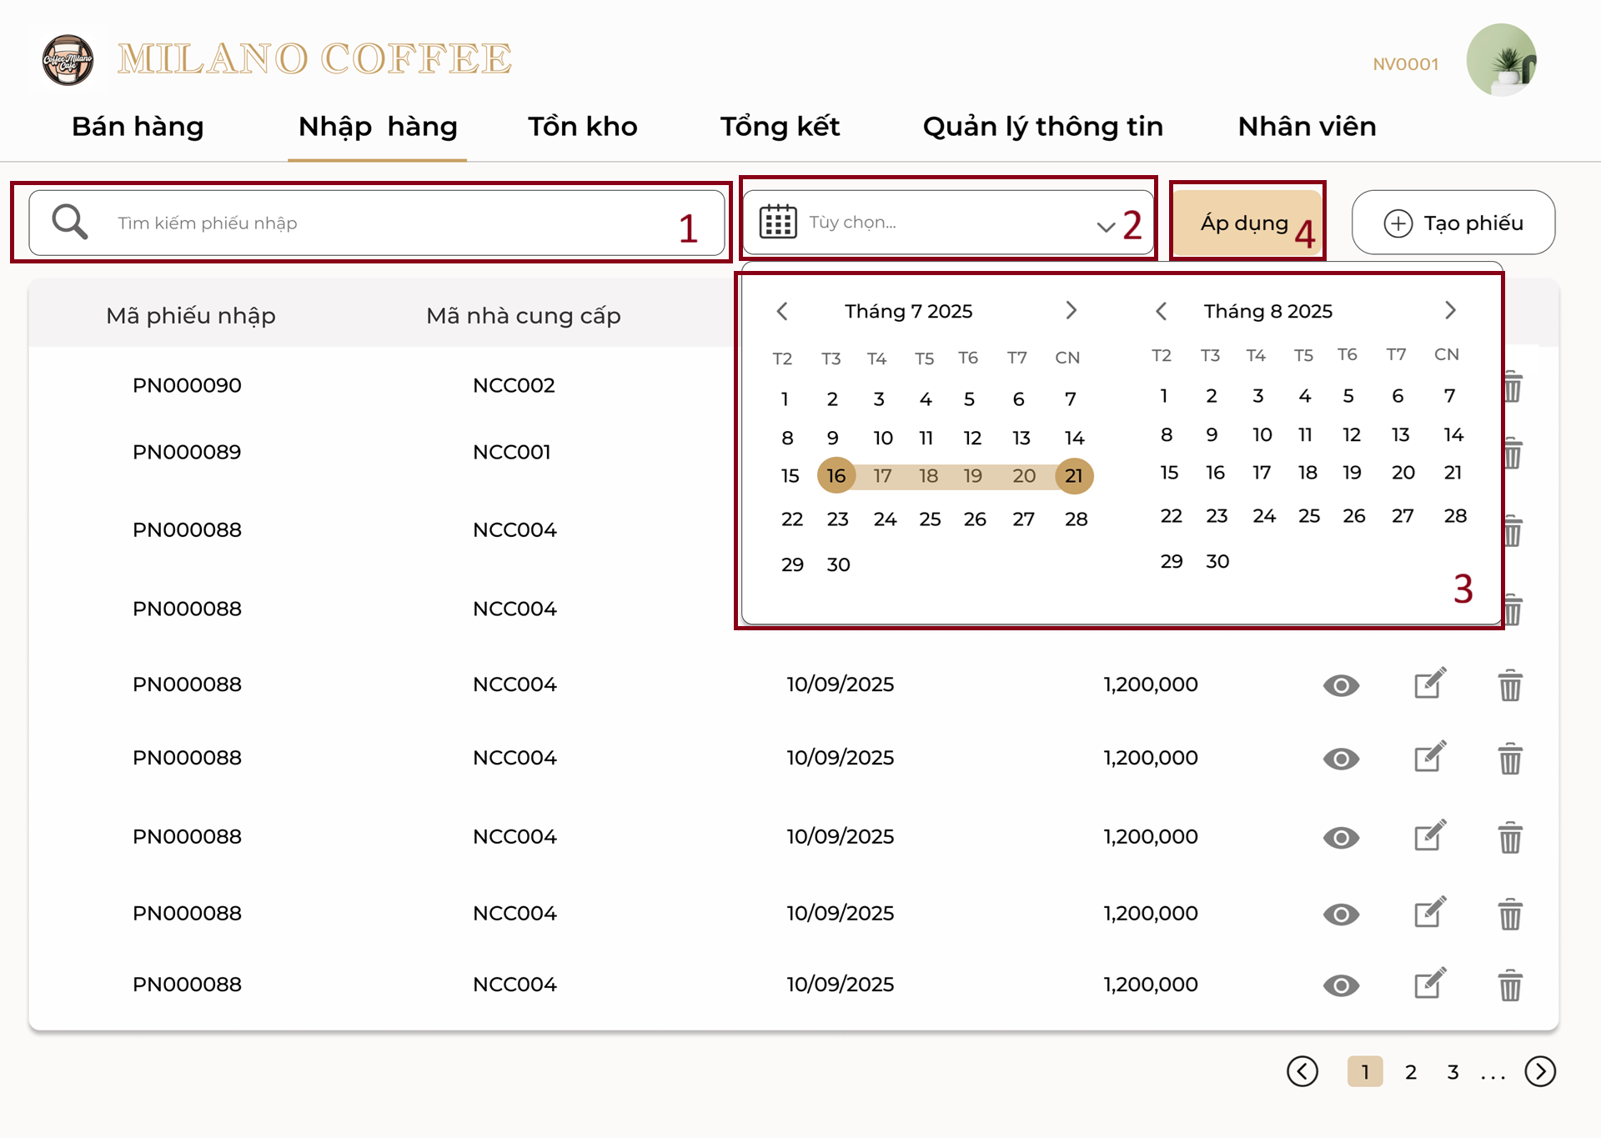

Hình 20 Màn hình tìm kiếm phiếu nhập

|  |  |  |  |
| --- | --- | --- | --- |
| STT | Loại | Mô tả | Ghi chú |
| 1 | Input text | * Hiển thị icon kính lúp bên trái * Sự kiện: Nhập text để lọc dữ liệu. |  |
| 2 | Date picker | * Hiển thị: Icon lịch (trái), Text mặc định "Tùy chọn...", Icon mũi tên xuống (phải). * Sự kiện: Khi click vào ô này, sẽ xổ xuống bảng lịch (thành phần 3). |  |
| 3 | Date picker overlay | * Hiển thị: Lịch 2 tháng liên tiếp * Người dụng chọn ngày bắt đầu và ngày kết thúc |  |
| 4 | Button | * Hiển thị text cứng “Áp dụng” * Sự kiện: khi click, tải lại bảng dữ liệu phiếu nhập bên dưới theo điều kiện lọc. |  |

##### Màn hình sửa phiếu nhập

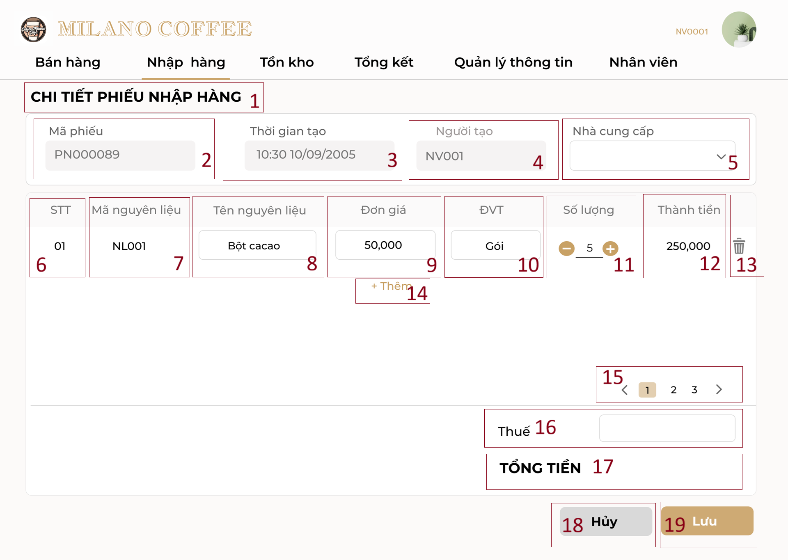

Hình 21 Màn hình sửa phiếu nhập

|  |  |  |  |
| --- | --- | --- | --- |
| STT | Loại | Mô tả | Ghi chú |
| 1 | Text | Hiển thị text cứng “Chi tiết phiếu nhập hàng” |  |
| 2 | Text | Hiển thị Mã phiếu nhập. | Trạng thái: không cho sửa. |
| 3 | Text | Hiển thị thời gian tạo phiếu. | Trạng thái: không cho sửa. |
| 4 | Text | Hiển thị mã người tạo phiếu | Trạng thái: không cho sửa. |
| 5 | Dropdown | Hiển thị tên nhà cung cấp  - Sự kiện: Click vào mũi tên để xổ danh sách nhà cung cấp đã lưu trong hệ thống. |  |
| 6 | Text | Số thứ tự (STT) của mặt hàng trong danh sách nhập. |  |
| 7 | Text | Hiển thị mã tương ứng với tên nguyên liệu bên cạnh. |  |
| 8 | Input Text | * Nhập tên nguyên liệu * Sự kiện: Khi chọn nguyên liệu, hệ thống tự động điền dữ liệu vào ô 10 (Mã). |  |
| 9 | Input text | Đơn giá nhập của nguyên liệu. |  |
| 10 | Text | Đơn vị tính của nguyên liệu |  |
| 11 | Input number | Bộ điều chỉnh số lượng.   * Nút (-): Giảm số lượng. * Ô giữa: Nhập số trực tiếp. * Nút (+): Tăng số lượng. | Không cho phép nhập số âm. |
| 12 | Text | Hiển thị thành tiền của dòng nguyên liệu đó. |  |
| 13 | Button | * Biểu tượng thùng rác để loại dòng nguyên liệu. * Sự kiện: Khi nhấn vào sẽ xóa dòng hiện tại. |  |
| 14 | Button | * Hiển thị text cứng “Thêm” * Sự kiện: Khi nhấn sẽ thêm một dòng trắng mới vào danh sách để nhập thêm sản phẩm khác * Nút " < " (Prev): Thì quay lại trang trước đó. (Vô hiệu hóa nếu đang ở trang 1). |  |
| 15 | Button | Hiển thị cứng số trang  Sự kiện: Khi nhấn vào:   * Số trang cụ thể (1, 2...): Thì tải lại bảng dữ liệu hiển thị các dòng thuộc trang đó. * Nút " > " (Next): Thì chuyển sang trang kế tiếp. (Vô hiệu hóa nếu đang ở trang cuối). * Nút " < " (Prev): Thì quay lại trang trước đó. (Vô hiệu hóa nếu đang ở trang 1). |  |
| 16 | Text | * Hiển thị text “Thuế” * Nhập số tiền Thuế nếu có. |  |
| 17 | Button | * Hiển thị tổng tiền = Tổng (Thành tiền các dòng) + Thuế. |  |
| 18 | Button | * Hiển thị text cứng “Hủy” * Sự kiện: Khi nhấn sẽ hủy bỏ phiếu nhập hiện tại và quay lại màn hình danh sách. |  |
| 19 | Button | * Hiển thị text cứng “Lưu” * Sự kiện: Khi nhấn sẽ lưu phiếu nhập và cập nhật kho hàng. |  |

##### Màn hình xóa phiếu nhập

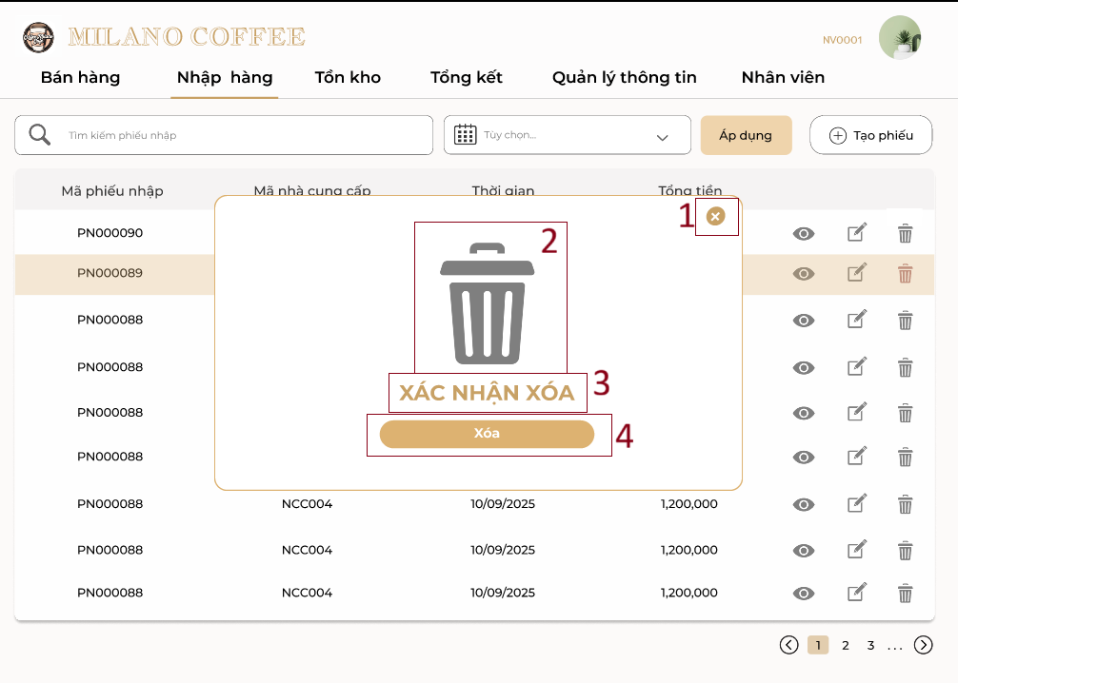

Hình 22 Màn hình xác nhận xóa

|  |  |  |  |
| --- | --- | --- | --- |
| STT | Loại | Mô tả | Ghi chú |
| 1 | Button | * Hiển thị icon dấu x * Sự kiện: Khi click vào, thực hiện đóng popup và hủy bỏ thao tác xóa. |  |
| 2 | Icon | Hình minh họa thùng rác |  |
| 3 | Text | Hiển thị dòng chữ xác nhận xóa |  |
| 4 | Button | * Hiển thị chữ xóa * Sự kiện: khi nhấn xóa hiển thị thông báo xóa thành công |  |

#### Màn hình quản lý tồn kho

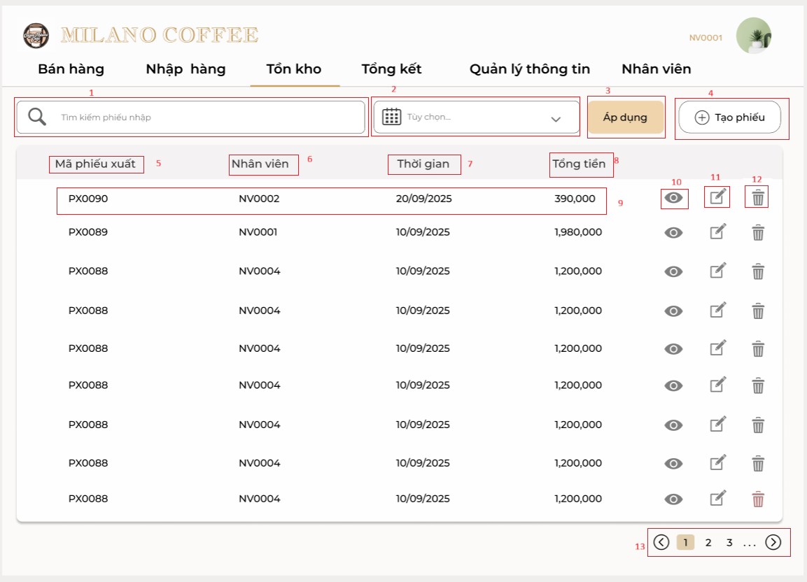

Hình 23 Màn hình quản lý tồn kho

|  |  |  |  |
| --- | --- | --- | --- |
| STT | Loại | Mô tả | Ghi chú |
| **1** | Search Input | Hiển thị ô nhập thông tin tìm kiếm |  |
| **2** | Datepicker | Hiển thị ô để chọn ngày |  |
| **3** | Button | Hiển thị text “Áp dụng”  Sự kiện: khi nhấn vào sẽ tìm kiếm thông tin mà đã nhập vào ô tìm kiếm |  |
| **4** | Button | Hiển thị text “tạo phiếu”  Sự kiện: Khi nhấn vào sẽ điều hướng đến giao diện thêm phiếu xuất |  |
| **5** | Text | Hiển thị text cứng “Mã phiếu xuất” |  |
| **6** | Text | Hiển thị Text cứng “nhân viên” |  |
| **7** | Text | Hiển thị Text cứng “Thời gian” |  |
| **8** | Text | Hiển thị Text cứng “Tổng tiền” |  |
| **9** | Text | Hiển thị text thông tin phiếu xuất |  |
| **10** | Logo Button | Hiển thị logo  Sự kiện: Khi nhấn vào sẽ điều hướng đến màn hình chi tiết phiếu xuất |  |
| **11** | Logo button | Hiển thị logo  Sự kiện: Khi nhấn vào điều hướng đến giao diện cập nhật phiếu |  |
| **12** | Logo Button | Hiển thị logo  Sự kiện: Khi nhấn vào hiển thị thông báo xác nhận xóa |  |
| **13** | Pagination button | Hiển thị các nút điều hướng sang trang khác của danh sách |  |

##### Màn hình tìm kiếm phiếu nhập kho

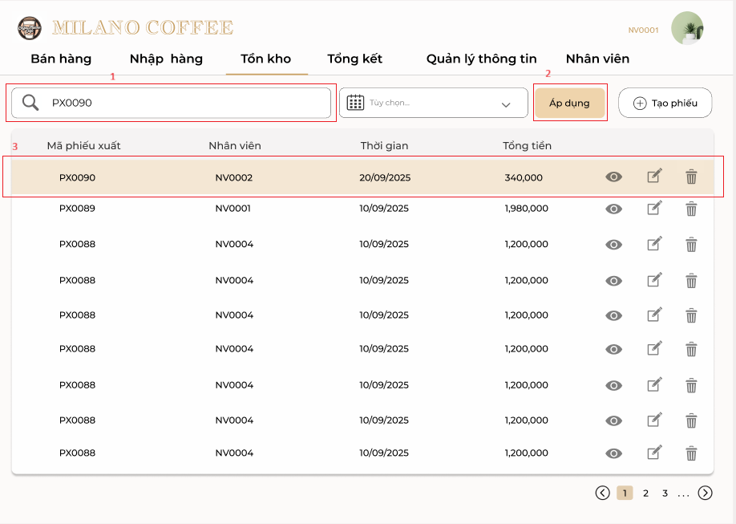

Hình 24 Màn hình tìm kiếm phiếu nhập kho

|  |  |  |  |
| --- | --- | --- | --- |
| **STT** | **Loại** | **Mô tả** | **Ghi chú** |
| **1** | Text  Input | Hiển thị ô nhập thông tin cần tìm kiếm là “PX0090” |  |
| **2** | Button | Hiển thị text “áp dụng”  Sự kiện: Khi nhấn vào sẽ tiến hành tìm kiếm |  |
| **3** | Text | Hiển thị thông tin vừa được tìm thấy |  |

##### Màn hình xem chi tiết phiếu xuất kho

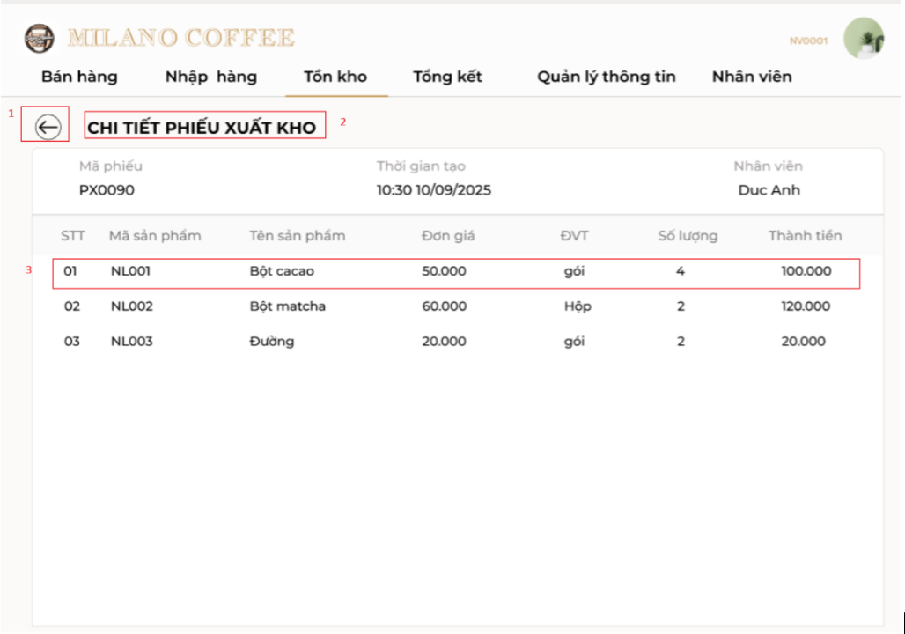

Hình 25 Màn hình xem chi tiết phiếu xuất kho

|  |  |  |  |
| --- | --- | --- | --- |
| **STT** | **Loại** | **Mô tả** | **Ghi chú** |
| **1** | Logo Button | Hiển thị Logo  Sự kiện: Khi nhấn vào sẽ quay lại giao diện quản lý Xuất kho |  |
| **2** | Text | Hiển thị text cứng “Chi tiết Xuất kho” |  |
| **3** | Text | Hiển thị thông tin chi tiết phiếu xuất kho |  |

##### Màn hình cập nhật phiếu xuất kho

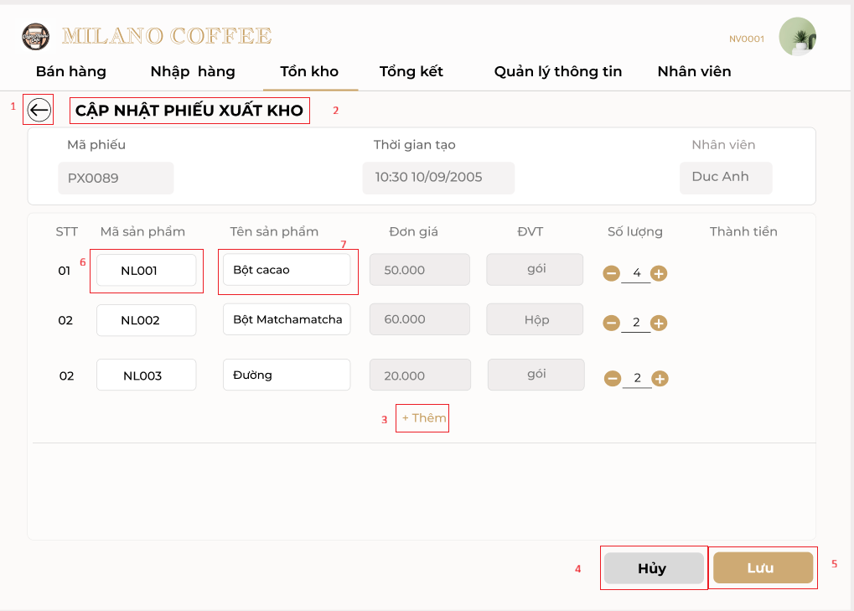

Hình 26 Màn hình cập nhật phiếu xuất kho

|  |  |  |  |
| --- | --- | --- | --- |
| **STT** | **Loại** | **Mô tả** | **Ghi chú** |
| **1** | Logo Button | Hiển thị Logo  Sự kiện: Khi nhấn vào sẽ quay lại giao diện quản lý Xuất kho |  |
| **2** | text | Hiển thị text cứng “Cập nhật phiếu xuất kho” |  |
| **3** | Text  Link | Hiển thị text “+Them”  Sự kiện: Khi nhấn vào sẽ tạo thêm dòng để nhập thêm sản phẩm cần xuất |  |
| **4** | Button | hiển thị text “hủy”  Sự kiện: khi nhấn vào sẽ điều hướng quay lại giao diện danh sách phiếu xuất kho |  |
| **5** | button | Hiển thị text “lưu”  Sự kiện: Khi nhấn vào sẽ lưu thông tin vừa nhập thành thông tin của phiếu |  |
| **6** | text  Input | Hiển thị ô nhập thông tin  Sự kiện: Khi nhấn vào cho phép sửa đổi mã nguyên liệu | Khi nhập đúng mã nguyên liệu thì tự động hiện tên nguyên liệu |
| **7** | text  Input | Hiển thị ô nhập thông tin  Sự kiện: Khi nhấn vào cho phép sửa đổi tên nguyên liệu | Khi nhập đúng tên nguyên liệu thì tự động hiện mã nguyên liệu |

###### Thông báo cập nhật thành công

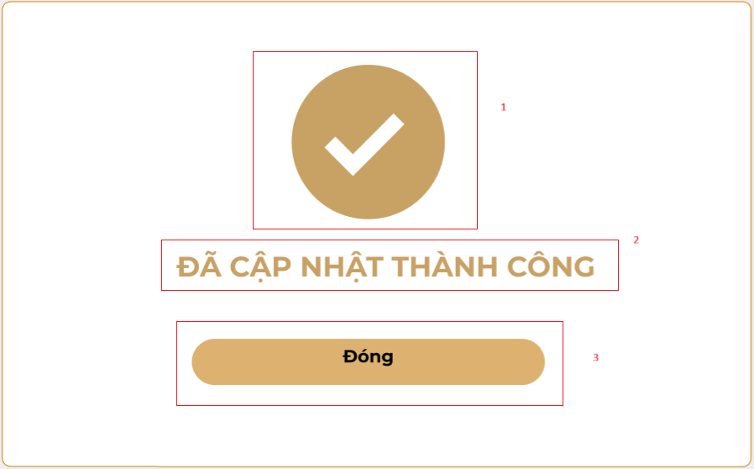

Hình 27 Màn hình thông báo cập nhật phiếu xuất kho thành công

|  |  |  |  |
| --- | --- | --- | --- |
| **STT** | **Loại** | **Mô tả** | **Ghi chú** |
| **1** | Logo | Hiển thị Logo |  |
| **2** | Text | Hiển thị cứng “Đã Cập nhật thành công” |  |
| **3** | Button | Hiển thị text “Đóng”  Sự kiện: Khi nhấn vào thì sẽ đóng giao diện và điều hướng quay về giao diện thông tin tài khoản |  |

##### Màn hình tạo phiếu xuất kho

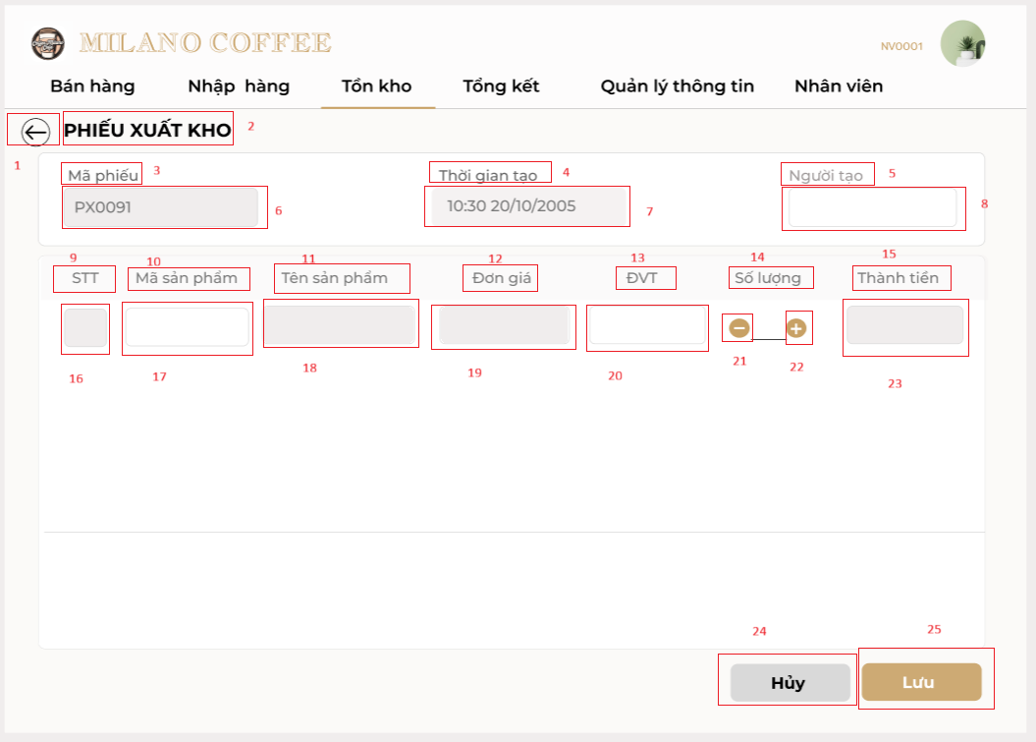

Hình 28 Màn hình tạo phiếu xuất kho

|  |  |  |  |
| --- | --- | --- | --- |
| **STT** | **Loại** | **Mô tả** | **Ghi chú** |
| **1** | Logo Button | Hiển thị Logo  Sự kiện: Khi nhấn vào sẽ quay lại giao diện quản lý Xuất kho |  |
| **2** | text | Hiển thị text cứng “Phiếu Xuất kho” |  |
| **3** | Text | Hiển thị text cứng “Mã phiếu” |  |
| **4** | text | Hiển thị text cứng “Thời gian tạo” |  |
| **5** | Text | Hiển thị text cứng “Người tạo” |  |
| **6** | Read only | Hiển thị thông tin mã phiếu |  |
| **7** | Read only | Hiển thị thông tin thời gian |  |
| **8** | Text Input | Hiển thị ô nhập thông tin người tạo phiếu |  |
| **9** | Text | Hiển thị text cứng “STT” |  |
| **10** | Text | Hiển thị text cứng “Mã sản phẩm” |  |
| **11** | Text | Hiển thị text cứng “Tên sản phẩm “ |  |
| **12** | Text | Hiển thị text cứng “Đơn giá” |  |
| **13** | Text | Hiển thị text cứng “ĐVT” |  |
| **14** | Text | Hiển thị text cứng “Số lượng” |  |
| **15** | text | Hiển thị text cứng “Thành tiền” |  |
| **16** | Read only | Ô hiển thị STT mà hệ thống tự điền |  |
| **17** | Text  Input | Hiển thị ô nhập thông tin mã sản phẩm |  |
| **18** | Read only | Hiển thị ô nhập thông tin tên sản phẩm |  |
| **19** | Read only | Hiển thị ô thông tin đơn giá |  |
| **20** | read Only | Hiển thị ô thông tin đơn vị tính |  |
| **21** | Logo button | hiển thị Logo dấu -  Sự kiện: Khi nhấn vào sẽ giảm số lượng của nguyên liệu |  |
| **22** | Logo button | hiển thị Logo dấu +  Sự kiện: Khi nhấn vào sẽ tăng số lượng của nguyên liệu |  |
| **23** | Read only | Hiển thị ô chứa thông tin thành tiền hệ thống sẽ tự điền |  |
| **24** | Button | Hiển thị text “Hủy”  Sự kiện: Khi nhấn vào sẽ điều hướng quay về giao diện danh sách phiếu xuất kho |  |
| **25** | button | Hiển thị text “Lưu”  Sự kiện: Khi nhấn vào sẽ tạo phiếu xuất kho mới với những thông tin vừa nhập |  |

###### Thông báo tạo phiếu xuất kho thành công

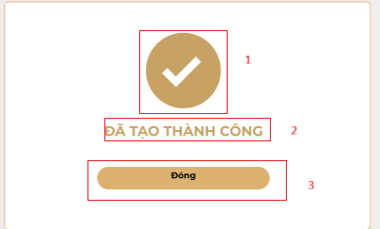

Hình 29 Màn hình thông báo phiếu xuất kho thành công

|  |  |  |  |
| --- | --- | --- | --- |
| **STT** | **Loại** | **Mô tả** | **Ghi chú** |
| **1** | Logo | Hiển thị Logo |  |
| **2** | Text | Hiển thị cứng “Đã tạo thành công” |  |
| **3** | Button | Hiển thị text “Đóng”  Sự kiện: Khi nhấn vào thì sẽ đóng giao diện và điều hướng quay về giao diện danh sách tài khoản |  |

##### Màn hình xóa phiếu xuất kho

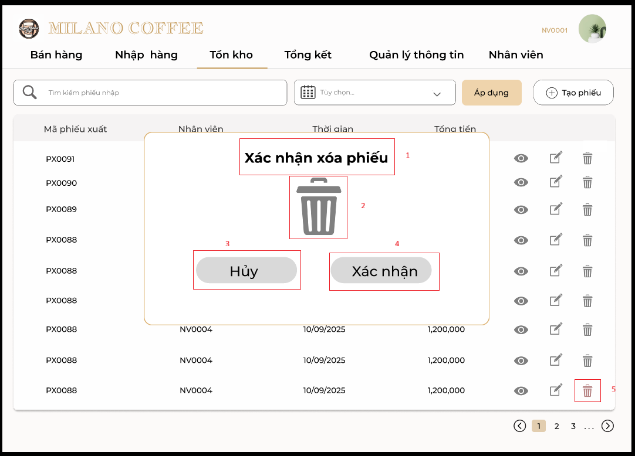

Hình 30 Màn hình xóa phiếu xuất kho

|  |  |  |  |
| --- | --- | --- | --- |
| **STT** | **Loại** | **Mô tả** | **Ghi chú** |
| **1** | Text | Hiển thị cứng “Xác nhận xóa phiếu” |  |
| **2** | Logo | Hiển thị Logo |  |
| **3** | Button  Text | Hiển thị text “Hủy”  Sự kiện: Khi nhấn vào thì sẽ hủy hành động xóa, sẽ điều hướng quay về màn hình Danh sách phiếu xuất kho |  |
| **4** | Button | Hiển thị text “Xác nhận”  Sự kiện: Khi nhấn vào thì sẽ xác nhận xóa và sẽ điều hướng đến giao diện thông báo thành công |  |
| **5** | Logo  Link | Hiển thị Logo  sự kiện: Khi nhấn vào sẽ hiển thị Popup xác nhận xóa | Khi ở màn hình danh sách phiếu xuất kho click vào mới hiện Popup xác nhận xóa này |

###### Màn hình hiển thị thông báo xóa thành

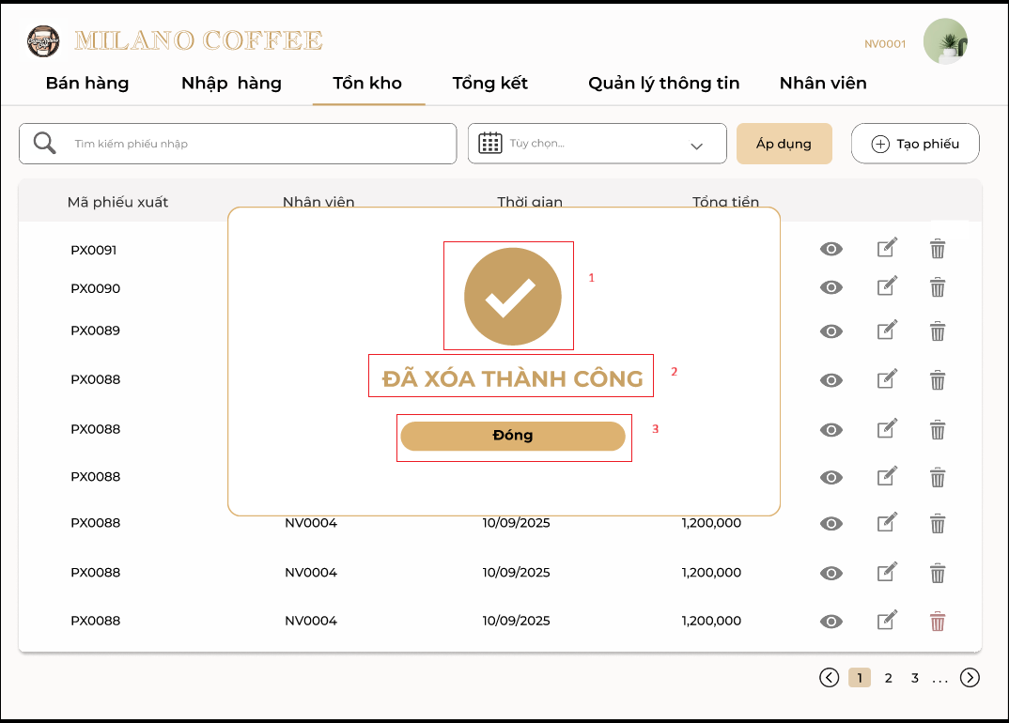

Hình 31 Màn hình thông báo đã xóa thành công

|  |  |  |  |
| --- | --- | --- | --- |
| **STT** | **Loại** | **Mô tả** | **Ghi chú** |
| **1** | Logo | Hiển thị Logo |  |
| **2** | Text | Hiển thị cứng “Đã Xóa thành công” |  |
| **3** | Button | Hiển thị text “Đóng”  Sự kiện: Khi nhấn vào thì sẽ đóng giao diện và điều hướng quay về giao diện danh sách phiếu xuất kho |  |

#### Màn hình báo cáo doanh thu

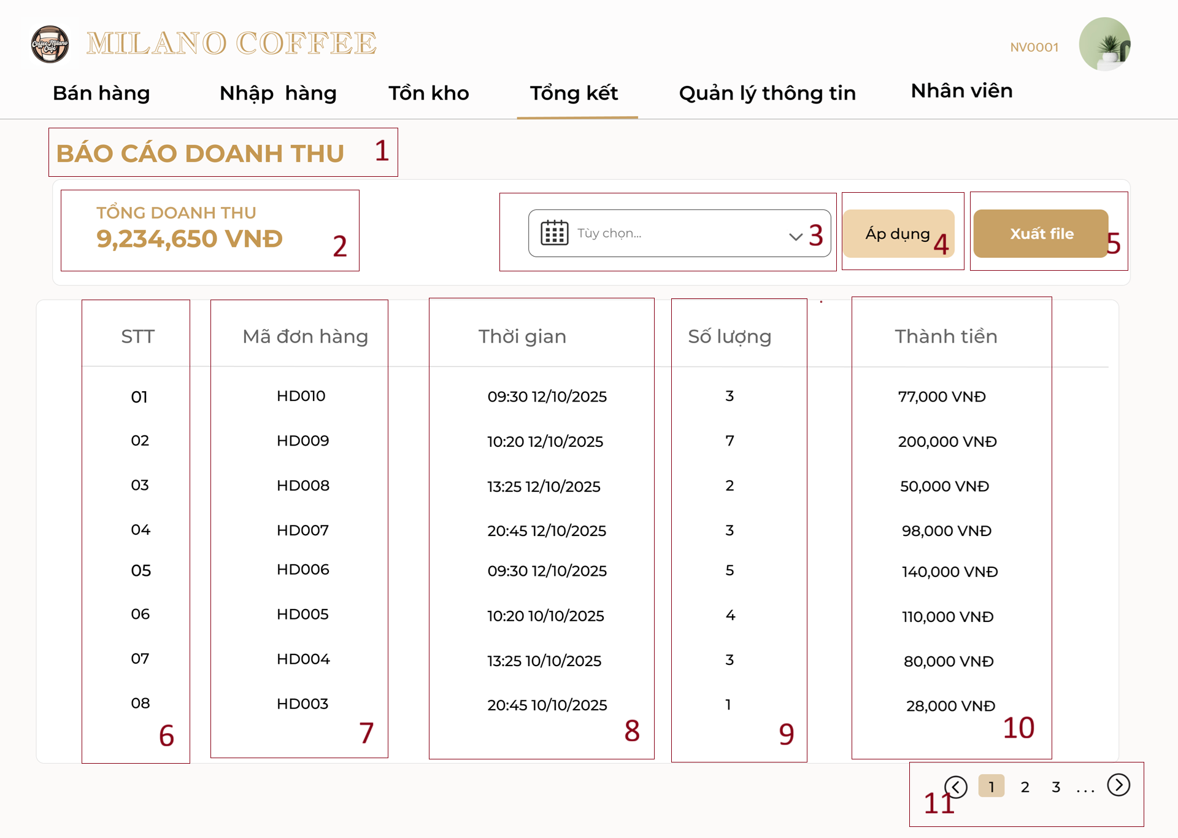

Hình 32 Màn hình báo cáo doanh thu

|  |  |  |  |
| --- | --- | --- | --- |
| STT | Loại | Mô tả | Ghi chú |
| 1 | Text | Hiển thị text cứng “Báo cáo doanh thu” |  |
| 2 | Text | * Hiển thị con số tổng cộng tiền đơn hàng trong khoảng thời gian đã chọn. | Trạng thái mặc định: Khi vừa mở màn hình này, hiển thị doanh thu của tháng hiện tại |
| 3 | Date picker | * Hiển thị cứng “Tùy chọn * Sự kiện: Khi nhấn vào ô, sẽ xuất hiện lịch. Cho phép chọn khoảng thời gian xem báo cáo. |  |
| 4 | Button | * Hiển thị cứng “Áp dụng” * Sự kiện: Khi nhấn bảng danh sách phiếu và tổng doanh thu sẽ được cập nhật. |  |
| 5 | Button | * Hiển thị cứng “Xuất file” * Sự kiện: Khi nhấn vào, hệ thống xuất file. |  |
| 6 | Text | Hiển thị số thứ tự |  |
| 7 | Text | Hiển thị mã đơn hàng |  |
| 8 | Text | Hiển thị thời gian mã đơn hàng |  |
| 9 | Text | Hiển thị số lượng món của đơn hang |  |
| 10 | Text | Hiển thị thành tiền của đơn hàng |  |
| 11 | Phân trang | Hiển thị cứng số trang  Sự kiện: Khi nhấn vào:   * Số trang cụ thể (1, 2...): Thì tải lại bảng dữ liệu hiển thị các dòng thuộc trang đó. * Nút " > " (Next): Thì chuyển sang trang kế tiếp. (Vô hiệu hóa nếu đang ở trang cuối). * Nút " < " (Prev): Thì quay lại trang trước đó. (Vô hiệu hóa nếu đang ở trang 1). |  |

#### Màn hình báo cáo nhập hàng

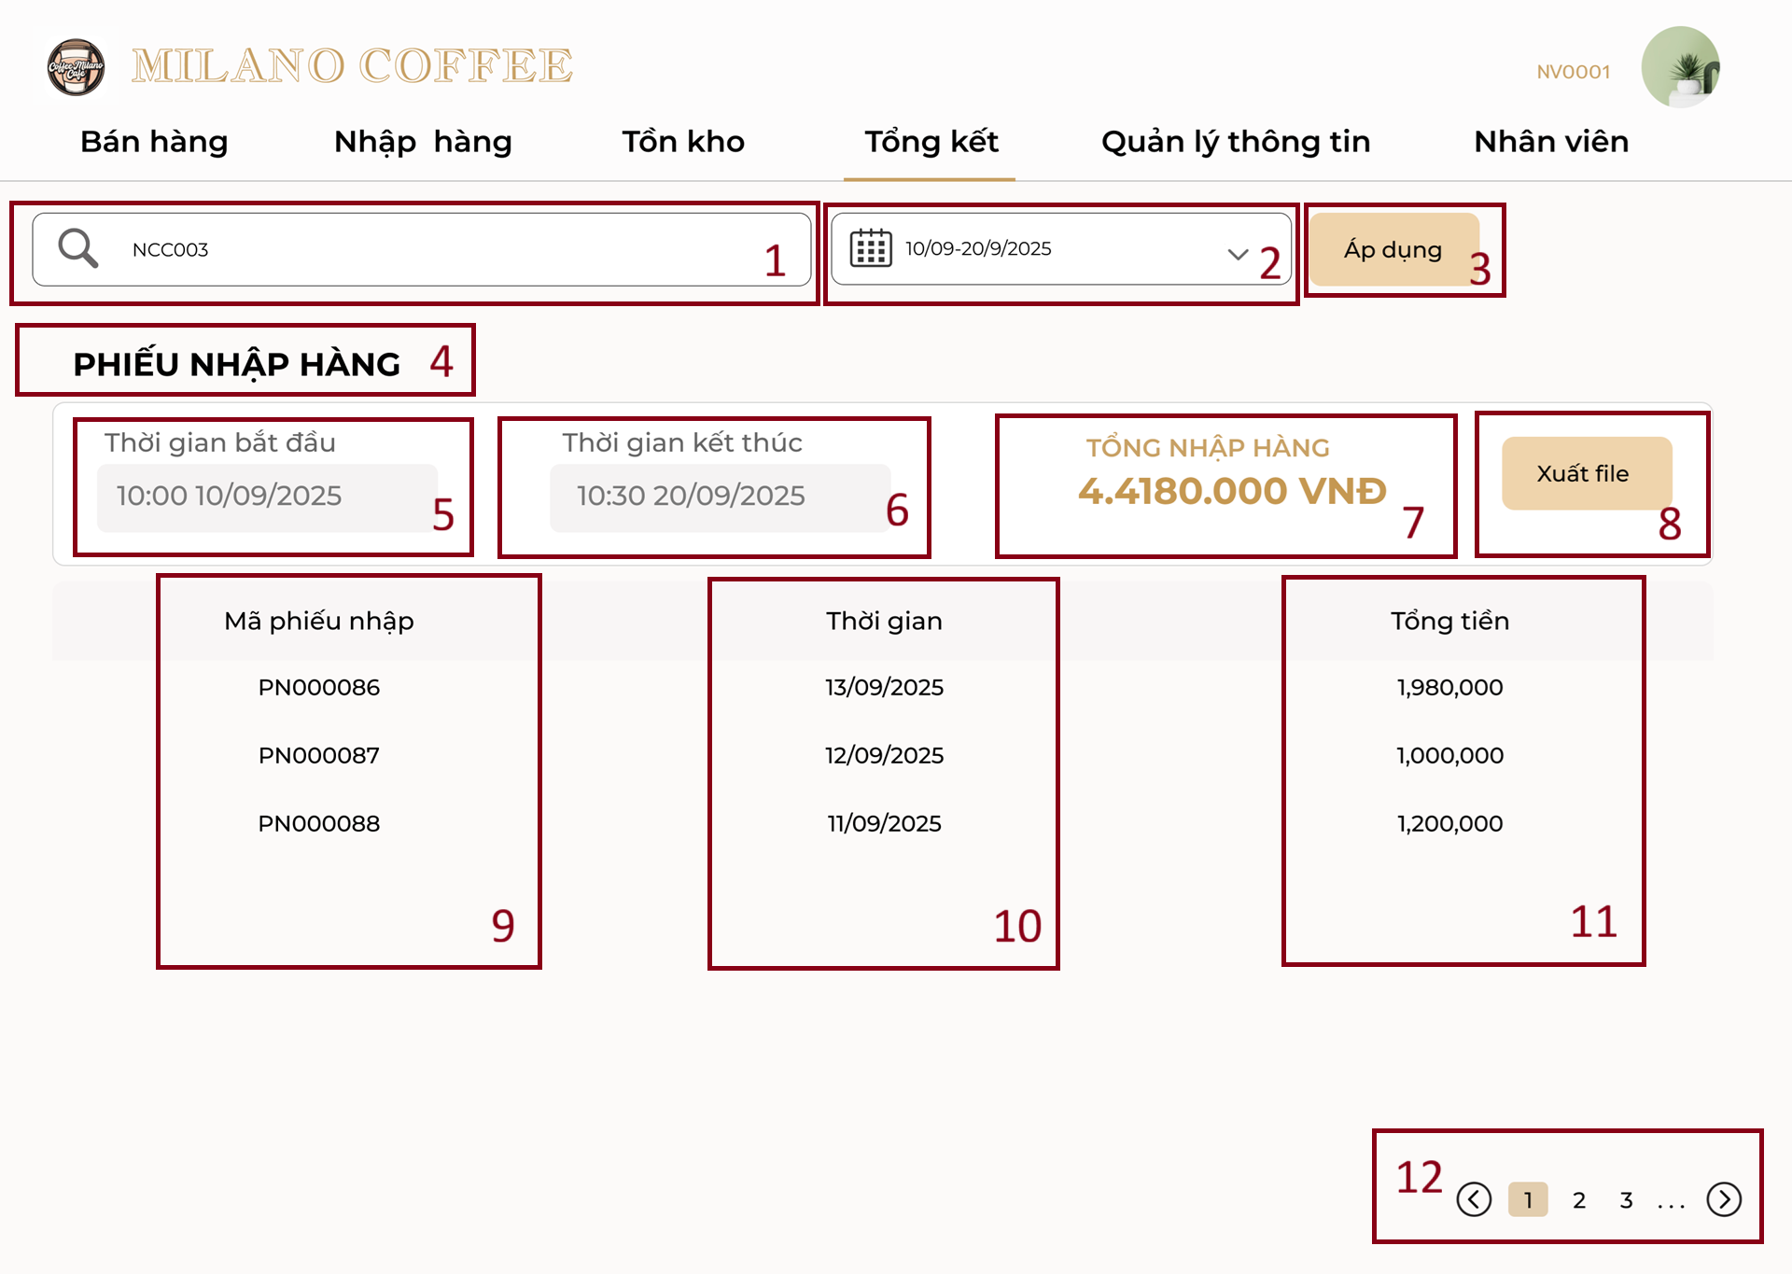

Hình 33 Màn hình báo cáo nhập hàng

|  |  |  |  |
| --- | --- | --- | --- |
| STT | Loại | Mô tả | Ghi chú |
| 1 | Input text | * Hiển thị icon kính lúp bên trái * Sự kiện: Nhập text để lọc dữ liệu. |  |
| 2 | Date picker | Hiển thị mã nhân viên |  |
| 3 | Button | * Hiển thị cứng “Áp dụng” * Sự kiện: Khi click, bảng dữ liệu bên dưới sẽ hiển thị theo điều kiện lọc ở ô (1) và (2). |  |
| 4 | Text | Hiển thị text cứng “Phiếu nhập hàng” |  |
| 5 | Text | Hiển thị giờ và ngày bắt đầu (lấy từ dữ liệu lọc). |  |
| 6 | Text | Hiển thị giờ và ngày kết thúc của kỳ báo cáo. |  |
| 7 | Text | Hiển thị cứng “Tổng nhập hàng” và tổng tiền của các phiếu nhập |  |
| 8 | Button | * Hiển thị cứng “Xuất file” * Sự kiện: Khi nhấn sẽ tải xuống báo cáo dưới dạng Excel hoặc PDF. |  |
| 9 | Text | Hiển thị mã phiếu nhập |  |
| 10 | Text | Hiển thị thời gian phiếu nhập |  |
| 11 | Text | Hiển thị tổng tiền của phiếu nhập |  |
| 12 | Button | Hiển thị cứng số trang  Sự kiện: Khi nhấn vào:   * Số trang cụ thể (1, 2...): Thì tải lại bảng dữ liệu hiển thị các dòng thuộc trang đó. * Nút " > " (Next): Thì chuyển sang trang kế tiếp. (Vô hiệu hóa nếu đang ở trang cuối). * Nút " < " (Prev): Thì quay lại trang trước đó. (Vô hiệu hóa nếu đang ở trang 1). |  |

#### Màn hình quản lý thông tin nhân viên

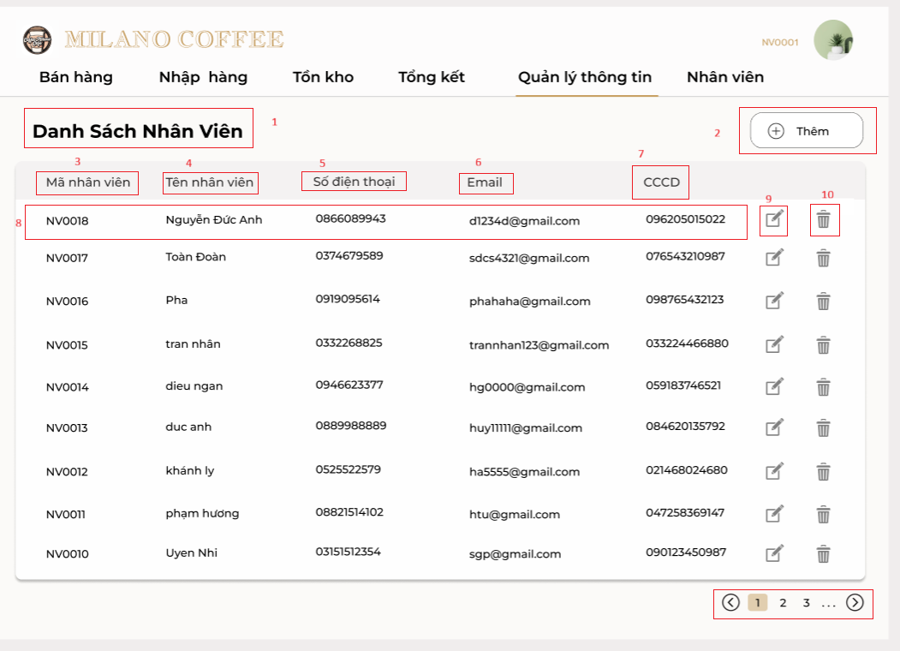

Hình 34 Màn hình quản lý thông tin nhân viên

|  |  |  |  |
| --- | --- | --- | --- |
| **STT** | **Loại** | **Mô tả** | **Ghi chú** |
| **1** | Text | Hiển thị text cứng “Danh sách tài khoản” |  |
| **2** | Button | Hiển thị text “Thêm”  sự kiện: Khi nhấn vào hiển thị giao diện thêm tài khoản |  |
| **3** | Text | Hiển thị text cứng “mã nhân viên” |  |
| **4** | Text | Hiển thị Text cứng “tên nhân viên” |  |
| **5** | Text | Hiển thị text cứng “Số điện thoại” |  |
| **6** | Text | Hiển thị text cứng “Email” |  |
| **7** | Text | Hiển thị text cứng CCCD |  |
| **8** | text | Hiển thị thông tin nhân viên |  |
| **9** | Logo  Link | Hiển thị Logo  sự kiện: Khi nhấn vào hiển thị giao diện cập nhật thông tin nhân viên |  |
| **10** | Logo  Link | Hiển thị Logo  Sự kiện: Khi nhấn vào hiển thị giao diện xác nhận xóa |  |
| **11** | Pagination button | Hiển thị các nút điều hướng sang trang khác của danh sách |  |

##### Màn hình thêm nhân viên

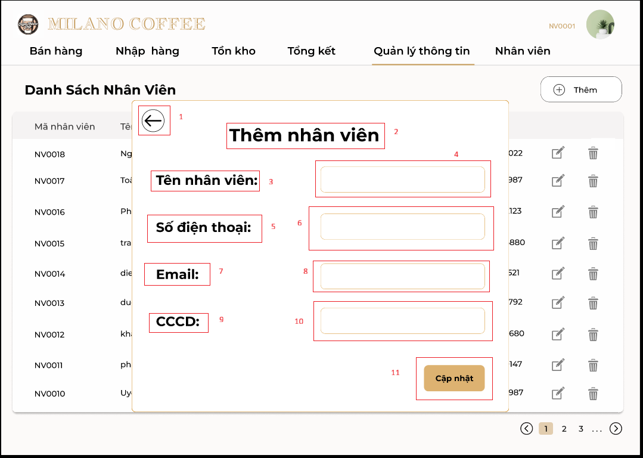

Hình 35 Màn hình thêm nhân viên

|  |  |  |  |
| --- | --- | --- | --- |
| **STT** | **Loại** | **Mô tả** | **Ghi chú** |
| **1** | Button | Hiển thị logo  Sự kiện: Khi nhấn vào sẽ quay lại giao diện quản lý tài khoản |  |
| **2** | Text | Hiển thị Text cứng “Thêm nhân viên” |  |
| **3** | text | Hiển thị text cứng “Tên nhân viên” |  |
| **4** | Text  Input | Hiển thị ô nhập thông tin tên nhân viên |  |
| **5** | Text | Hiển thị text cứng “Số điện thoại” |  |
| **6** | Text  Input | Hiển thị ô nhập thông tin số điện thoại |  |
| **7** | Text | Hiển thị Text cứng “Email” |  |
| **8** | Text  Input | Hiển thị ô nhập thông tin email |  |
| **9** | text | Hiển thị text cứng “CCCD” |  |
| **10** | Text  input | Hiển thị ô nhập thông tin căn cước công dân |  |
| **11** | Button | Hiển thị text “Cập nhật”  Sự kiện: Khi nhấn vào sẽ lưu thông tin vừa nhập và hiển thị thông báo thành công |  |

###### Màn hình thông báo thêm nhân viên thành công

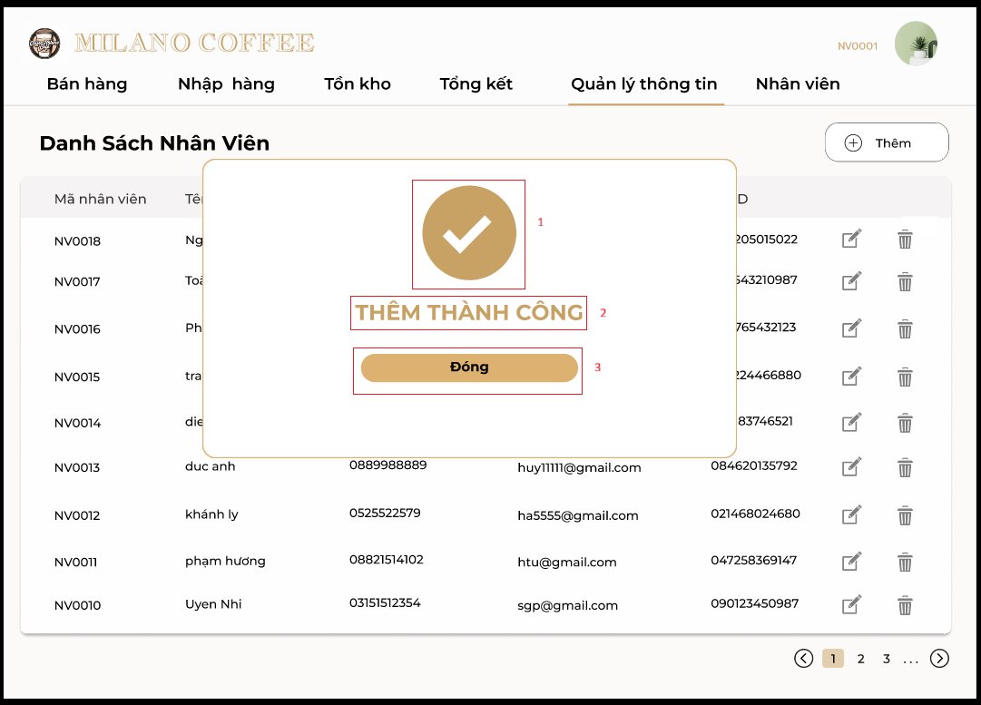

Hình 36 Màn hình thông báo thêm nhân viên thành công

|  |  |  |  |
| --- | --- | --- | --- |
| **STT** | **Loại** | **Mô tả** | **Ghi chú** |
| **1** | Logo | Hiển thị Logo |  |
| **2** | Text | Hiển thị cứng “Thêm thành công” |  |
| **3** | Button | Hiển thị text “Đóng”  Sự kiện: Khi nhấn vào thì sẽ đóng giao diện và điều hướng quay về giao diện danh sách nhân viên |  |

##### Màn hình cập nhật thông tin nhân viên

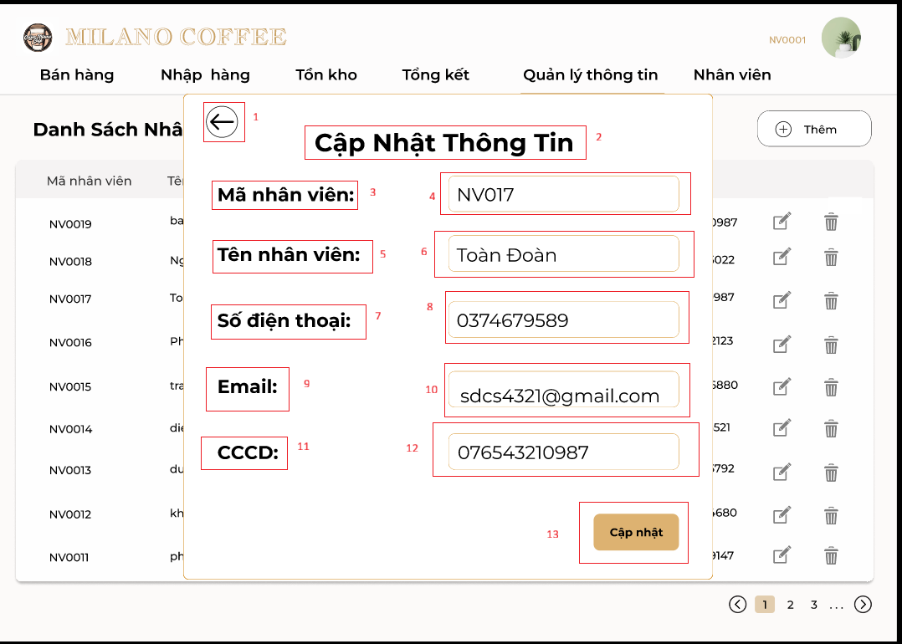

Hình 37 Màn hình cập nhật thông tin nhân viên

|  |  |  |  |
| --- | --- | --- | --- |
| **STT** | **Loại** | **Mô tả** | **Ghi chú** |
| **1** | Button | Hiển thị logo  Sự kiện: Khi nhấn vào sẽ quay lại giao diện quản lý tài khoản |  |
| **2** | Text | Hiển thị Text cứng “Cập nhật thông tin” |  |
| **3** | Text | Hiển thị Text cứng “Mã nhân viên” |  |
| **4** | Read only | Hiển thị thông tin mã nhân viên |  |
| **5** | text | Hiển thị text cứng “Tên nhân viên” |  |
| **6** | Text  Input | Hiển thị ô nhập thông tin tên nhân viên |  |
| **7** | Text | Hiển thị text cứng “Số điện thoại” |  |
| **8** | Text  Input | Hiển thị ô nhập thông tin số điện thoại |  |
| **9** | Text | Hiển thị Text cứng “Email” |  |
| **10** | Text  Input | Hiển thị ô nhập thông tin email |  |
| **11** | text | Hiển thị text cứng “CCCD” |  |
| **12** | Text  input | Hiển thị ô nhập thông tin căn cước công dân |  |
| **13** | Button | Hiển thị text “Cập nhật”  Sự kiện: Khi nhấn vào sẽ lưu thông tin vừa nhập và hiển thị thông báo thành công |  |

###### Màn hình thông báo cập nhật thông tin nhân viên thành công



Hình 38 Màn hình thông báo cập nhật thành công

|  |  |  |  |
| --- | --- | --- | --- |
| **STT** | **Loại** | **Mô tả** | **Ghi chú** |
| **1** | Logo | Hiển thị Logo |  |
| **2** | Text | Hiển thị cứng “Đã Cập nhật thành công” |  |
| **3** | Button | Hiển thị text “Đóng”  Sự kiện: Khi nhấn vào thì sẽ đóng giao diện và điều hướng quay về giao diện thông tin tài khoản |  |

##### Màn hình xóa nhân viên

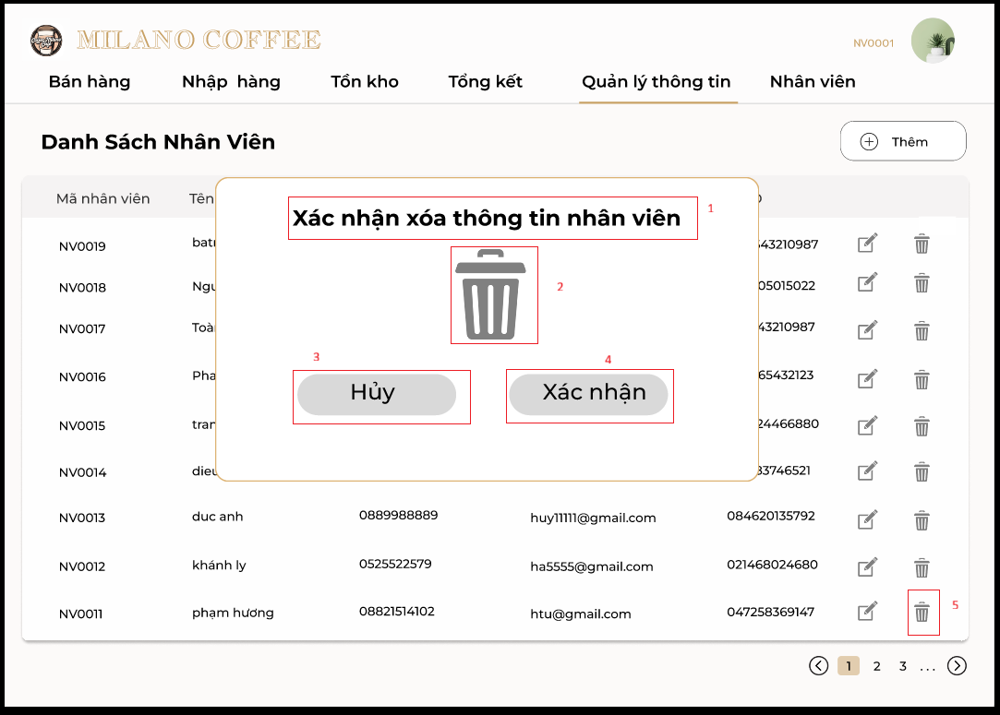

Hình 39 Màn hình xóa nhân viên

|  |  |  |  |
| --- | --- | --- | --- |
| **STT** | **Loại** | **Mô tả** | **Ghi chú** |
| **1** | Text | Hiển thị cứng “Xác nhận xóa thông tin nhân viên” |  |
| **2** | Logo | Hiển thị Logo |  |
| **3** | Button | Hiển thị text “Hủy”  Sự kiện: Khi nhấn vào thì sẽ hủy hành động xóa, sẽ điều hướng quay về màn hình Danh sách nhân viên |  |
| **4** | Button | Hiển thị text “Xác nhận”  Sự kiện: Khi nhấn vào thì sẽ xác nhận xóa và sẽ điều hướng đến giao diện thông báo thành công |  |
| **5** | Logo  Link | Hiển thị Logo  sự kiện: Khi nhấn vào sẽ hiển thị Popup xác nhận xóa | Khi ở màn hình danh sách phiếu xuất kho click vào mới hiện Popup xác nhận xóa này |

###### Màn hình thông báo xóa thành công

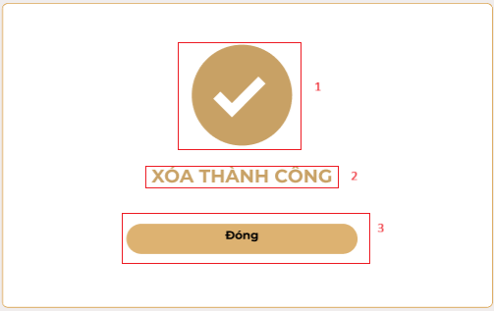

Hình 40 Màn hình thông báo xóa thành công

|  |  |  |  |
| --- | --- | --- | --- |
| **STT** | **Loại** | **Mô tả** | **Ghi chú** |
| **1** | Logo | Hiển thị Logo |  |
| **2** | Text | Hiển thị cứng “Xóa thành công” |  |
| **3** | Button | Hiển thị text “Đóng”  Sự kiện: Khi nhấn vào thì sẽ đóng giao diện và điều hướng quay về giao diện danh sách tài khoản |  |

#### Màn hình quản lý thông tin nhà cung cấp

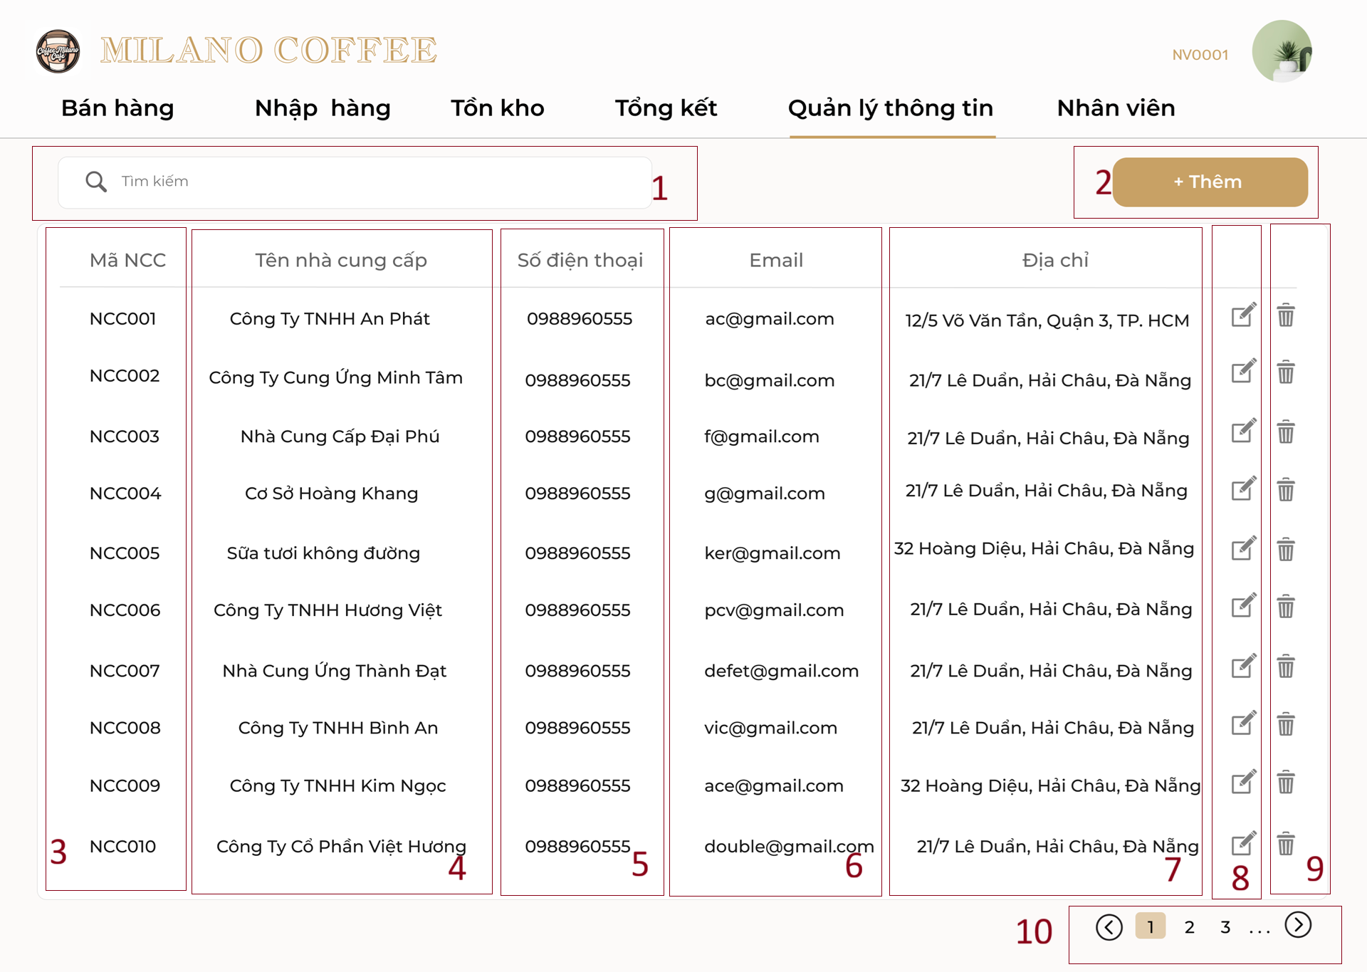

Hình 41 Màn hình nhà cung cấp

|  |  |  |  |
| --- | --- | --- | --- |
| STT | Loại | Mô tả | Ghi chú |
| 1 | Input text | Hiển thị ô trống nhập mã nhà cung cấp muốn tìm kiếm |  |
| 2 | Button | * Hiển thị cứng “+Thêm” * Sự kiện: khi nhấn vào chuyển đến trang thêm nhà cung cấp |  |
| 3 | Text | Hiển thị mã nhà cung cấp |  |
| 4 | Text | Hiển thị tên nhà cung cấp |  |
| 5 | Text | Hiển thị số điện thoại |  |
| 6 | Text | Hiển thị email |  |
| 7 | Text | Hiển thị địa chỉ |  |
| 8 | Button | * Hiển thị icon bút * Sự kiện: sau khi nhấn hiển thị màn hình chỉnh sửa nhà cung cấp |  |
| 9 | Button | * Hiển thị icon thùng rác * Sự kiện: sau khi nhấn hiển thị màn hình xác nhận xóa |  |
| 10 | Button | Hiển thị cứng số trang  Sự kiện: Khi nhấn vào:   * Số trang cụ thể (1, 2...): Thì tải lại bảng dữ liệu hiển thị các dòng thuộc trang đó. * Nút " > " (Next): Thì chuyển sang trang kế tiếp. (Vô hiệu hóa nếu đang ở trang cuối). * Nút " < " (Prev): Thì quay lại trang trước đó. (Vô hiệu hóa nếu đang ở trang 1). |  |

##### Màn hình tìm kiếm nhà cung cấp

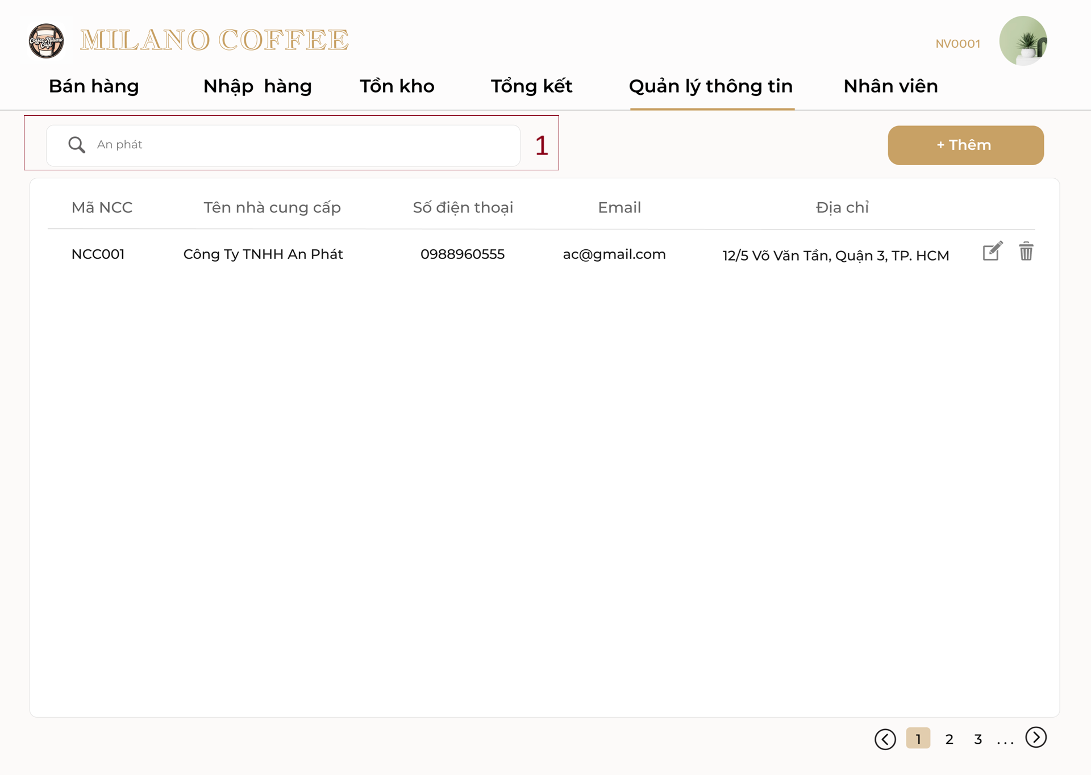

Hình 42 màn hình tìm kiếm nhà cung cấp

|  |  |  |  |
| --- | --- | --- | --- |
| STT | Loại | Mô tả | Ghi chú |
| 1 | Input text | * Hiển thị icon kính lúp bên trái * Sự kiện: Nhập text để lọc dữ liệu. Sau đó màn hình cập nhật danh sách bên dưới. |  |

##### Màn hình thêm nhà cung cấp

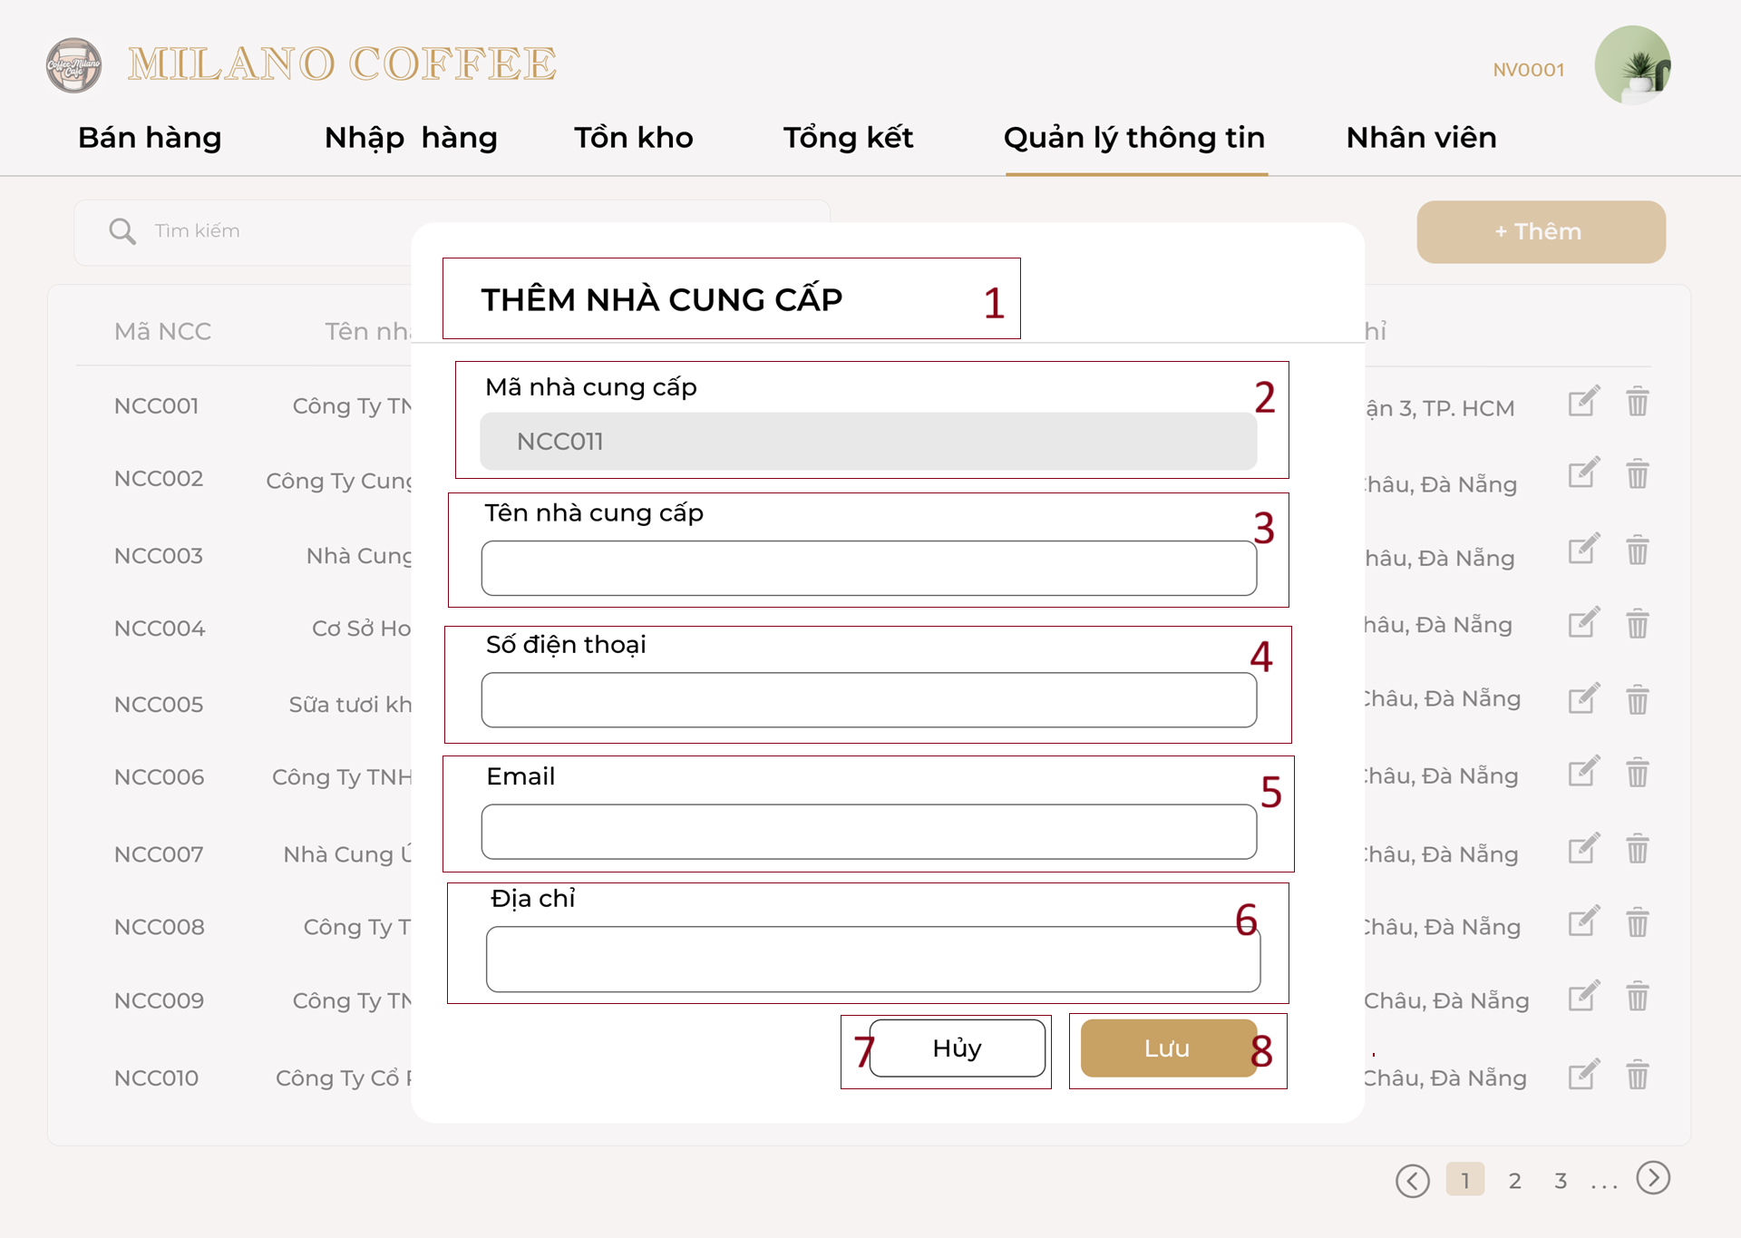

Hình 43 Màn hình thêm nhà cung cấp

|  |  |  |  |
| --- | --- | --- | --- |
| STT | Loại | Mô tả | Ghi chú |
| 1 | Text | Hiển thị text cứng “Thêm nhà cung cấp” |  |
| 2 | Text | Hiển thị cứng “Mã nhà cung cấp” | Mỗi lần tạo mới hệ thống sinh mã và không được phép sửa |
| 3 | Input text | Hiển thị cứng “Tên nhà cung cấp” và ô nhập liệu dạng text. |  |
| 4 | Input text | Hiển thị cứng “số điện thoại” và ô nhập liệu dạng text. |  |
| 5 | Input text | Hiển thị cứng “email” và ô nhập liệu dạng text. |  |
| 6 | Input text | Hiển thị cứng “email” và ô nhập liệu dạng text. |  |
| 7 | Button | * Hiển thị cứng “Hủy” * Sự kiện: Sau khi nhấn, hủy bỏ thêm nhà cung cấp và quay lại màn hình thông tin nhà cung cấp |  |
| 8 | Button | * Hiển thị cứng “Lưu” * Sự kiện: Sau khi nhấn lưu thông tin nhà cung cấp |  |

##### Màn hình cập nhật nhà cung cấp

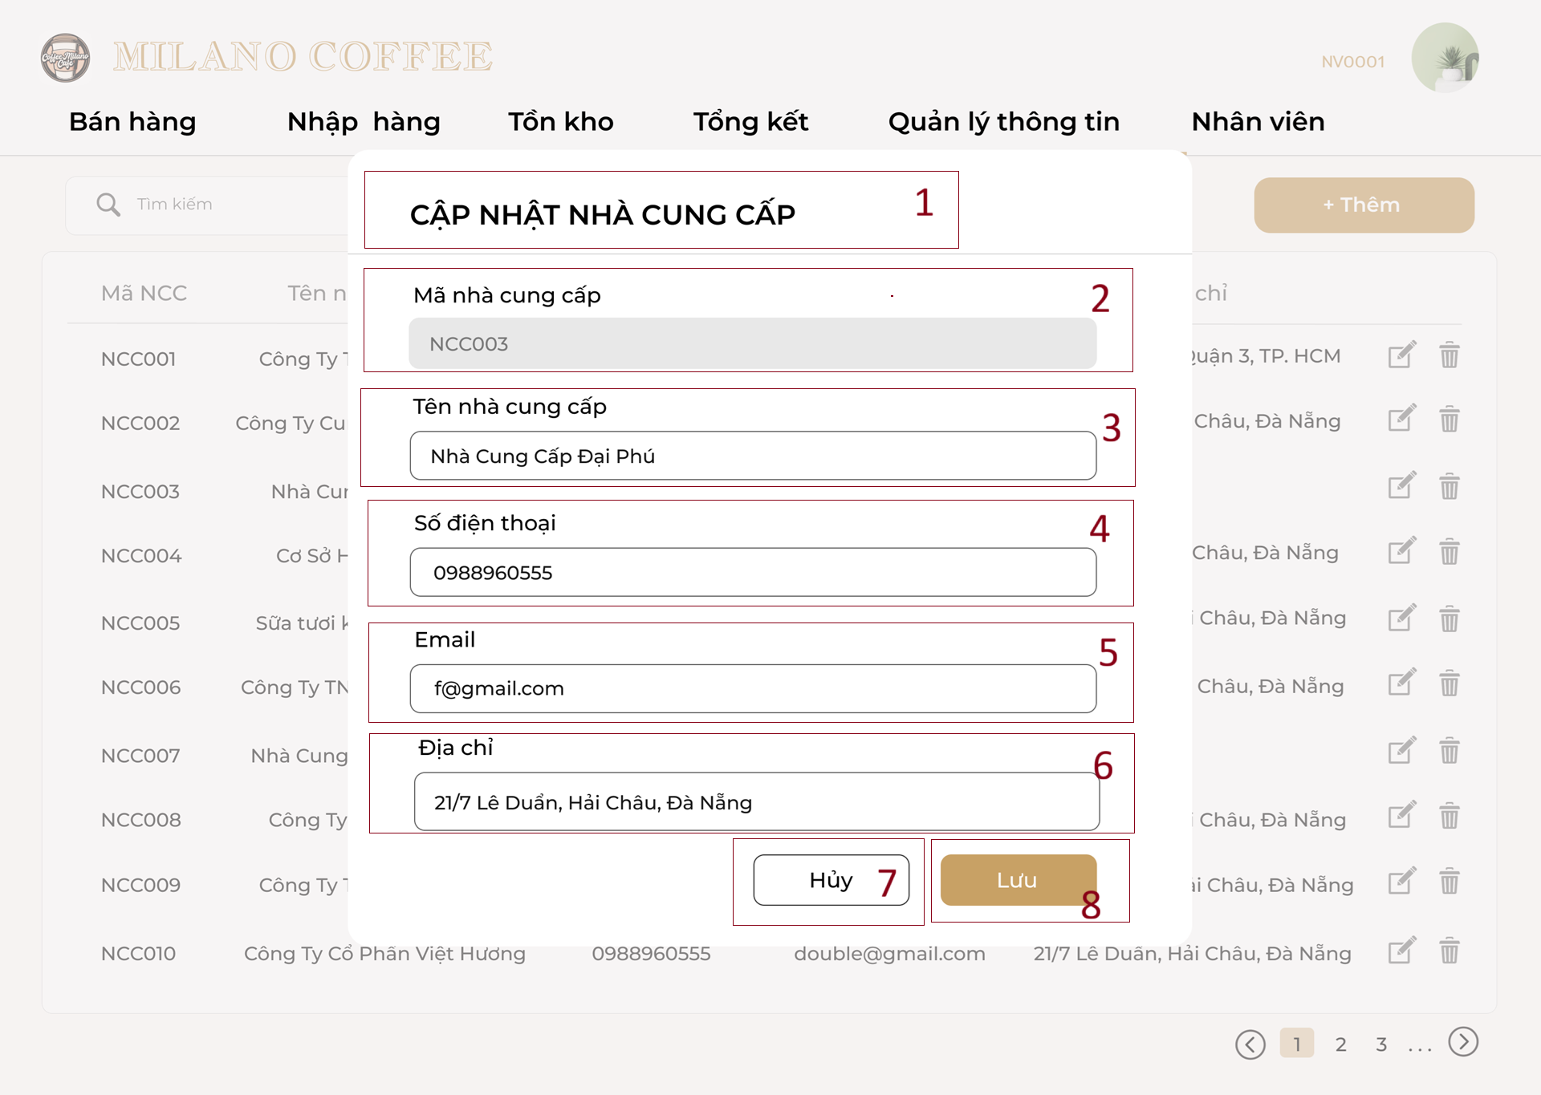

Hình 44 Màn hình cập nhật nhà cung cấp

|  |  |  |  |
| --- | --- | --- | --- |
| STT | Loại | Mô tả | Ghi chú |
| 1 | Text | Hiển thị text cứng “Cập nhật nhà cung cấp” |  |
| 2 | Text | Hiển thị cứng “Mã nhà cung cấp” | Trạng thái: không được phép sửa |
| 3 | Input text | Hiển thị cứng “Tên nhà cung cấp” và ô nhập liệu dạng text. |  |
| 4 | Input text | Hiển thị cứng “số điện thoại” và ô nhập liệu dạng text. |  |
| 5 | Input text | Hiển thị cứng “email” và ô nhập liệu dạng text. |  |
| 6 | Input text | Hiển thị cứng “email” và ô nhập liệu dạng text. |  |
| 7 | Button | * Hiển thị cứng “Hủy” * Sự kiện: Sau khi nhấn, hủy bỏ cập nhật nhà cung cấp và quay lại màn hình thông tin nhà cung cấp |  |
| 8 | Button | * Hiển thị cứng “Lưu” * Sự kiện: Sau khi nhấn lưu thông tin nhà cung cấp |  |

##### Màn hình xóa nhà cung cấp

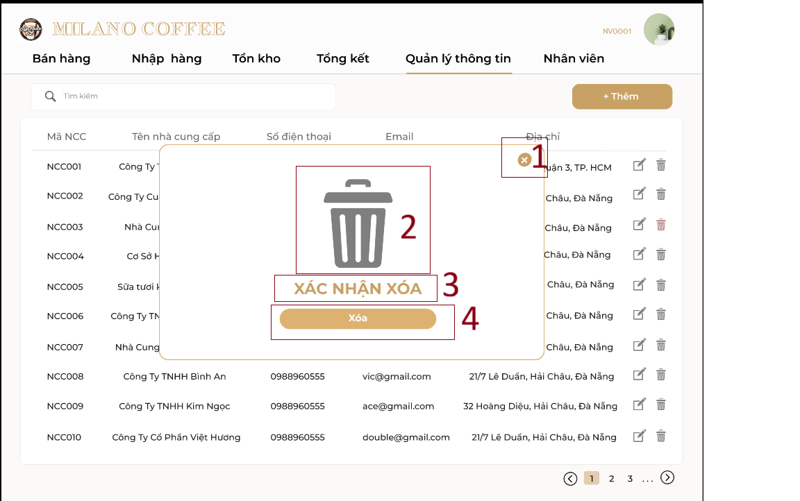

Hình 45 Màn hình xóa nhà cung cấp

|  |  |  |  |
| --- | --- | --- | --- |
| STT | Loại | Mô tả | Ghi chú |
| 1 | Button | * Hiển thị icon dấu x * Sự kiện: Khi click vào, thực hiện đóng popup và hủy bỏ thao tác xóa. |  |
| 2 | Icon | Hình minh họa thùng rác |  |
| 3 | Text | Hiển thị dòng chữ xác nhận xóa |  |
| 4 | Button | * Hiển thị chữ xóa * Sự kiện: khi nhấn xóa hiển thị thông báo xóa thành công |  |

#### Màn hình quản lý món

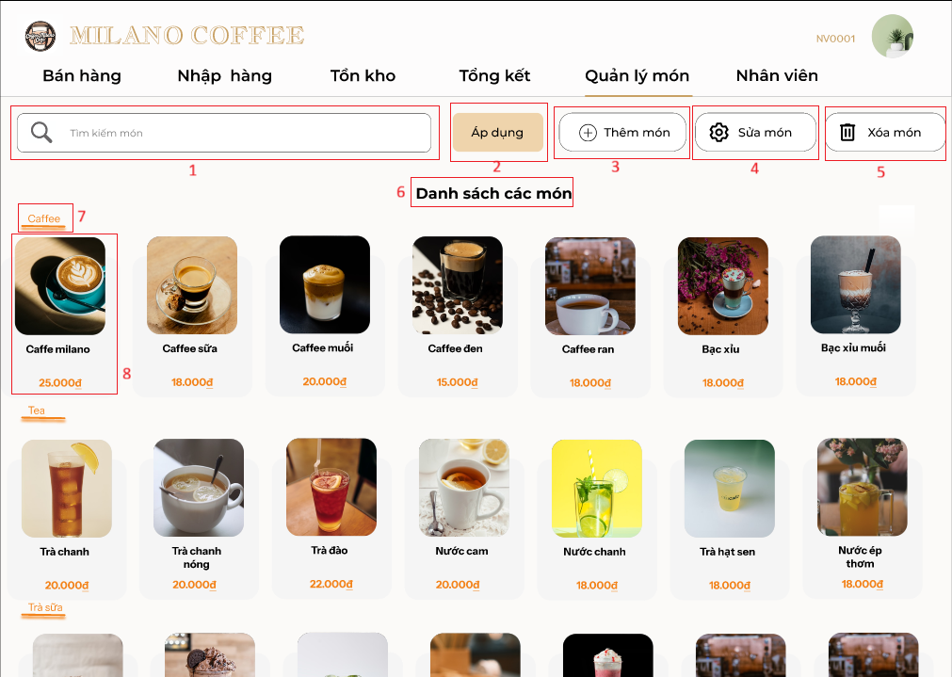

Hình 46 Màn hình quản lý món

|  |  |  |  |
| --- | --- | --- | --- |
| STT | Loại | Mô tả | Ghi chú |
| 1 | Text Input | Trường nhập liệu tìm kiếm món ăn/đồ uống với placeholder "Tìm kiếm món". | Khi nhập từ khóa, hệ thống tự động lọc và hiển thị các món có tên phù hợp trong danh sách. |
| 2 | Button | Hiển thị text cứng "Áp dụng" với nền màu cam. | **Sự kiện:** Khi nhấn nút, hệ thống sẽ thực hiện tìm kiếm dựa trên từ khóa đã nhập trong ô tìm kiếm (1) và hiển thị danh sách các món phù hợp. |
| 3 | Button | Hiển thị text cứng "Thêm món" với icon dấu cộng (+). | **Sự kiện:** Khi nhấn nút, hệ thống sẽ hiển thị form nhập thông tin món mới gồm các trường: Tên món, Giá bán, Hình ảnh, Danh mục. Sau khi điền đầy đủ thông tin và xác nhận, món mới sẽ được thêm vào danh sách menu của quán. |
| 4 | Button | Hiển thị text cứng "Sửa món" với icon bánh răng | **Sự kiện:** Khi nhấn nút (sau khi đã chọn một món trong danh sách), hệ thống sẽ hiển thị form chứa thông tin hiện tại của món đó (Tên món, Giá bán, Hình ảnh, Danh mục). Quản lý viên có thể chỉnh sửa các thông tin này, sau đó nhấn nút "Lưu" trong form để cập nhật thay đổi. |
| 5 | Button | Hiển thị text cứng "Xóa món" với icon thùng rác. | **Sự kiện:** Khi nhấn nút (sau khi đã chọn món trong danh sách), hệ thống sẽ hiển thị popup/modal xem thông tin chi tiết của món đó (Tên món, Giá, Hình ảnh) và yêu cầu xác nhận xóa. Sau khi xác nhận trong popup, món sẽ bị xóa khỏi menu quán. |
| 6 | Text cứng | Hiển thị tiêu đề "Danh sách các món". | Heading đánh dấu vùng hiển thị toàn bộ menu món ăn/đồ uống đang được quản lý trong hệ thống. |
| 7 | Tab | Hiển thị các tab danh mục: "Coffee", "Tea", "Trà sữa". Tab "Coffee" đang được active (nền màu cam). |  |
| 8 | Product Card | Card hiển thị thông tin món gồm: Hình ảnh món, Tên món (Caffe milano), Giá tiền (25.000đ). | Quản lý viên có thể chọn card, sau đó thực hiện thao tác sửa hoặc xóa thông qua các nút (4) và (5). |

##### Màn hình tìm kiếm món

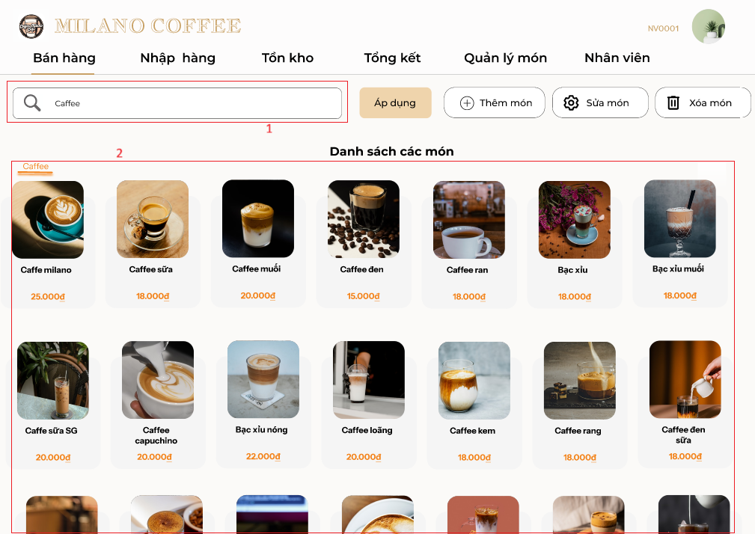

Hình 47. Màn hình tìm kiếm món

|  |  |  |  |
| --- | --- | --- | --- |
| STT | Loại | Mô tả | Ghi chú |
| 1 | Text Input | Trường nhập liệu hiển thị từ khóa đã tìm: "Coffee". | Người dùng có thể chỉnh sửa từ khóa và nhấn nút "Áp dụng" để tìm kiếm lại với từ khóa mới. |
| 2 | Tab | Tab "Coffee" đang được active (nền màu cam). | Sau khi tìm kiếm từ khóa "Coffee", hệ thống tự động kích hoạt tab Coffee tương ứng và hiển thị tất cả các món thuộc danh mục này. |

##### Màn hình thêm món

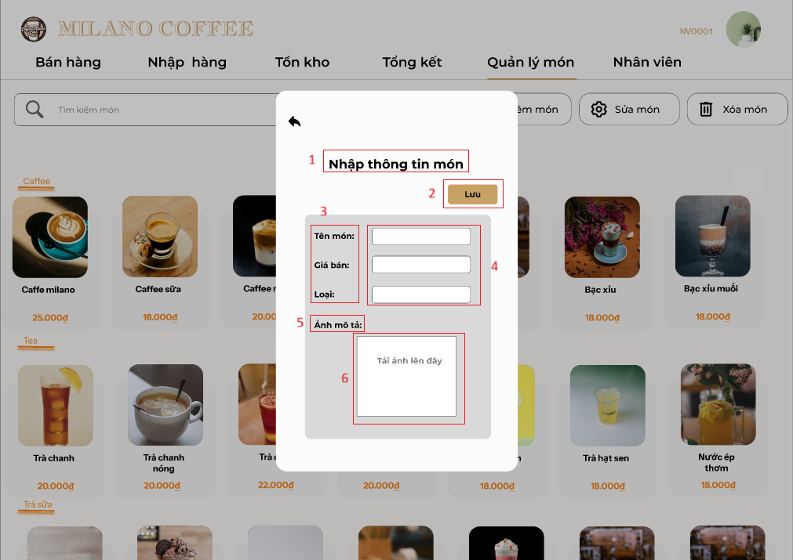

Hình 48 Màn hình thêm món

|  |  |  |  |
| --- | --- | --- | --- |
| STT | Loại | Mô tả | Ghi chú |
| 1 | Text cứng | Hiển thị tiêu đề "Nhập thông tin món". | Heading của form popup thêm món mới. |
| 2 | Button | Hiển thị text cứng "Lưu" với nền màu vàng/cam. | **Sự kiện:** Khi nhấn nút, hệ thống sẽ lưu thông tin món mới đã nhập vào các trường (3, 4, 5, 6) và thêm món vào danh sách menu của quán. Sau đó popup đóng lại và món mới xuất hiện trong danh sách. |
| 3 | Text Label | Hiển thị nhãn "Tên món:", "Giá bán:", "Loại:" cho trường nhập tên món. | Label mô tả cho input field bên phải. |
| 4 | Input Field Group | Nhóm các trường nhập liệu gồm: Tên món (text input), Giá bán (text/number input), Loại (dropdown/select). | Các trường bắt buộc để nhập thông tin cơ bản của món. Giá bán nhập số tiền (đơn vị: đ), Loại cho phép chọn danh mục: Coffee/Tea/Trà sữa. |
| 5 | Button | Hiển thị nhãn "Ảnh mô tả:" cho khu vực upload ảnh. | Label mô tả cho vùng upload hình ảnh món ăn. |
| 6 | File Upload Area | Khu vực upload file hình ảnh với text placeholder "Tải ảnh lên đây". | **Sự kiện:** Khi nhấn vào khu vực này, hệ thống mở hộp thoại chọn file cho phép người dùng chọn hình ảnh từ máy tính. Sau khi chọn, hình ảnh sẽ hiển thị  preview trong khung này. |

##### Màn hình cập nhâp thông tin món

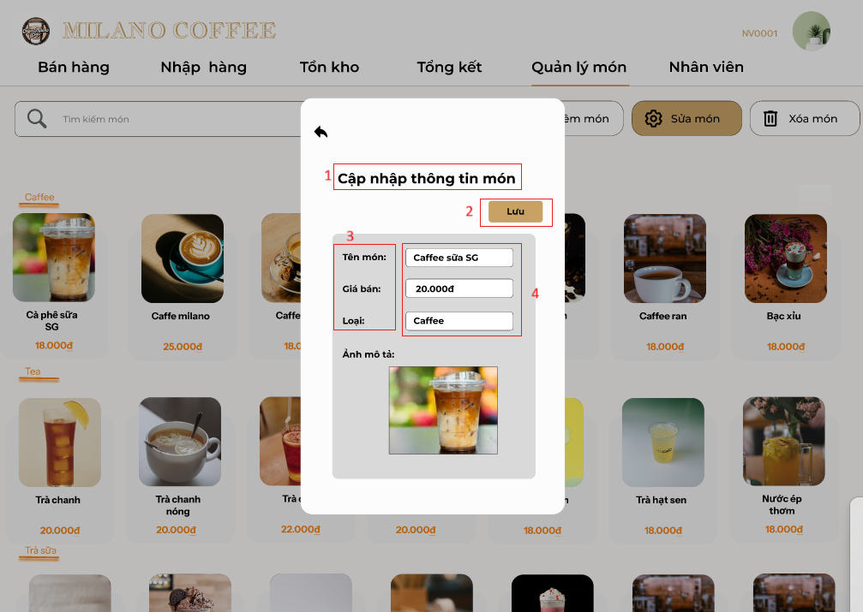

Hình 49 Màn hình cập nhập thông tin món

|  |  |  |  |
| --- | --- | --- | --- |
| STT | Loại | Mô tả | Ghi chú |
| 1 | Text cứng | Hiển thị tiêu đề "Cập nhật thông tin món". | Heading của form popup cập nhật thông tin món đã chọn. |
| 2 | Button | Hiển thị text cứng "Lưu" với nền màu vàng/cam. | **Sự kiện:** Khi nhấn nút, hệ thống sẽ lưu các thông tin đã chỉnh sửa trong các trường (3, 4) và cập nhật thông tin món trong danh sách menu. Sau đó popup đóng lại và thông tin món được cập nhật hiển thị trong danh sách. |
| 3 | Text Label | Hiển thị nhãn "Tên món:", "Giá bán:", "Loại:" cho trường nhập tên món. | Label mô tả cho input field bên phải. |
| 4 | Input Field Group | Nhóm các trường hiển thị thông tin hiện tại của món đã chọn: Tên món (Caffee sữa SG), Giá bán (20.000đ), Loại (Caffee), Ảnh mô tả (hiển thị hình ảnh hiện tại của món). | Các trường được điền sẵn thông tin của món "Caffee sữa SG" đã chọn từ danh sách. Quản lý viên có thể chỉnh sửa bất kỳ trường nào (tên, giá, loại) và thay đổi hình ảnh bằng cách nhấn vào khu vực ảnh để upload ảnh mới. |

##### Màn hình xóa món

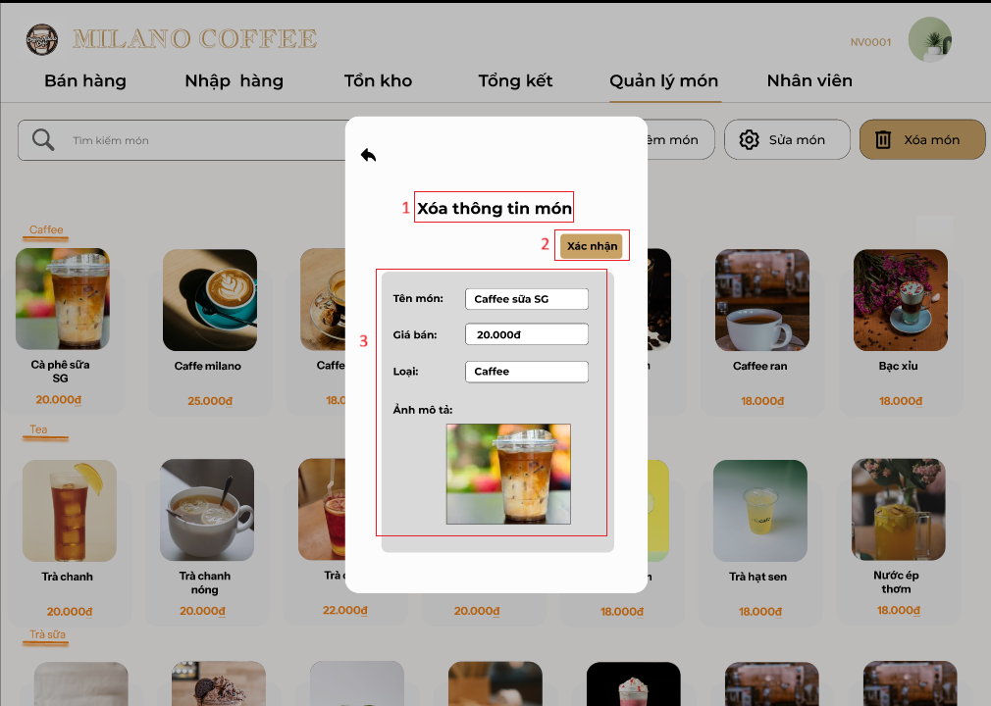

Hình 50 Màn hình xóa món

|  |  |  |  |
| --- | --- | --- | --- |
| STT | Loại | Mô tả | Ghi chú |
| 1 | Text cứng | Hiển thị tiêu đề "Xóa thông tin món". | Heading của popup xác nhận xóa món đã chọn. |
| 2 | Button | Hiển thị text cứng "Xác nhận" với nền màu vàng/cam. | **Sự kiện:** Khi nhấn nút, hệ thống sẽ hiển thị một popup/alert xác nhận lần cuối với nội dung "Bạn có chắc chắn muốn xóa món này không?" kèm 2 nút: "Có" và "Không". Nếu chọn "Có", món sẽ bị xóa vĩnh viễn khỏi danh sách menu và hiển thị thông báo thành công. Nếu chọn "Không", popup xác nhận đóng lại và quay về form xóa món. |
| 3 | Display Group | Nhóm các trường hiển thị thông tin chỉ đọc của món sắp xóa, bao gồm: Tên món (Caffee sữa SG), Giá bán (20.000đ), Loại (Caffee), Ảnh mô tả (hiển thị hình ảnh món). | Hiển thị đầy đủ thông tin chi tiết của món để quản lý viên xem lại và xác nhận đúng món trước khi xóa. Tất cả các trường đều ở chế độ chỉ đọc (không cho phép chỉnh sửa), có viền màu đỏ/hồng để cảnh báo hành động xóa. |

#### Màn hình quản lý thông tin nguyên liệu

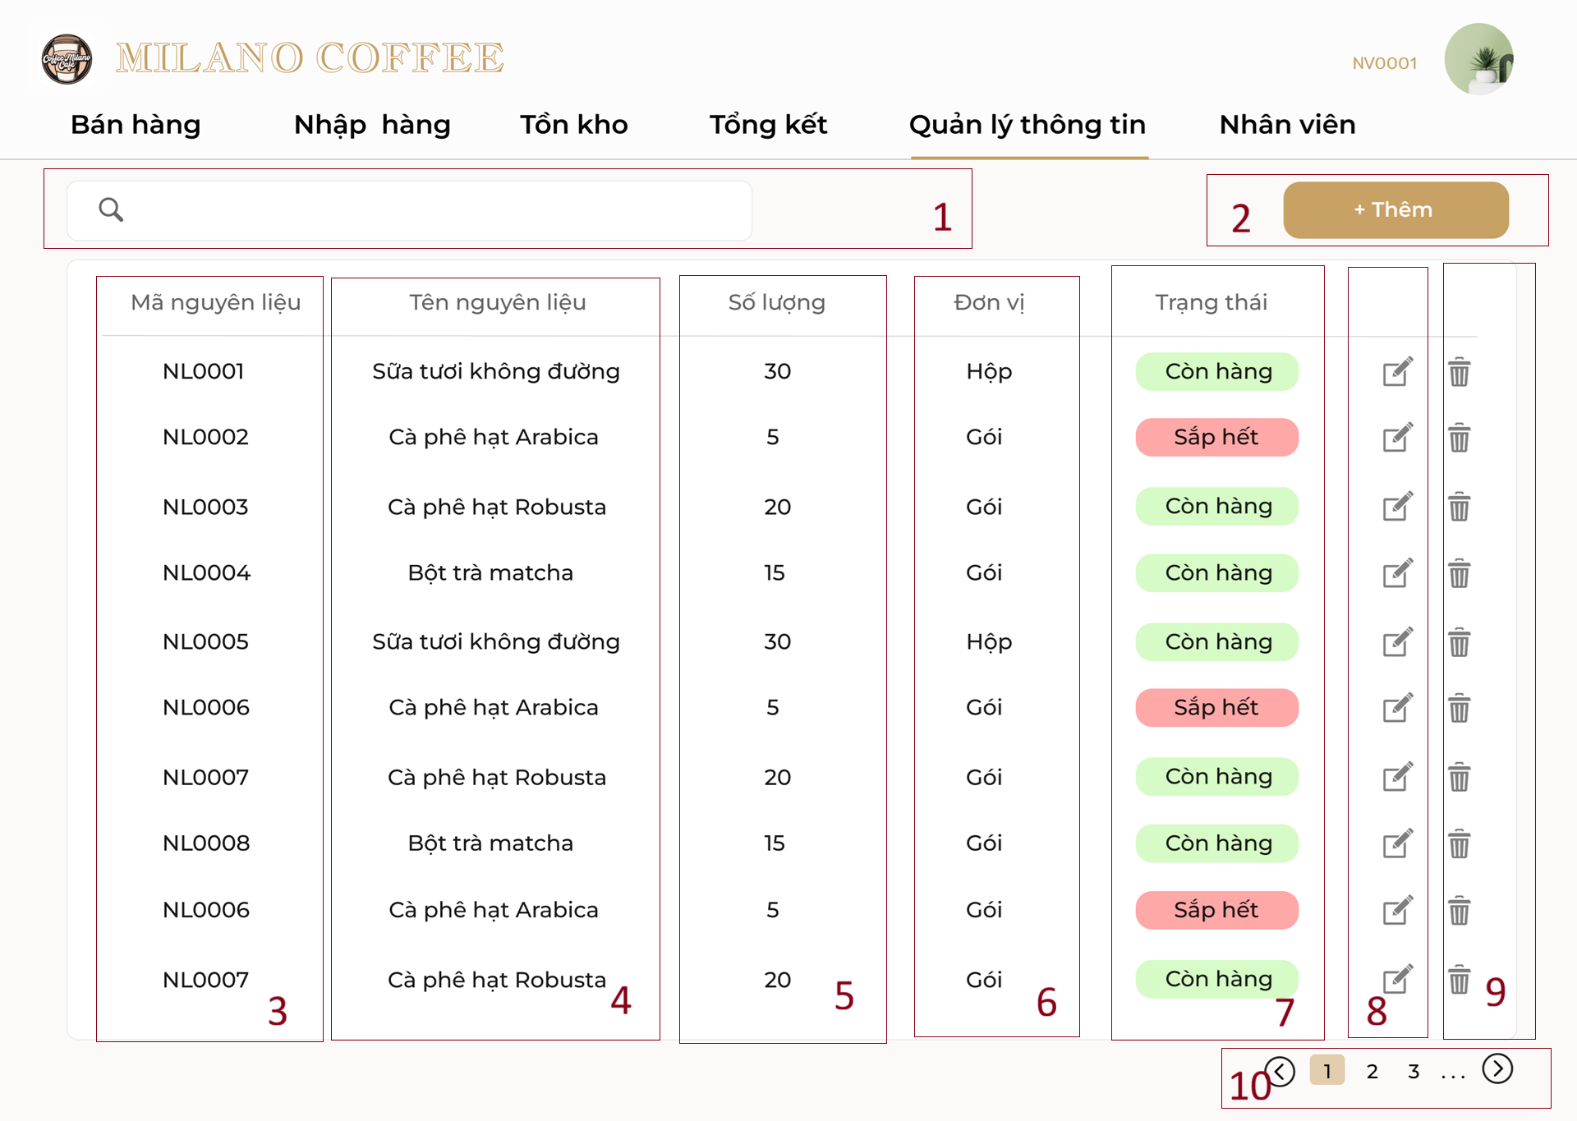

Hình 51 Màn hình thông tin nguyên liệu

|  |  |  |  |
| --- | --- | --- | --- |
| STT | Loại | Mô tả | Ghi chú |
| 1 | Input text | Hiển thị ô trống nhập mã nguyên liệu muốn tìm kiếm |  |
| 2 | Button | * Hiển thị cứng “+Thêm” * Sự kiện: khi nhấn vào chuyển đến trang thêm nguyên liệu |  |
| 3 | Text | Hiển thị mã nguyên liệu |  |
| 4 | Text | Hiển thị tên nguyên liệu |  |
| 5 | Text | Hiển thị số lượng |  |
| 6 | Text | Hiển thị đơn vị |  |
| 7 | Text | Hiển thị trạng thái của nguyên liệu |  |
| 8 | Button | * Hiển thị icon bút * Sự kiện: sau khi nhấn hiển thị màn hình chỉnh sửa nguyên liệu |  |
| 9 | Button | * Hiển thị icon thùng rác * Sự kiện: sau khi nhấn hiển thị màn hình xác nhận xóa |  |
| 10 | Button | Hiển thị cứng số trang  Sự kiện: Khi nhấn vào:   * Số trang cụ thể (1, 2...): Thì tải lại bảng dữ liệu hiển thị các dòng thuộc trang đó. * Nút " > " (Next): Thì chuyển sang trang kế tiếp. (Vô hiệu hóa nếu đang ở trang cuối). * Nút " < " (Prev): Thì quay lại trang trước đó. (Vô hiệu hóa nếu đang ở trang 1). |  |

##### Màn hình tìm kiếm nguyên liệu

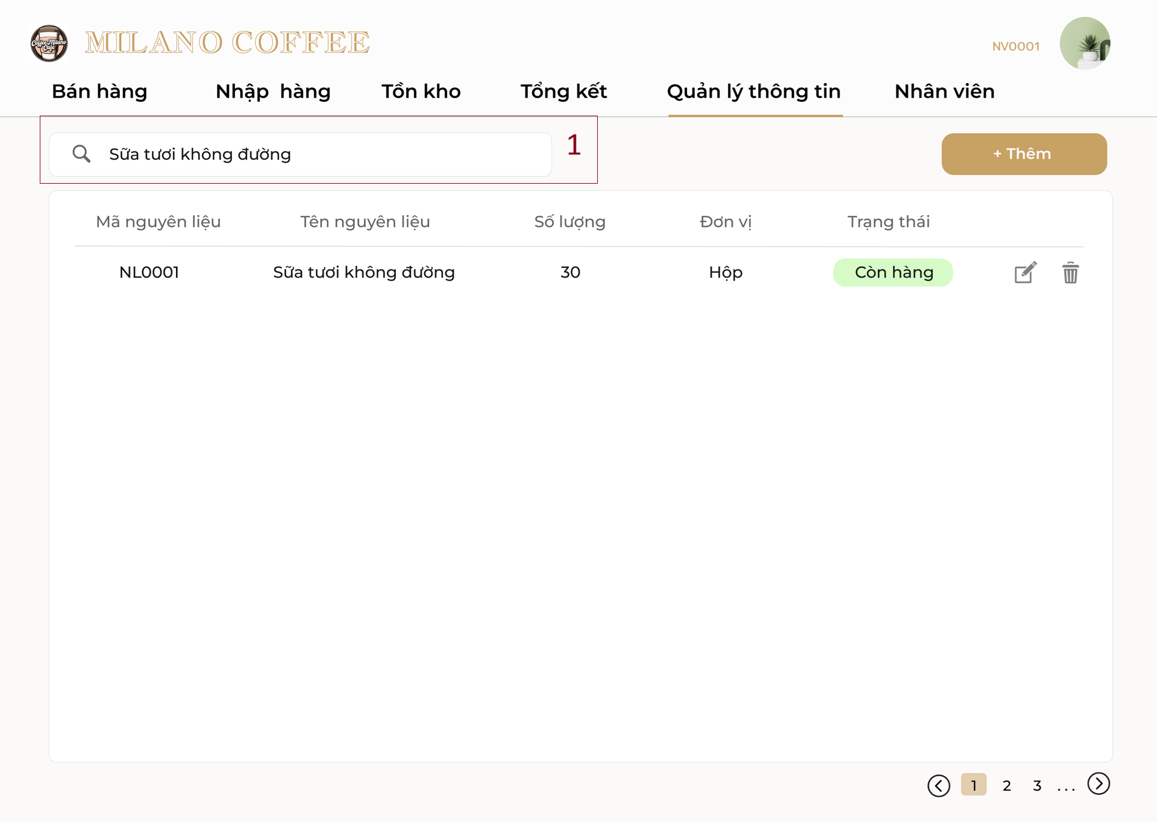

Hình 52 Màn hình tìm kiếm nguyên liệu

|  |  |  |  |
| --- | --- | --- | --- |
| STT | Loại | Mô tả | Ghi chú |
| 1 | Input text | * Hiển thị icon kính lúp bên trái * Sự kiện: Nhập text để lọc dữ liệu. Sau đó màn hình cập nhật danh sách dữ liệu hiển thị tương ứng với từ khóa. |  |

##### Màn hình thêm nguyên liệu

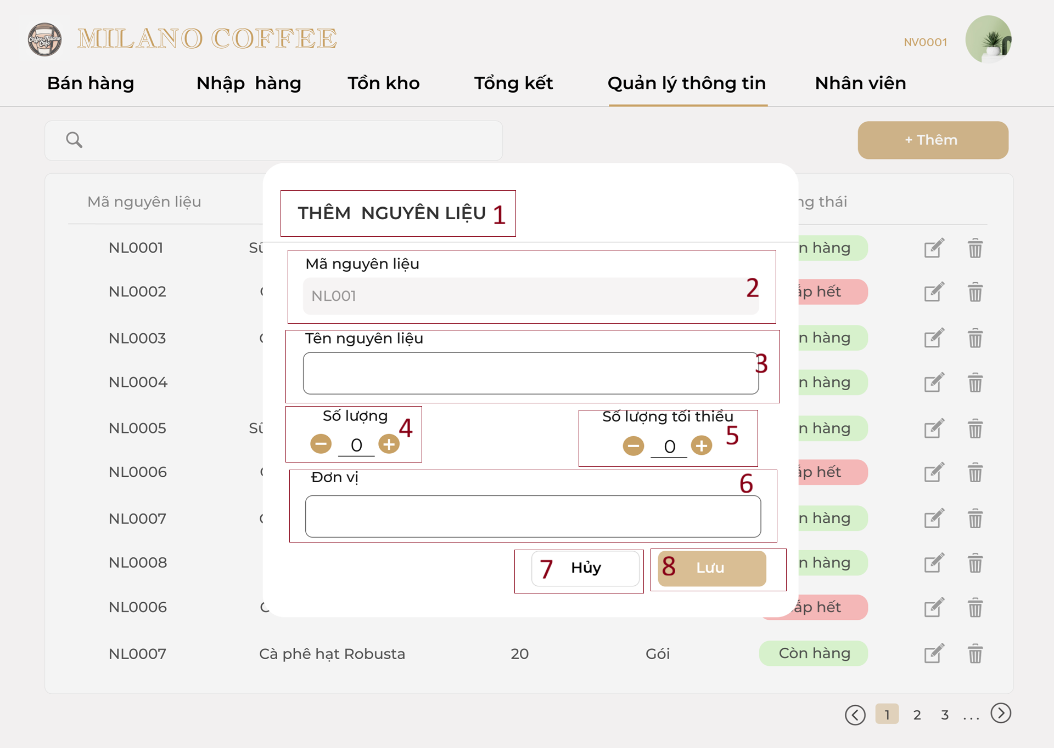

Hình 53 Màn hình thêm nguyên liệu

|  |  |  |  |
| --- | --- | --- | --- |
| STT | Loại | Mô tả | Ghi chú |
| 1 | Text | Hiển thị text cứng “Thêm nguyên liệu” |  |
| 2 | Text | Hiển thị cứng “Mã nguyên liệu” | Mỗi lần tạo mới hệ thống sinh mã và không được phép sửa |
| 3 | Input text | Hiển thị cứng “Tên nguyên liệu” và ô nhập liệu dạng text. |  |
| 4 | Button | Hiển thị text cứng số lượng  Bộ điều chỉnh số lượng.   * Nút (-): Giảm số lượng. * Ô giữa: Nhập số trực tiếp. * Nút (+): Tăng số lượng. | Không cho phép nhập số âm. |
| 5 | Button | Hiển thị text cứng số lượng tối thiểu  Bộ điều chỉnh số lượng.   * Nút (-): Giảm số lượng. * Ô giữa: Nhập số trực tiếp. * Nút (+): Tăng số lượng. | Không cho phép nhập số âm. |
| 6 | Input text | Hiển thị cứng đơn vị tính |  |
| 7 | Button | * Hiển thị cứng “Hủy” * Sự kiện: Sau khi nhấn, hủy bỏ thêm nguyên liệu và quay lại màn hình thông tin nguyên liệu |  |
| 8 | Button | * Hiển thị cứng “Lưu” * Sự kiện: Sau khi nhấn lưu thông tin nguyên liệu |  |

##### Màn hình cập nhật nguyên liệu

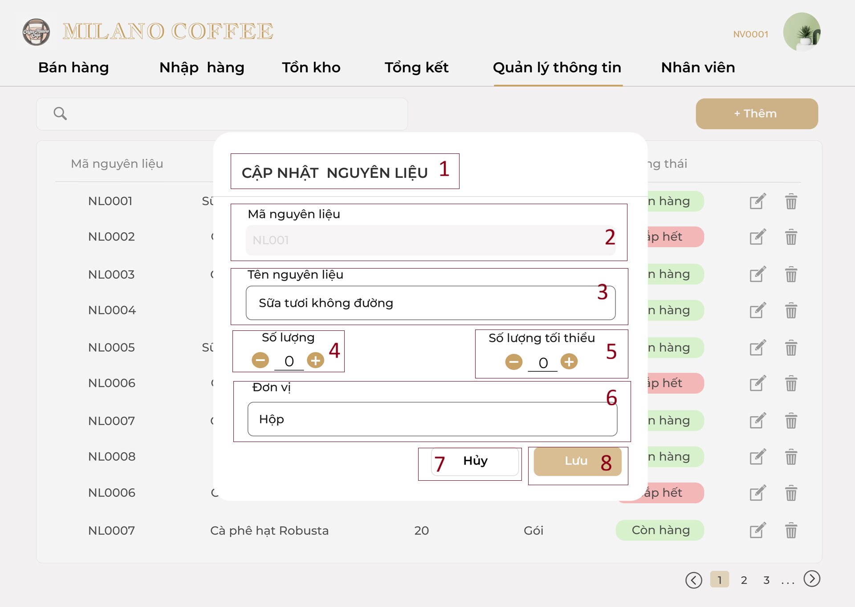

Hình 54 Màn hình cập nhập nguyên liệu

|  |  |  |  |
| --- | --- | --- | --- |
| STT | Loại | Mô tả | Ghi chú |
| 1 | Text | Hiển thị text cứng “Cập nhật nguyên liệu” |  |
| 2 | Text | Hiển thị cứng “Mã nguyên liệu” | Trạng thái: không được phép sửa |
| 3 | Input text | Hiển thị cứng Tên nguyên liệu |  |
| 4 | Button | Hiển thị text cứng số lượng  Bộ điều chỉnh số lượng.   * Nút (-): Giảm số lượng. * Ô giữa: Nhập số trực tiếp. * Nút (+): Tăng số lượng. |  |
| 5 | Button | Hiển thị text cứng số lượng tối thiểu  Bộ điều chỉnh số lượng.   * Nút (-): Giảm số lượng. * Ô giữa: Nhập số trực tiếp. * Nút (+): Tăng số lượng. |  |
| 6 | Input text | Hiển thị cứng đơn vị tính |  |
| 7 | Button | * Hiển thị cứng “Hủy” * Sự kiện: Sau khi nhấn, hủy bỏ thêm nguyên liệu và quay lại màn hình thông tin nguyên liệu |  |
| 8 | Button | * Hiển thị cứng “Lưu” * Sự kiện: Sau khi nhấn lưu thông tin nguyên liệu |  |

##### Màn hình xóa nguyên liệu

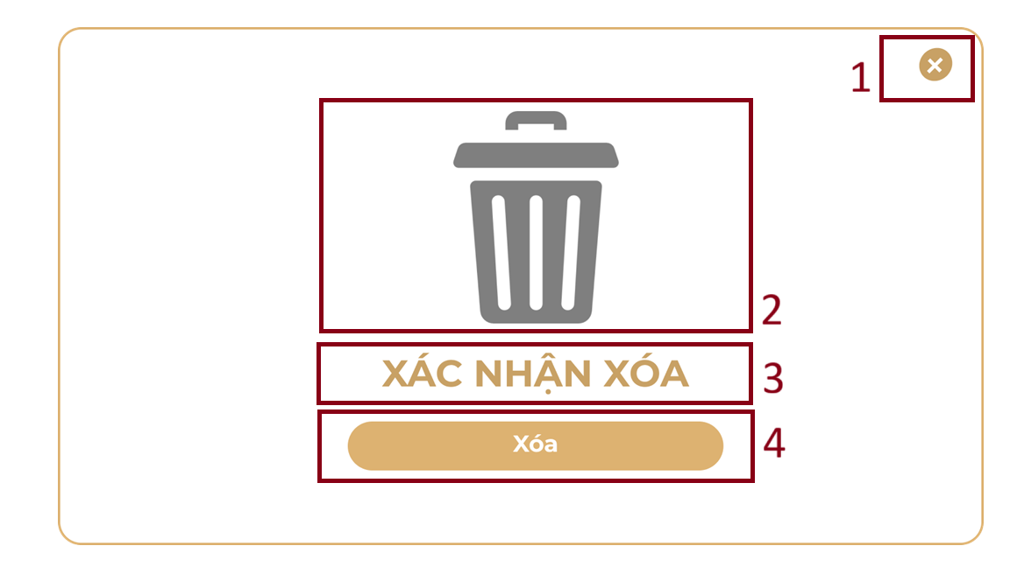

Hình 55 Xóa nguyên liệu

|  |  |  |  |
| --- | --- | --- | --- |
| STT | Loại | Mô tả | Ghi chú |
| 1 | Button | * Hiển thị icon dấu x * Sự kiện: Khi click vào, thực hiện đóng popup và hủy bỏ thao tác xóa. |  |
| 2 | Icon | Hình minh họa thùng rác |  |
| 3 | Text | Hiển thị dòng chữ xác nhận xóa |  |
| 4 | Button | * Hiển thị chữ xóa * Sự kiện: khi nhấn xóa hiển thị thông báo xóa thành công |  |

#### Màn hình quản lý thông tin tài khoản

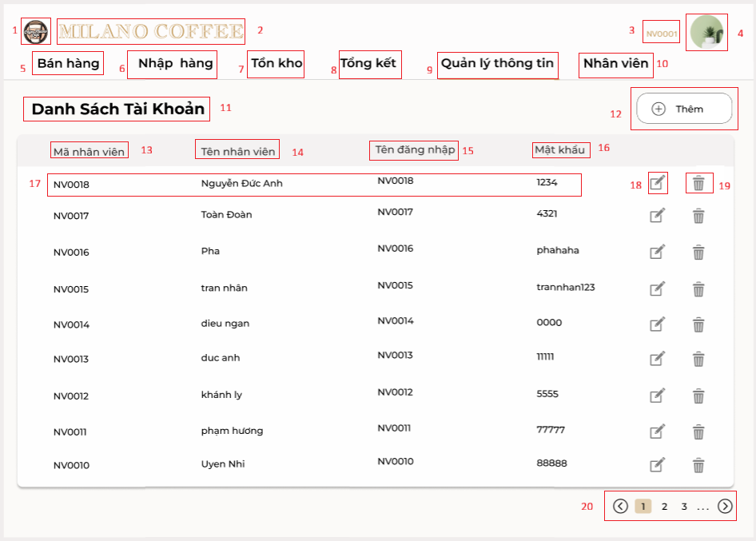

Hình 56 Màn hình quản lý thông tin tài khoản

|  |  |  |  |
| --- | --- | --- | --- |
| **STT** | **Loại** | **Mô tả** | **Ghi chú** |
| **1** | Logo | Hiển thị Logo |  |
| **2** | Text | Hiển thị text “Milano coffee” |  |
| **2** | Text | Hiển thị Text mã nhân viên |  |
| **3** | Avatar button | Hiển thị avatar của tài khoản  Sự kiện: Khi nhấn vào thì sẽ điều hướng màn hình đến màn hình hiển thị thông tin tài khoản của chính tài khoản đó |  |
| **5** | Text Link | Hiển thị text cứng “Bán hàng”  Sự kiện: Khi nhấn vào sẽ điều hướng giao diện tới “Quản lý bán hàng” |  |
| **6** | Text Link | Hiển thị Text cứng “Nhập hàng”  sự kiện: Khi nhấn sẽ điều hướng giao diện tới “Quản lý nhập hàng” |  |
| **7** | Text Link | Hiển thị Text cứng “Tồn kho”  Sự kiện: Khi nhấn vào sẽ điều hướng tới giao diện “Quản lý tồn kho” |  |
| **8** | Text Link | Hiển thị Text cứng “Tổng kết”  Sự kiện: Khi nhấn sẽ điều hướng tới giao diện tổng kết |  |
| **9** | Text Link | Hiển thị text “Quản lý thông tin”  Sự kiện: Khi nhấn sẽ điều hướng tới giao diện quản lý thông tin |  |
| **10** | Text Link | Hiển thị text “Nhân viên”  Sự kiện: Khi nhấn vào sẽ điều hướng đến giao diện “Quản lý nhân viên” |  |
| **11** | Text | Hiển thị text cứng “Danh sách tài khoản” |  |
| **12** | Button | Hiển thị text “Thêm”  sự kiện: Khi nhấn vào hiển thị giao diện thêm tài khoản |  |
| **13** | Text | Hiển thị text cứng “mã nhân viên” |  |
| **14** | Text | Hiển thị Text cứng “tên nhân viên” |  |
| **15** | Text | Hiển thị text cứng “Tên đăng nhập” |  |
| **16** | Text | Hiển thị cứng “Mật khẩu” |  |
| **17** | Text | Hiển thị thông tin nhân viên |  |
| **18** | Logo  Link | Hiển thị Logo  sự kiện: Khi nhấn vào hiển thị giao diện cập nhật thông tin tài khoản |  |
| **19** | Logo  Link | Hiển thị Logo  Sự kiện: Khi nhấn vào hiển thị giao diện xác nhận xóa |  |
| **20** | Pagination button | Hiển thị các nút điều hướng sang trang khác của danh sách |  |

##### Màn hình thêm tài khoản

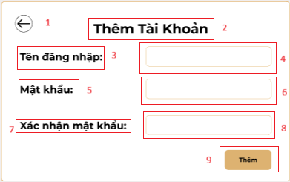

Hình 57 Màn hình thêm tài khoản

|  |  |  |  |
| --- | --- | --- | --- |
| **STT** | **Loại** | **Mô tả** | **Ghi chú** |
| **1** | Button | Hiển thị logo  Sự kiện: Khi nhấn vào sẽ quay lại giao diện quản lý tài khoản |  |
| **2** | Text | Hiển thị Text cứng “Thêm tài khoản” |  |
| **3** | text | Hiển thị text cứng “Tên đăng nhập” |  |
| **4** | Text  Input | Hiển thị ô nhập thông tin tên đăng nhập |  |
| **5** | Text | Hiển thị text cứng “Mật khẩu” |  |
| **6** | Text  Input | Hiển thị ô nhập thông tin mật khẩu |  |
| **7** | Text | Hiển thị Text cứng “Xác nhận mật khẩu” |  |
| **8** | Text  Input | Hiển thị ô nhập mật khẩu lại để xác nhận |  |
| **9** | Button | Hiển thị text “Thêm”  Sự kiện: Khi nhấn vào sẽ lưu thông tin vừa nhập và hiển thị thông báo thành công |  |

###### Màn hình thông báo tạo tài khoản thành công



Hình 58 Màn hình thông báo tạo tài khoản thành công

|  |  |  |  |
| --- | --- | --- | --- |
| **STT** | **Loại** | **Mô tả** | **Ghi chú** |
| **1** | Logo | Hiển thị Logo |  |
| **2** | Text | Hiển thị cứng “Đã tạo thành công” |  |
| **3** | Button | Hiển thị text “Đóng”  Sự kiện: Khi nhấn vào thì sẽ đóng giao diện và điều hướng quay về giao diện danh sách tài khoản |  |

##### Màn hình cập nhật tài khoản

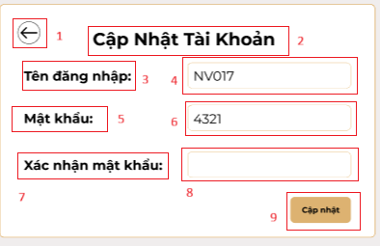

Hình 59 Màn hình cập nhật tài khoản

###### Màn hình thông báo cập nhật thành công



Hình 60 Màn hình thông báo cập nhật thành công

|  |  |  |  |
| --- | --- | --- | --- |
| **STT** | **Loại** | **Mô tả** | **Ghi chú** |
| **1** | Logo | Hiển thị Logo |  |
| **2** | Text | Hiển thị cứng “Đã Cập nhật thành công” |  |
| **3** | Button | Hiển thị text “Đóng”  Sự kiện: Khi nhấn vào thì sẽ đóng giao diện và điều hướng quay về giao diện thông tin tài khoản |  |

##### Màn hình xóa tài khoản

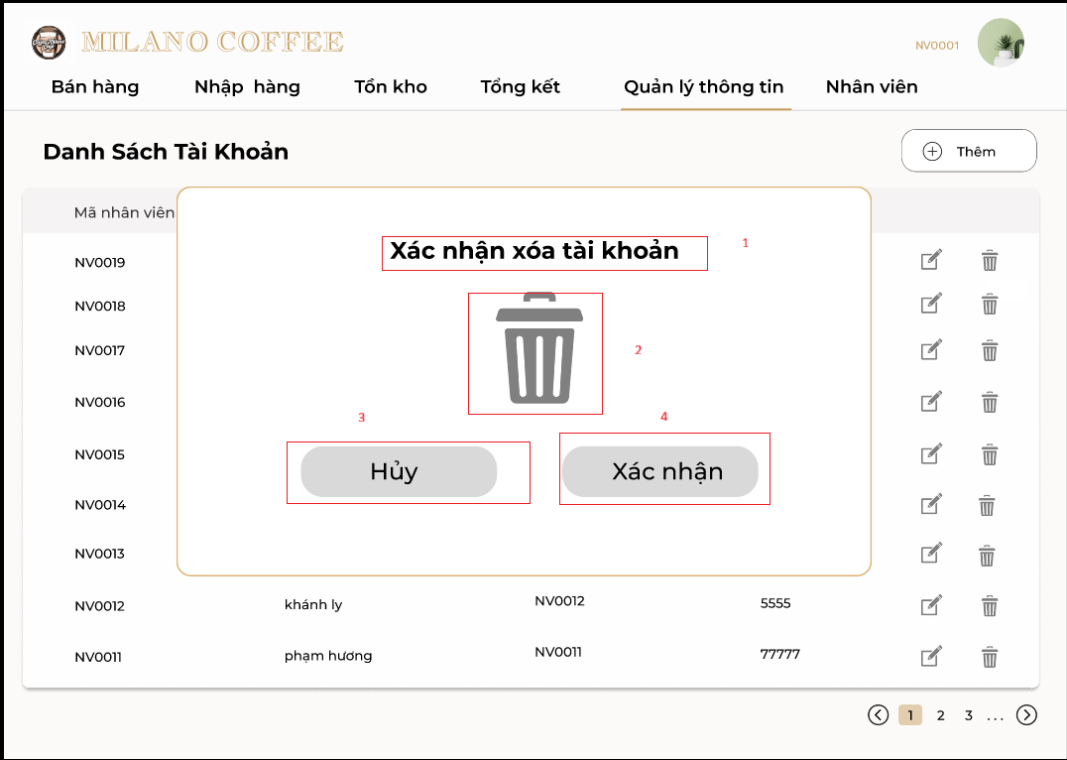

Hình 61 Màn hình xóa tài khoản

|  |  |  |  |
| --- | --- | --- | --- |
| **STT** | **Loại** | **Mô tả** | **Ghi chú** |
| **1** | Text | Hiển thị cứng “Xác nhận xóa tài khoản” |  |
| **2** | Button  Text | Hiển thị text “Hủy”  Sự kiện: Khi nhấn vào thì sẽ hủy hành động xóa, sẽ điều hướng quay về màn hình Danh sách tài khoản |  |
| **3** | Button | Hiển thị text “Xác nhận”  Sự kiện: Khi nhấn vào thì sẽ xác nhận xóa và sẽ điều hướng đến giao diện thông báo thành công |  |

###### Màn hình thông báo xóa tài khoản thành công



Hình 62 Màn hình thông báo xóa thành công

|  |  |  |  |
| --- | --- | --- | --- |
| **STT** | **Loại** | **Mô tả** | **Ghi chú** |
| **1** | Logo | Hiển thị Logo |  |
| **2** | Text | Hiển thị cứng “Xóa thành công” |  |
| **3** | Button | Hiển thị text “Đóng”  Sự kiện: Khi nhấn vào thì sẽ đóng giao diện và điều hướng quay về giao diện danh sách tài khoản |  |

#### Màn hình quản lý lịch sử giao dịch

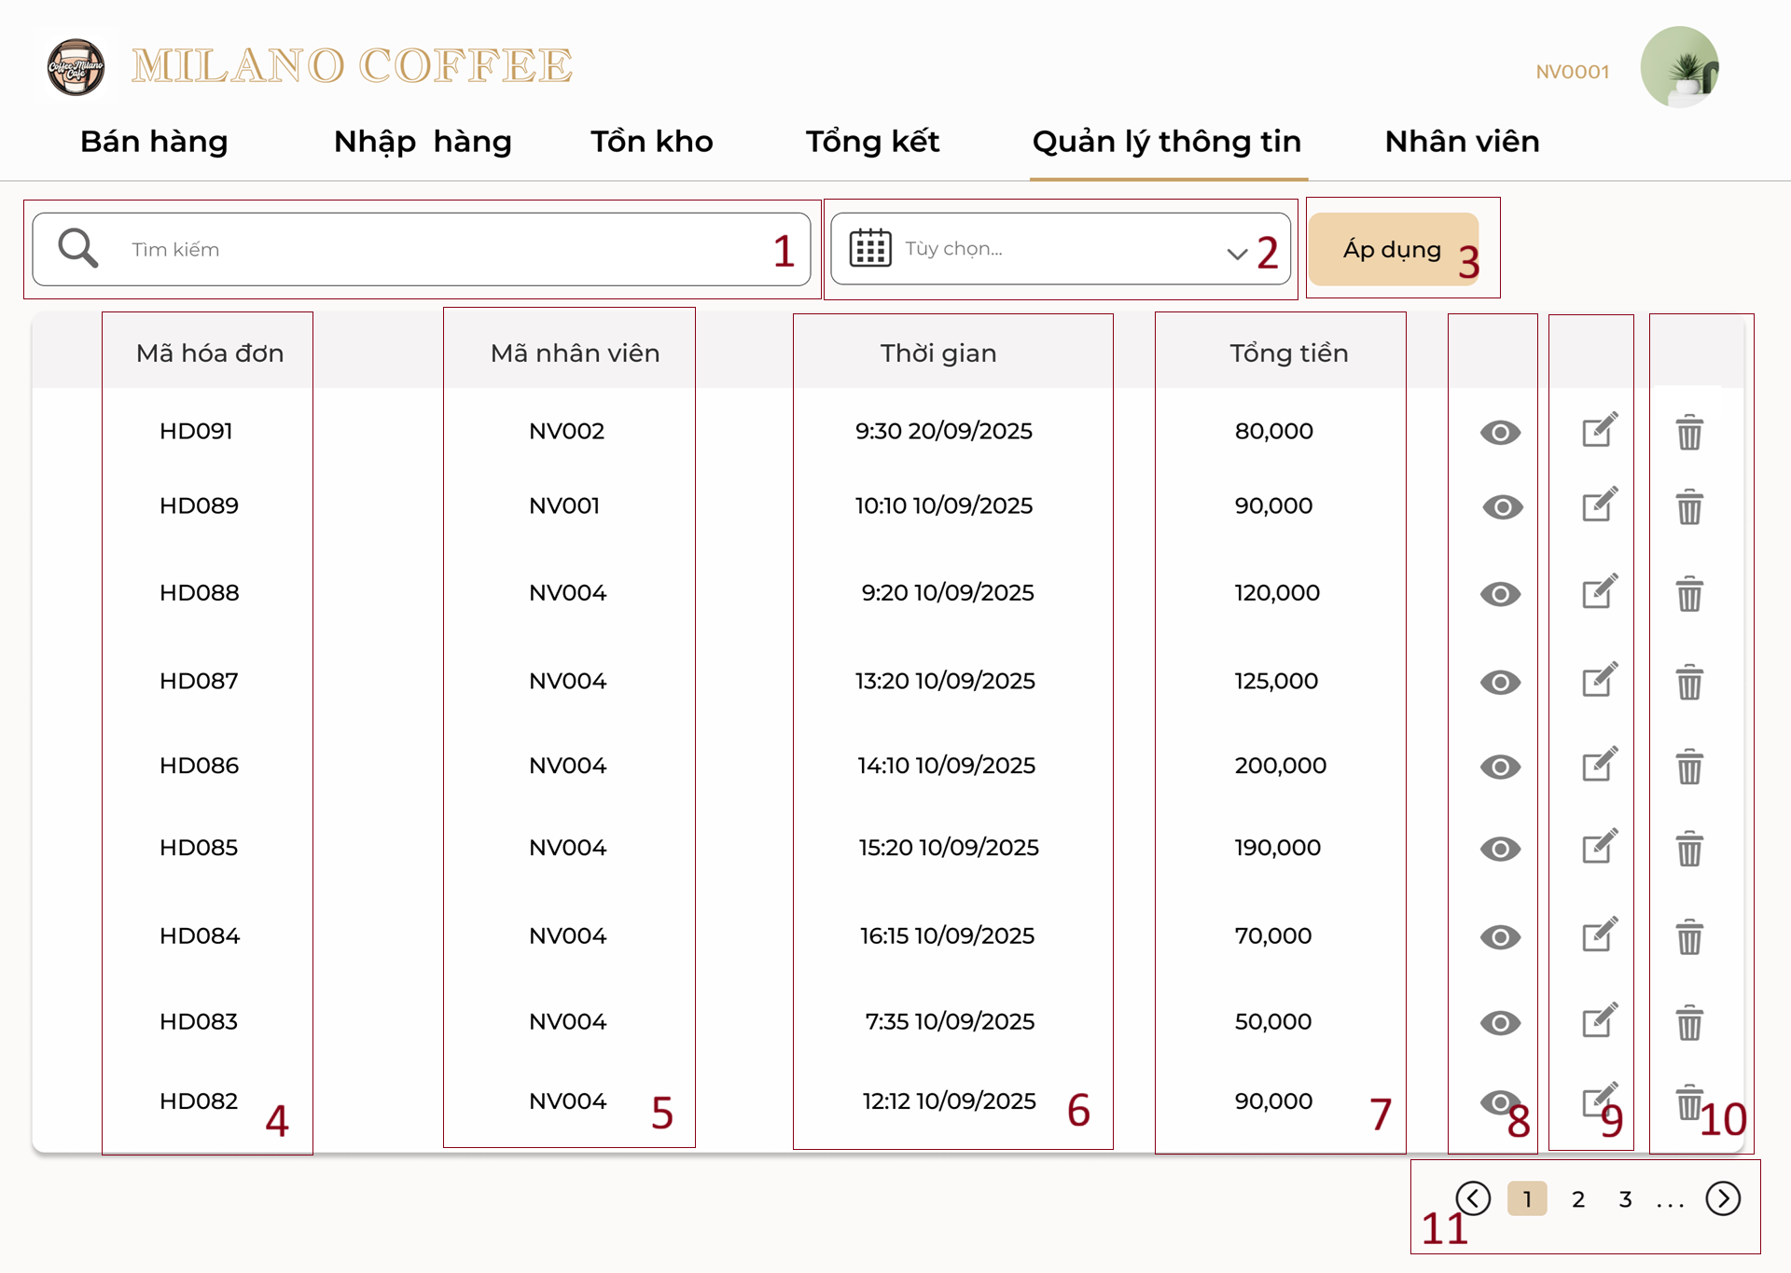

Hình 63 Màn hình lịch sử giao dịch

|  |  |  |  |
| --- | --- | --- | --- |
| STT | Loại | Mô tả | Ghi chú |
| 1 | Input text | Hiển thị ô trống nhập mã hóa đơn muốn tìm kiếm |  |
| 2 | Date picker | * Hiển thị cứng “Tùy chọn * Sự kiện: Khi nhấn vào ô, sẽ xuất hiện lịch. Cho phép chọn khoảng thời gian xem báo cáo. |  |
| 3 | Button | * Hiển thị cứng “Áp dụng” * Sự kiện: Khi nhấn bảng danh sách phiếu sẽ được cập nhật theo tiêu chí tìm kiếm theo mã hoặc ngày. |  |
| 4 | Text | Hiển thị mã hóa đơn |  |
| 5 | Text | Hiển thị mã nhà cung cấp |  |
| 6 | Text | Hiển thị thời gian của hóa đơn |  |
| 7 | Text | Hiển thị tổng tiền của hóa đơn |  |
| 8 | Button | * Sự kiện: Khi nhấn vào sẽ hiển thị ra frame xem chi tiết hóa đơn |  |
| 9 | Button | * Sự kiện: Khi nhấn vào sẽ hiển thị ra frame sửa hóa đơn |  |
| 10 | Button | * Sự kiện: Khi nhấn vào sẽ hiển thị ra thông báo xác nhận xóa |  |
| 11 | Button | Hiển thị cứng số trang  Sự kiện: Khi nhấn vào:   * Số trang cụ thể (1, 2...): Thì tải lại bảng dữ liệu hiển thị các dòng thuộc trang đó. * Nút " > " (Next): Thì chuyển sang trang kế tiếp. (Vô hiệu hóa nếu đang ở trang cuối). * Nút " < " (Prev): Thì quay lại trang trước đó. (Vô hiệu hóa nếu đang ở trang 1). |  |

##### Màn hình tìm kiếm hóa đơn

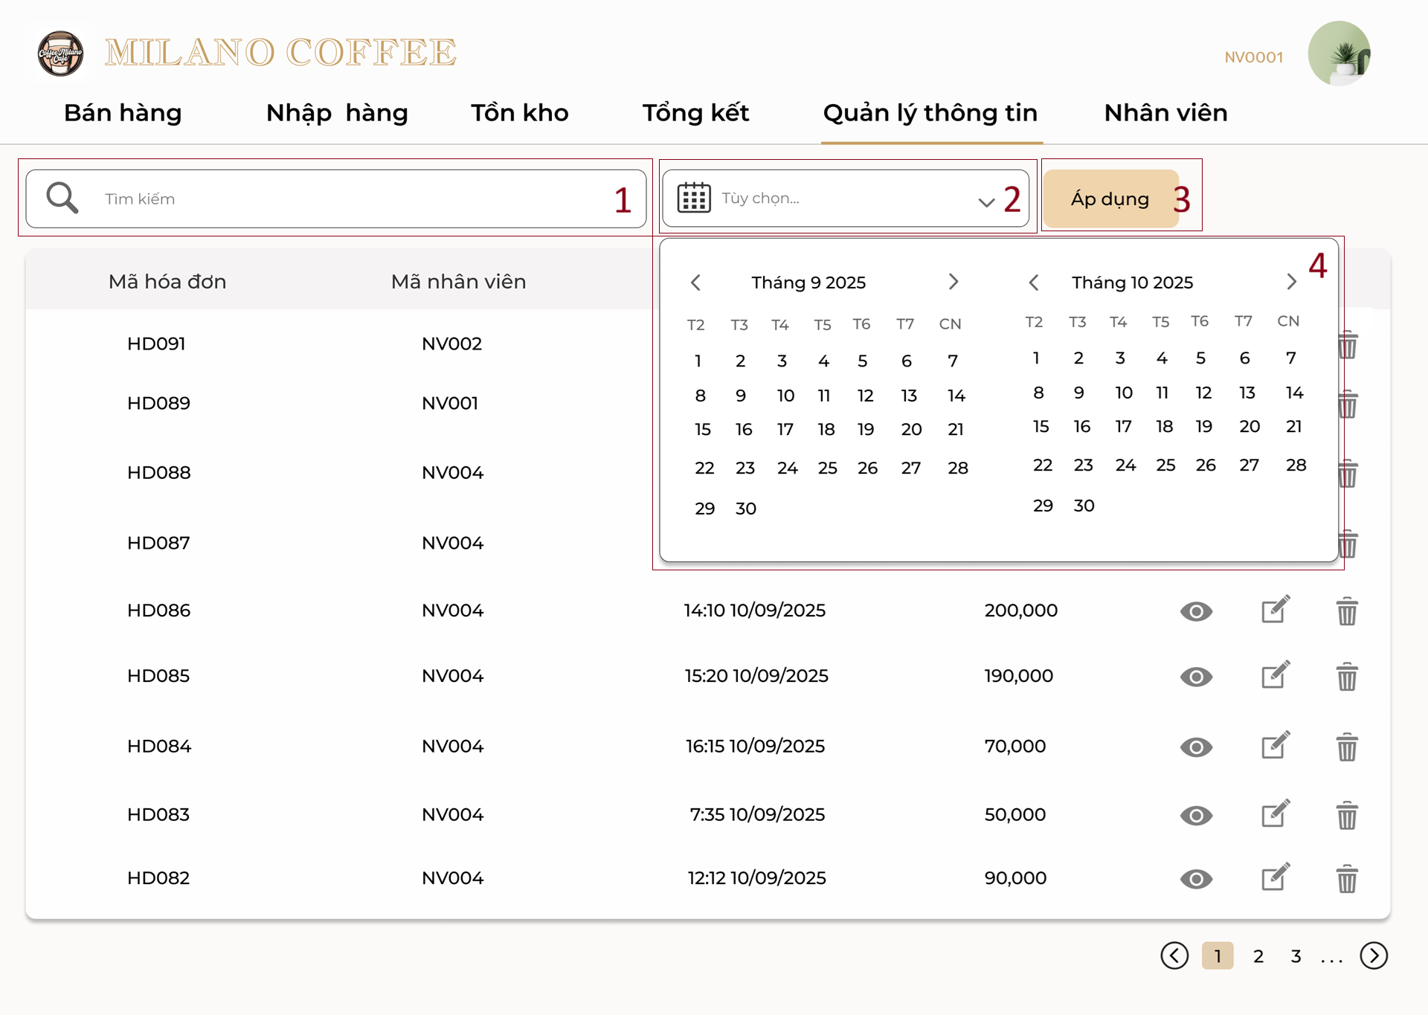

Hình 64 Màn hình tìm kiếm hóa đơn

|  |  |  |  |
| --- | --- | --- | --- |
| STT | Loại | Mô tả | Ghi chú |
| 1 | Input text | * Hiển thị icon kính lúp bên trái * Sự kiện: Nhập text để lọc dữ liệu. |  |
| 2 | Date picker | * Hiển thị: Icon lịch (trái), Text mặc định "Tùy chọn...", Icon mũi tên xuống (phải). * Sự kiện: Khi click vào ô này, sẽ xổ xuống bảng lịch (thành phần 3). |  |
| 3 | Date picker overlay | * Hiển thị: Lịch 2 tháng liên tiếp * Người dụng chọn ngày bắt đầu và ngày kết thúc |  |
| 4 | Button | * Hiển thị text cứng “Áp dụng” * Sự kiện: khi click, tải lại bảng dữ liệu hóa đơn bên dưới theo điều kiện lọc. |  |

##### Màn hình xem chi tiết hóa đơn

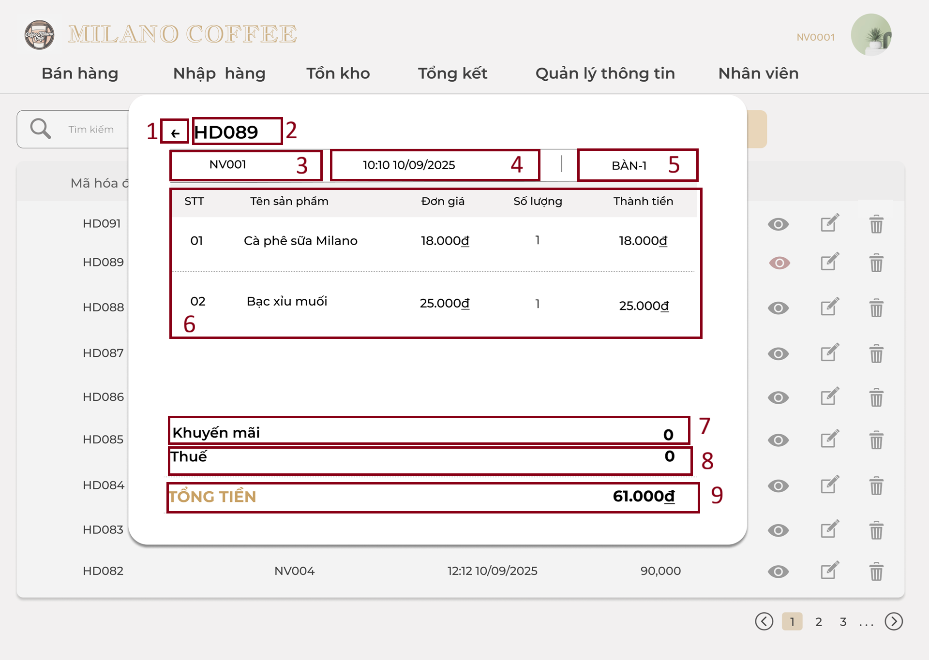

Hình 65 Màn hình xem chi tiết hóa đơn

|  |  |  |  |
| --- | --- | --- | --- |
| STT | Loại | Mô tả | Ghi chú |
| 1 | Button | * Nút quay lại (mũi tên sang trái) * Sự kiện: Khi nhấn vào sẽ đóng overlay hiện tại và quay về danh sách hóa đơn |  |
| 2 | Text | Hiển thị mã hóa đơn |  |
| 3 | Text | Hiển thị mã nhân viên | Trạng thái: không cho sửa. |
| 4 | Text | Hiển thị thời gian tạo hóa đơn | Trạng thái: không cho sửa. |
| 5 | Text | Hiển thị số bàn | Trạng thái: không cho sửa. |
| 6 | Data table | Hiển thị chi tiết các món trong hóa đơn bao gồm các cột: STT, Tên sản phẩm, Đơn giá, Số lượng, Thành tiền. |  |
| 7 | Text | Hiển thị khuyến mãi. |  |
| 8 | Text | Hiển thị số tiền thuế (nếu có). |  |
| 9 | Text | Hiển thị tổng tiền của hóa đơn. |  |

##### Màn hình cập nhật hóa đơn

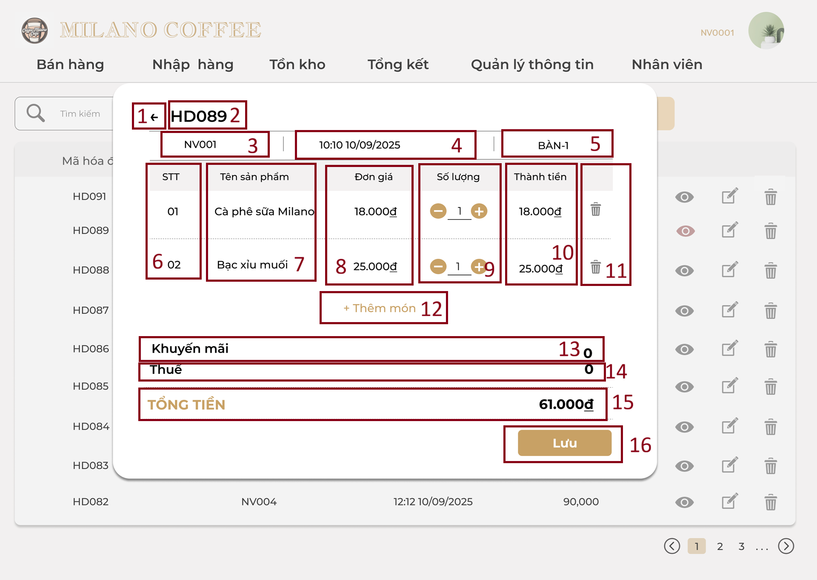

Hình 66 Màn hình cập nhật hóa đơn

|  |  |  |  |
| --- | --- | --- | --- |
| STT | Loại | Mô tả | Ghi chú |
| 1 | Button | * Nút quay lại (mũi tên sang trái) * Sự kiện: Khi nhấn vào sẽ đóng overlay hiện tại và quay về danh sách hóa đơn |  |
| 2 | Text | Hiển thị mã hóa đơn |  |
| 3 | Text | Hiển thị mã nhân viên | Trạng thái: không cho sửa. |
| 4 | Text | Hiển thị thời gian tạo hóa đơn | Trạng thái: không cho sửa. |
| 5 | Text | Hiển thị số bàn | Trạng thái: không cho sửa. |
| 6 | Text | Hiển thị số thứ tự |  |
| 7 | Text | Hiển thị tên sản phẩm |  |
| 8 | Text | Hiển thị đơn giá |  |
| 9 | Input number | Hiển thị số  Bộ điều chỉnh số lượng.   * Nút (-): Giảm số lượng. * Ô giữa: Nhập số trực tiếp. * Nút (+): Tăng số lượng. |  |
| 10 | Text | Hiển thị thành tiền của dòng sản phẩm | Thành tiền = Đơn giá x số lượng |
| 11 | Button | * Hiển thị cứng icon thùng rác * Sự kiện: khi nhấn vào sẽ xóa dòng sản phảm đó khỏi danh sách |  |
| 12 | Button | * Hiển thị text cứng “thêm món” * Sự kiện: khi nhấn vào dẫn đến frame chọn món |  |
| 13 | Text | Hiển thị text cứng “Khuyến mãi” và số tiền khuyến mãi |  |
| 14 | Text | Hiển thị text cứng “Thuế” và số tiền thuế |  |
| 15 | Text | Hiển thị text cứng “Tổng tiền” và số tiền hóa đơn | tổng tiền = tổng thành tiền - khuyến mãi + thuế |
| 16 | Button | * Hiển thị text cứng “Lưu” * Sự kiện: lưu phiếu và quay lại trang danh sách hóa đơn |  |

##### Màn hình xóa hóa đơn

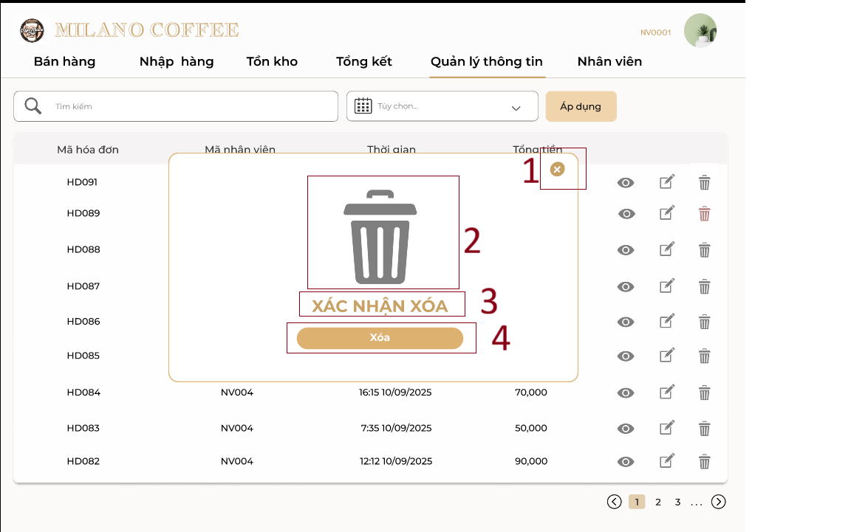

Hình 67 Màn hình xóa hóa đơn

|  |  |  |  |
| --- | --- | --- | --- |
| STT | Loại | Mô tả | Ghi chú |
| 1 | Button | * Hiển thị icon dấu x * Sự kiện: Khi click vào, thực hiện đóng popup và hủy bỏ thao tác xóa. |  |
| 2 | Icon | Hình minh họa thùng rác |  |
| 3 | Text | Hiển thị dòng chữ xác nhận xóa |  |
| 4 | Button | * Hiển thị chữ xóa * Sự kiện: khi nhấn xóa hiển thị thông báo xóa thành công |  |

#### Màn hình bảng lương

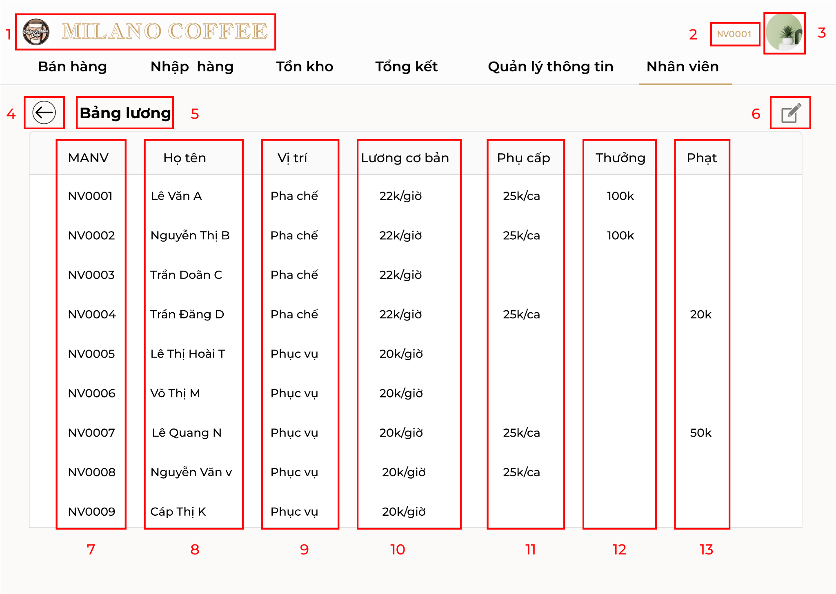

Hình 68 Màn hình bảng lương

|  |  |  |  |
| --- | --- | --- | --- |
| STT | Loại | Mô tả | Ghi chú |
| 1 | Logo | Hiển thị logo của Milano coffee |  |
| 2 | Text | Hiển thị mã nhân viên |  |
| 3 | Button | * Hiển thị avatar của tài khoản * Sự kiện: Khi nhấn vào thì sẽ điều hướng màn hình đến màn hình hiển thị thông tin tài khoản của chính tài khoản đó |  |
| 4 | Button | * Sự kiện: Khi nhấn vào thì sẽ điều hướng màn hình quay về màn hình ban đầu |  |
| 5 | Text | Hiển thị text cứng “Bảng lương” |  |
| 6 | Button | * Sự kiện: Khi nhấn vào sẽ hiển thị ra frame sửa bảng lương |  |
| 7 | Text | Hiển thị mã nhân viên |  |
| 8 | Text | Hiển thị tên nhân viên |  |
| 9 | Text | Hiển thị vị trí, chức vụ của nhân viên |  |
| 10 | Text | Hiển thị lương cơ bản của trừng nhân viên theo giờ |  |
| 11 | Text | Hiển thị tiền phụ cấp của nhân viên |  |
| 12 | Text | Hiển thị số tiền thưởng của từng nhân viên |  |
| 13 | Text | Hiển thị số tiền phạt của từng nhân viên |  |

##### Màn hình điều chỉnh bảng lương

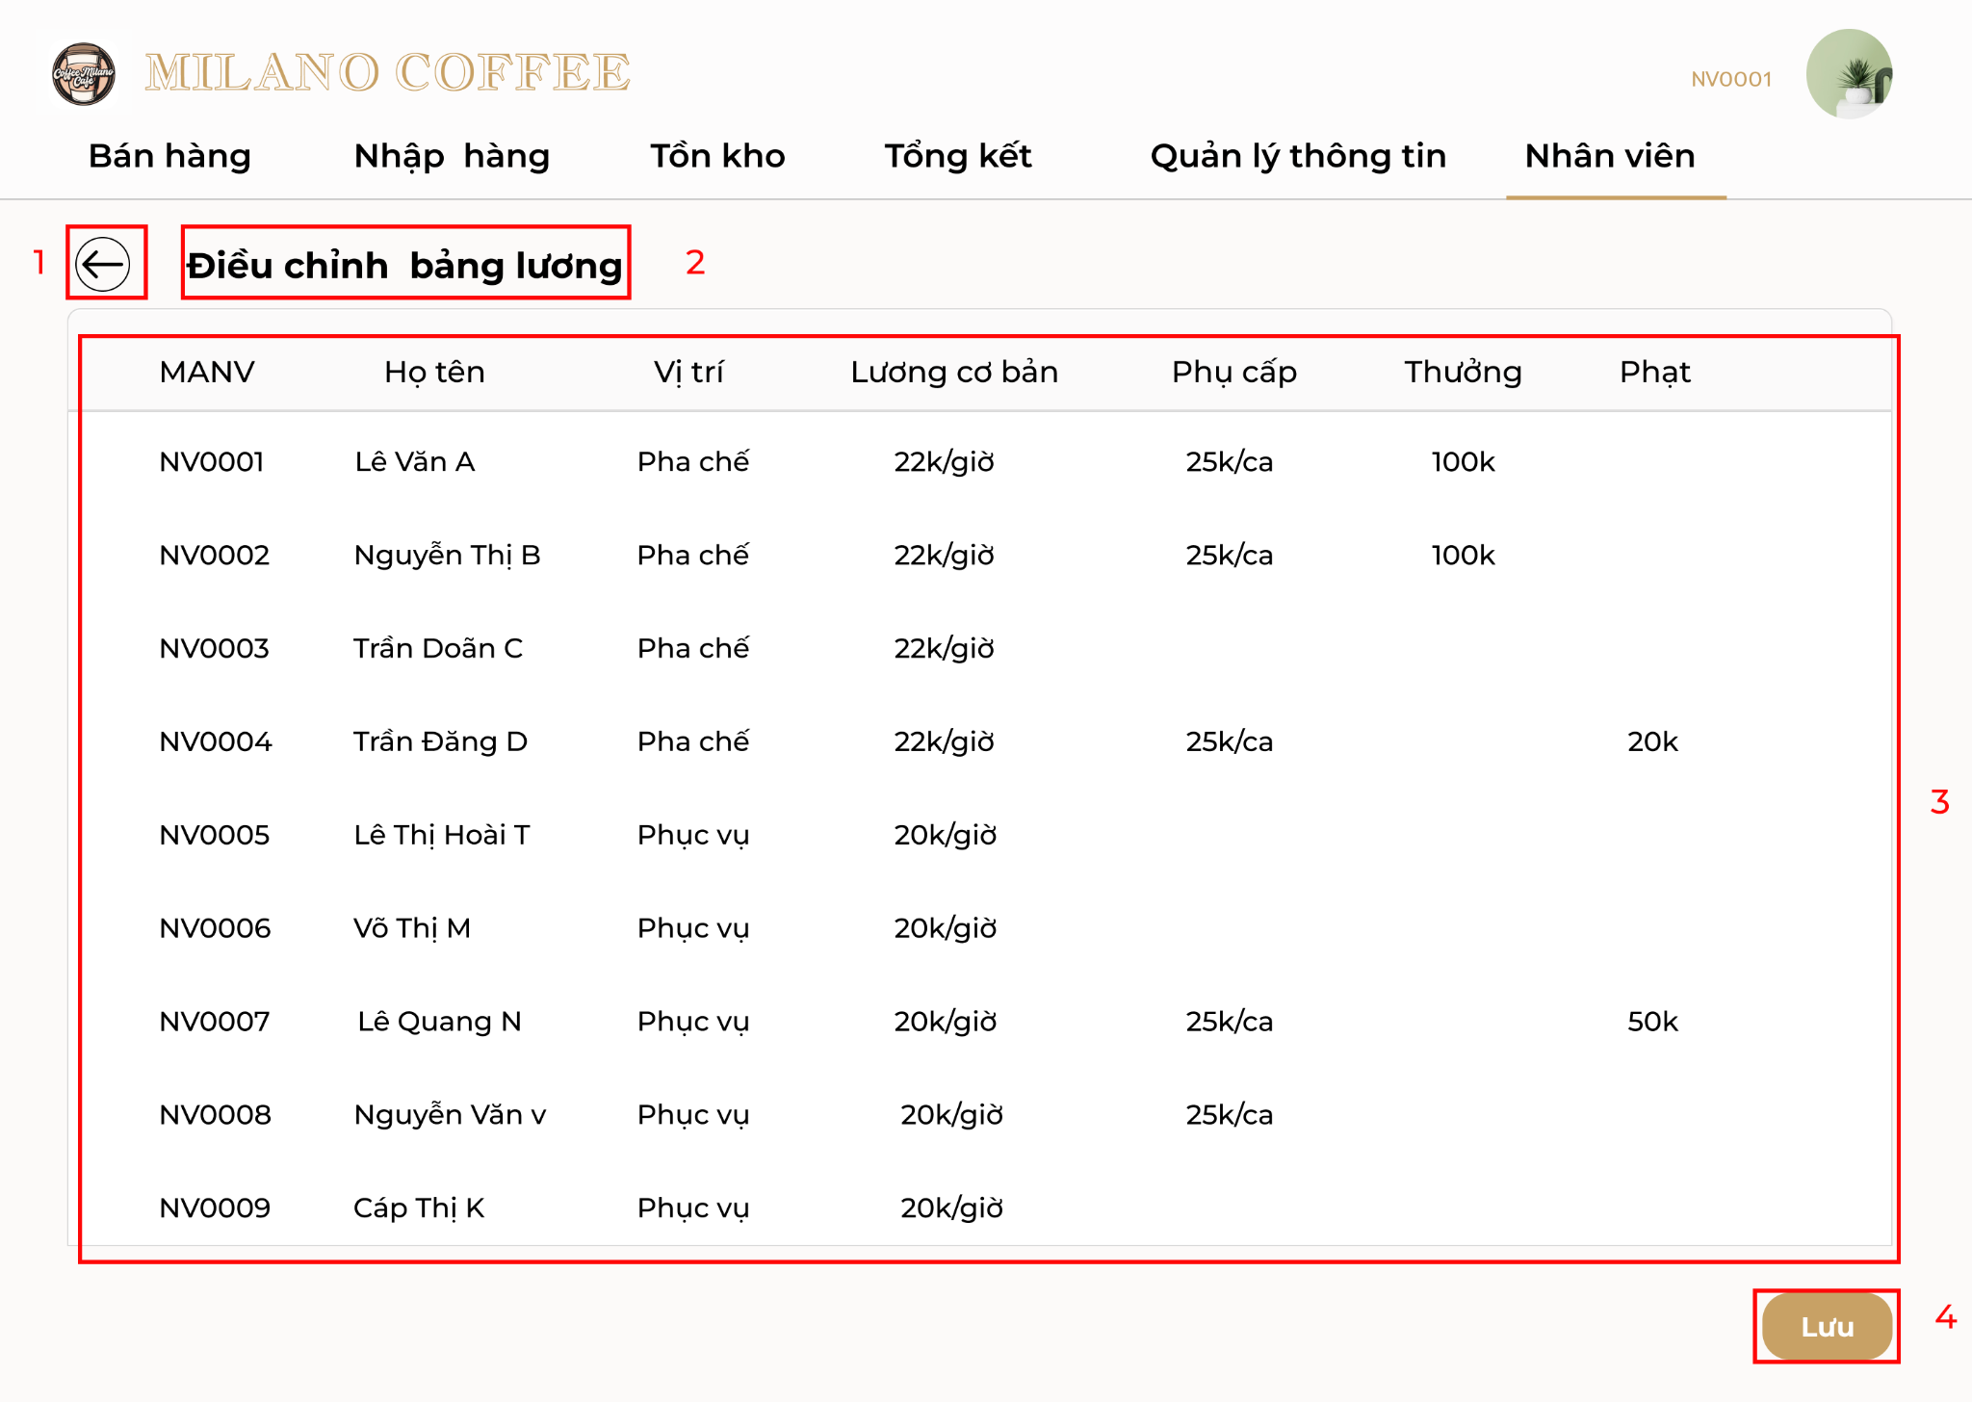

Hình 69 Màn hình điều chỉnh bảng lương

|  |  |  |  |
| --- | --- | --- | --- |
| STT | Loại | Mô tả | Ghi chú |
| 1 | Button | * Sự kiện: Khi nhấn vào thì sẽ điều hướng màn hình quay lại màn hình bán hàng |  |
| 2 | Text | Hiển thị text cứng “Điều chỉnh bảng lương” |  |
| 3 | Data table | * Hiển thị bảng lương * Sự kiện: Khi nhấn vào thì sẽ có thể sửa thông tin của bảng lương |  |
| 4 | Button | * Hiển thị text cứng “Lưu” * Sự kiện: Khi nhấn vào sẽ hiển thị thông báo xác nhận lưu |  |

###### Màn hình thông báo xác nhận lưu

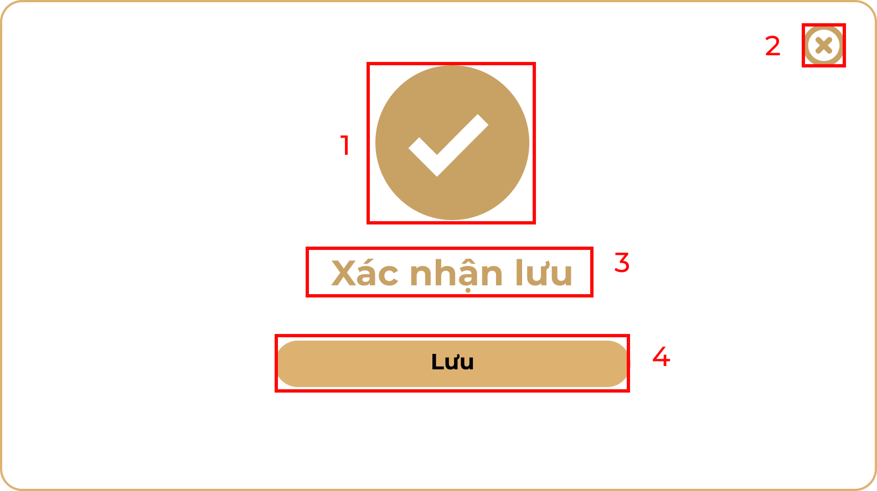

Hình 70 Màn hình thông báo xác nhận lưu

|  |  |  |  |
| --- | --- | --- | --- |
| STT | Loại | Mô tả | Ghi chú |
| 1 | Logo | Hiển thị logo |  |
| 2 | Button | * Sự kiện: Khi nhấn vào thì sẽ điều hướng màn hình quay về màn hình trước đó |  |
| 3 | Text | Hiển thị text cứng “Xác nhận lưu” |  |
| 4 | Button | * Hiển thị text cứng “Lưu” * Sự kiện: Khi nhấn vào thì sẽ điều hướng màn hình đến màn hình đã chỉnh sửa/ tạo |  |

#### Màn hình bảng công

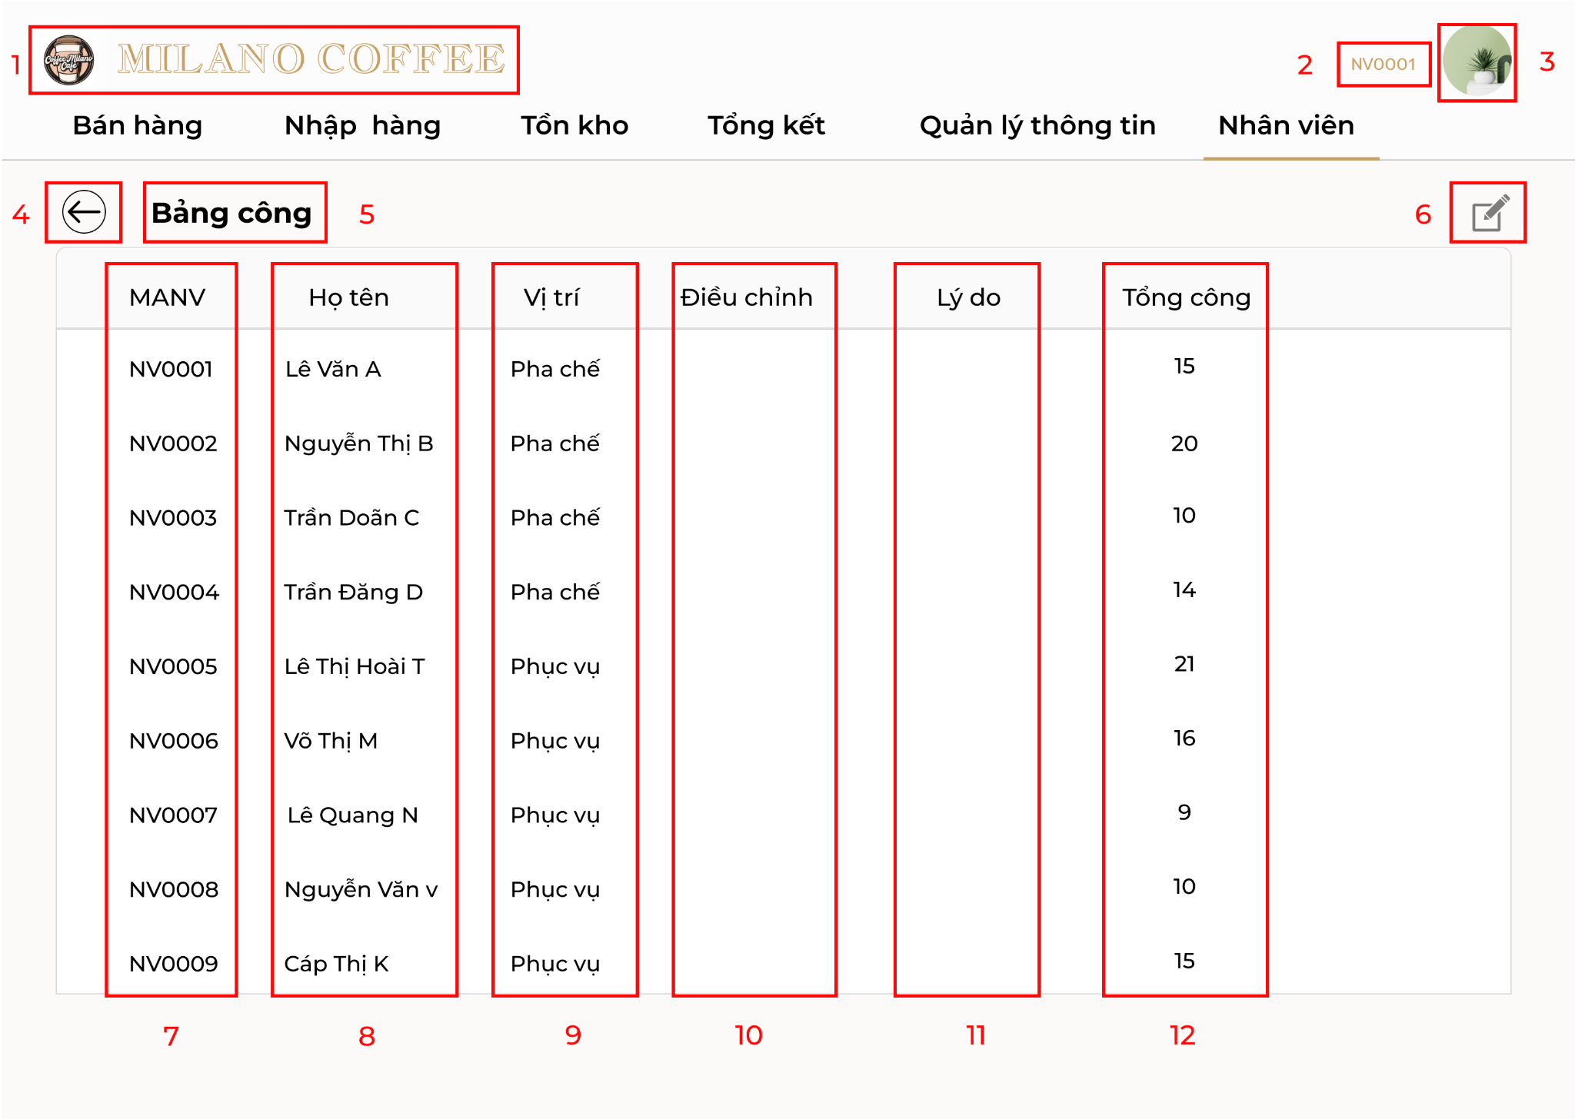

Hình 71 Màn hình bảng công

|  |  |  |  |
| --- | --- | --- | --- |
| STT | Loại | Mô tả | Ghi chú |
| 1 | Logo | Hiển thị logo của Milano coffee |  |
| 2 | Text | Hiển thị mã nhân viên |  |
| 3 | Button | * Hiển thị avatar của tài khoản * Sự kiện: Khi nhấn vào thì sẽ điều hướng màn hình đến màn hình hiển thị thông tin tài khoản của chính tài khoản đó |  |
| 4 | Button | * Sự kiện: Khi nhấn vào thì sẽ điều hướng màn hình quay về màn hình ban đầu |  |
| 5 | Text | Hiển thị text cứng “Bảng công” |  |
| 6 | Button | * Sự kiện: Khi nhấn vào sẽ hiển thị ra frame điều chỉnh bảng công |  |
| 7 | Text | Hiển thị mã nhân viên |  |
| 8 | Text | Hiển thị tên nhân viên |  |
| 9 | Text | Hiển thị vị trí, chức vụ của nhân viên |  |
| 10 | Text | Hiển thị mục điều chỉnh |  |
| 11 | Text | Hiển thị lý do điều chỉnh |  |
| 12 | Text | Hiển thị tổng công của nhân viên |  |

##### Màn hình điều chỉnh công

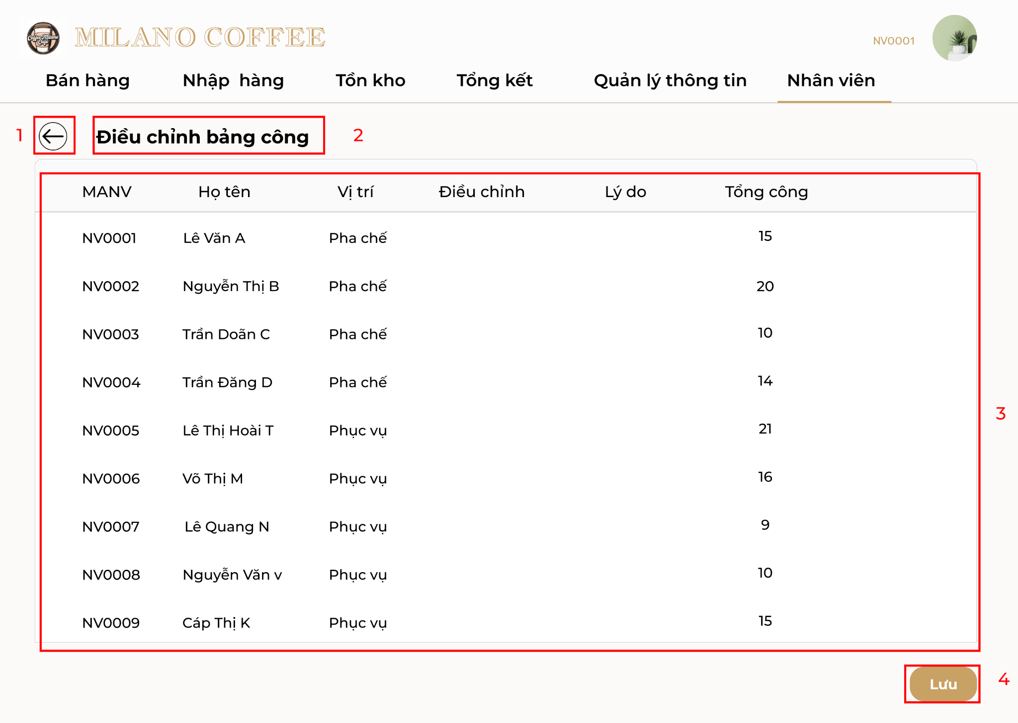

Hình 72 Màn hình điều chỉnh công

|  |  |  |  |
| --- | --- | --- | --- |
| STT | Loại | Mô tả | Ghi chú |
| 1 | Button | * Sự kiện: Khi nhấn vào thì sẽ điều hướng màn hình quay lại màn hình bán hàng |  |
| 2 | Text | Hiển thị text cứng “Điều chỉnh bảng công” |  |
| 3 | Data table | * Hiển thị bảng công * Sự kiện: Khi nhấn vào thì sẽ có thể sửa thông tin của bảng công |  |
| 4 | Button | * Hiển thị text cứng “Lưu” * Sự kiện: Khi nhấn vào sẽ hiển thị thông báo xác nhận lưu |  |

###### Màn hình xác nhận lưu



Hình 73 Màn hình xác nhân lưu

|  |  |  |  |
| --- | --- | --- | --- |
| STT | Loại | Mô tả | Ghi chú |
| 1 | Logo | Hiển thị logo |  |
| 2 | Button | * Sự kiện: Khi nhấn vào thì sẽ điều hướng màn hình quay về màn hình trước đó |  |
| 3 | Text | Hiển thị text cứng “Xác nhận lưu” |  |
| 4 | Button | * Hiển thị text cứng “Lưu” * Sự kiện: Khi nhấn vào thì sẽ điều hướng màn hình đến màn hình đã chỉnh sửa/ tạo |  |

#### Màn hình tính lương

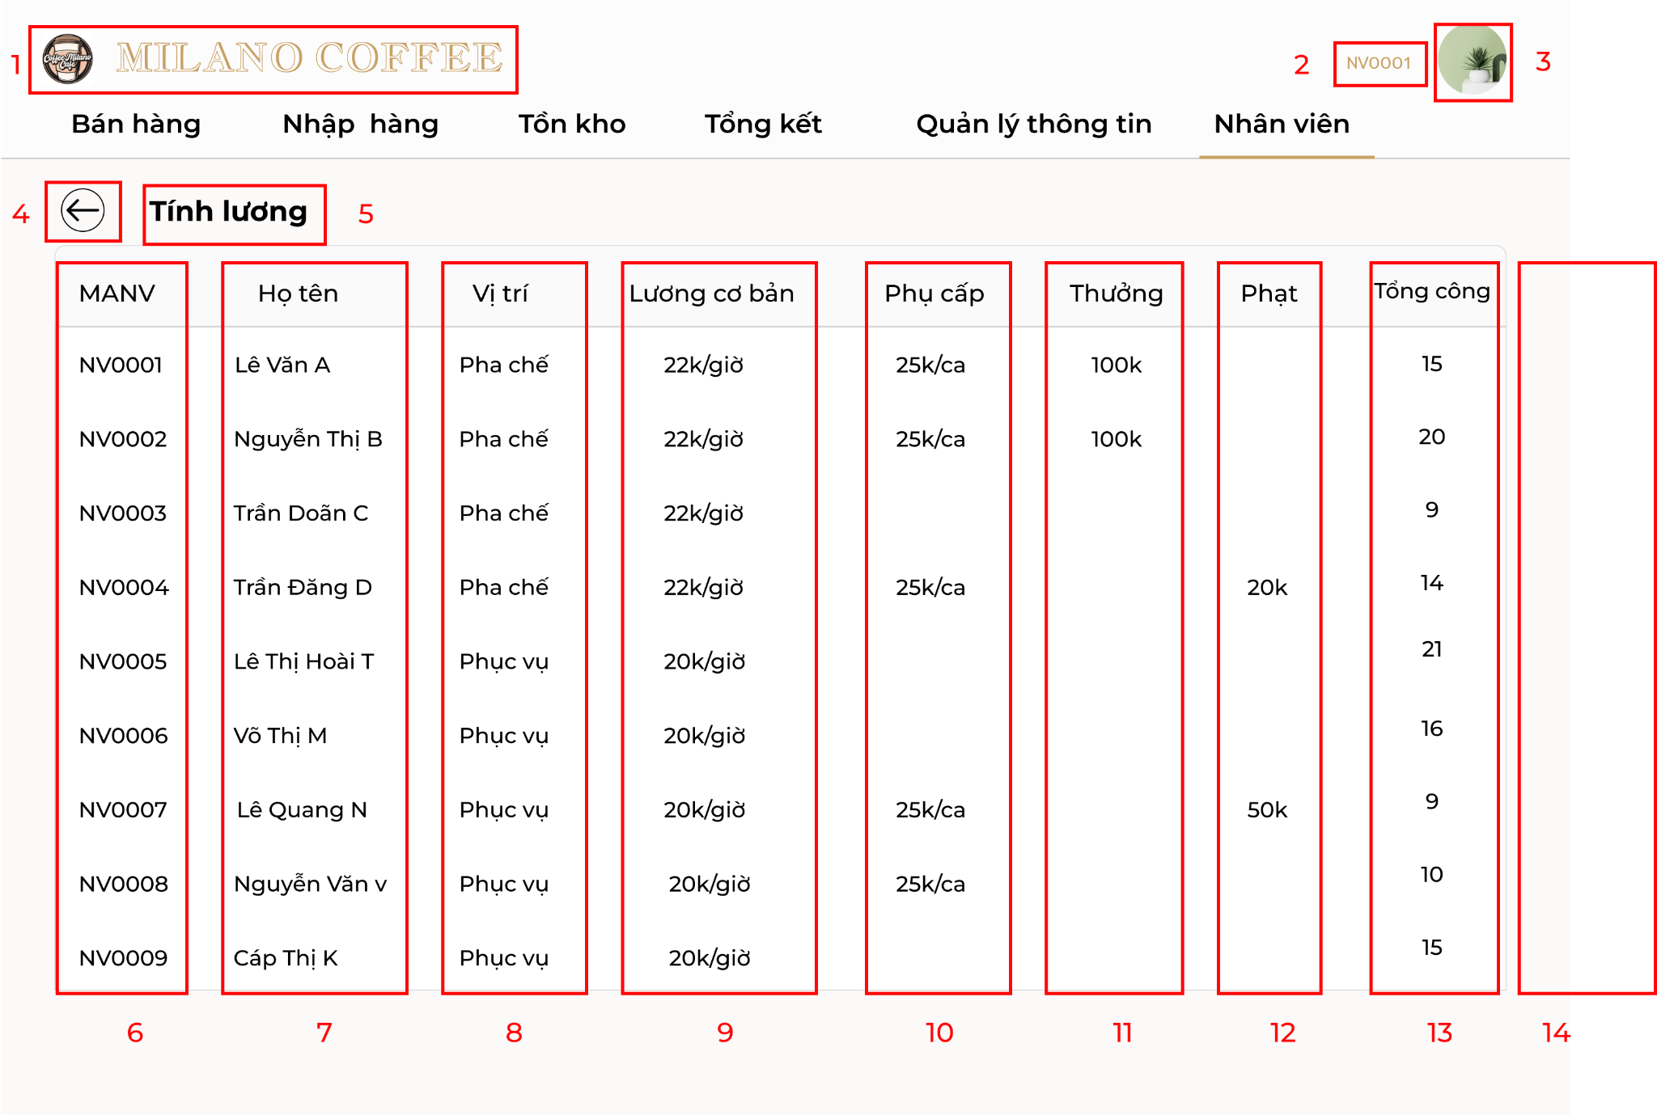

Hình 74 Màn hình tính lương

|  |  |  |  |
| --- | --- | --- | --- |
| STT | Loại | Mô tả | Ghi chú |
| 1 | Logo | Hiển thị logo của Milano coffee |  |
| 2 | Text | Hiển thị mã nhân viên |  |
| 3 | Button | * Hiển thị avatar của tài khoản * Sự kiện: Khi nhấn vào thì sẽ điều hướng màn hình đến màn hình hiển thị thông tin tài khoản của chính tài khoản đó |  |
| 4 | Button | * Sự kiện: Khi nhấn vào thì sẽ điều hướng màn hình quay về màn hình ban đầu |  |
| 5 | Text | Hiển thị text cứng “Tính lương” |  |
| 6 | Text | Hiển thị mã nhân viên |  |
| 7 | Text | Hiển thị tên nhân viên |  |
| 8 | Text | Hiển thị vị trí, chức vụ của nhân viên |  |
| 9 | Text | Hiển thị lương cơ bản của trừng nhân viên theo giờ |  |
| 10 | Text | Hiển thị tiền phụ cấp của nhân viên |  |
| 11 | Text | Hiển thị số tiền thưởng của từng nhân viên |  |
| 12 | Text | Hiển thị số tiền phạt của từng nhân viên |  |
| 13 | Text | Hiển thị tổng công của từng nhân viên |  |
| 14 | Text | Hiển thị tổng lương của từng nhân viên | Kéo sang phải để xem tổng lương |

#### Màn hình quản lý lịch làm

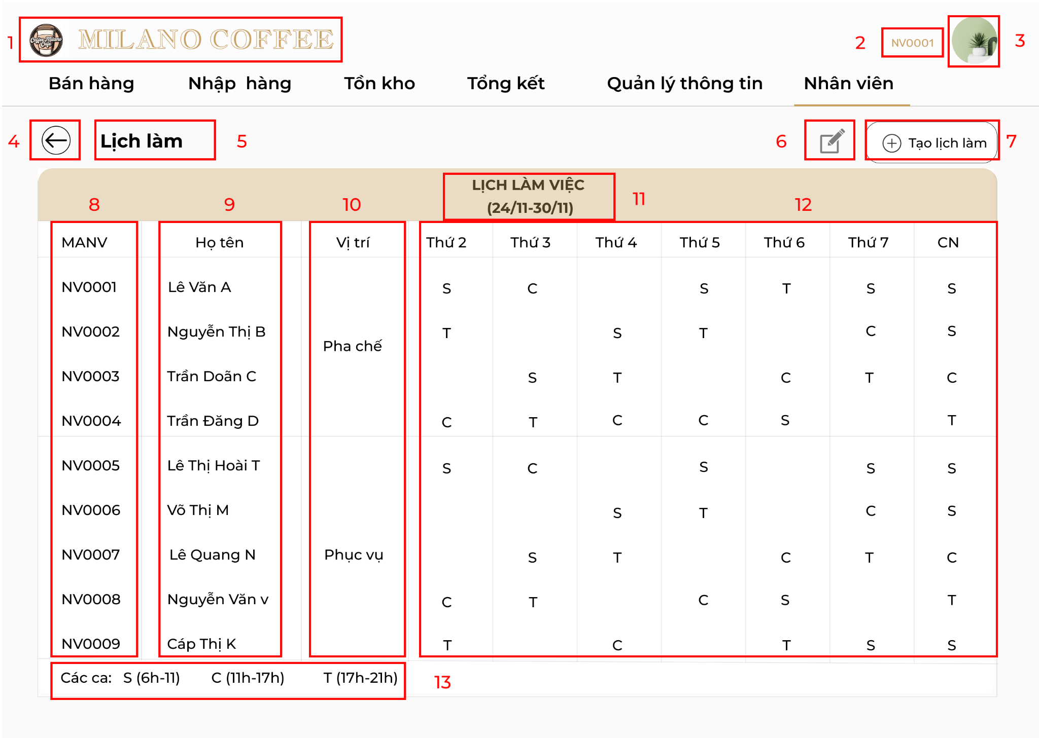

Hình 75 Màn hình quản lý lịch làm

|  |  |  |  |
| --- | --- | --- | --- |
| STT | Loại | Mô tả | Ghi chú |
| 1 | Logo | Hiển thị logo của Milano coffee |  |
| 2 | Text | Hiển thị mã nhân viên |  |
| 3 | Button | * Hiển thị avatar của tài khoản * Sự kiện: Khi nhấn vào thì sẽ điều hướng màn hình đến màn hình hiển thị thông tin tài khoản của chính tài khoản đó |  |
| 4 | Button | * Sự kiện: Khi nhấn vào thì sẽ điều hướng màn hình quay về màn hình ban đầu |  |
| 5 | Text | Hiển thị text cứng “Lịch làm” |  |
| 6 | Button | * Sự kiện: Khi nhấn vào sẽ hiển thị ra frame sửa lịch làm |  |
| 7 | Button | * Hiển thị cứng “Tạo lịch làm” * Sự kiện: Khi nhấn nút thì sẽ điều hướng màn hình đến màn hình tạo lịch làm |  |
| 8 | Text | Hiển thị thời gian lịch làm |  |
| 9 | Text | Hiển thị mã nhân viên |  |
| 10 | Text | Hiển thị tên nhân viên |  |
| 11 | Text | Hiển thị vị trí, chức vụ của nhân viên |  |
| 12 | Text | Hiển thị ca làm trong tuần |  |
| 13 | Text | Hiển thị thời gian mỗi ca làm |  |

##### Màn hình sửa lịch làm

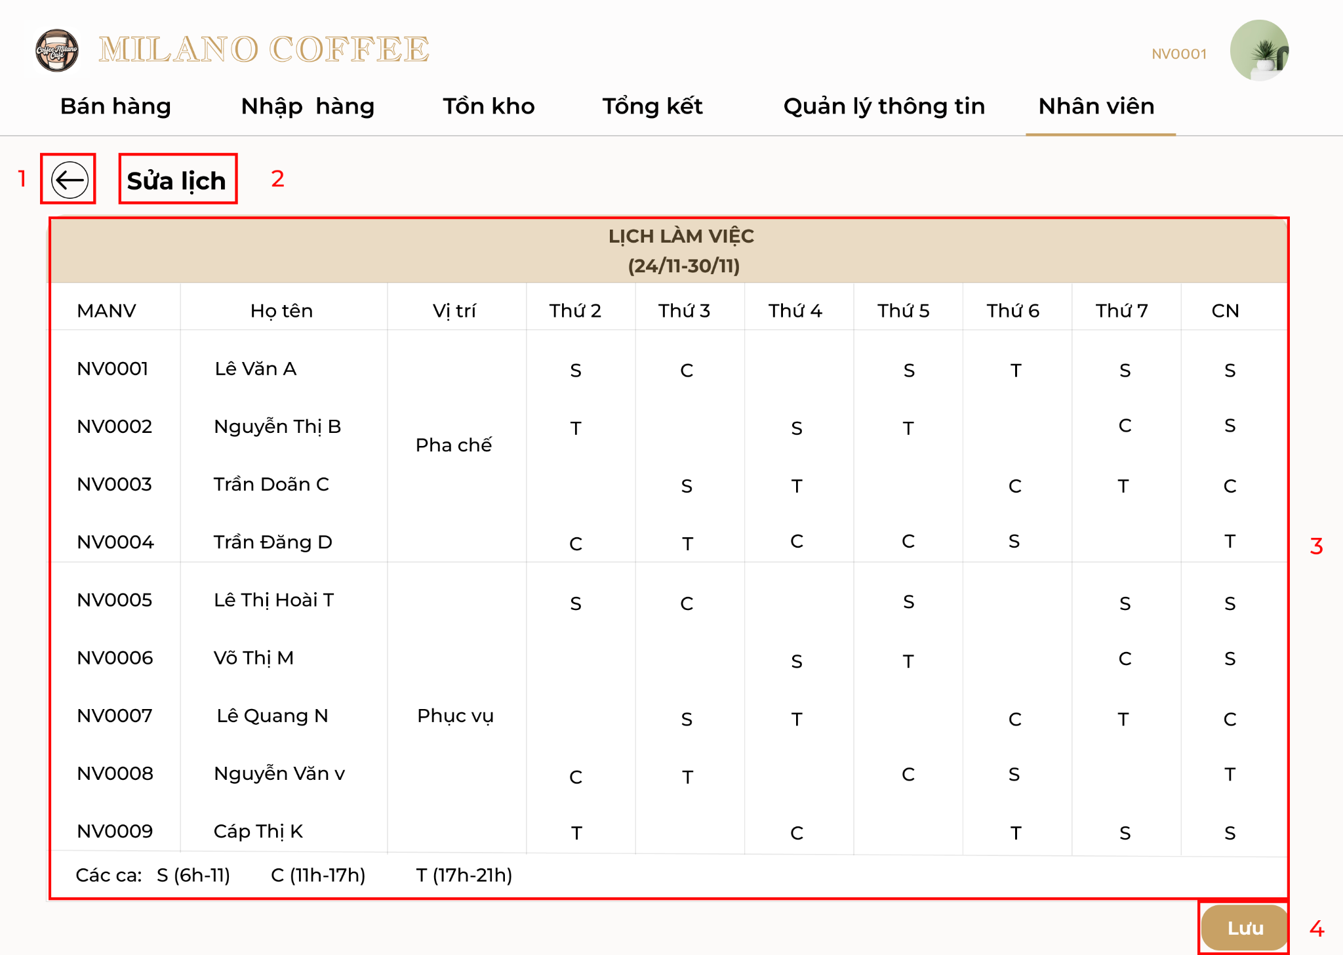

Hình 76 Màn hình sửa lịch làm

|  |  |  |  |
| --- | --- | --- | --- |
| STT | Loại | Mô tả | Ghi chú |
| 1 | Button | * Sự kiện: Khi nhấn vào thì sẽ điều hướng màn hình quay lại màn hình lịch làm |  |
| 2 | Text | Hiển thị text cứng “Sửa lịch” |  |
| 3 | Data table | * Hiển thị bảng lịch làm trong tuần * Sự kiện: Khi nhấn vào thì sẽ có thể sửa thông tin của bảng lương |  |
| 4 | Button | * Hiển thị text cứng “Lưu” * Sự kiện: Khi nhấn vào sẽ hiển thị thông báo xác nhận lưu |  |

###### Màn hình xác nhận lưu



Hình 77 Màn hình xác nhân lưu

|  |  |  |  |
| --- | --- | --- | --- |
| STT | Loại | Mô tả | Ghi chú |
| 1 | Logo | Hiển thị logo |  |
| 2 | Button | * Sự kiện: Khi nhấn vào thì sẽ điều hướng màn hình quay về màn hình trước đó |  |
| 3 | Text | Hiển thị text cứng “Xác nhận lưu” |  |
| 4 | Button | * Hiển thị text cứng “Lưu” * Sự kiện: Khi nhấn vào thì sẽ điều hướng màn hình đến màn hình đã chỉnh sửa/ tạo |  |

##### Màn hình tạo lịch làm

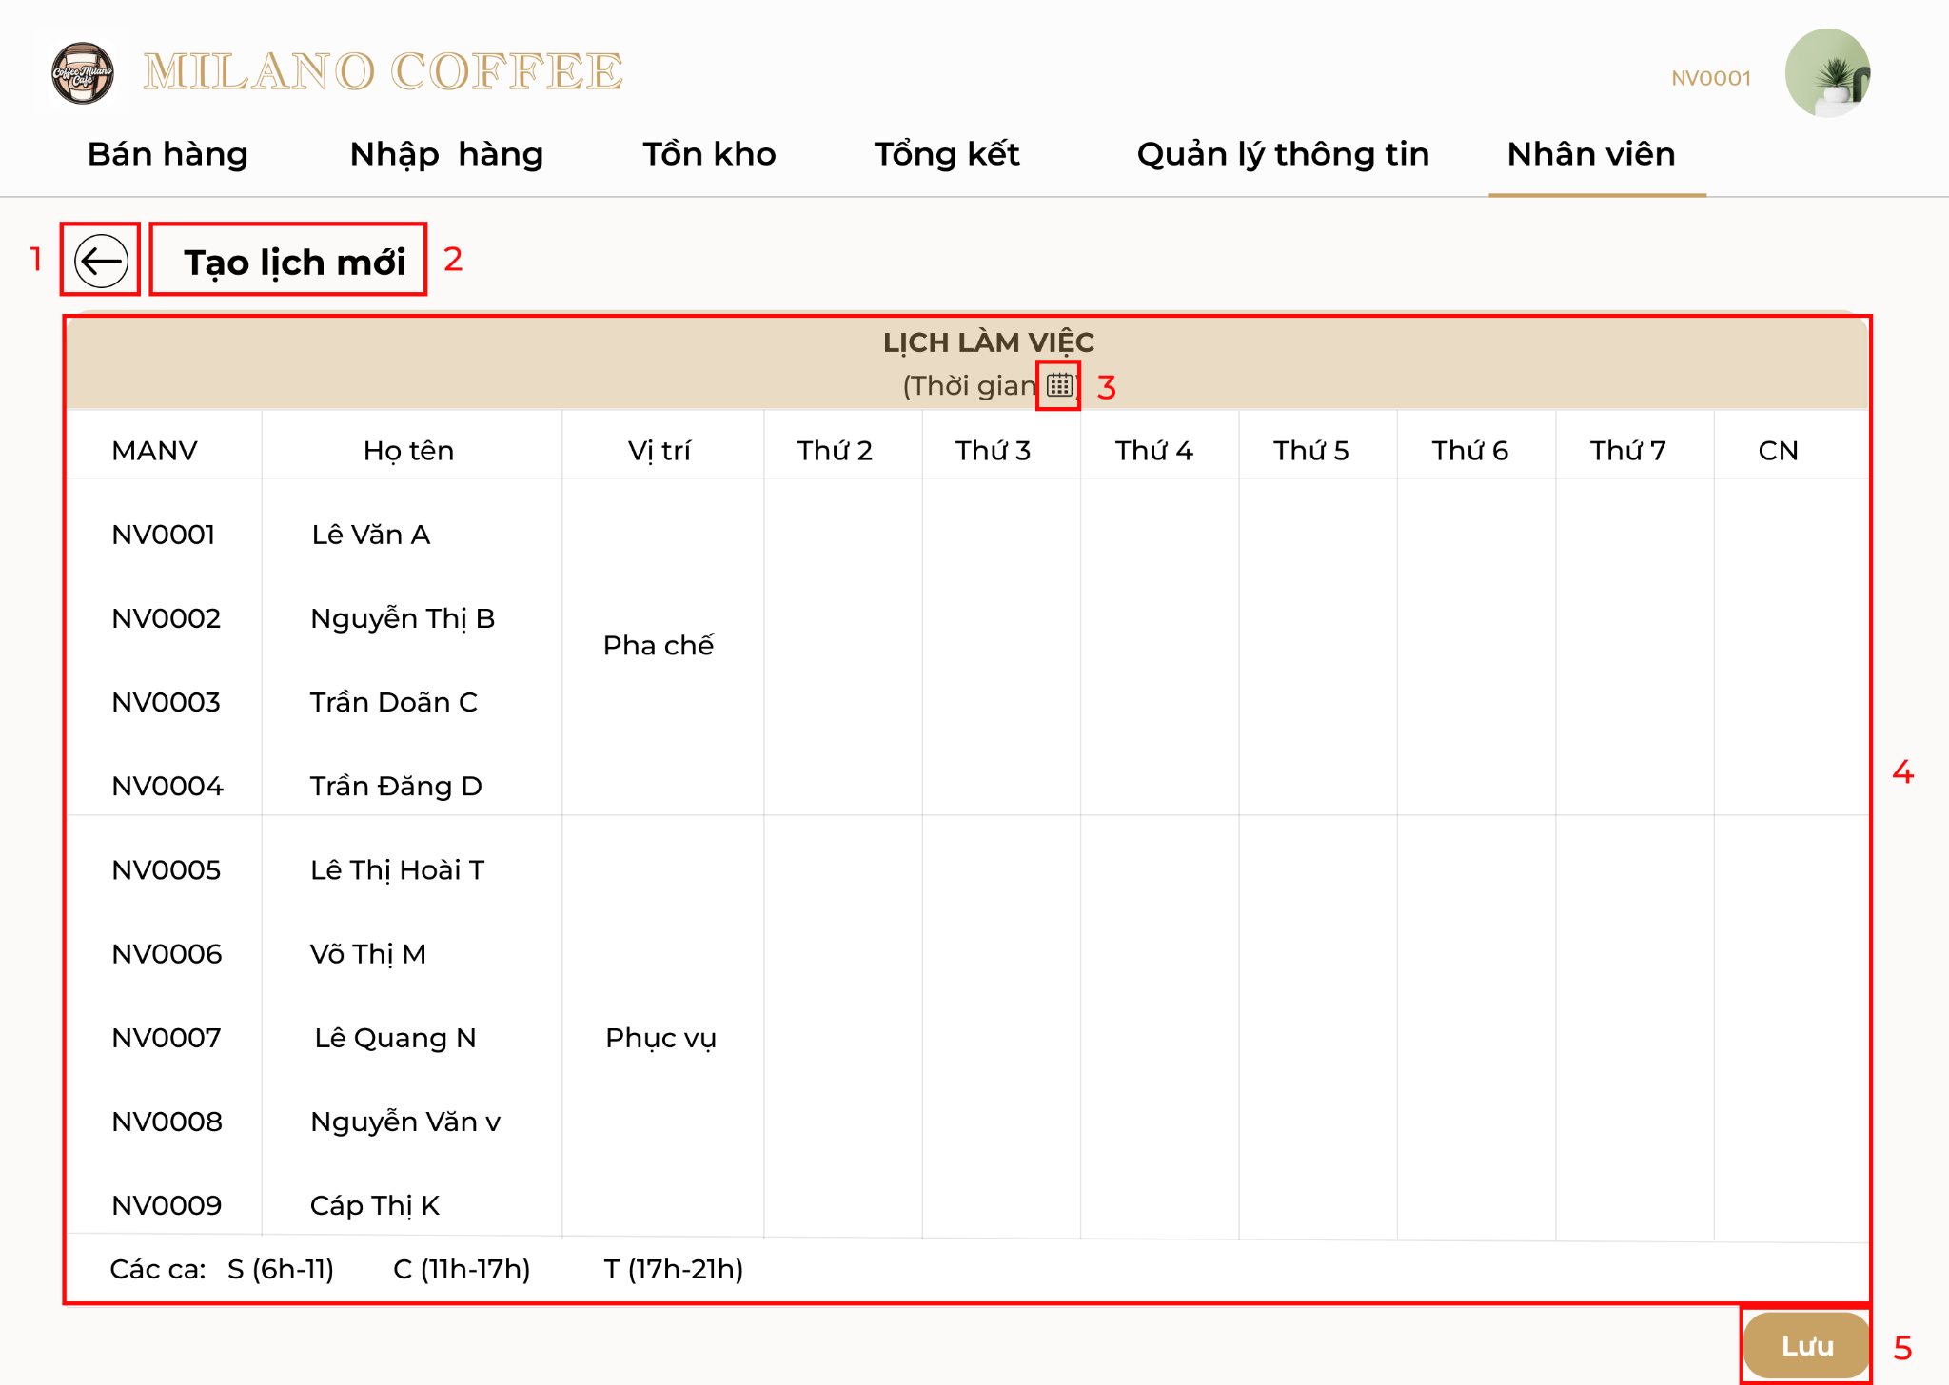

Hình 78 Màn hình tạo lịch làm

|  |  |  |  |
| --- | --- | --- | --- |
| STT | Loại | Mô tả | Ghi chú |
| 1 | Button | * Sự kiện: Khi nhấn vào thì sẽ điều hướng màn hình quay lại màn hình lịch làm |  |
| 2 | Text | Hiển thị text cứng “Tạo lịch mới” |  |
| 3 | Data picker | * Hiển thị: icon bảng lịch * Sự kiện: Khi click vào sẽ sổ xuống bảng lịch để chọn thời gian xếp lịch |  |
| 3 | Data table | * Hiển thị bảng lịch làm trống * Sự kiện: Khi nhấn vào thì sẽ có thể sửa thông tin của bảng lương |  |
| 4 | Button | * Hiển thị text cứng “Lưu” * Sự kiện: Khi nhấn vào sẽ hiển thị thông báo xác nhận lưu |  |

###### Màn hình xác nhận lưu



Hình 79 Màn hình xác nhân lưu

|  |  |  |  |
| --- | --- | --- | --- |
| STT | Loại | Mô tả | Ghi chú |
| 1 | Logo | Hiển thị logo |  |
| 2 | Button | * Sự kiện: Khi nhấn vào thì sẽ điều hướng màn hình quay về màn hình trước đó |  |
| 3 | Text | Hiển thị text cứng “Xác nhận lưu” |  |
| 4 | Button | * Hiển thị text cứng “Lưu” * Sự kiện: Khi nhấn vào thì sẽ điều hướng màn hình đến màn hình đã chỉnh sửa/ tạo |  |

#### Màn hình thông tin cá nhân

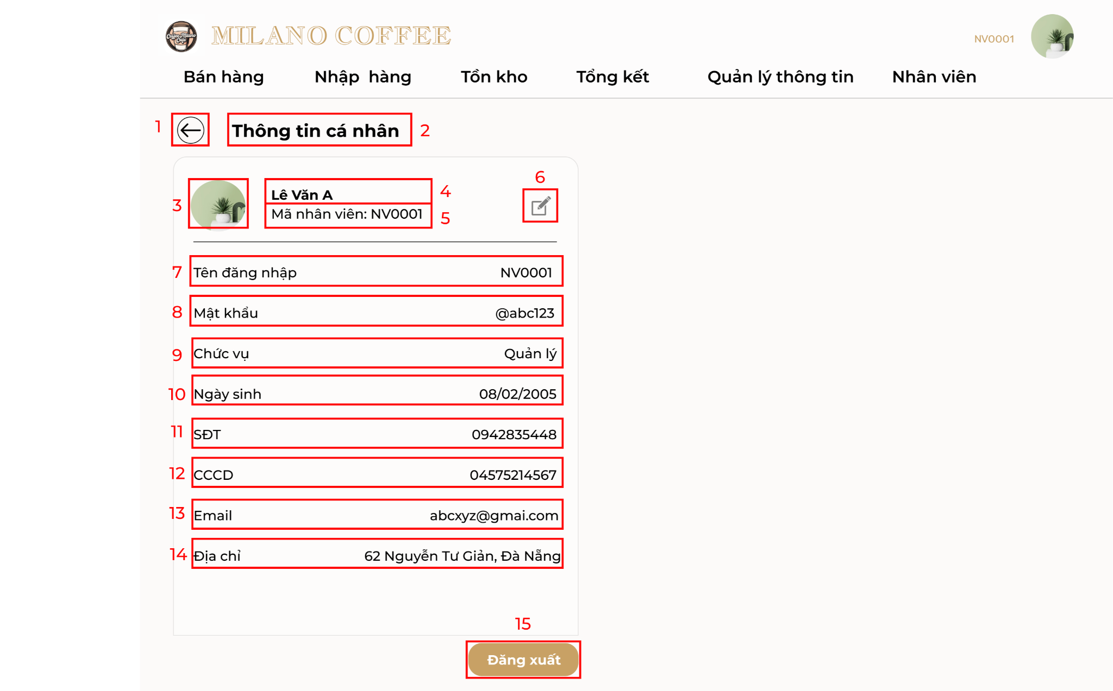

Hình 80 Màn hình thông tin cá nhân

|  |  |  |  |
| --- | --- | --- | --- |
| STT | Loại | Mô tả | Ghi chú |
| 1 | Button | * Sự kiện: Khi nhấn vào thì sẽ điều hướng màn hình quay về trang chủ bán hàng |  |
| 2 | Text | Hiển thị text cứng “Thông tin cá nhân” |  |
| 3 | Image | Hiển thị avartar nhân viên |  |
| 4 | Text | Hiển thị tên nhân viên |  |
| 5 | Text | Hiển thị mã nhân viên |  |
| 6 | Button | * Sự kiện: Khi nhấn vào sẽ hiển thị ra frame sửa thông tin cá nhân |  |
| 7 | Text | Hiển thị tên đăng nhập nhân viên |  |
| 8 | Text | Hiển thị mật khẩu nhân viên |  |
| 9 | Text | Hiển thị chức vụ nhân viên |  |
| 10 | Text | Hiển thị ngày sinh nhân viên |  |
| 11 | Text | Hiển thị số điện thoại nhân viên |  |
| 12 | Text | Hiển thị căn cước công dân nhân viên |  |
| 13 | Text | Hiển thị email nhân viên |  |
| 14 | Text | Hiển thị địa chỉ nhân viên |  |
| 15 | Button | * Hiển thị cứng “Đăng xuất” * Sự kiện: Khi nhấn nút thì sẽ điều hướng đến màn hình đăng xuất |  |

**B. MOBILE APP:**

* **MÀN HÌNH KHÁCH HÀNG:**

#### Màn hình chính và menu

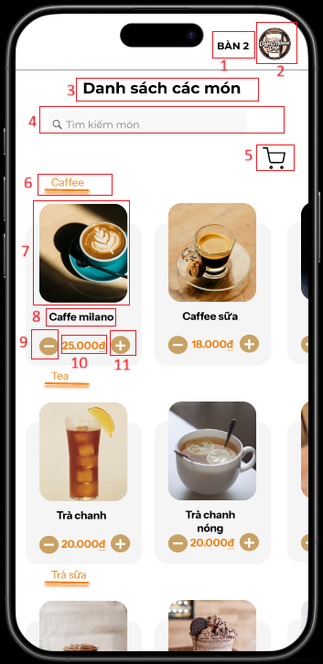

Hình 81 .Màn hình menu món

|  |  |  |  |
| --- | --- | --- | --- |
| STT | Loại | Mô tả | Ghi chú |
| 1 | Text Label | Hiển thị thông tin bàn "BÀN 2". |  |
| 2 | Logo | Hiển thị logo Milano Coffee. |  |
| 3 | Text cứng | Hiển thị tiêu đề "Danh sách các món". |  |
| 4 | Text Input | Trường tìm kiếm món với placeholder "Tìm kiếm món" và icon kính lúp. | Cho phép khách tìm kiếm món nhanh theo tên. |
| 5 | Button/Icon | Icon giỏ hàng. | **Sự kiện:** Khi nhấn vào, chuyển sang Màn hình 2 để xem chi tiết đơn hàng đã chọn. |
| 6 | Tab | Tab danh mục "Coffee" đang active (nền màu cam). |  |
| 7 | Product Card | Card món ăn gồm hình ảnh món. |  |
| 8 | Text Label | Tên món "Caffe milano". |  |
| 9 | Button | Nút trừ màu cam với icon dấu trừ (-). | **Sự kiện:** Giảm số lượng món trong giỏ. Nếu số lượng = 0 thì món sẽ bị xóa khỏi giỏ. |
| 10 | Text Display | Hiển thị giá món "25.000đ". |  |
| 11 | Button (Increase) | Nút cộng màu cam với icon dấu cộng (+). | Sự kiện: Khi nhấn, tăng số lượng món vào giỏ hàng. Nếu chưa có món trong giỏ, tự động thêm với số lượng = 1. |

##### Màn hình xem đơn đặt món

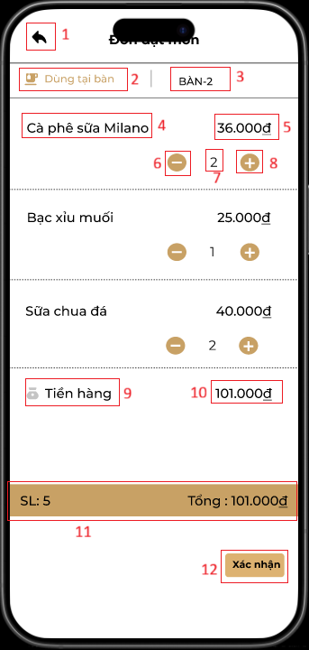

Hình 82 Màn hình xem đơn đặt món

|  |  |  |  |
| --- | --- | --- | --- |
| STT | Loại | Mô tả | Ghi chú |
| 1 | Button | Icon mũi tên quay lại. | **Sự kiện:** Khi nhấn, quay về Màn hình 1 (danh sách món). |
| 2 | Button | Nút "Dùng tại bàn" với icon cà phê, đang active (nền màu cam nhạt). | Cho biết khách dùng tại quán. Có thể có option "Mang đi" (không active) |
| 3 | Text Label | Hiển thị "BÀN-2". |  |
| 4 | Text Label | Tên món "Cà phê sữa Milano". |  |
| 5 | Text Display | Giá món "36.000đ". Tổng giá của món này (đã nhân với số lượng). |  |
| 6 | Button | Nút trừ màu cam với icon dấu trừ (-). | **Sự kiện:** Giảm số lượng món. Nếu = 0 thì xóa món khỏi đơn. |
| 7 | Text Display | Hiển thị số lượng "2". |  |
| 8 | Button | Nút cộng màu cam với icon dấu cộng (+). | **Sự kiện:** Tăng số lượng món trong đơn. |
| 9 | Checkbox | Checkbox "Tiền hàng" đang được chọn. |  |
| 10 | Text Display | Hiển thị tổng tiền "101.000đ". |  |
| 11 | Summary Bar | Thanh tổng kết nền vàng/cam: "SL: 5" và "Tổng: 101.000đ". |  |
| 12 | Button | Nút "Xác nhận" với nền trắng và viền. | **Sự kiện:** Khi nhấn, gửi đơn hàng đến bếp/quầy bar để bắt đầu chế biến. Hiển thị thông báo "Đặt món thành công". |

##### Màn hình cập nhập đặt món

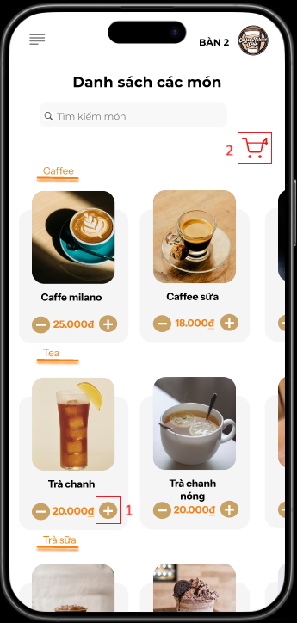

Hình 83 Màn hình menu để cập nhập đặt món

|  |  |  |  |
| --- | --- | --- | --- |
| STT | Loại | Mô tả | Ghi chú |
| 1 | Button (Increase) | Nút cộng (+) màu cam của món "Trà chanh". | **Sự kiện:** Khi nhấn, tăng số lượng món "Trà chanh" trong giỏ hàng. Nếu món chưa có trong giỏ, tự động thêm với số lượng = 1. |
| 2 | Button/Icon | Icon giỏ hàng. | **Sự kiện:** Khi nhấn vào, chuyển sang Màn hình 2 để xem chi tiết đơn hàng đã chọn và cập nhật đơn. |

##### Màn hình xem đơn cập nhập đặt món

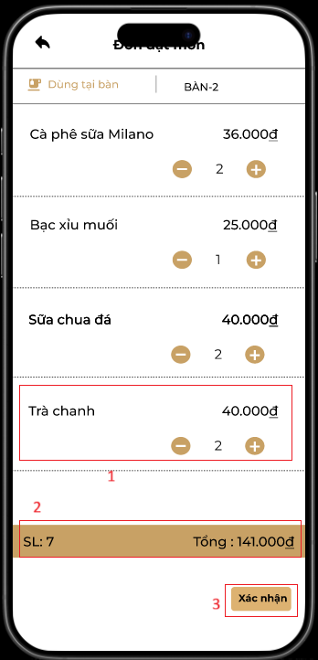

Hình 84 Màn hình xem đơn cập nhập đặt món

|  |  |  |  |
| --- | --- | --- | --- |
| STT | Loại | Mô tả | Ghi chú |
| 1 | Order Item Row | Dòng món "Trà chanh" với viền đỏ, hiển thị tên món, giá 40.000đ, số lượng 2 và | Viền đỏ đánh dấu đây là món mới được gọi thêm trong lần cập nhật đơn này. |
| 2 | Summary Bar | Thanh tổng kết với nền màu vàng/cam hiển thị "SL: 7" và "Tổng: 141.000đ". |  |
| 3 | Button | Hiển thị text cứng "Xác nhận" với nền trắng và viền đen. | **Sự kiện:** Khi nhấn, cập nhật đơn hàng với món mới đã thêm (Trà chanh x2) và gửi yêu cầu bổ sung đến bếp/quầy bar. Hiển thị thông báo "Cập nhật đơn thành công". |

* **MÀN HÌNH QUẢN LÝ:**

#### Màn hình đăng nhập

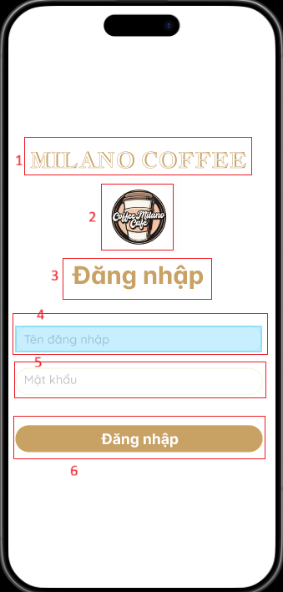

Hình 85 .Màn hình đăng nhập

|  |  |  |  |
| --- | --- | --- | --- |
| STT | Loại | Mô tả | Ghi chú |
| 1 | Text cứng | Hiển thị tên thương hiệu "MILANO COFFEE" với font chữ viền màu vàng/cam. |  |
| 2 | Logo/Image | Hiển thị logo của Milano Coffee hình tròn. |  |
| 3 | Text cứng | Hiển thị tiêu đề "Đăng nhập" với font chữ viền màu vàng/cam. | Heading chính của form, cho biết chức năng của màn hình này. |
| 4 | Input Field | Trường nhập liệu cho Tên đăng nhập với placeholder "Tên đăng nhập". | Cho phép người dùng nhập tên đăng nhập hoặc username. Có nền màu xanh nhạt để phân biệt với các trường khác. |
| 5 | Input Field | Trường nhập liệu cho Mật khẩu với placeholder "Mật khẩu". | Cho phép người dùng nhập mật khẩu. Trường này có thuộc tính password để ẩn ký tự nhập vào (hiển thị dấu •••). |
| 6 | Button | Hiển thị text cứng "Đăng nhập" với nền màu vàng/cam. | **Sự kiện:** Khi nhấn nút, hệ thống sẽ kiểm tra thông tin đăng nhập từ các trường (4) và (5). Nếu đăng nhập thành công, hệ thống sẽ điều hướng người dùng đến màn hình Quản lý bán hàng (trang chủ). Nếu thất bại, hiển thị thông báo lỗi "Tên đăng nhập hoặc mật khẩu không chính xác". |

#### Màn hình taskbar

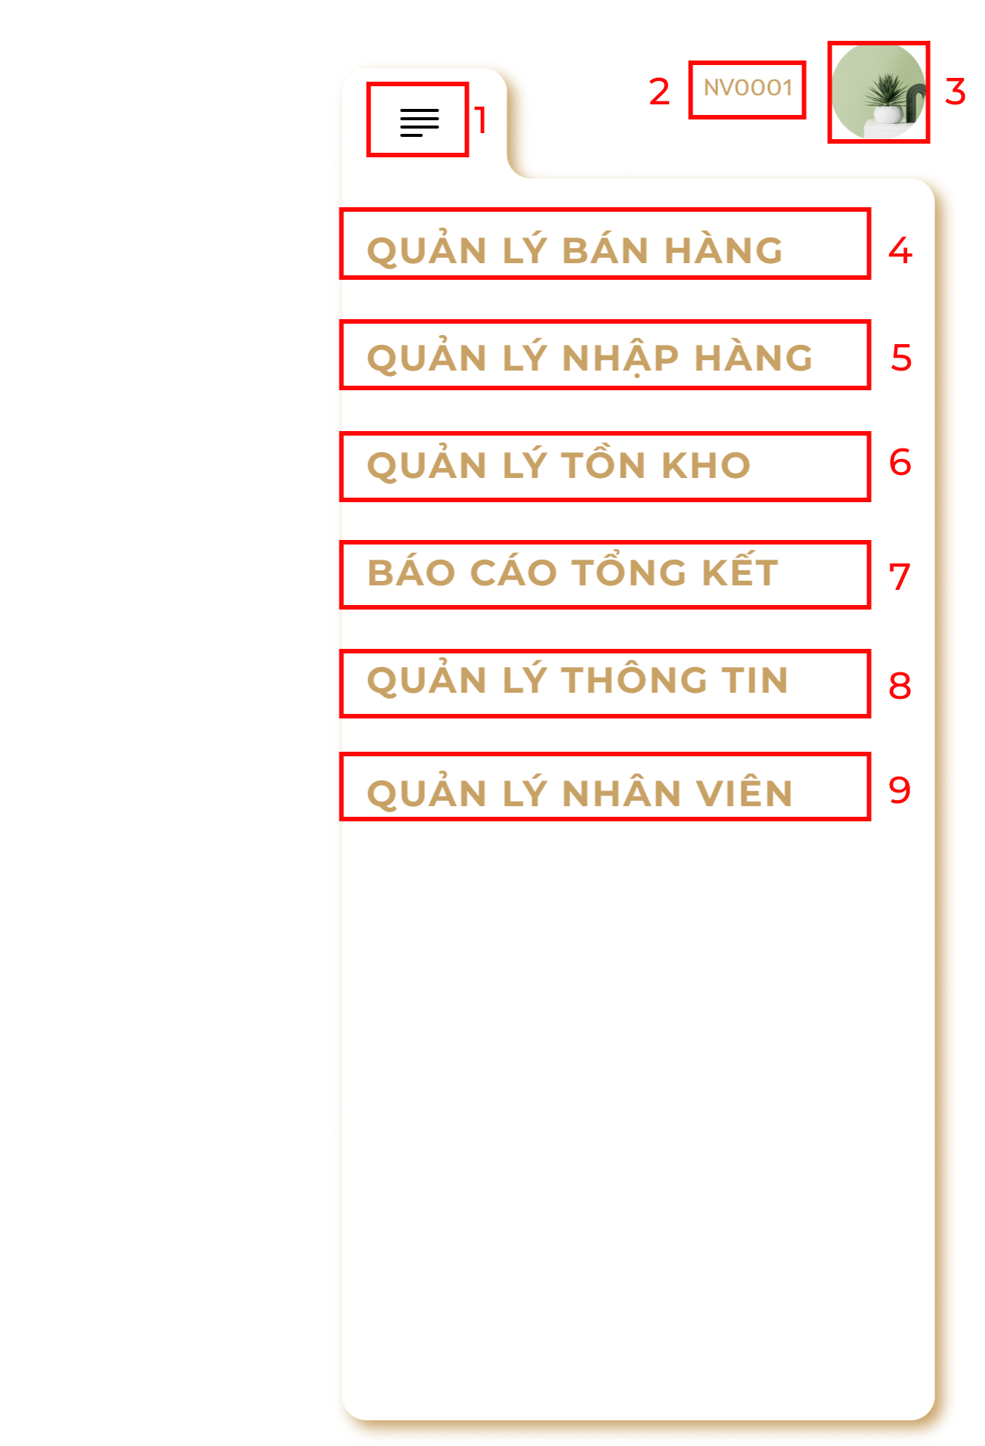

Hình 86 Màn hình taskbar

|  |  |  |  |
| --- | --- | --- | --- |
| STT | Loại | Mô tả | Ghi chú |
| 1 | Menu Button | * Hiển thị Menu Button * Sự kiện: Khi nhấn nút thì sẽ đổ ra giao thanh bên Taskbar |  |
| 2 | Text | * Hiển thị mã nhân viên |  |
| 3 | Button | * Hiển thị avatar của tài khoản * Sự kiện: Khi nhấn vào thì sẽ điều hướng màn hình đến màn hình hiển thị thông tin tài khoản của chính tài khoản đó |  |
| 4 | Button | * Hiển thị cứng “QUẢN LÝ BÁN HÀNG” * Sự kiện: Khi nhấn vào ô, sẽ chuyển qua màn hình chức năng bán hàng. |  |
| 5 | Button | * Hiển thị cứng “QUẢN LÝ NHẬP HÀNG” * Sự kiện: Khi nhấn vào ô, sẽ chuyển sang màn hình chức năng nhập hàng. |  |
| 6 | Button | * Hiển thị cứng “QUẢN LÝ TỒN KHO” * Sự kiện: Khi nhấn vào ô, sẽ chuyển sang màn hình chức năng tồn kho. |  |
| 7 | Button | * Hiển thị cứng “BÁO CÁO TỔNG KẾT” * Sự kiện: Khi nhấn vào ô, sẽ hiện drop list gồm các chức năng của tổng kết. |  |
| 8 | Button | * Hiển thị cứng “QUẢN LÝ THÔNG TIN” * Sự kiện: Khi nhấn vào ô, sẽ hiện drop list gồm các chức năng của quản lý thông tin. |  |
| 9 | Button | * Hiển thị cứng “QUẢN LÝ NHÂN VIÊN” * Sự kiện: Khi nhấn vào ô, sẽ hiện drop list gồm các chức năng của quản lý nhân viên. |  |

##### Màn hình dropdown tổng kết

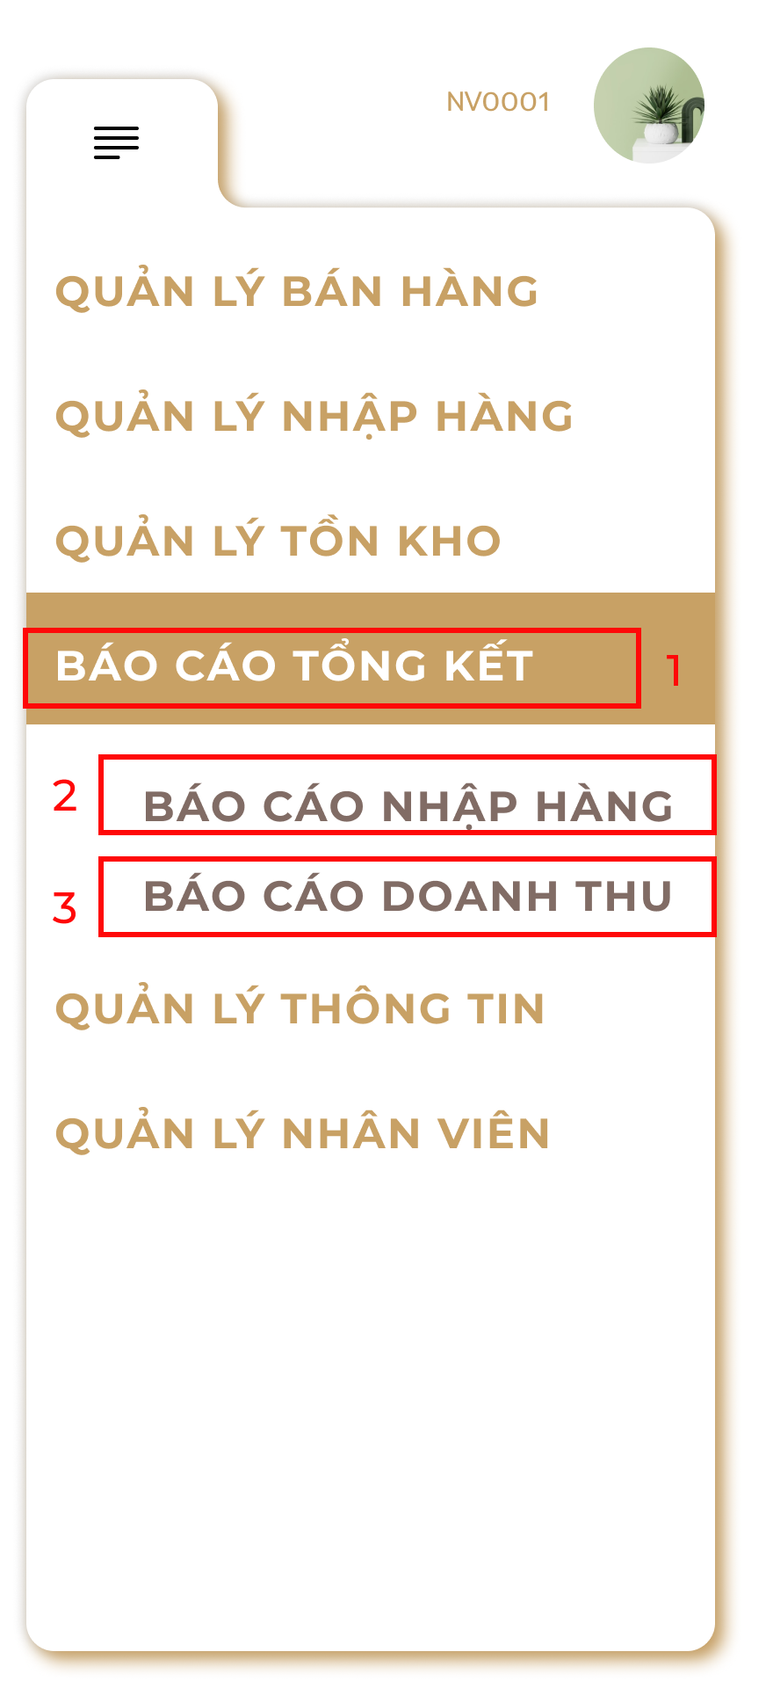

Hình 87 Màn hình dropdown tổng kết

|  |  |  |  |
| --- | --- | --- | --- |
| STT | Loại | Mô tả | Ghi chú |
| 1 | Button | * Hiển thị cứng “BÁO CÁO TỔNG KẾT” * Sự kiện: Khi nhấn vào ô, sẽ hiện drop list gồm các chức năng của tổng kết. |  |
| 2 | Button | * Hiển thị cứng “BÁO CÁO NHẬP HÀNG” * Sự kiện: Khi nhấn vào ô, sẽ chuyển qua màn hình chức năng báo cáo nhập hàng. |  |
| 3 | Button | * Hiển thị cứng “BÁO CÁO DOANH THU” * Sự kiện: Khi nhấn vào ô, sẽ chuyển sang màn hình chức năng báo cáo doanh thu. |  |

##### Màn hình dropdown nhân viên

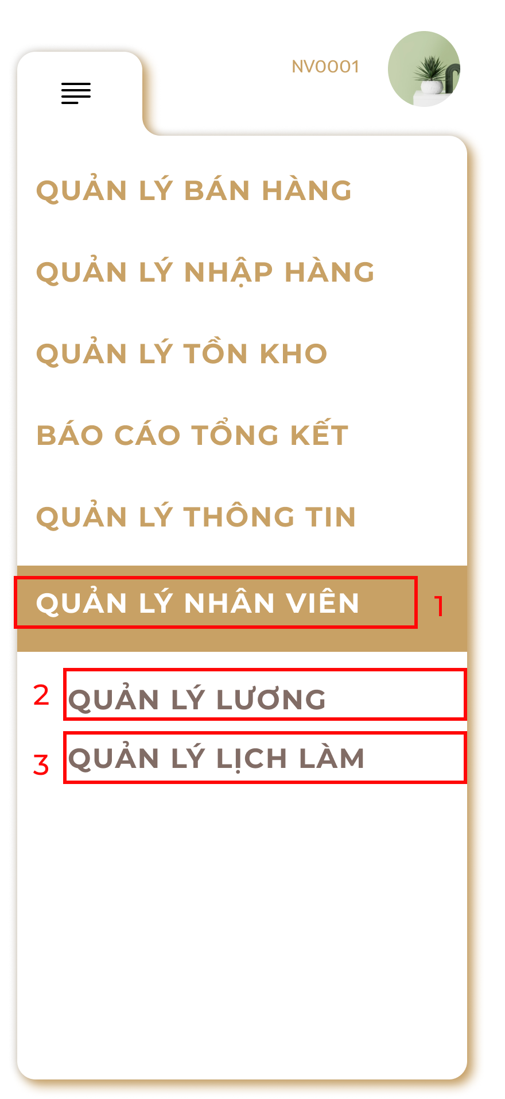

Hình 88 Màn hình dropdown nhân viên

|  |  |  |  |
| --- | --- | --- | --- |
| STT | Loại | Mô tả | Ghi chú |
| 1 | Button | * Hiển thị cứng “QUẢN LÝ NHÂN VIÊN” * Sự kiện: Khi nhấn vào ô, sẽ hiện drop list gồm các chức năng của nhân viên. |  |
| 2 | Button | * Hiển thị cứng “QUẢN LÝ LƯƠNG” * Sự kiện: Khi nhấn vào ô, sẽ chuyển qua màn hình chức năng quản lý lương. |  |
| 3 | Button | * Hiển thị cứng “QUẢN LÝ LỊCH LÀM” * Sự kiện: Khi nhấn vào ô, sẽ chuyển sang màn hình chức năng quản lý lịch làm. |  |

##### Màn hình dropdown quản lý thông tin

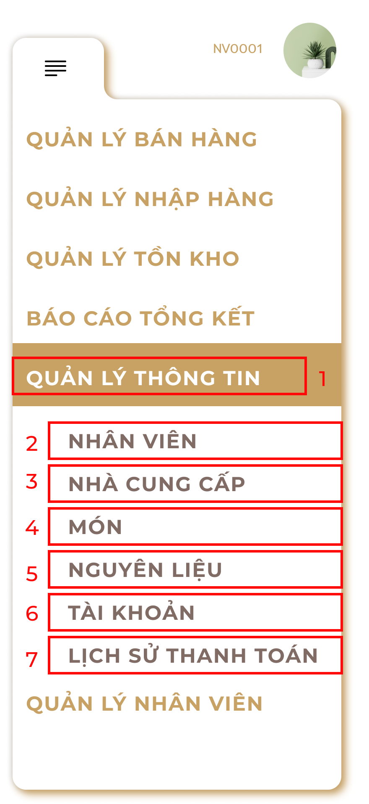

Hình 89 Màn hình dropdown quản lý thông tin

|  |  |  |  |
| --- | --- | --- | --- |
| STT | Loại | Mô tả | Ghi chú |
| 1 | Button | * Hiển thị cứng “QUẢN LÝ THÔNG TIN” * Sự kiện: Khi nhấn vào ô, sẽ hiện drop list gồm các chức năng của quản lý thông tin. |  |
| 2 | Button | * Hiển thị cứng “NHÂN VIÊN” * Sự kiện: Khi nhấn vào ô, sẽ chuyển qua màn hình chức năng của nhân viên. |  |
| 3 | Button | * Hiển thị cứng “NHÀ CUNG CẤP” * Sự kiện: Khi nhấn vào ô, sẽ chuyển sang màn hình chức năng của nhà cung cấp. |  |
| 4 | Button | * Hiển thị cứng “MÓN” * Sự kiện: Khi nhấn vào ô, sẽ hiện drop list gồm các chức năng của món. | Button |
| 5 | Button | * Hiển thị cứng “NGUYÊN LIỆU” * Sự kiện: Khi nhấn vào ô, sẽ chuyển qua màn hình chức năng nguyên liệu. | Button |
| 6 | Button | * Hiển thị cứng “TÀI KHOẢN” * Sự kiện: Khi nhấn vào ô, sẽ chuyển sang màn hình chức năng tài khoản. | Button |
| 7 | Button | * Hiển thị cứng “LỊCH SỬ THANH TOÁN” * Sự kiện: Khi nhấn vào ô, sẽ hiện drop list gồm các chức năng của lịch sử thanh toán. | Button |

#### Màn hình tạo hóa đơn bán hàng



Hình 90 Màn hình tạo hóa đơn bán hàng

|  |  |  |  |
| --- | --- | --- | --- |
| STT | Loại | Mô tả | Ghi chú |
|  |  |  |  |
| 1 | Text | * Hiển thị cứng   “MILANO COFFEE  ĐC: 500 Trần Hưng Đạo, Đà Nẵng  SĐT: 0942482364  HÓA ĐƠN THANH TOÁN” |  |
| 2 | Text | * Hiển thị mã hóa đơn và ngày tạo đơn. |  |
| 3 | Text | * Hiển thị giờ vào và giờ ra của khách. |  |
| 4 | Text | * Hiển thị số bàn khách ngồi. |  |
| 5 | Text | * Hiển thị phân loại khách hàng. |  |
| 6 | Text | * Hiển thị cứng “ Tên món + đ.giá + SL + Thành tiền” |  |
| 7 | Text | * Hiển thị tên món + đơn giá + số lượng + Thành tiền của các món khách đặt. |  |
| 8 | Text | * Hiển thị cứng “Tổng thành tiền + VAT(0%) + Khuyến mãi + Tổng cộng” * Hiển thị Tổng thành tiền + VAT(0%) + Khuyến mãi + Tổng cộng dựa theo số món khách đặt. |  |
| 9 | QR | * Hiển thị mã QR để chuyển khoản. |  |
| 10 | Button | * Hiển thị cứng “In hóa đơn”. * Sự kiện: Khi nhấn vào sẽ thực hiện việc in hóa đơn và thông báo “in hóa đơn thành công”. |  |
| 11 | Button | * Hiển thị cứng “H.đơn điện tử”. * Sự kiện: Khi nhấn vào sẽ chuyển sang màn hình in hóa đơn điện tử. |  |
| 12 | Button | * Hiển thị cứng “Đóng”. * Sự kiện: Khi nhấn vào sẽ đóng việc thanh toán, quay lại màn hình trước đó. |  |

##### Màn hình in hóa đơn thành công

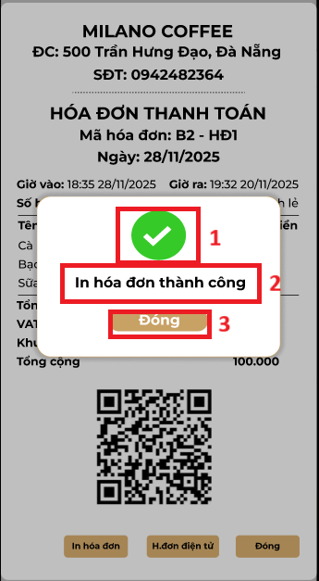

Hình 91 Màn hình in hóa đơn thành công

|  |  |  |  |
| --- | --- | --- | --- |
| STT | Loại | Mô tả | Ghi chú |
| 1 | Logo | * Hiển thị logo như hình. |  |
| 2 | Text | * Hiển thị cứng “In hóa đơn thành công”. |  |
| 3 | Button | * Hiển thị cứng “Đóng”. * Sự kiện: Sau khi nhấn vào sẽ quay về màn hình hiển thị số bàn tại chức năng “Bán hàng”, Bàn được in hóa đơn sẽ chuyển từ trạng thái đàn hoạt động thành “Bàn trống”. |  |

##### Màn hình gửi hóa đơn điện tử

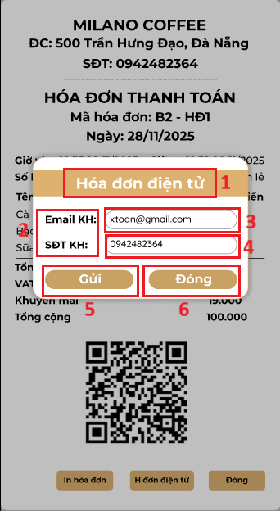

Hình 92 Màn hình gửi hóa đơn

|  |  |  |  |
| --- | --- | --- | --- |
| STT | Loại | Mô tả | Ghi chú |
| 1 | Text | * Hiển thị cứng “Hóa đơn điện tử”. |  |
| 2 | Text | * Hiển thị cứng “Email KH + SĐT KH:”. |  |
| 3 | Text  Input | * Hiển thị ô trống nhập Email khách hàng. |  |
| 4 | Text  Input | * Hiển thị ô trống nhập SĐT khách hàng. |  |
| 5 | Button | * Hiển thị cứng “Gửi”. * Sự kiện: Khi nhấn vào sẽ thực hiện việc gửi hóa đơn điện tử đến khách hàng dự trên Email hoặc số điện thoại của khách. Sau đó quay lại màn hình trước đó. |  |
| 6 | Button | * Hiển thị cứng “Đóng”. * Sự kiện: Khi nhấn vào sẽ hủy việc in hóa đơn điện tử. Sau đó quay lại màn hình trước đó. |  |

#### Màn hình quản lý nhập hàng

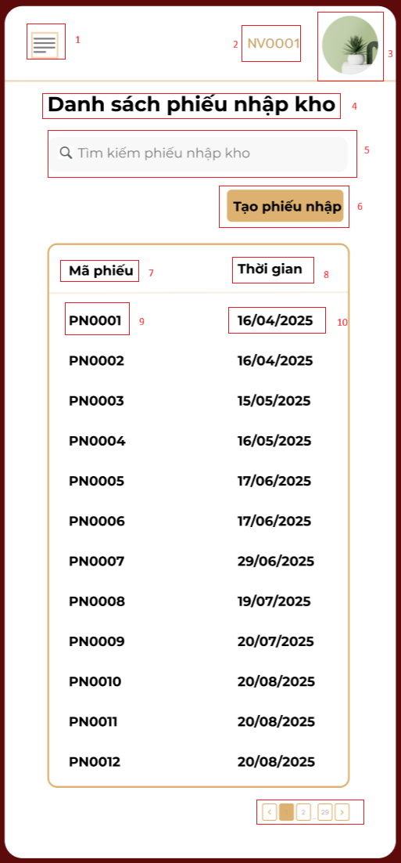

Hình 93 Màn hình quản lý nhập hàng

|  |  |  |  |
| --- | --- | --- | --- |
| **STT** | **Loại** | **Mô tả** | **Ghi chú** |
| **1** | Menu Button | Hiển thị Menu Button  Sự kiện: Khi nhấn nút thì sẽ đổ ra giao thanh bên Taskbar |  |
| **2** | Text | Hiển thị Text mã nhân viên |  |
| **3** | Avatar button | Hiển thị avatar của tài khoản  Sự kiện: Khi nhấn vào thì sẽ điều hướng màn hình đến màn hình hiển thị thông tin tài khoản của chính tài khoản đó |  |
| **4** | Text | Hiển thị Text cứng “Danh sách phiếu nhập kho” |  |
| **5** | Text Input | Hiển thị Text “Tìm kiếm phiếu nhập kho”  Sự kiện: Khi nhấn vào sẽ hiện con trỏ và nhập các thông tin cần nhập |  |
| **6** | Button | Hiển thị Text cứng “Tạo phiếu xuất”  Sự kiện: Khi nhấn nút thì sẽ điều hướng màn hình đến màn hình tạo phiếu xuất |  |
| **7** | Text | Hiển thị Text cứng “Mã phiếu” |  |
| **8** | Text | Hiển thị Text cứng “Thời gian” |  |
| **9** | Text link | Hiển thị text “PX0001”  Sự kiện: Khi nhấn vào thì sẽ điều hướng tới giao diện hiển thị chi tiết hóa đơn |  |
| **10** | Text | Hiển thị text “16/04/2025” |  |
| **11** | Pagination button | Hiển thị các nút điều hướng sang trang khác của danh sách |  |

##### Màn hình tìm kiếm phiếu nhập kho

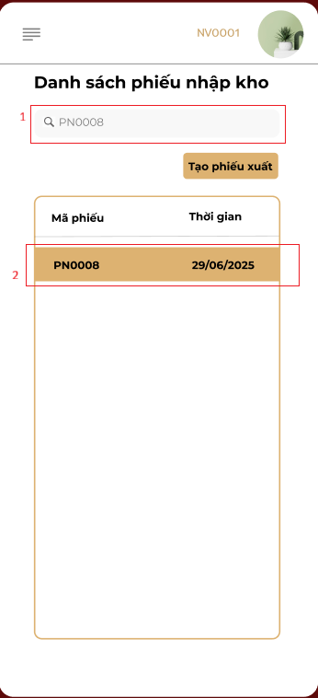

Hình 94 Màn hình tìm kiếm phiếu nhập kho

|  |  |  |  |
| --- | --- | --- | --- |
| **STT** | **Loại** | **Mô tả** | **Ghi chú** |
| **1** | Text  Input | Hiển thị ô nhập thanh tìm kiếm |  |
| **2** | Text  Link | Hiển thị thông tin phiếu nhập kho vừa tìm kiếm  Sự kiện: Khi click vào hiển thị thông tin chi tiết của phiếu |  |

##### Màn hình xem chi tiết phiếu nhập kho

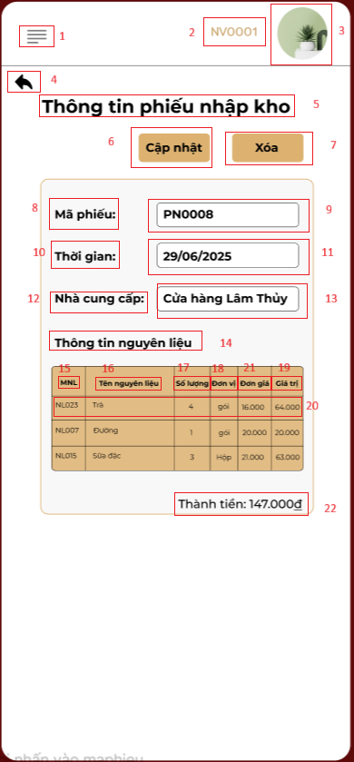

Hình 95 Màn hình chi tiết phiếu nhập kho

|  |  |  |  |
| --- | --- | --- | --- |
| **STT** | **Loại** | **Mô tả** | **Ghi chú** |
| **1** | Menu Button | Hiển thị Menu Button  Sự kiện: Khi nhấn nút thì sẽ đổ ra giao thanh bên Taskbar |  |
| **2** | Text | Hiển thị Text mã nhân viên |  |
| **3** | Avatar button | Hiển thị avatar của tài khoản  Sự kiện: Khi nhấn vào thì sẽ điều hướng màn hình đến màn hình hiển thị thông tin tài khoản của chính tài khoản đó |  |
| **4** | Button | Hiển thị nút back  Sự kiện: Khi nhấn vào thì sẽ điều hướng màn hình quay lại màn hình trước đó |  |
| **5** | Text | Hiển thị text cứng “Thông tin phiếu nhập kho” |  |
| **6** | Button | Hiển thị Text “Cập nhật”  Sự kiện: Khi nhấn nút thì sẽ điều hướng đến màn hình để sửa thông tin |  |
| **7** | Button | Hiển thị Text “Xóa”  Sự kiện: Khi nhấn nút thì sẽ hiển thị giao diện “xác nhận xóa” |  |
| **8** | Text | Hiển thị Text cứng “Mã Phiếu” |  |
| **9** | Text | Hiển thị thông tin mã phiếu |  |
| **10** | Text | Hiển thị text cứng “Thời gian” |  |
| **11** | Text | Hiển thị thông tin ngày |  |
| **12** | Text | Hiển thị text cứng “Nhân Viên” |  |
| **13** | Text | Hiển thị thông tin Nhân viên tạo phiếu |  |
| **14** | Text | Hiển thị Text cứng “Thông tin nguyên liệu” |  |
| **15** | Text | Hiển thị text cứng “MNL - Mã nguyên” |  |
| **16** | Text | Hiển thị cứng “Tên nguyên liệu” |  |
| **17** | Text | Hiển thị cứng “Số lượng” |  |
| **18** | Text | Hiển thị cứng “Đơn vị” |  |
| **19** | Text | Hiển thị cứng “Giá trị" |  |
| **20** | Text | Hiển thị thông tin nguyên liệu |  |
| **21** | Text | Hiển thị thành tiền và tổng sổ tiền |  |

##### Màn hình cập nhật phiếu nhập kho

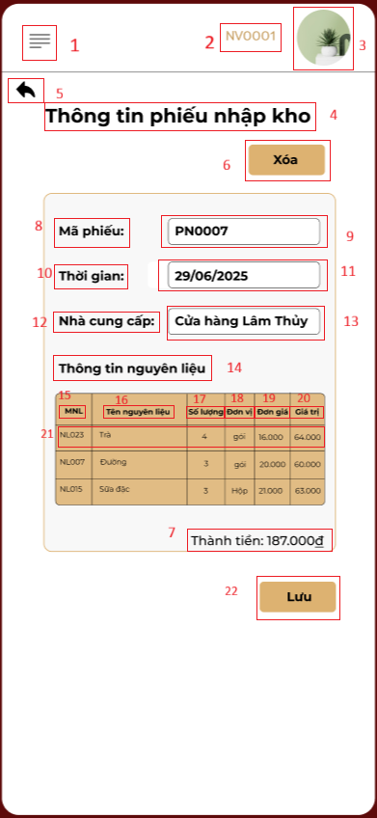

Hình 96 Màn hình cập nhật phiếu nhập kho

|  |  |  |  |
| --- | --- | --- | --- |
| **STT** | **Loại** | **Mô tả** | **Ghi chú** |
| **1** | Menu Button | Hiển thị Menu Button  Sự kiện: Khi nhấn nút thì sẽ đổ ra giao thanh bên Taskbar |  |
| **2** | Text | Hiển thị Text mã nhân viên |  |
| **3** | Avatar button | Hiển thị avatar của tài khoản  Sự kiện: Khi nhấn vào thì sẽ điều hướng màn hình đến màn hình hiển thị thông tin tài khoản của chính tài khoản đó |  |
| **4** | Text | Hiển thị text cứng “Thông tin phiếu xuất kho” |  |
| **5** | Button | Hiển thị nút back  Sự kiện: Khi nhấn vào thì sẽ điều hướng màn hình quay lại màn hình trước đó |  |
| **6** | Button | Hiển thị Text “xóa”  sự kiện: Khi nhấn vào sẽ hiển thị thông báo xác nhận xóa |  |
| **7** | Text | Hiển thị text thành tiền và số tiền |  |
| **8** | Text | Hiển thị Text cứng “Mã Phiếu” |  |
| **9** | Text | Hiển thị thông tin mã phiếu |  |
| **10** | Text | Hiển thị text cứng “Thời gian” |  |
| **11** | Text  Input | Hiển thị ô thông tin ngày.  Khi nhấn vào cho phép chỉnh sửa thông tin ngày |  |
| **12** | Text | Hiển thị text cứng “Nhân Viên” |  |
| **13** | Text  Input | Hiển thị thông tin Nhà cung cấp  Khi nhấn vào cho phép chỉnh sửa thông tin nhà cung cấp |  |
| **14** | Text | Hiển thị Text cứng “Thông tin nguyên liệu” |  |
| **15** | Text | Hiển thị text cứng “MNL - Mã nguyên” |  |
| **16** | Text | Hiển thị cứng “Tên nguyên liệu” |  |
| **17** | Text | Hiển thị cứng “Số lượng” |  |
| **18** | Text | Hiển thị cứng “Đơn vị” |  |
| **19** | Text | Hiển thị Text cứng “Đơn giá” |  |
| **20** | Text | Hiển thị Text cứng “Giá trị” |  |
| **21** | Text  Input | Hiển thị thông tin nguyên liệu  Khi nhấn vào cho phép chỉnh sửa tên nguyên liệu và số lượng |  |
| **22** | Button | Hiển thị Text “Lưu”  Sự kiện: Khi nhấn nút thì sẽ lưu thông tin vừa thay đổi và hiển thị thông báo cập nhật thành công |  |

###### Màn hình thông báo cập nhật thành công

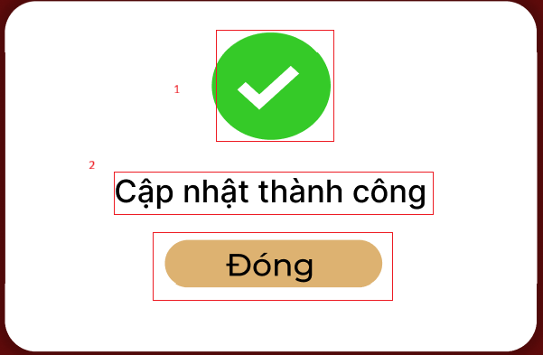

Hình 97 Màn hình thông báo cập nhật phiếu kho thành công

|  |  |  |  |
| --- | --- | --- | --- |
| **STT** | **Loại** | **Mô tả** | **Ghi chú** |
| **1** | Logo | Hiển thị Logo |  |
| **2** | Text | Hiển thị cứng “Cập nhật thành công” |  |
| **3** | Button | Hiển thị text “Đóng”  Sự kiện: Khi nhấn vào thì sẽ đóng giao diện và điều hướng quay về giao diện thông tin phiếu xuất kho |  |

##### Màn hình tạo phiếu nhập kho

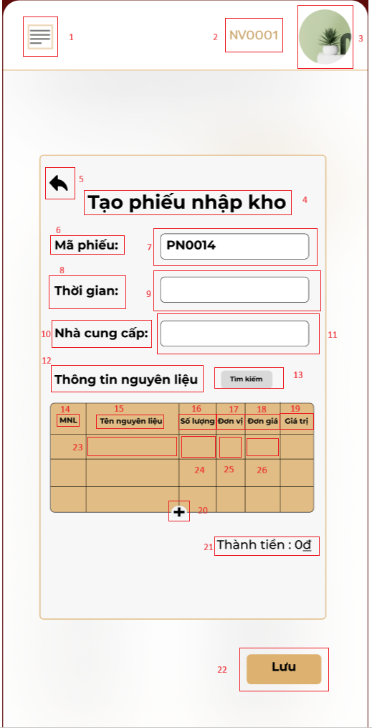

Hình 98 Màn hình tạo phiếu nhập kho

|  |  |  |  |
| --- | --- | --- | --- |
| **STT** | **Loại** | **Mô tả** | **Ghi chú** |
| **1** | Menu Button | Hiển thị Menu Button  Sự kiện: Khi nhấn nút thì sẽ đổ ra giao thanh bên Taskbar |  |
| **2** | Text | Hiển thị Text mã nhân viên |  |
| **3** | Avatar button | Hiển thị avatar của tài khoản  Sự kiện: Khi nhấn vào thì sẽ điều hướng màn hình đến màn hình hiển thị thông tin tài khoản của chính tài khoản đó |  |
| **4** | Text | Hiển thị cứng “Tạo phiếu xuất kho” |  |
| **5** | Button | Hiển thị nút back  Sự kiện: Khi nhấn vào thì sẽ điều hướng màn hình quay lại màn hình trước đó |  |
| **6** | Text | Hiển thị Text cứng “Mã Phiếu” |  |
| **7** | Text | Hiển thị thông tin mã phiếu |  |
| **8** | Text | Hiển thị text cứng “Thời gian” |  |
| **9** | Text  Input | Hiển thị ô để nhập thông tin thời gian |  |
| **10** | Text | Hiển thị text cứng “Nhân Viên” |  |
| **11** | Text  Input | Hiển thị ô để nhập thông tin nhân viên tạo phiếu |  |
| **12** | Text | Hiển thị Text cứng “Thông tin nguyên liệu” |  |
| **13** | Button | Hiển thị text “tìm kiếm”  Sự kiện: Khi nhấn vào hiển thị popup tìm kiếm tên món để thêm vào phiếu |  |
| **13** | Text | Hiển thị text cứng “MNL - Mã nguyên” |  |
| **14** | Text | Hiển thị cứng “Tên nguyên liệu” |  |
| **15** | Text | Hiển thị cứng “Số lượng” |  |
| **16** | Text | Hiển thị cứng “Đơn vị” |  |
| **18** | Text | Hiển thị text cứng “Đơn giá” |  |
| **19** | Text | Hiển thị cứng “Giá trị" |  |
| **21** | Text | Hiển thị text “thành tiền” và số tiền được tính tự động khi thêm nguyên liệu |  |
| **20** | Button | Hiển thị nút dấu cộng  Sự kiện: Khi nhấn vào sẽ thêm dòng mới trong bảng thông tin nguyên liệu |  |
| **22** | Button | Hiển thị text “lưu”  Sự kiện: Khi nhấn vào sẽ lưu thông tin vừa được nhập vào và sẽ hiển thị thông báo tạo thành công |  |
| **23** | text  Input | Hiển thị ô nhập thông tin tên nguyên liệu |  |
| **24** | text  Input | Hiển thị ô nhập thông tin số lượng |  |
| **25** | text  Input | Hiển thị ô nhập thông tin đơn vị của nguyên liệu đó | Sẽ chỉ nhập khi là nguyên liệu mới |
| **26** | Text  Input | Hiển thị ô nhập thông tin đơn giá của nguyên liệu đó | Sẽ chỉ nhập khi là nguyên liệu mới |

#### 6.1.2.15.4.1 Màn hình thông báo tạo phiếu nhập kho thành công

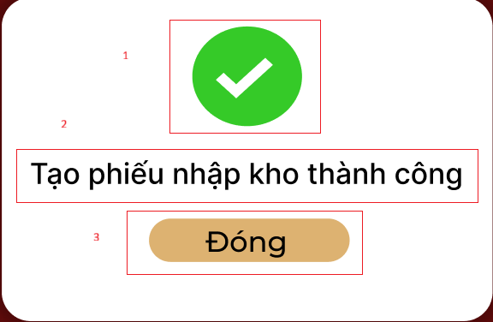

Hình 99 Màn hình thông báo tạo phiếu nhập kho thành công

|  |  |  |  |
| --- | --- | --- | --- |
| **STT** | **Loại** | **Mô tả** | **Ghi chú** |
| **1** | Logo | Hiển thị Logo |  |
| **2** | Text | Hiển thị cứng “Tạo phiếu xuất kho thành công” |  |
| **3** | Button | Hiển thị text “Đóng”  Sự kiện: Khi nhấn vào thì sẽ đóng giao diện và điều hướng quay về giao diện danh sách phiếu xuất kho |  |

##### Màn hình xóa phiếu nhập kho

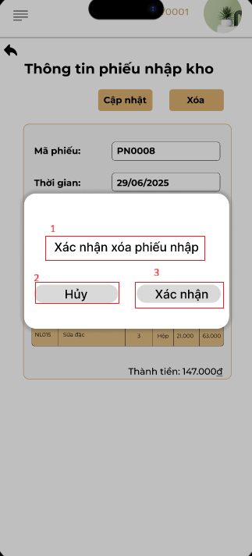

Hình 100 Màn hình xóa phiếu nhập

|  |  |  |  |
| --- | --- | --- | --- |
| **STT** | **Loại** | **Mô tả** | **Ghi chú** |
| **1** | Text | Hiển thị cứng “Xác nhận xóa Phiếu Xuất” |  |
| **2** | Button  Text | Hiển thị text “Hủy”  Sự kiện: Khi nhấn vào thì sẽ hủy hành động xóa, sẽ điều hướng quay về màn hình thông tin phiếu nhập kho |  |
| **3** | Button | Hiển thị text “Xác nhận”  Sự kiện: Khi nhấn vào thì sẽ xác nhận xóa và sẽ điều hướng đến giao diện thông báo thành công |  |

#### Màn hình quản lý tồn kho

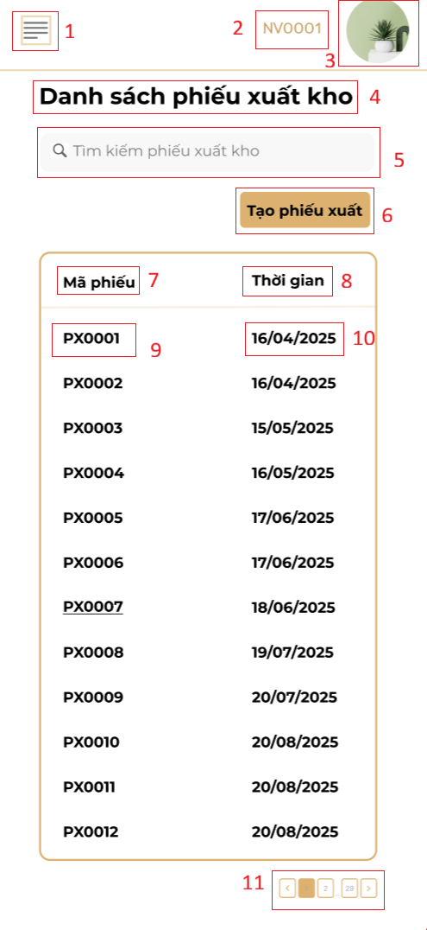

Hình 101 Màn hình quản lý tồn kho

|  |  |  |  |
| --- | --- | --- | --- |
| **STT** | **Loại** | **Mô tả** | **Ghi chú** |
| **1** | Menu Button | Hiển thị Menu Button  Sự kiện: Khi nhấn nút thì sẽ đổ ra giao thanh bên Taskbar |  |
| **2** | Text | Hiển thị Text mã nhân viên |  |
| **3** | Avatar button | Hiển thị avatar của tài khoản  Sự kiện: Khi nhấn vào thì sẽ điều hướng màn hình đến màn hình hiển thị thông tin tài khoản của chính tài khoản đó |  |
| **4** | Text | Hiển thị Text cứng “Danh sách phiếu xuất kho” |  |
| **5** | Text Input | Hiển thị Text “Tìm kiếm phiếu nhập kho”  Sự kiện: Khi nhấn vào sẽ hiện con trỏ và nhập các thông tin cần nhập |  |
| **6** | Button | Hiển thị Text cứng “Tạo phiếu xuất”  Sự kiện: Khi nhấn nút thì sẽ điều hướng màn hình đến màn hình tạo phiếu xuất |  |
| **7** | Text | Hiển thị Text cứng “Mã phiếu” |  |
| **8** | Text | Hiển thị Text cứng “Thời gian” |  |
| **9** | Text link | Hiển thị text “PX0001”  Sự kiện: Khi nhấn vào thì sẽ điều hướng tới giao diện hiển thị chi tiết hóa đơn |  |
| **10** | Text | Hiển thị text “16/04/2025” |  |
| **11** | Pagination button | Hiển thị các nút điều hướng sang trang khác của danh sách |  |

##### Màn hình tìm kiếm phiếu xuất kho

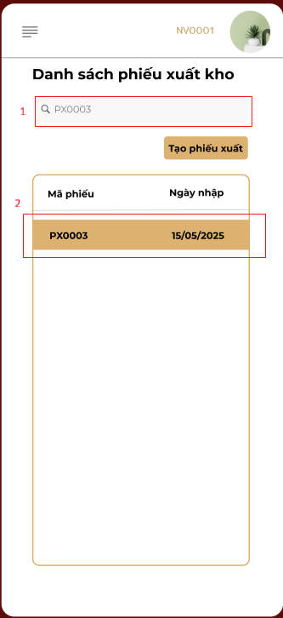

Hình 102 Màn hình tìm kiếm phiếu xuất kho

|  |  |  |  |
| --- | --- | --- | --- |
| **STT** | **Loại** | **Mô tả** | **Ghi chú** |
| **1** | Text  Input | Hiển thị ô nhập thanh tìm kiếm |  |
| **2** | Text  Link | Hiển thị thông tin phiếu xuất kho vừa tìm kiếm  Sự kiện: Khi click vào hiển thị thông tin chi tiết của phiếu |  |

##### Màn hình thông tin chi tiết phiếu xuất kho

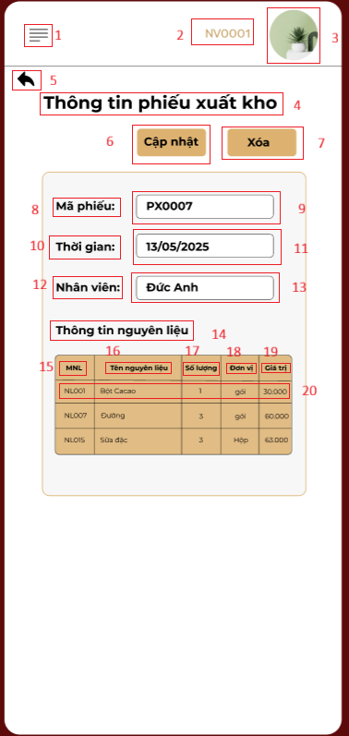

Hình 103 Màn hình thông tin phiếu xuất kho

|  |  |  |  |
| --- | --- | --- | --- |
| **STT** | **Loại** | **Mô tả** | **Ghi chú** |
| **1** | Menu Button | Hiển thị Menu Button  Sự kiện: Khi nhấn nút thì sẽ đổ ra giao thanh bên Taskbar |  |
| **2** | Text | Hiển thị Text mã nhân viên |  |
| **3** | Avatar button | Hiển thị avatar của tài khoản  Sự kiện: Khi nhấn vào thì sẽ điều hướng màn hình đến màn hình hiển thị thông tin tài khoản của chính tài khoản đó |  |
| **4** | Text | Hiển thị text cứng “Thông tin phiếu xuất kho” |  |
| **5** | Button | Hiển thị nút back  Sự kiện: Khi nhấn vào thì sẽ điều hướng màn hình quay lại màn hình trước đó |  |
| **6** | Button | Hiển thị Text “Cập nhật”  Sự kiện: Khi nhấn nút thì sẽ điều hướng đến màn hình để sửa thông tin |  |
| **7** | Button | Hiển thị Text “Xóa”  Sự kiện: Khi nhấn nút thì sẽ hiển thị giao diện “xác nhận xóa” |  |
| **8** | Text | Hiển thị Text cứng “Mã Phiếu” |  |
| **9** | Text | Hiển thị thông tin mã phiếu |  |
| **10** | Text | Hiển thị text cứng “Thời gian” |  |
| **11** | Text | Hiển thị thông tin ngày |  |
| **12** | Text | Hiển thị text cứng “Nhân Viên” |  |
| **13** | Text | Hiển thị thông tin Nhân viên tạo phiếu |  |
| **14** | Text | Hiển thị Text cứng “Thông tin nguyên liệu” |  |
| **15** | Text | Hiển thị text cứng “MNL - Mã nguyên” |  |
| **16** | Text | Hiển thị cứng “Tên nguyên liệu” |  |
| **17** | Text | Hiển thị cứng “Số lượng” |  |
| **18** | Text | Hiển thị cứng “Đơn vị” |  |
| **19** | Text | Hiển thị cứng “Giá trị" |  |
| **20** | Text | Hiển thị thông tin nguyên liệu |  |

##### Màn hình cập nhật phiếu xuất kho

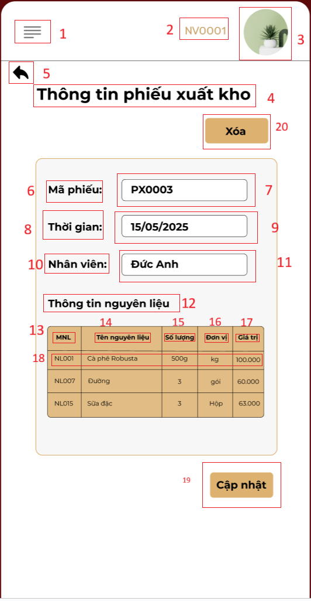

Hình 104 Màn hình cập nhật phiếu xuất kho

|  |  |  |  |
| --- | --- | --- | --- |
| **STT** | **Loại** | **Mô tả** | **Ghi chú** |
| **1** | Menu Button | Hiển thị Menu Button  Sự kiện: Khi nhấn nút thì sẽ đổ ra giao thanh bên Taskbar |  |
| **2** | Text | Hiển thị Text mã nhân viên |  |
| **3** | Avatar button | Hiển thị avatar của tài khoản  Sự kiện: Khi nhấn vào thì sẽ điều hướng màn hình đến màn hình hiển thị thông tin tài khoản của chính tài khoản đó |  |
| **4** | Text | Hiển thị text cứng “Thông tin phiếu xuất kho” |  |
| **5** | Button | Hiển thị nút back  Sự kiện: Khi nhấn vào thì sẽ điều hướng màn hình quay lại màn hình trước đó |  |
| **6** | Text | Hiển thị Text cứng “Mã Phiếu” |  |
| **7** | Text | Hiển thị thông tin mã phiếu |  |
| **8** | Text | Hiển thị text cứng “Thời gian” |  |
| **9** | Text | Hiển thị thông tin ngày |  |
| **10** | Text | Hiển thị text cứng “Nhân Viên” |  |
| **11** | Text | Hiển thị thông tin Nhân viên tạo phiếu |  |
| **12** | Text | Hiển thị Text cứng “Thông tin nguyên liệu” |  |
| **13** | Text | Hiển thị text cứng “MNL - Mã nguyên” |  |
| **14** | Text | Hiển thị cứng “Tên nguyên liệu” |  |
| **15** | Text | Hiển thị cứng “Số lượng” |  |
| **16** | Text | Hiển thị cứng “Đơn vị” |  |
| **17** | Text | Hiển thị cứng “Giá trị" |  |
| **18** | Text  Input | Hiển thị thông tin nguyên liệu  Nhập thông tin cần sửa ở các cột tên nguyên liệu, số lượng |  |
| **19** | Button | Hiển thị Text “Cập nhật”  Sự kiện: Khi nhấn nút thì sẽ lưu thông tin vừa thay đổi và hiển thị thông báo cập nhật thành công |  |
| **20** | Button | Hiển thị Text “Xóa”  Sự kiện: Khi nhấn nút thì sẽ hiển thị giao diện “xác nhận xóa” |  |

###### Màn hình thông báo cập nhật thành

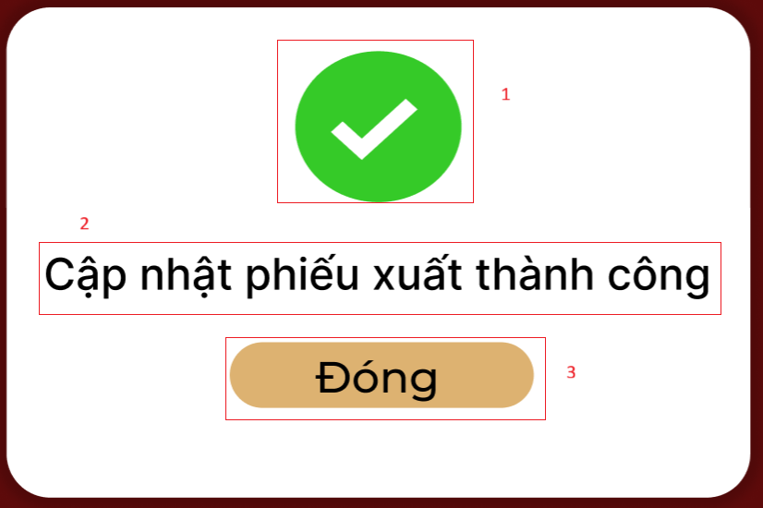

Hình 105 Màn hình thông báo cập nhật phiếu xuất thành công

|  |  |  |  |
| --- | --- | --- | --- |
| **STT** | **Loại** | **Mô tả** | **Ghi chú** |
| **1** | Logo | Hiển thị Logo |  |
| **2** | Text | Hiển thị cứng “Cập nhật phiếu xuất kho thành công” |  |
| **3** | Button | Hiển thị text “Đóng”  Sự kiện: Khi nhấn vào thì sẽ đóng giao diện và điều hướng quay về giao diện thông tin phiếu xuất kho |  |

##### Màn hình tạo phiếu nhập kho

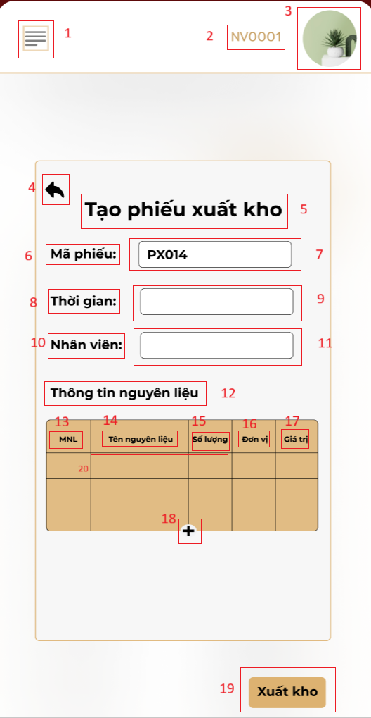

Hình 106 Màn hình tạo phiếu xuất kho

|  |  |  |  |
| --- | --- | --- | --- |
| **STT** | **Loại** | **Mô tả** | **Ghi chú** |
| **1** | Menu Button | Hiển thị Menu Button  Sự kiện: Khi nhấn nút thì sẽ đổ ra giao thanh bên Taskbar |  |
| **2** | Text | Hiển thị Text mã nhân viên |  |
| **3** | Avatar button | Hiển thị avatar của tài khoản  Sự kiện: Khi nhấn vào thì sẽ điều hướng màn hình đến màn hình hiển thị thông tin tài khoản của chính tài khoản đó |  |
| **4** | Button | Hiển thị nút back  Sự kiện: Khi nhấn vào thì sẽ điều hướng màn hình quay lại màn hình trước đó |  |
| **5** | Text | Hiển thị cứng “Tạo phiếu xuất kho” |  |
| **6** | Text | Hiển thị Text cứng “Mã Phiếu” |  |
| **7** | Text | Hiển thị thông tin mã phiếu |  |
| **8** | Text | Hiển thị text cứng “Thời gian” |  |
| **9** | Text  Input | Hiển thị ô để nhập thông tin thời gian |  |
| **10** | Text | Hiển thị text cứng “Nhân Viên” |  |
| **11** | Text  Input | Hiển thị ô để nhập thông tin nhân viên tạo phiếu |  |
| **12** | Text | Hiển thị Text cứng “Thông tin nguyên liệu” |  |
| **13** | Text | Hiển thị text cứng “MNL - Mã nguyên” |  |
| **14** | Text | Hiển thị cứng “Tên nguyên liệu” |  |
| **15** | Text | Hiển thị cứng “Số lượng” |  |
| **16** | Text | Hiển thị cứng “Đơn vị” |  |
| **17** | Text | Hiển thị cứng “Giá trị" |  |
| **18** | Button | Hiển thị nút dấu cộng  Sự kiện: Khi nhấn vào sẽ thêm dòng mới trong bảng thông tin nguyên liệu |  |
| **19** | Button | Hiển thị Text “Xuất kho”  Sự kiện: Khi nhấn nút thì sẽ lưu thông tin vừa được tạo và hiển thị thông báo tạo thành công |  |
| **20** | Text  Input | Tiến hành nhập thông tin tên nguyên liệu cần xuất kho và số lượng nguyên liệu đó |  |

###### Màn hình thông báo tạo phiếu xuất thành công

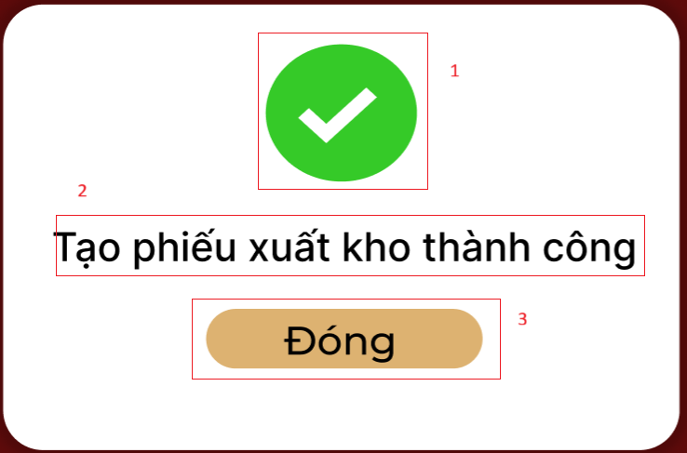

Hình 107 Màn hình thông báo tạo phiếu xuất thành công

|  |  |  |  |
| --- | --- | --- | --- |
| **STT** | **Loại** | **Mô tả** | **Ghi chú** |
| **1** | Logo | Hiển thị Logo |  |
| **2** | Text | Hiển thị cứng “Tạo phiếu xuất kho thành công” |  |
| **3** | Button | Hiển thị text “Đóng”  Sự kiện: Khi nhấn vào thì sẽ đóng giao diện và điều hướng quay về giao diện danh sách phiếu xuất kho |  |

##### Màn hình xóa phiếu xuất kho

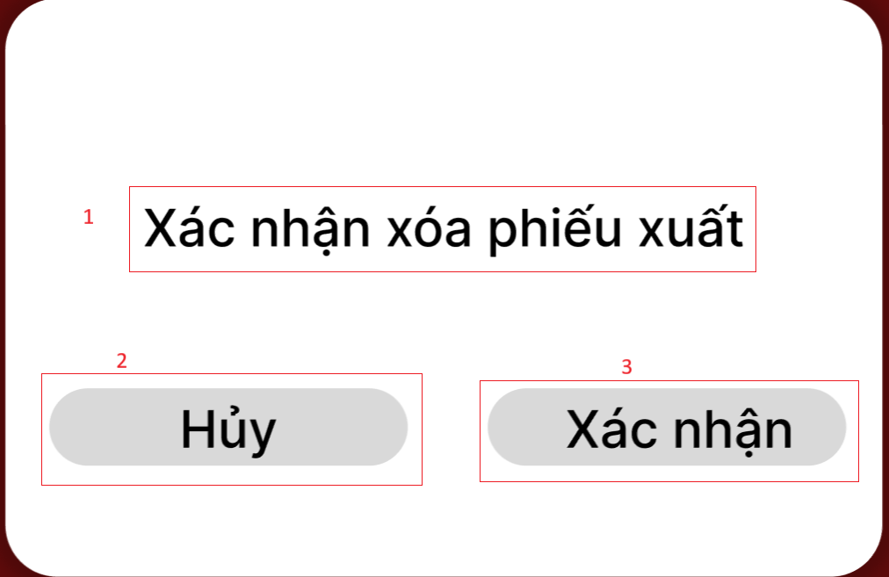

Hình 108 Màn hình xóa phiếu xuất kho

|  |  |  |  |
| --- | --- | --- | --- |
| **STT** | **Loại** | **Mô tả** | **Ghi chú** |
| **1** | Text | Hiển thị cứng “Xác nhận xóa Phiếu Xuất” |  |
| **2** | Button  Text | Hiển thị text “Hủy”  Sự kiện: Khi nhấn vào thì sẽ hủy hành động xóa, sẽ điều hướng quay về màn hình thông tin phiếu xuất kho |  |
| **3** | Button | Hiển thị text “Xác nhận”  Sự kiện: Khi nhấn vào thì sẽ xác nhận xóa và sẽ điều hướng đến giao diện thông báo thành công |  |

###### Màn hình thông báo xóa phiếu thành công

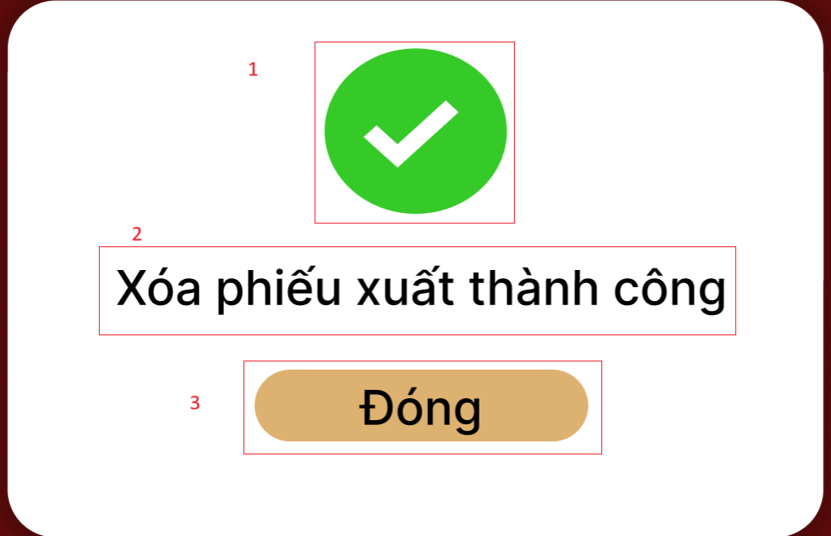

Hình 109 Màn hình xóa phiếu thành công

|  |  |  |  |
| --- | --- | --- | --- |
| **STT** | **Loại** | **Mô tả** | **Ghi chú** |
| **1** | Logo | Hiển thị Logo |  |
| **2** | Text | Hiển thị cứng “Xóa phiếu xuất thành công” |  |
| **3** | Button | Hiển thị text “Đóng”  Sự kiện: Khi nhấn vào thì sẽ đóng giao diện và điều hướng quay về giao diện danh sách phiếu xuất kho |  |

#### Màn hình báo cáo doanh thu

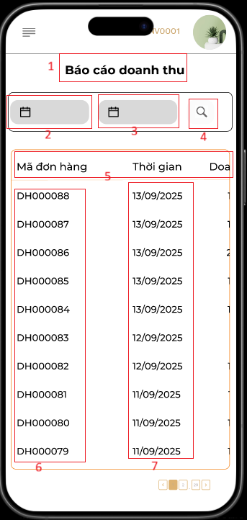

Hình 110 Màn hình báo cáo doanh thu

|  |  |  |  |
| --- | --- | --- | --- |
| STT | Loại | Mô tả | Ghi chú |
| 1 | Text cứng | Tiêu đề "Báo cáo doanh thu". |  |
| 2 | Date Picker | Chọn ngày bắt đầu với icon lịch. | Chọn ngày bắt đầu lọc. |
| 3 | Date Picker | Chọn ngày kết thúc với icon lịch. | Chọn ngày kết thúc lọc. |
| 4 | Button | Icon tìm kiếm (kính lúp). | **Sự kiện:** Lọc đơn hàng theo thời gian từ (2) đến (3), hiển thị kết quả trong bảng. |
| 5 | Table Header | Cột "Mã đơn hàng". |  |
| 6 | Table Column | Danh sách mã đơn: DH000088, DH000087, DH000086... |  |
| 7 | Table Column | Cột "Thời gian": 13/09/2025, 12/09/2025, 11/09/2025... | Ngày tạo đơn hàng. |

##### Màn hình báo cáo doanh thu sau khi lọc

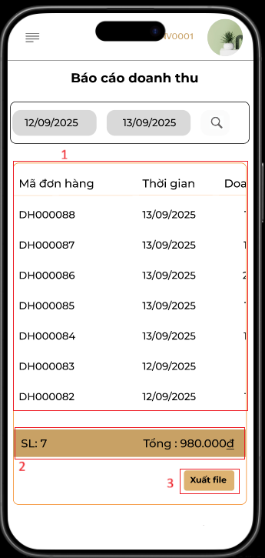

Hình 111 Màn hình báo cáo sau khi lọc

|  |  |  |  |
| --- | --- | --- | --- |
| STT | Loại | Mô tả | Ghi chú |
| 1 | Table | Bảng hiển thị 7 đơn hàng từ 12/09 đến 13/09/2025. |  |
| 2 | Summary Bar | Thanh tổng kết: "SL: 7" và "Tổng: 980.000đ". |  |
| 3 | Button | Nút "Xuất file" màu vàng/cam. | **Sự kiện:** Xuất báo cáo ra file Excel/PDF để tải về. |

#### Màn hình báo cáo nhập hàng

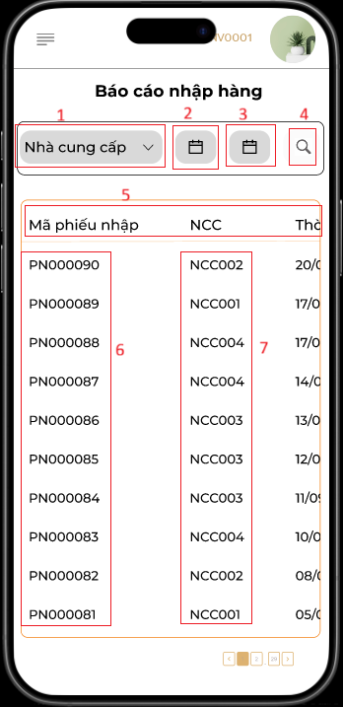

Hình 112 Màn hình báo cáo nhập hàng

|  |  |  |  |
| --- | --- | --- | --- |
| STT | Loại | Mô tả | Ghi chú |
| 1 | Dropdown / Select | Trường chọn Nhà cung cấp với giá trị mặc định "Nhà cung cấp". | Cho phép người dùng chọn nhà cung cấp để lọc danh sách phiếu nhập. Khi bấm vào sẽ hiển thị danh sách các nhà cung cấp có sẵn |
| 2 | Date Picker | Trường chọn ngày bắt đầu (From date) với icon lịch. | Cho phép người dùng chọn ngày bắt đầu để lọc phiếu nhập theo khoảng thời gian. |
| 3 | Date Picker | Trường chọn ngày kết thúc (To date) với icon lịch. | Cho phép người dùng chọn ngày kết thúc để lọc phiếu nhập theo khoảng thời gian. |
| 4 | Button | Icon tìm kiếm (kính lúp). | **Sự kiện:** Khi nhấn nút, hệ thống sẽ lọc và hiển thị danh sách các phiếu nhập theo Nhà cung cấp đã chọn (1) và khoảng thời gian từ (2) đến (3). Kết quả hiển thị trong bảng. |
| 5 | Text cứng / Table Header | Tiêu đề các cột của bảng: "Mã phiếu nhập", "NCC", "Thời | Header cố định của bảng danh sách phiếu nhập, giúp người dùng hiểu ý nghĩa từng cột dữ liệu. |
| 6 | Table Column | Cột hiển thị danh sách Mã phiếu nhập. | **Sự kiện:** Khi nhấn vào một mã phiếu nhập, hệ thống sẽ chuyển sang Màn hình hiển thị chi tiết các sản phẩm trong phiếu nhập đó. |
| 7 | Table Column | Cột hiển thị Mã nhà cung cấp (NCC). | Hiển thị mã nhà cung cấp tương ứng với từng phiếu nhập: NCC002, NCC001, NCC004, NCC003... |

##### Màn hình phiếu nhập sau khi lọc:

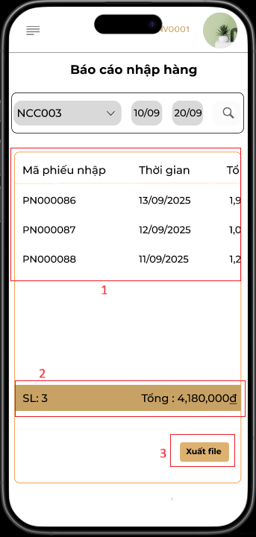

Hình 113 Màn hình phiếu nhập sau khi lọc

|  |  |  |  |
| --- | --- | --- | --- |
| STT | Loại | Mô tả | Ghi chú |
| 1 | Table / Data Grid | Bảng hiển thị kết quả lọc với các cột: Mã phiếu nhập, Thời gian, Tổng tiền. | Hiển thị 3 phiếu nhập của NCC003 trong khoảng thời gian từ 10/09 đến 20/09. **Sự kiện:** Khi nhấn vào một mã phiếu nhập, chuyển sang để xem chi tiết. |
| 2 | Summary Bar | Thanh tổng kết với nền màu vàng/cam hiển thị "SL: 3" và "Tổng: 4,180,000đ". | Hiển thị tổng số lượng phiếu nhập (3 phiếu) và tổng giá trị của các phiếu nhập đã lọc (4,180,000đ). |
| 3 | Button | Hiển thị text cứng "Xuất file" với nền màu vàng/cam và viền. | **Sự kiện:** Khi nhấn nút, hệ thống sẽ xuất dữ liệu báo cáo đã lọc ra file (Excel/PDF) để người dùng có thể tải về và lưu trữ. |

##### Màn hình chi tiết phiếu nhập:

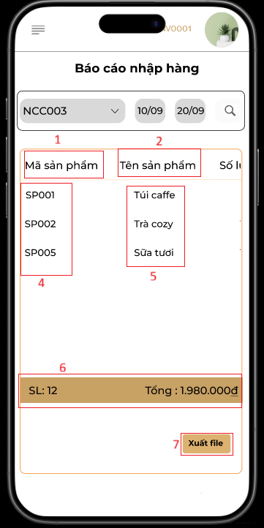

Hình 114 Màn hình chi tiết phiếu nhập

|  |  |  |  |
| --- | --- | --- | --- |
| STT | Loại | Mô tả | Ghi chú |
| 1 | Text cứng / Table Header | Tiêu đề các cột: "Mã sản phẩm", "Tên sản phẩm", "Số lượng". | Header của bảng chi tiết sản phẩm trong phiếu nhập. |
| 2 | Table Header Column | Cột tiêu đề "Tên sản phẩm". | Tiêu đề cột hiển thị tên các sản phẩm trong phiếu. |
| 3 | Text Label (Trùng số) | Tiêu đề cột (có thể là "Số lượng" hoặc thông tin khác). | Label cho cột dữ liệu tương ứng. |
| 4 | Table Column | Cột hiển thị Mã sản phẩm. | Hiển thị danh sách mã sản phẩm: SP001, SP002, SP005. |
| 5 | Table Column | Cột hiển thị Tên sản phẩm. | Hiển thị tên sản phẩm tương ứng: Túi caffe, Trà cozy, Sữa tươi. |
| 6 | Summary Bar | Thanh tổng kết với nền màu vàng/cam hiển thị "SL: 12" và "Tổng: 1.980.000đ". | Hiển thị tổng số lượng sản phẩm trong phiếu (12 sản phẩm) và tổng giá trị phiếu nhập (1.980.000đ). |
| 7 | Button | Hiển thị text cứng "Xuất file" với nền màu vàng/cam và viền. | **Sự kiện:** Khi nhấn nút, hệ thống xuất chi tiết phiếu nhập này ra file (Excel/PDF) để lưu trữ hoặc in ấn. |

#### Màn hình quản lý thông tin nhân viên

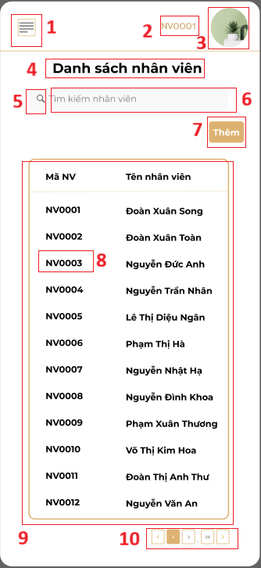

Hình 115 Màn hình quản lý thông tin nhân viên.

|  |  |  |  |
| --- | --- | --- | --- |
| STT | Loại | Mô tả | Ghi chú |
| 1 | Button | * Hiển thị cứng logo như hình. * Sự kiện: Khi nhấn vào sẽ chuyển sang màn hình taskbar. |  |
| 2 | Text | * Hiển thị tài khoản nhân viên đăng nhập. |  |
| 3 | Button | * Hiển thị cứng ảnh tài khoản đăng nhập. * Sự kiện: Khi nhấn vào sẽ chuyển qua màn hình gồm thông tin liên quan đến tài khoản đang đăng nhập. |  |
| 4 | Text | * Hiển thị cứng “Danh sách nhân viên”. |  |
| 5 | Button | * Hiển thị hình ảnh kính lúp như hình. * Sự kiện: Khi nhấn vào sẽ chuyển sang data table chứa nhân viên cần tìm kiếm. |  |
| 6 | Text  Input | * Hiển thị ô nhập mã hoặc tên nhân viên. |  |
| 7 | Button | * Hiển thị cứng “Thêm”. * Sự kiện: Khi nhấn vào sẽ chuyển sang màn hình để thêm nhân viên mới. |  |
| 8 | Button | * Hiển thị mã nhân viên trong danh sách nhân viên. * Sự kiện: Khi nhấn vào sẽ hiển thị chi tiết thông tin nhân viên đó. |  |
| 9 | Data table | * Hiển thị những thông tin nhân viên đã được lưu trữ. |  |
| 10 | Button | * Hiển thị số trang. * Sự kiện: Khi nhấn vào:   + Số trang cụ thể (1, 2...): Thì tải lại bảng dữ liệu hiển thị các dòng thuộc trang đó.   + Nút " > " (Next): Thì chuyển sang trang kế tiếp. (Vô hiệu hóa nếu đang ở trang cuối).   + Nút " < " (Prev): Thì quay lại trang trước đó. (Vô hiệu hóa nếu đang ở trang 1). |  |

##### Màn hình thêm thông tin nhân viên

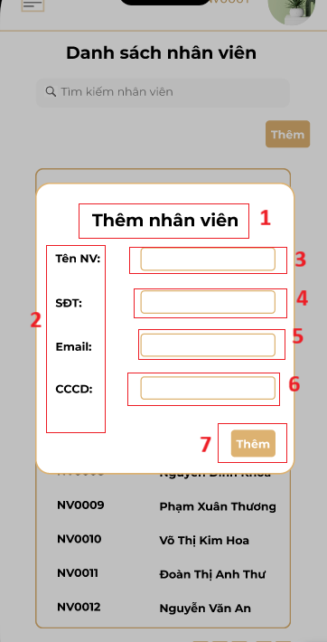

Hình 116 Màn hình thêm thông tin nhân viên.

|  |  |  |  |
| --- | --- | --- | --- |
| STT | Loại | Mô tả | Ghi chú |
| 1 | Text | * Hiển thị cứng “Thêm nhân viên”. |  |
| 2 | Text | * Hiển thị cứng “Tên NV+ SĐT + Email + CCCD” |  |
| 3 | Text  Input | * Nhập tên nhân viên muốn thêm. |  |
| 4 | Text  Input | * Nhập SĐT nhân viên muốn thêm. |  |
| 5 | Text  Input | * Nhập email nhân viên muốn thêm. |  |
| 6 | Text  Input | * Nhập CCCD nhân viên muốn thêm. |  |
| 7 | Button | * Hiển thị cứng “Thêm”. * Sự kiện: khi nhấn vào sẽ thực hiện việc lưu thông tin và hiển thị thông báo "Đã thêm thành công". |  |

##### Màn hình tìm kiếm thông tin nhân viên

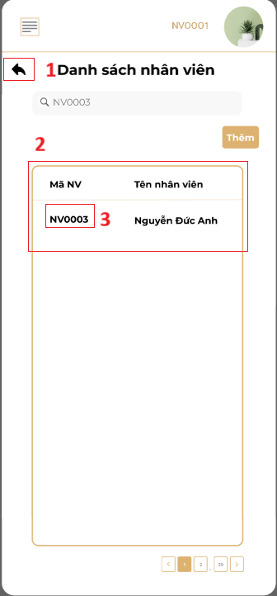

Hình 117 Màn hình tìm kiếm thông tin nhân viên.

|  |  |  |  |
| --- | --- | --- | --- |
| STT | Loại | Mô tả | Ghi chú |
| 1 | Button | * Nút quay lại (mũi tên sang trái) * Sự kiện: Khi nhấn vào sẽ quay về màn hình danh sách nhân viên. |  |
| 2 | Data table | * Hiển thị nhân viên muốn tìm kiếm. |  |
| 3 | Button | * Hiển thị mã nhân viên được tìm kiếm. * Sự kiện: Khi nhấn vào sẽ hiển thị chi tiết thông tin của nhân viên đó. |  |

##### Màn hình cập nhật thông tin nhân viên

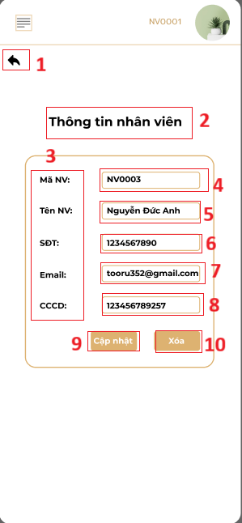

Hình 118 Màn hình cập nhật thông tin nhân viên.

|  |  |  |  |
| --- | --- | --- | --- |
| STT | Loại | Mô tả | Ghi chú |
| 1 | Button | * Nút quay lại (mũi tên sang trái) * Sự kiện: Khi nhấn vào sẽ quay về màn hình danh sách nhân viên. |  |
| 2 | Text | * Hiển thị cứng “Thông tin nhân viên”. |  |
| 3 | Text | * Hiển thị cứng “Mã NV + Tên NV + SĐT + Email + CCCD” |  |
| 4 | Text  Input | * Hiển thị mã nhân viên. * Nhập mã nhân viên cần sửa. |  |
| 5 | Text  Input | * Hiển thị tên nhân viên. * Nhập tên nhân viên cần sửa. |  |
| 6 | Text  Input | * Hiển thị SĐT nhân viên. * Nhập SĐT nhân viên cần sửa. |  |
| 7 | Text  Input | * Hiển thị email nhân viên. * Nhập email nhân viên cần sửa. |  |
| 8 | Text  Input | * Hiển thị CCCD nhân viên. * Nhập CCCD nhân viên cần sửa. |  |
| 9 | Button | * Hiển thị cứng “Cập nhật”. * Sự kiện: khi nhấn vào sẽ thực hiện việc lưu thông tin cần sửa và hiển thị thông báo "Đã cập nhật thành công". |  |
| 10 | Button | * Hiển thị cứng “Xóa”. * Sự kiện: khi nhấn vào sẽ hiển thị thông báo “Xác nhận xóa”. |  |

##### Màn hình xác nhận xóa thông tin nhân viên

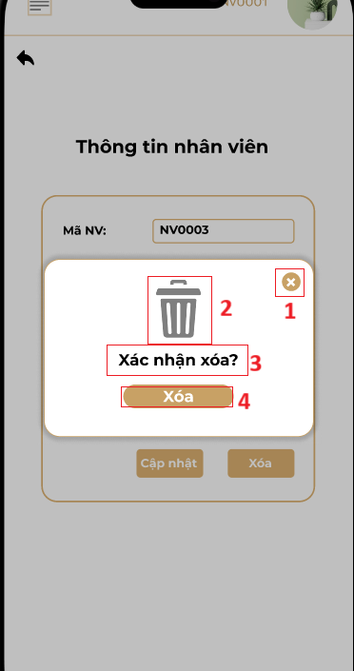

Hình 119 Màn hình xác nhận xóa thông tin nhân viên

|  |  |  |  |
| --- | --- | --- | --- |
| STT | Loại | Mô tả | Ghi chú |
| 1 | Button | * Hiển thị icon dấu x * Sự kiện: Khi click vào, thực hiện đóng popup và hủy bỏ thao tác xóa. |  |
| 2 | Icon | * Hình minh họa thùng rác |  |
| 3 | Text | * Hiển thị cứng “Xác nhận xóa?”. |  |
| 4 | Button | * Hiển thị cứng “Xóa” * Sự kiện: khi nhấn xóa thực hiện xóa thông tin và hiển thị thông báo “xóa thành công”. |  |

#### Màn hình quản lý thông tin nhà cung cấp

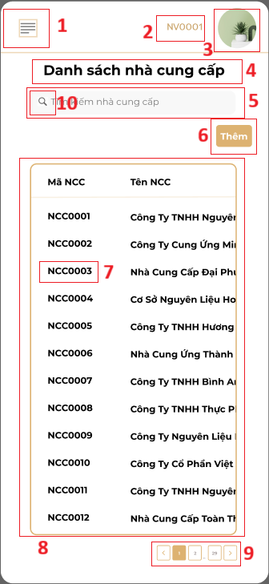

Hình 120 Màn hình quản lý thông tin nhà cung cấp.

|  |  |  |  |
| --- | --- | --- | --- |
| STT | Loại | Mô tả | Ghi chú |
| 1 | Button | * Hiển thị cứng logo như hình. * Sự kiện: Khi nhấn vào sẽ chuyển sang màn hình taskbar. |  |
| 2 | Text | * Hiển thị tài khoản nhân viên đăng nhập. |  |
| 3 | Button | * Hiển thị cứng ảnh tài khoản đăng nhập. * Sự kiện: Khi nhấn vào sẽ chuyển qua màn hình gồm thông tin liên quan đến tài khoản đang đăng nhập. |  |
| 4 | Text | * Hiển thị cứng “Danh sách nhà cung cấp”. |  |
| 5 | Text  Input | * Hiển thị ô nhập mã hoặc tên nhà cung cấp |  |
| 6 | Button | * Hiển thị cứng “Thêm”. * Sự kiện: Khi nhấn vào sẽ chuyển sang màn hình để thêm nhà cung cấp mới. |  |
| 7 | Button | * Hiển thị mã nhà cung cấp trong danh sách nhà cung cấp. * Sự kiện: Khi nhấn vào sẽ hiển thị chi tiết thông tin nhà cung cấp đó. |  |
| 8 | Data table | * Hiển thị những thông tin nhà cung cấp đã được lưu trữ. |  |
| 9 | Button | * Hiển thị số trang. * Sự kiện: Khi nhấn vào:   + Số trang cụ thể (1, 2...): Thì tải lại bảng dữ liệu hiển thị các dòng thuộc trang đó.   + Nút " > " (Next): Thì chuyển sang trang kế tiếp. (Vô hiệu hóa nếu đang ở trang cuối).   + Nút " < " (Prev): Thì quay lại trang trước đó. (Vô hiệu hóa nếu đang ở trang 1). |  |
| 10 | Button | * Hiển thị hình ảnh kính lúp như hình. * Sự kiện: Khi nhấn vào sẽ chuyển sang data table chứa nhà cung cấp cần tìm kiếm. |  |

##### Màn hình thêm nhà cung cấp

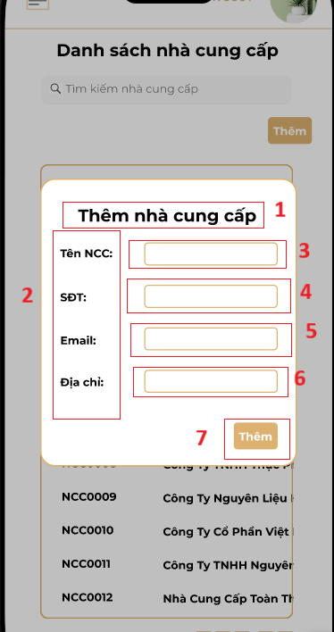

Hình 121 Màn hình thêm nhà cung cấp

|  |  |  |  |
| --- | --- | --- | --- |
| STT | Loại | Mô tả | Ghi chú |
| 1 | Text | * Hiển thị cứng “Thêm nhà cung cấp”. |  |
| 2 | Text | * Hiển thị cứng “Tên NCC + SĐT + Email + Địa chỉ” |  |
| 3 | Text  Input | * Nhập tên nhà cung cấp muốn thêm. |  |
| 4 | Text  Input | * Nhập SĐT nhà cung cấp muốn thêm. |  |
| 5 | Text  Input | * Nhập email nhà cung cấp muốn thêm. |  |
| 6 | Text  Input | * Nhập địa chỉ nhà cung cấp muốn thêm. |  |
| 7 | Button | * Hiển thị cứng “Thêm”. * Sự kiện: khi nhấn vào sẽ thực hiện việc lưu thông tin và hiển thị thông báo "Đã thêm thành công". |  |

##### Màn hình tìm kiếm nhà cung cấp

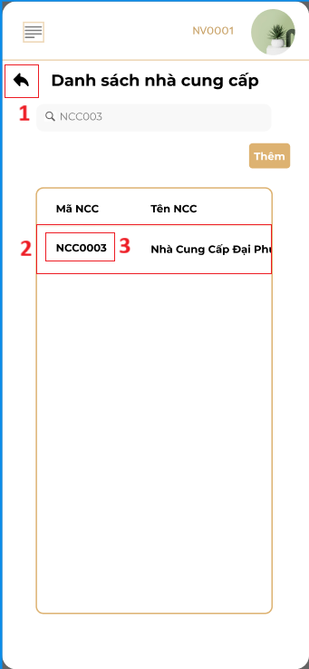

Hình 122 Màn hình tìm kiếm nhà cung cấp

|  |  |  |  |
| --- | --- | --- | --- |
| STT | Loại | Mô tả | Ghi chú |
| 1 | Button | * Nút quay lại (mũi tên sang trái) * Sự kiện: Khi nhấn vào sẽ quay về màn hình danh sách nhà cung cấp. |  |
| 2 | Data table | * Hiển thị nhà cung cấp muốn tìm kiếm. |  |
| 3 | Button | * Hiển thị mã nhà cung cấp được tìm kiếm. * Sự kiện: Khi nhấn vào sẽ hiển thị chi tiết thông tin của nhà cung cấp đó. |  |

##### Màn hình cập nhật thông tin nhà cung cấp

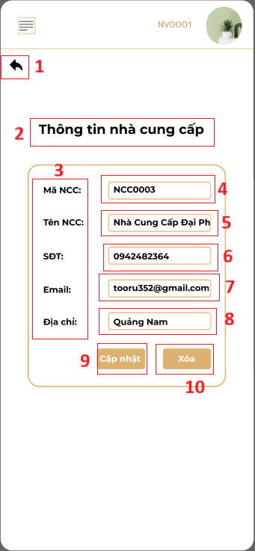

Hình 123 Màn hình cập nhật thông tin nhà cung cấp

|  |  |  |  |
| --- | --- | --- | --- |
| STT | Loại | Mô tả | Ghi chú |
| 1 | Button | * Nút quay lại (mũi tên sang trái) * Sự kiện: Khi nhấn vào sẽ quay về màn hình danh sách nhà cung cấp. |  |
| 2 | Text | * Hiển thị cứng “Thông tin nhà cung cấp”. |  |
| 3 | Text | * Hiển thị cứng “Mã NCC + Tên NCC + SĐT + Email + Địa chỉ” |  |
| 4 | Text  Input | * Hiển thị mã nhà cung cấp. * Nhập mã nhà cung cấp cần sửa. |  |
| 5 | Text  Input | * Hiển thị tên nhà cung cấp. * Nhập tên nhà cung cấp cần sửa. |  |
| 6 | Text  Input | * Hiển thị SĐT nhà cung cấp. * Nhập SĐT nhà cung cấp cần sửa. |  |
| 7 | Text  Input | * Hiển thị email nhà cung cấp. * Nhập email nhà cung cấp cần sửa. |  |
| 8 | Text  Input | * Hiển thị địa chỉ nhà cung cấp. * Nhập địa chỉ nhà cung cấp cần sửa. |  |
| 9 | Button | * Hiển thị cứng “Cập nhật”. * Sự kiện: khi nhấn vào sẽ thực hiện việc lưu thông tin cần sửa và hiển thị thông báo "Đã cập nhật thành công". |  |
| 10 | Button | * Hiển thị cứng “Xóa”. * Sự kiện: khi nhấn vào sẽ hiển thị thông báo “Xác nhận xóa”. |  |

##### Màn hình xóa nhà cung cấp

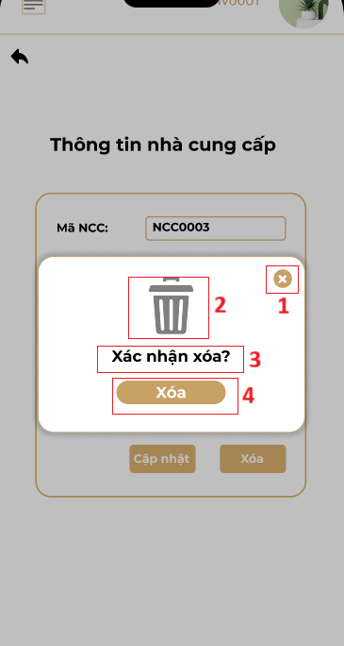

Hình 124 Màn hình xóa nhà cung cấp

|  |  |  |  |
| --- | --- | --- | --- |
| STT | Loại | Mô tả | Ghi chú |
| 1 | Button | * Hiển thị icon dấu x * Sự kiện: Khi click vào, thực hiện đóng popup và hủy bỏ thao tác xóa. |  |
| 2 | Icon | * Hình minh họa thùng rác |  |
| 3 | Text | * Hiển thị cứng “Xác nhận xóa?”. |  |
| 4 | Button | * Hiển thị cứng “Xóa” * Sự kiện: khi nhấn xóa thực hiện xóa thông tin và hiển thị thông báo “xóa thành công”. |  |

#### Màn hình quản lý thông tin món

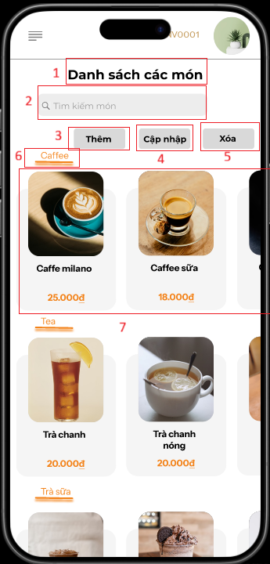

Hình 125 Màn hình quản lý thông tin món

|  |  |  |  |
| --- | --- | --- | --- |
| STT | Loại | Mô tả | Ghi chú |
| 1 | Text cứng | Tiêu đề "Danh sách các món". |  |
| 2 | Text Input | Ô tìm kiếm với placeholder "Tìm kiếm món". | **Sự kiện:** Khi nhập từ khóa, hệ thống tự động lọc và hiển thị các món có tên phù hợp trong danh sách. |
| 3 | Button | Nút "Thêm". | **Sự kiện:** Mở Form thêm món mới. |
| 4 | Button | Nút "Cập nhập". | **Sự kiện:** Sau khi chọn món, mở Form cập nhật thông tin món. |
| 5 | Button | Cột hiển thị Tên sản phẩm. | **Sự kiện:** Sau khi chọn món, mở Form xóa để xem thông tin và xác nhận xóa. |
| 6 | Tab | Tab "Coffee" đang active (nền cam). | Lọc món theo danh mục Coffee. Các tab khác: Tea, Trà sữa. |
| 7 | Product Card | Card món với hình ảnh, tên và giá. | **Sự kiện:** Nhấn chọn card để đánh dấu (viền cam), sau đó có thể thực hiện cập nhật hoặc xóa. |

##### Màn hình thêm món vào menu

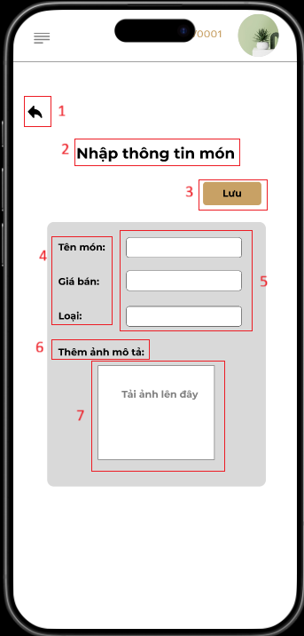

Hình 126 Màn hình thêm món vào menu

|  |  |  |  |
| --- | --- | --- | --- |
| STT | Loại | Mô tả | Ghi chú |
| 1 | Button | Icon mũi tên quay lại. | **Sự kiện:** Đóng form, quay về màn hình chính. |
| 2 | Text cứng | Tiêu đề "Nhập thông tin món". |  |
| 3 | Button | Nút "Lưu" màu vàng/cam. | **Sự kiện:** Lưu thông tin món mới vào hệ thống, đóng form và quay về màn hình chính. |
| 4 | Text Label | Nhãn "Tên món:", "Giá bán:", "Loại:". |  |
| 5 | Input Field Group | Các ô nhập: Tên món, Giá bán, Loại (dropdown). | Nhập thông tin món mới. |
| 6 | Text Label | Nhãn "Thêm ảnh mô tả:". |  |
| 7 | File Upload Area | Khu vực upload với text "Tải ảnh lên đây". | **Sự kiện:** Nhấn để chọn file ảnh từ thiết bị. |

##### Màn hình sửa thông tin món

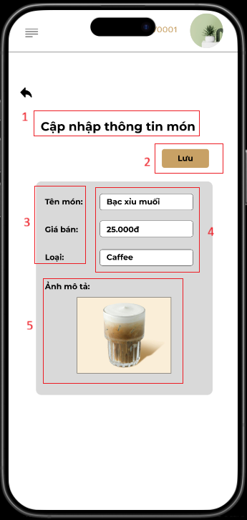

Hình 127 Màn hình sửa thông tin món

|  |  |  |  |
| --- | --- | --- | --- |
| STT | Loại | Mô tả | Ghi chú |
| 1 | Text cứng | Tiêu đề "Cập nhật thông tin món". |  |
| 2 | Button | Nút "Lưu" màu vàng/cam. | **Sự kiện:** Lưu thông tin đã chỉnh sửa, đóng form và quay về màn hình chính. |
| 3 | Text Label | Nhãn "Tên món:", "Giá bán:", "Loại:", "Ảnh mô tả:". |  |
| 4 | Input Field Group | Các ô hiển thị thông tin hiện tại: Bạc xỉu muối, 25.000đ, Caffee. | **Sự kiện:** Có thể chỉnh sửa các thông tin này. |
| 5 | Image Display | Hiển thị ảnh hiện tại của món Bạc xỉu muối. | **Sự kiện:** Nhấn để thay đổi ảnh mới. |

##### Màn hình xóa món

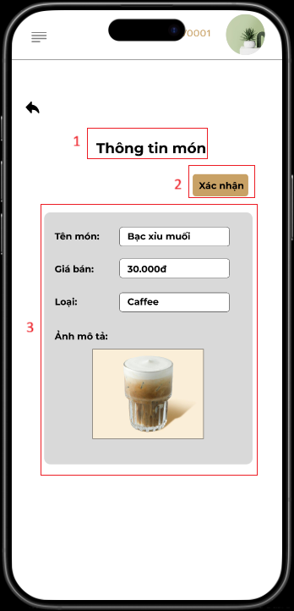

Hình 128 Màn hình xóa món

|  |  |  |  |
| --- | --- | --- | --- |
| STT | Loại | Mô tả | Ghi chú |
| 1 | Text cứng | Tiêu đề "Thông tin món". |  |
| 2 | Button | Nút "Xác nhận" màu vàng/cam. | **Sự kiện:** Hiển thị popup xác nhận "Bạn có chắc chắn muốn xóa món này không?" với nút Có/Không. Nếu chọn Có, xóa món và quay về màn hình chính. |
| 3 | Read-only Display | Hiển thị thông tin món: Tên (Bạc xỉu muối), Giá (30.000đ), Loại (Caffee), Ảnh mô tả. | Chỉ xem, không chỉnh sửa. Để xác nhận đúng món trước khi xóa. |

#### Màn hình quản lý thông tin nguyên liệu

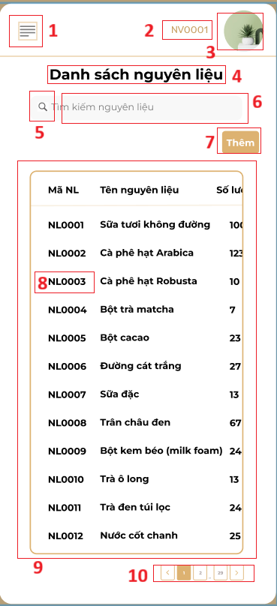

Hình 129 Màn hình quản lý thông tin nguyên liệu

|  |  |  |  |
| --- | --- | --- | --- |
| STT | Loại | Mô tả | Ghi chú |
| 1 | Button | * Hiển thị cứng logo như hình. * Sự kiện: Khi nhấn vào sẽ chuyển sang màn hình taskbar. |  |
| 2 | Text | * Hiển thị tài khoản nhân viên đăng nhập. |  |
| 3 | Button | * Hiển thị cứng ảnh tài khoản đăng nhập. * Sự kiện: Khi nhấn vào sẽ chuyển qua màn hình gồm thông tin liên quan đến tài khoản đang đăng nhập. |  |
| 4 | Text | * Hiển thị cứng “Danh sách nguyên liệu”. |  |
| 5 | Button | * Hiển thị hình ảnh kính lúp như hình. * Sự kiện: Khi nhấn vào sẽ chuyển sang data table chứa nguyên liệu cần tìm kiếm. |  |
| 6 | Text  Input | * Hiển thị ô nhập mã hoặc tên nguyên liệu. |  |
| 7 | Button | * Hiển thị cứng “Thêm”. * Sự kiện: Khi nhấn vào sẽ chuyển sang màn hình để thêm nguyên liệu mới. |  |
| 8 | Button | * Hiển thị mã nguyên liệu trong danh sách nguyên liệu. * Sự kiện: Khi nhấn vào sẽ hiển thị chi tiết thông tin nguyên liệu đó. |  |
| 9 | Data table | * Hiển thị những thông tin nguyên liệu đã được lưu trữ. |  |
| 10 | Button | * Hiển thị số trang. * Sự kiện: Khi nhấn vào:   + Số trang cụ thể (1, 2...): Thì tải lại bảng dữ liệu hiển thị các dòng thuộc trang đó.   + Nút " > " (Next): Thì chuyển sang trang kế tiếp. (Vô hiệu hóa nếu đang ở trang cuối).   + Nút " < " (Prev): Thì quay lại trang trước đó. (Vô hiệu hóa nếu đang ở trang 1). |  |

##### Màn hình thêm nguyên liệu

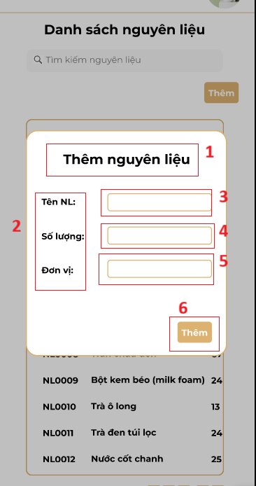

Hình 130 Màn hình thêm nguyên liệu

|  |  |  |  |
| --- | --- | --- | --- |
| STT | Loại | Mô tả | Ghi chú |
| 1 | Text | * Hiển thị cứng “Thêm nguyên liệu”. |  |
| 2 | Text | * Hiển thị cứng “Tên NL + Số lượng + Đơn vị”. |  |
| 3 | Text  Input | * Nhập tên nguyên liệu muốn thêm. |  |
| 4 | Text  Input | * Nhập số lượng nguyên liệu muốn thêm. |  |
| 5 | Text  Input | * Nhập đơn vị nguyên liệu muốn thêm. |  |
| 6 | Button | * Hiển thị cứng “Thêm”. * Sự kiện: khi nhấn vào sẽ thực hiện việc lưu thông tin và hiển thị thông báo "Đã thêm thành công". |  |

##### Màn hình tìm kiếm nguyên liệu

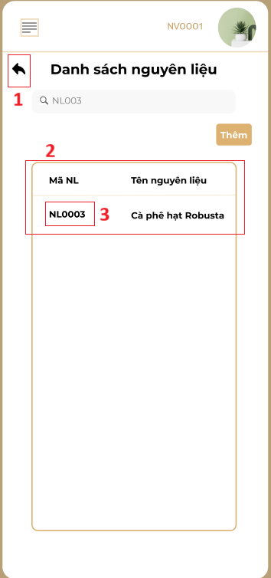

Hình 131 Màn hình tìm kiếm nguyên liệu

|  |  |  |  |
| --- | --- | --- | --- |
| STT | Loại | Mô tả | Ghi chú |
| 1 | Button | * Nút quay lại (mũi tên sang trái) * Sự kiện: Khi nhấn vào sẽ quay về màn hình danh sách nguyên liệu. |  |
| 2 | Data table | * Hiển thị nguyên liệu muốn tìm kiếm. |  |
| 3 | Button | * Hiển thị mã nguyên liệu được tìm kiếm. * Sự kiện: Khi nhấn vào sẽ hiển thị chi tiết thông tin của nguyên liệu đó. |  |

##### Màn hình cập nhật thông tin nguyên liệu

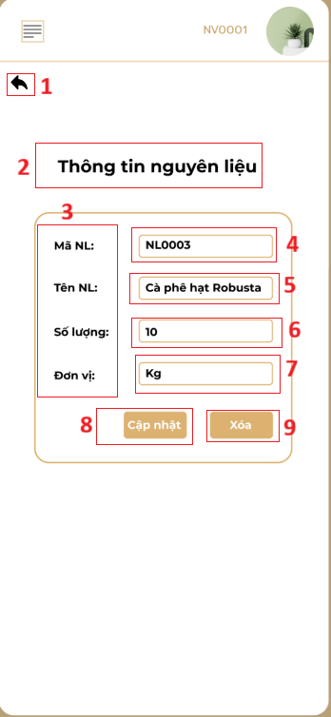

Hình 132 Màn hình cập nhật thông tin nguyên liệu

|  |  |  |  |
| --- | --- | --- | --- |
| STT | Loại | Mô tả | Ghi chú |
| 1 | Button | * Nút quay lại (mũi tên sang trái) * Sự kiện: Khi nhấn vào sẽ quay về màn hình danh sách nguyên liệu. |  |
| 2 | Text | * Hiển thị cứng “Thông tin nguyên liệu”. |  |
| 3 | Text | * Hiển thị cứng “Mã NL+ Tên NL + Số lượng + Đơn vị”. |  |
| 4 | Text  Input | * Hiển thị mã nguyên liệu. * Nhập mã nguyên liệu cần sửa. |  |
| 5 | Text  Input | * Hiển thị tên nguyên liệu. * Nhập tên nguyên liệu cần sửa. |  |
| 6 | Text  Input | * Hiển thị số lượng nguyên liệu. * Nhập số lượng nguyên liệu cần sửa. |  |
| 7 | Text  Input | * Hiển thị đơn vị nguyên liệu. * Nhập đơn vị nguyên liệu cần sửa. |  |
| 8 | Button | * Hiển thị cứng “Cập nhật”. * Sự kiện: khi nhấn vào sẽ thực hiện việc lưu thông tin cần sửa và hiển thị thông báo "Đã cập nhật thành công". |  |
| 9 | Button | * Hiển thị cứng “Xóa”. * Sự kiện: khi nhấn vào sẽ hiển thị thông báo “Xác nhận xóa”. |  |

##### Màn hình xóa nguyên liệu

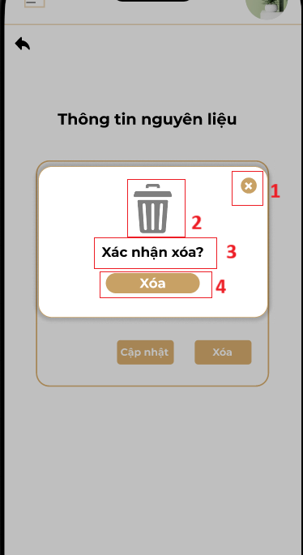

Hình 133 Màn hình xóa nguyên liệu

|  |  |  |  |
| --- | --- | --- | --- |
| STT | Loại | Mô tả | Ghi chú |
| 1 | Button | * Hiển thị icon dấu x * Sự kiện: Khi click vào, thực hiện đóng popup và hủy bỏ thao tác xóa. |  |
| 2 | Icon | * Hình minh họa thùng rác |  |
| 3 | Text | * Hiển thị cứng “Xác nhận xóa?”. |  |
| 4 | Button | * Hiển thị cứng “Xóa” * Sự kiện: khi nhấn xóa thực hiện xóa thông tin và hiển thị thông báo “xóa thành công”. |  |

#### Màn hình quản lý thông tin tài khoản

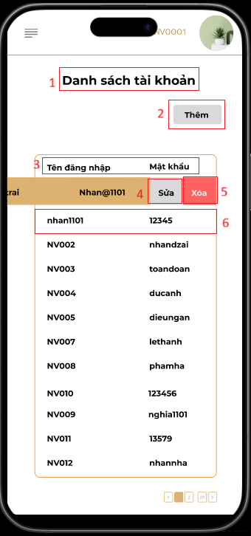

Hình 134 Màn hình quản lý thông tin tài khoản

|  |  |  |  |
| --- | --- | --- | --- |
| STT | Loại | Mô tả | Ghi chú |
| 1 | Text cứng | Tiêu đề "Danh sách tài khoản". |  |
| 2 | Button | Nút "Thêm". | **Sự kiện:** Mở Form thêm tài khoản mới. |
| 3 | Table Header | Header bảng: "Tên đăng nhập", "Mật khẩu". |  |
| 4 | Button | Nút "Sửa" nền vàng/cam hiện sau khi vuốt. | **Sự kiện:** Mở Form cập nhật thông tin tài khoản đã chọn (nhan1101). |
| 5 | Button | Nút "Xóa" nền đỏ hiện sau khi vuốt. | **Sự kiện:** Mở Form xóa để xác nhận xóa tài khoản. |
| 6 | Table Row | Dòng tài khoản "nhan1101 / 12345" | Thông tin tài khoản. |

##### Màn hình thêm tài khoản

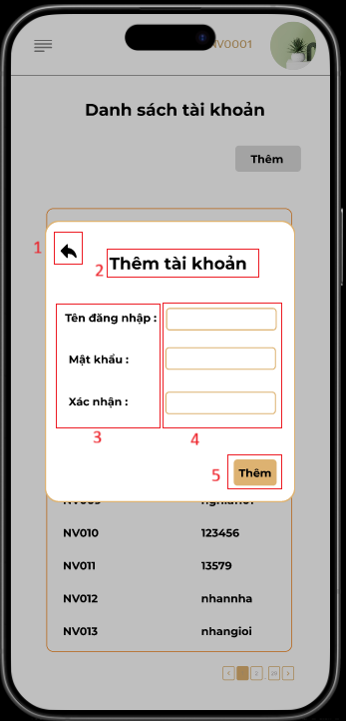

Hình 135 Màn hình thêm tài khoản

|  |  |  |  |
| --- | --- | --- | --- |
| STT | Loại | Mô tả | Ghi chú |
| 1 | Button | Icon mũi tên quay lại. | **Sự kiện:** Đóng form, quay về màn hình chính. |
| 2 | Text cứng | Tiêu đề "Thêm tài khoản". |  |
| 3 | Text Label | Header bảng: "Tên đăng nhập", "Mật khẩu". |  |
| 4 | Input Field Group | Các ô nhập: Tên đăng nhập, Mật khẩu, Xác nhận mật khẩu. |  |
| 5 | Button | Nút "Thêm" màu vàng/cam. | **Sự kiện:** Kiểm tra thông tin hợp lệ (mật khẩu trùng khớp), lưu tài khoản mới vào hệ thống, đóng form và quay về màn hình chính. |

##### Màn hình cập nhập tài khoản

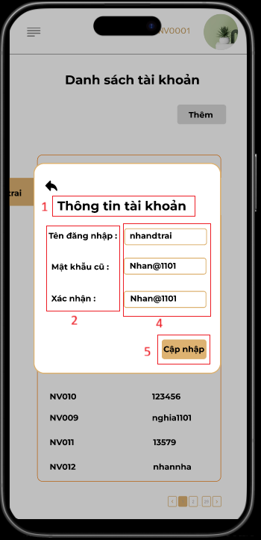

Hình 136 Màn hình cập nhập tài khoản

|  |  |  |  |
| --- | --- | --- | --- |
| STT | Loại | Mô tả | Ghi chú |
| 1 | Text cứng | Tiêu đề "Thông tin tài khoản". |  |
| 2 | Text Label | Nhãn "Tên đăng nhập:", "Mật khẩu cũ:", "Xác nhận:". |  |
| 3 | Input Field Group | Các ô hiển thị: Tên (nhandtrai), Mật khẩu cũ (Nhan@1101), Xác nhận (Nhan@1101). | Tên đăng nhập có thể chỉnh sửa, mật khẩu cũ để xác thực, xác nhận để đổi mật khẩu mới. |
| 4 | Button | Nút "Cập nhập" màu vàng/cam. | **Sự kiện:** Chuyển sang form tương tự để đổi mật khẩu. |

##### Màn hình xóa tài khoản

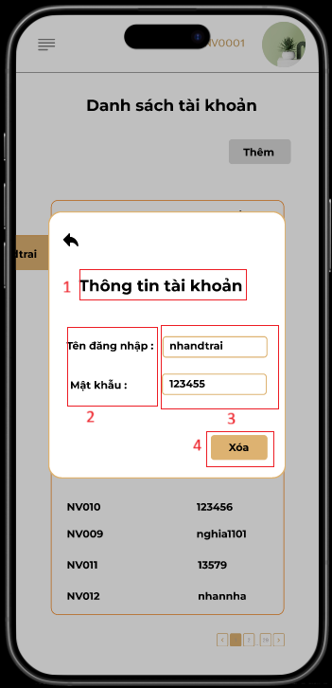

Hình 137 Màn hình xóa tài khoản

|  |  |  |  |
| --- | --- | --- | --- |
| STT | Loại | Mô tả | Ghi chú |
| 1 | Text cứng | Tiêu đề "Thông tin tài khoản". |  |
| 2 | Text Label | Nhãn "Tên đăng nhập:", "Mật khẩu:". |  |
| 3 | Read-only Display | Các ô hiển thị: Tên (nhandtrai), Mật khẩu (123455). | Chỉ xem, không chỉnh sửa. Để xác nhận đúng tài khoản trước khi xóa. |
| 4 | Button | Nút "Xóa" màu vàng/cam. | **Sự kiện:** Hiển thị popup xác nhận "Bạn có chắc chắn muốn xóa tài khoản này không?" với nút Có/Không. Nếu chọn Có, xóa tài khoản và quay về màn hình chính. |

#### Màn hình quản lý lịch sử thanh toán

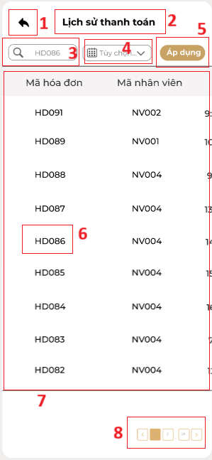

Hình 138 Màn hình lịch sử thanh toán

|  |  |  |  |
| --- | --- | --- | --- |
| STT | Loại | Mô tả | Ghi chú |
| 1 | Button | * Nút quay lại (mũi tên sang trái) * Sự kiện: Khi nhấn vào sẽ quay về màn hình bán hàng. |  |
| 2 | Text | * Hiển thị cứng “Lịch sử thanh toán”. |  |
| 3 | Text  Input | * Hiển thị ô trống nhập mã hóa đơn”. |  |
| 4 | Date picker | * Hiển thị cứng “Tùy chọn”. * Sự kiện: Khi nhấn vào ô, sẽ xuất hiện lịch. Cho phép chọn khoảng thời gian xem báo cáo. |  |
| 5 | Button | * Hiển thị cứng “Áp dụng” * Sự kiện: Khi nhấn vào, bảng danh sách phiếu sẽ được cập nhật theo tiêu chí tìm kiếm theo mã hoặc ngày. |  |
| 6 | Button | * Hiển thị mã hóa đơn trong danh sách lịch sử hóa đơn. * Sự kiện: Khi nhấn vào sẽ hiển thị chi tiết của hóa đơn đó. |  |
| 7 | Data table | * Hiển thị những hóa đơn đã được thanh toán. |  |
| 8 | Button | * Hiển thị số trang. * Sự kiện: Khi nhấn vào:   + Số trang cụ thể (1, 2...): Thì tải lại bảng dữ liệu hiển thị các dòng thuộc trang đó.   + Nút " > " (Next): Thì chuyển sang trang kế tiếp. (Vô hiệu hóa nếu đang ở trang cuối).   + Nút " < " (Prev): Thì quay lại trang trước đó. (Vô hiệu hóa nếu đang ở trang 1). |  |

##### Màn hình tìm kiếm hóa đơn

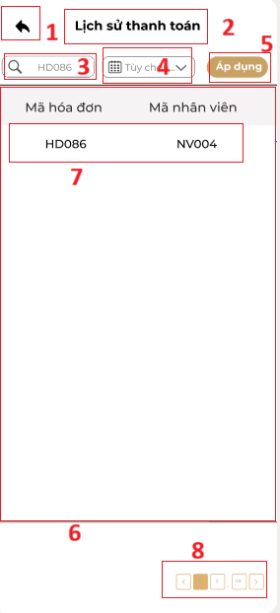

Hình 139 Tìm kiếm hóa đơn

|  |  |  |  |
| --- | --- | --- | --- |
| STT | Loại | Mô tả | Ghi chú |
| 1 | Button | * Nút quay lại (mũi tên sang trái) * Sự kiện: Khi nhấn vào sẽ quay về màn hình danh sách hóa đơn. |  |
| 2 | Text | * Hiển thị cứng “Lịch sử thanh toán”. |  |
| 3 | Text  Input | * Hiển thị ô trống nhập mã hóa đơn”. |  |
| 4 | Date picker | * Hiển thị cứng “Tùy chọn”. * Sự kiện: Khi nhấn vào ô, sẽ xuất hiện lịch. Cho phép chọn khoảng thời gian xem báo cáo. |  |
| 5 | Button | * Hiển thị cứng “Áp dụng” * Sự kiện: Khi nhấn vào, bảng danh sách phiếu sẽ được cập nhật theo tiêu chí tìm kiếm theo mã hoặc ngày. |  |
| 6 | Data table | * Hiển thị hóa đơn đã được thanh toán muốn tìm kiếm. |  |
| 7 | Button | * Hiển thị mã hóa đơn được tìm kiếm. * Sự kiện: Khi nhấn vào sẽ hiển thị chi tiết của hóa đơn đó. |  |
| 8 | Button | * Hiển thị số trang. * Sự kiện: Khi nhấn vào:   + Số trang cụ thể (1, 2...): Thì tải lại bảng dữ liệu hiển thị các dòng thuộc trang đó.   + Nút " > " (Next): Thì chuyển sang trang kế tiếp. (Vô hiệu hóa nếu đang ở trang cuối).   + Nút " < " (Prev): Thì quay lại trang trước đó. (Vô hiệu hóa nếu đang ở trang 1). |  |

##### Màn hình cập nhật hóa đơn

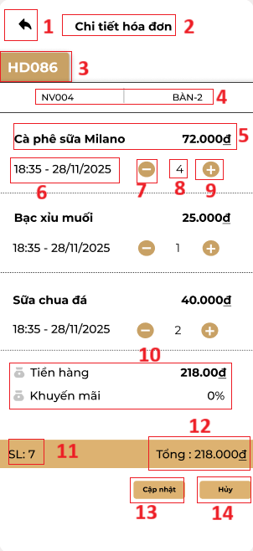

Hình 140 Màn hình cập nhật hóa đơn

|  |  |  |  |
| --- | --- | --- | --- |
| STT | Loại | Mô tả | Ghi chú |
| 1 | Button | * Nút quay lại (mũi tên sang trái) * Sự kiện: Khi nhấn vào sẽ quay về màn hình danh sách hóa đơn. |  |
| 2 | Text | * Hiển thị cứng “Chi tiết hóa đơn”. |  |
| 3 | Text | Hiển thị mã hóa đơn. |  |
| 4 | Text | * Hiển thị mã nhân viên + số bàn. |  |
| 5 | Text | * Hiển thị tên món + thành tiền. |  |
| 6 | Text | * Hiển thị thời gian đặt món. |  |
| 7 | Button | * Hiển thị cứng “-” * Sự kiện: Khi nhấn vào ô, số lượng món trừ 1 đơn vị. |  |
| 8 | Text | * Hiển thị số lượng các món khách đã đặt. |  |
| 9 | Button | * Hiển thị cứng “+” * Sự kiện: Khi nhấn vào ô, số lượng món cộng 1 đơn vị. |  |
| 10 | Text | * Hiển thị tiền hàng và khuyến mãi. |  |
| 11 | Text | * Hiển thị tổng số lượng món. |  |
| 12 | Text | * Hiển thị tổng số tiền. |  |
| 13 | Button | * Hiển thị cứng “Cập nhật”. * Sự kiện: Sau khi điều chỉnh số lượng các món nước trong đơn đặt, nhấn vào ô sẽ lưu lại số lượng món vừa chỉnh sửa. |  |
| 14 | Button | * Hiển thị cứng “Hủy”. * Sự kiện: Sau khi nhấn vào sẽ hủy bỏ việc cập nhật, quay lại số lượng món như bàn đầu trước khi tăng/giảm. |  |

###### Màn hình thông báo cập nhật thành công

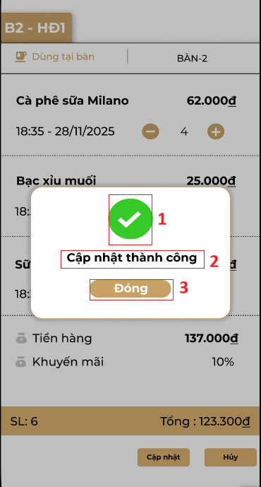

Hình 141 Màn hình thông báo cập nhật thành công

| STT | Loại | Mô tả | Ghi chú |
| --- | --- | --- | --- |
| 1 | Logo | * Hiển thị logo như hình. |  |
| 2 | Text | * Hiển thị cứng "Đã cập nhật thành công". |  |
| 3 | Button | * Hiển thị cứng “Đóng”. * Sự kiện: Sau khi nhấn vào sẽ quay về màn hình trước đó với dữ liệu đã cập nhật. |  |

###### Màn hình xóa hóa đơn

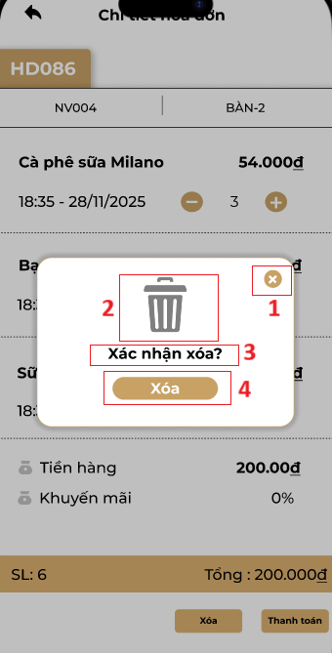

Hình 142 Màn hình thông báo xác nhận xóa hóa đơn

|  |  |  |  |
| --- | --- | --- | --- |
| STT | Loại | Mô tả | Ghi chú |
| 1 | Button | * Hiển thị icon dấu x * Sự kiện: Khi click vào, thực hiện đóng popup và hủy bỏ thao tác xóa. |  |
| 2 | Icon | Hình minh họa thùng rác |  |
| 3 | Text | Hiển thị dòng chữ xác nhận xóa |  |
| 4 | Button | * Hiển thị chữ xóa * Sự kiện: khi nhấn xóa hiển thị thông báo xóa thành công |  |

###### Màn hình thông báo xóa thành công

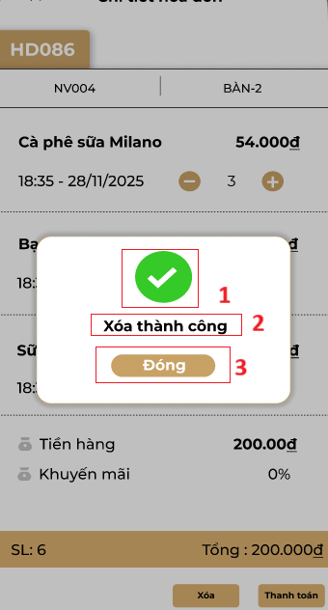

Hình 143 Màn hình thông báo xóa thành công

| STT | Loại | Mô tả | Ghi chú |
| --- | --- | --- | --- |
| 1 | Logo | * Hiển thị logo như hình. |  |
| 2 | Text | * Hiển thị cứng “Xóa thành công”. |  |
| 3 | Button | * Hiển thị cứng “Đóng”. * Sự kiện: Sau khi nhấn vào sẽ quay về màn hình hiển thị số bàn tại chức năng “Bán hàng”, Bàn được xóa sẽ chuyển từ trạng thái đàn hoạt động thành “Bàn trống. |  |

#### Màn hình điều chỉnh bảng lương

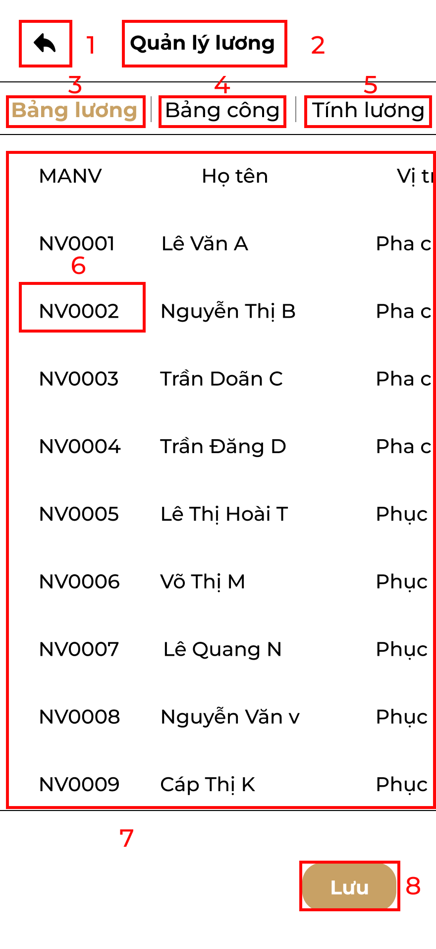

Hình 144 Màn hình điều chỉnh bảng lương

|  |  |  |  |
| --- | --- | --- | --- |
| STT | Loại | Mô tả | Ghi chú |
| 1 | Button | * Sự kiện: Khi nhấn vào thì sẽ điều hướng màn hình quay lại màn hình taskbar |  |
| 2 | Text | * Hiển thị text cứng “Quản lý lương” |  |
| 3 | Text | * Hiển thị text cứng “Bảng lương” | Trang thái: đang ở màn hình bảng lương sẽ hiển thị là màu nâu |
| 4 | Button | * Hiển thị text cứng “Bảng công” * Sự kiện: Khi nhấn vào thì sẽ điều hướng màn hình đến màn hình bảng công |  |
| 5 | Button | * Hiển thị text cứng “Tính lương” * Sự kiện: Khi nhấn vào thì sẽ điều hướng màn hình đến màn hình tính lương |  |
| 6 | Button | * Hiển thị mã nhân viên trong bảng lương. * Sự kiện: Khi nhấn vào sẽ điều chỉnh bảng lương của nhân viên đó. |  |
| 7 | Data table | * Hiển thị bảng lương của nhân viên |  |
| 8 | Button | * Hiển thị text cứng “Lưu” * Sự kiện: Khi nhấn vào sẽ hiển thị thông báo xác nhận lưu |  |

##### Màn hình thông báo xác nhận lưu

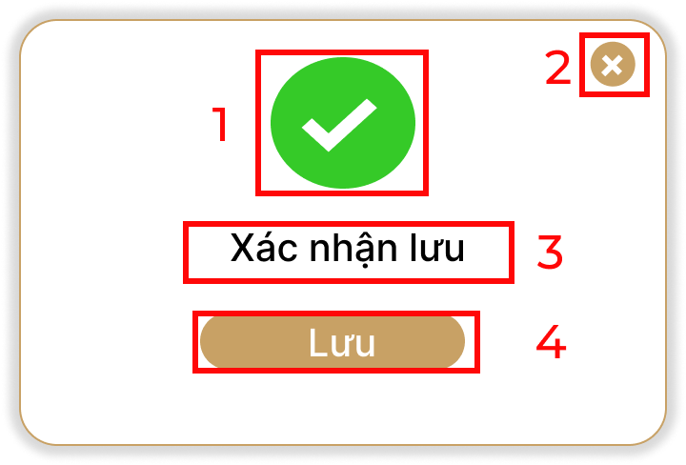

Hình 145 Màn hình thông báo xác nhận lưu

|  |  |  |  |
| --- | --- | --- | --- |
| STT | Loại | Mô tả | Ghi chú |
| 1 | Logo | Hiển thị logo |  |
| 2 | Button | * Sự kiện: Khi nhấn vào thì sẽ điều hướng màn hình quay về màn hình trước đó |  |
| 3 | Text | * Hiển thị text cứng “Xác nhận lưu” |  |
| 4 | Button | * Hiển thị text cứng “Lưu” * Sự kiện: Khi nhấn vào thì sẽ điều hướng màn hình đến màn hình đã chỉnh sửa/ tạo |  |

#### Màn hình điều chỉnh bảng công

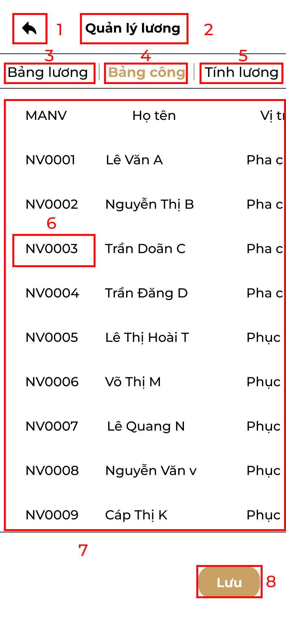

Hình 146 Màn hình điều chỉnh bảng công

|  |  |  |  |
| --- | --- | --- | --- |
| STT | Loại | Mô tả | Ghi chú |
| 1 | Button | * Sự kiện: Khi nhấn vào thì sẽ điều hướng màn hình quay lại màn hình taskbar |  |
| 2 | Text | * Hiển thị text cứng “Quản lý lương” |  |
| 3 | Button | * Hiển thị text cứng “Bảng lương” * Sự kiện: Khi nhấn vào thì sẽ điều hướng màn hình đến màn hình bảng lương |  |
| 4 | Text | * Hiển thị text cứng “Bảng công” | Trang thái: đang ở màn hình bảng công sẽ hiển thị là màu nâu |
| 5 | Button | * Hiển thị text cứng “Tính lương” * Sự kiện: Khi nhấn vào thì sẽ điều hướng màn hình đến màn hình tính lương |  |
| 6 | Button | * Hiển thị mã nhân viên trong bảng lương. * Sự kiện: Khi nhấn vào sẽ điều chỉnh bảng công của nhân viên đó. |  |
| 7 | Data table | * Hiển thị bảng công của nhân viên |  |
| 8 | Button | * Hiển thị text cứng “Lưu” * Sự kiện: Khi nhấn vào sẽ hiển thị thông báo xác nhận lưu |  |

##### Màn hình thông báo xác nhận lưu



Hình 147 Màn hình thông báo xác nhận lưu

|  |  |  |  |
| --- | --- | --- | --- |
| STT | Loại | Mô tả | Ghi chú |
| 1 | Logo | Hiển thị logo |  |
| 2 | Button | * Sự kiện: Khi nhấn vào thì sẽ điều hướng màn hình quay về màn hình trước đó |  |
| 3 | Text | * Hiển thị text cứng “Xác nhận lưu” |  |
| 4 | Button | * Hiển thị text cứng “Lưu” * Sự kiện: Khi nhấn vào thì sẽ điều hướng màn hình đến màn hình đã chỉnh sửa/ tạo |  |

#### Màn hình tính lương

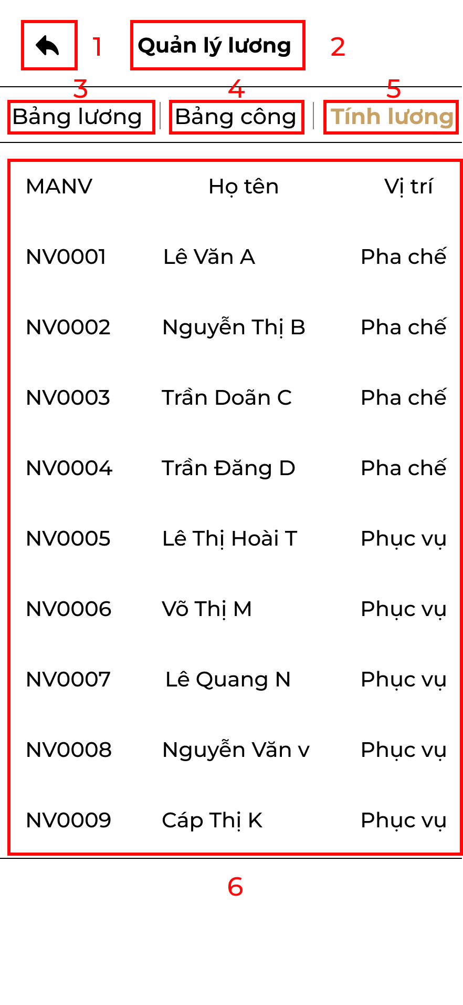

Hình 148 Màn hình tính lương

|  |  |  |  |
| --- | --- | --- | --- |
| STT | Loại | Mô tả | Ghi chú |
| 1 | Button | * Sự kiện: Khi nhấn vào thì sẽ điều hướng màn hình quay lại màn hình taskbar |  |
| 2 | Text | * Hiển thị text cứng “Quản lý lương” |  |
| 3 | Button | * Hiển thị text cứng “Bảng lương” * Sự kiện: Khi nhấn vào thì sẽ điều hướng màn hình đến màn hình bảng lương |  |
| 4 | Button | * Hiển thị text cứng “Bảng công” * Sự kiện: Khi nhấn vào thì sẽ điều hướng màn hình đến màn hình bảng công |  |
| 5 | Text | * Hiển thị text cứng “Tính lương” | Trang thái: đang ở màn hình tính lương sẽ hiển thị là màu nâu |
| 6 | Data table | * Hiển thị lương của nhân viên |  |

#### Màn hình sửa lịch làm

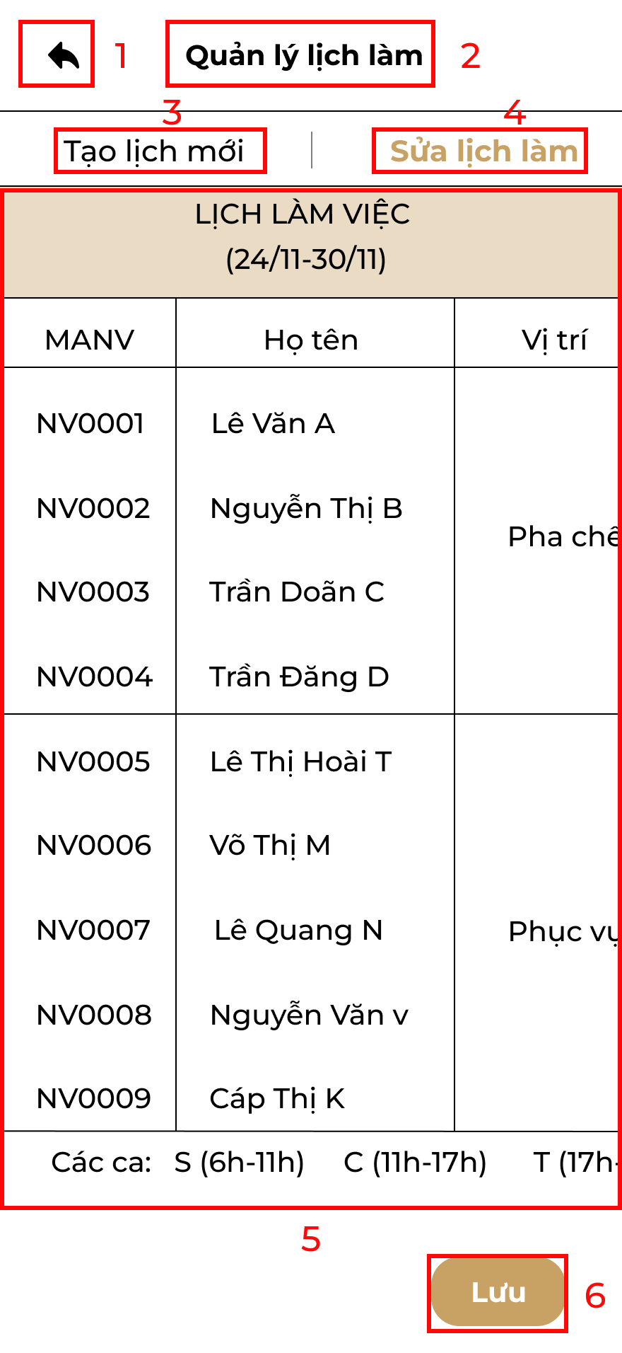

Hình 149 Màn hình sửa lịch làm

|  |  |  |  |
| --- | --- | --- | --- |
| STT | Loại | Mô tả | Ghi chú |
| 1 | Button | * Sự kiện: Khi nhấn vào thì sẽ điều hướng màn hình quay lại màn hình taskbar |  |
| 2 | Text | * Hiển thị text cứng “Quản lý lịch làm” |  |
| 3 | Button | * Hiển thị text cứng “Tạo lịch làm” * Sự kiện: Khi nhấn vào thì sẽ điều hướng màn hình đến màn hình tạo lịch làm |  |
| 4 | Text | * Hiển thị text cứng “Sửa lịch làm” | Trang thái: đang ở màn hình sửa lịch làm sẽ hiển thị là màu nâu |
| 5 | Data table | * Hiển thị bảng lịch làm trong tuần * Sự kiện: Nhập các ca làm cần chỉnh sửa trong tuần |  |
| 6 | Button | * Hiển thị text cứng “Lưu” * Sự kiện: Khi nhấn vào sẽ hiển thị thông báo xác nhận lưu |  |

##### Màn hình thông báo xác nhận lưu



Hình 150Màn hình thông báo xác nhận lưu

|  |  |  |  |
| --- | --- | --- | --- |
| STT | Loại | Mô tả | Ghi chú |
| 1 | Logo | * Hiển thị logo |  |
| 2 | Button | * Sự kiện: Khi nhấn vào thì sẽ điều hướng màn hình quay về màn hình trước đó |  |
| 3 | Text | * Hiển thị text cứng “Xác nhận lưu” |  |
| 4 | Button | * Hiển thị text cứng “Lưu” * Sự kiện: Khi nhấn vào thì sẽ điều hướng màn hình đến màn hình đã chỉnh sửa/ tạo |  |

#### Màn hình tạo lịch làm

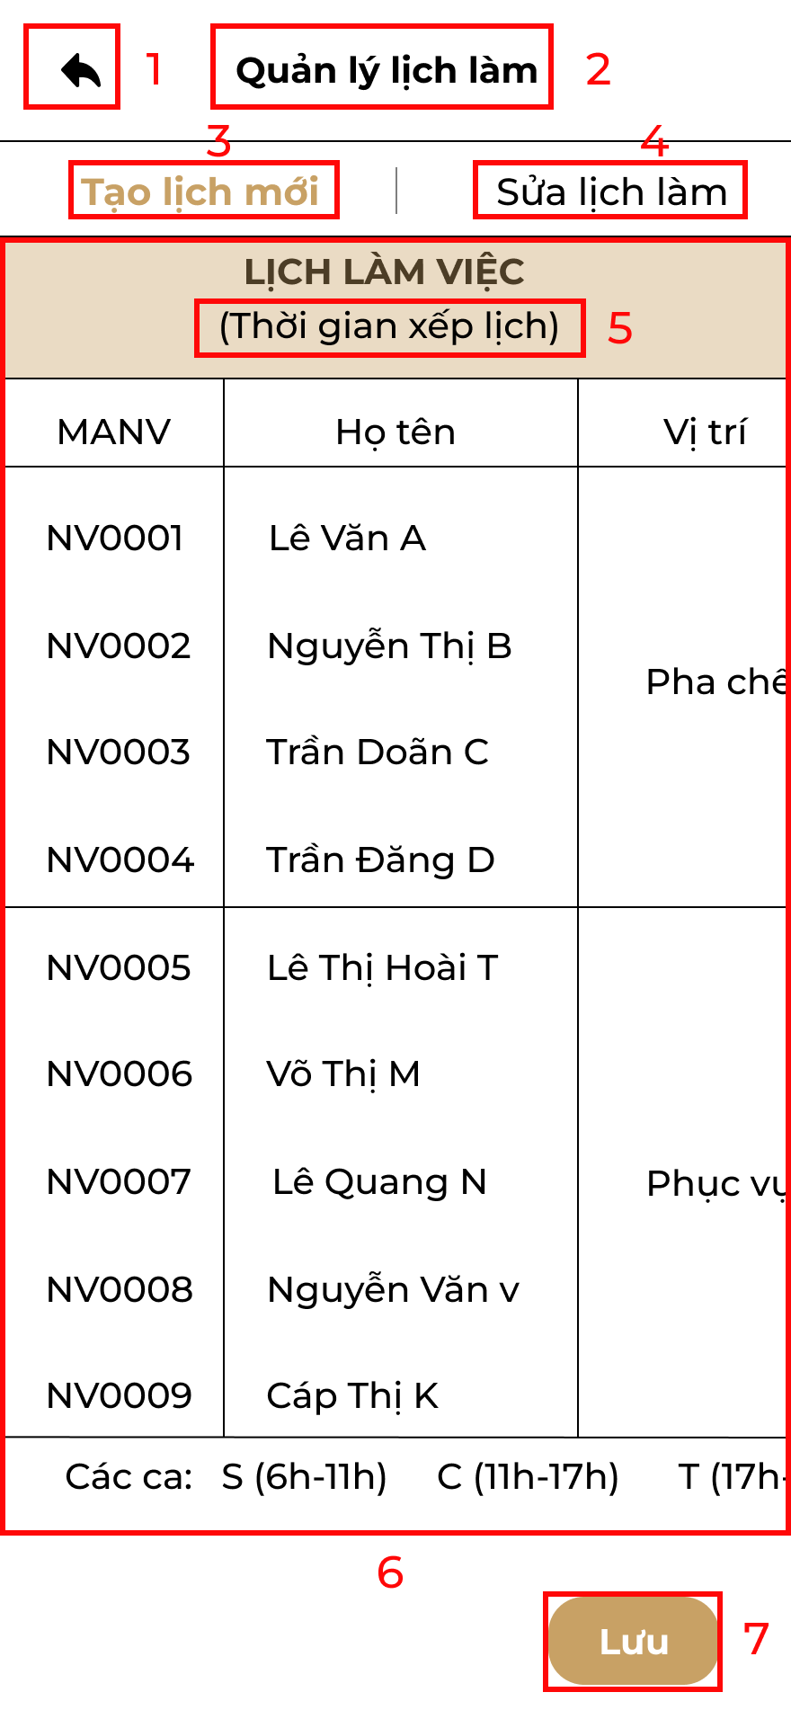

Hình 151 Màn hình tạo lịch mới

|  |  |  |  |
| --- | --- | --- | --- |
| STT | Loại | Mô tả | Ghi chú |
| 1 | Button | * Sự kiện: Khi nhấn vào thì sẽ điều hướng màn hình quay lại màn hình taskbar |  |
| 2 | Text | * Hiển thị text cứng “Quản lý lịch làm” |  |
| 3 | Text | * Hiển thị text cứng “Tạo lịch làm” | Trang thái: đang ở màn hình tạo lịch làm sẽ hiển thị là màu nâu |
| 4 | Button | * Hiển thị text cứng “Sửa lịch làm” * Sự kiện: Khi nhấn vào thì sẽ điều hướng màn hình đến màn hình sửa lịch làm |  |
| 5 | Input text | * Hiển thị text cứng “Thời gian xếp lịch” * Sự kiện: Khi nhấn vào sẽ nhập thời gian cần xếp lịch |  |
| 6 | Data table | * Hiển thị bảng lịch làm trống * Sự kiện: Nhập các ca làm của từng nhân viên trong tuần |  |
| 7 | Button | * Hiển thị text cứng “Lưu” * Sự kiện: Khi nhấn vào sẽ hiển thị thông báo xác nhận lưu |  |

##### Màn hình thông báo xác nhận lưu



Hình 152 Màn hình thông báo xác nhận lưu

|  |  |  |  |
| --- | --- | --- | --- |
| STT | Loại | Mô tả | Ghi chú |
| 1 | Logo | * Hiển thị logo |  |
| 2 | Button | * Sự kiện: Khi nhấn vào thì sẽ điều hướng màn hình quay về màn hình trước đó |  |
| 3 | Text | * Hiển thị text cứng “Xác nhận lưu” |  |
| 4 | Button | * Hiển thị text cứng “Lưu” * Sự kiện: Khi nhấn vào thì sẽ điều hướng màn hình đến màn hình đã chỉnh sửa/ tạo |  |

#### Màn hình quản lý thông tin cá nhân

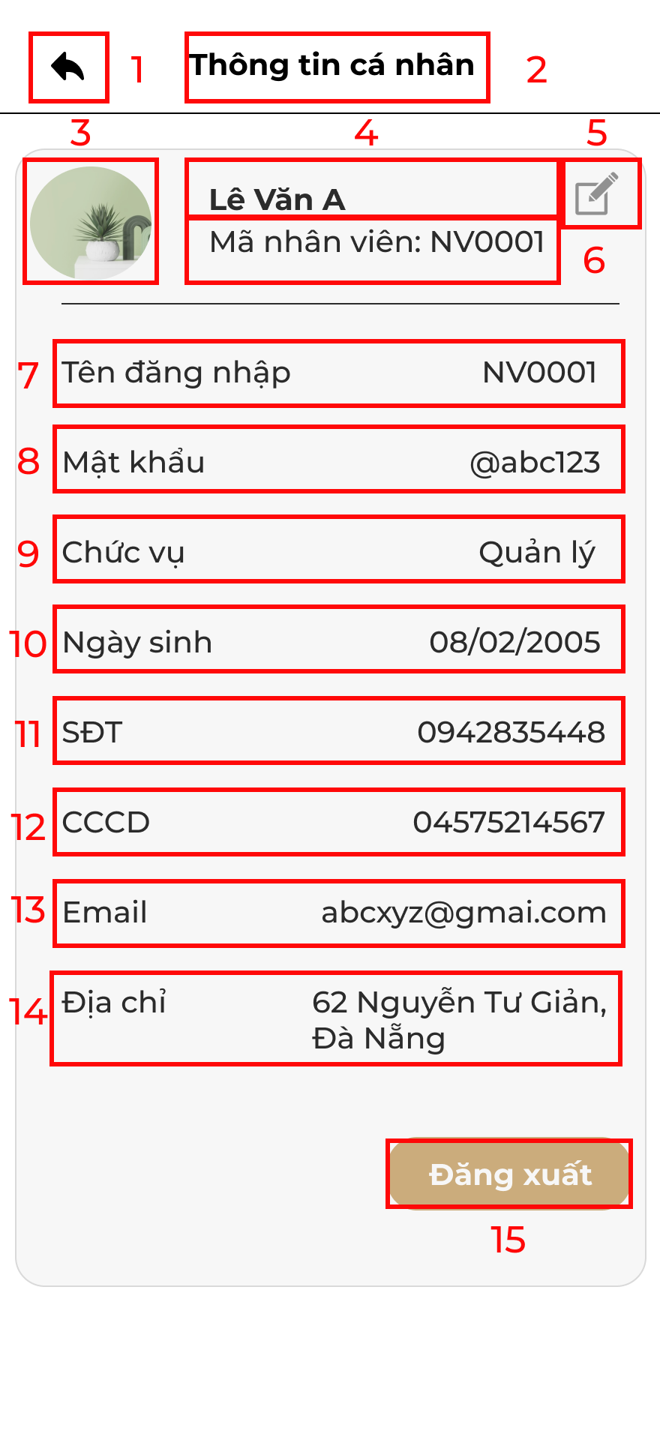

Hình 153 Màn hình quản lý thông tin cá nhân

|  |  |  |  |
| --- | --- | --- | --- |
| STT | Loại | Mô tả | Ghi chú |
| 1 | Button | * Sự kiện: Khi nhấn vào thì sẽ điều hướng màn hình quay về trang chủ bán hàng |  |
| 2 | Text | * Hiển thị text cứng “Thông tin cá nhân” |  |
| 3 | Image | * Hiển thị avartar nhân viên |  |
| 4 | Text | * Hiển thị tên nhân viên |  |
| 5 | Button | * Sự kiện: Khi nhấn vào sẽ hiển thị ra frame sửa thông tin cá nhân |  |
| 6 | Text | * Hiển thị mã nhân viên |  |
| 7 | Text | * Hiển thị tên đăng nhập nhân viên |  |
| 8 | Text | * Hiển thị mật khẩu nhân viên |  |
| 9 | Text | * Hiển thị chức vụ nhân viên |  |
| 10 | Text | * Hiển thị ngày sinh nhân viên |  |
| 11 | Text | * Hiển thị số điện thoại nhân viên |  |
| 12 | Text | * Hiển thị căn cước công dân nhân viên |  |
| 13 | Text | * Hiển thị email nhân viên |  |
| 14 | Text | * Hiển thị địa chỉ nhân viên |  |
| 15 | Button | * Hiển thị cứng “Đăng xuất” * Sự kiện: Khi nhấn nút thì sẽ điều hướng đến màn hình đăng xuất |  |

* **MÀN HÌNH NHÂN VIÊN:**

#### Web app

#### Màn hình đăng nhập

→ Đã đặc tả ở mục 6.1.2.1

#### Màn hinh quản lý bán hàng

→ Đã đặc tả ở mục 6.1.2.2

#### Màn hình danh sách món

→ Đã đặc tả ở mục 6.1.2.2.1

#### Màn hình tạo đơn đặt món

→ Đã đặc tả ở mục 6.1.2.2.2

#### Màn hình tách đơn đặt món

→ Đã đặc tả ở mục 6.1.2.2.3

#### Màn hình cập nhật đơn đặt món

→ Đã đặc tả ở mục 6.1.2.2.5

#### Màn hình xóa đơn đặt món

→ Đã đặc tả ở mục 6.1.2.2.6

#### Màn hình tạo hóa đơn

→ Đã đặc tả ở mục 6.1.2.2.8

#### Màn hình quản lý tồn kho

→ Đã đặc tả ở mục 6.1.2.4

#### Màn hình tìm kiếm phiếu xuất kho

→ Đã đặc tả ở mục 6.1.2.4.1

#### Màn hình xem chi tiết phiếu xuất kho

→ Đã đặc tả ở mục 6.1.2.4.2

#### Màn hình cập nhật phiếu xuất kho

→ Đã đặc tả ở mục 6.1.2.4.3

#### Màn hình tạo phiếu xuất kho

→ Đã đặc tả ở mục 6.1.2.4.4

#### Màn hình xóa phiếu xuất kho

→ Đã đặc tả ở mục 6.1.2.4.5

#### Mobile App

#### Màn hình quản lý tồn kho

→ Đã đặc tả ở mục 6.1.2.25

#### Màn hình tìm kiếm phiếu xuất kho

→ Đã đặc tả ở mục 6.1.2.25.1

#### Màn hình xem chi tiết phiếu xuất kho

→ Đã đặc tả ở mục 6.1.2.25.2

#### Màn hình cập nhật phiếu xuất kho

→ Đã đặc tả ở mục 6.1.2.25.3

#### Màn hình tạo phiếu xuất kho

→ Đã đặc tả ở mục 6.1.2.25.4

#### Màn hình xóa phiếu xuất kho

→ Đã đặc tả ở mục 6.1.2.25.5

## 

## External system interfaces

*Describe the interfaces with external system or software interacting with the system (if any).*

### Interface 1..

### Interface 2..

…

# Interaction description

*This part describes interactions among objects in the system. Put sequence diagrams here.*

# Annexes

*This chapter includes additional documentation (if any).*